1. **PRIMARIA**
   1. **COSTOS DE BIBLIOTECA – PRIMARIA**
      1. **GLOBO TERRÁQUEO**

**DESCRIPCIÓN**

El globo terráqueo es un objeto tridimensional de forma esférica donde se encuentran representados los continentes y los mares, que a su vez pueden exhibir la división política del mundo, o simplemente a mostrar los relieves de la topografía terrestre y marítima, o ambos inclusive.

Este equipamiento será para usos diversos, y serán puestos a disposición de la comunidad educativa cuando estos asi lo requieran.



**Especificaciones Técnicas**

* Modelo tridimensional.
* Representación a escala del planeta tierra.
* Herramienta de trabajo indispensable para estudiantes
  + cartógrafos.
  + Físicos.
  + Matemáticos.
* De escritorio
* Dimensión 45 a 50 cm.

**MÉTODO DE EJECUCIÓN**

El contratista suministrará e instalará todo el mobiliario y/o equipo incluido en esta partida de acuerdo a las Especificaciones Técnicas. El trabajo se ejecutará utilizando las herramientas y los equipos adecuados.

**UNIDAD DE MEDIDA:**

La unidad de medida será por Und. (Unidad).

**MÉTODO DE MEDICIÓN**

Para el cómputo se considerará la colocación e instalación del mobiliario y/o equipo y su puesta en operación.

**FORMA DE PAGO:**

El pago se hará por mobiliario y/o equipo entregado e instalado al precio unitario definido en el presupuesto, y previa aprobación del supervisor quien velará por su correcta ejecución en obra, el precio incluye el pago por materiales, mano de obra, equipos, herramientas y cualquier imprevisto necesario para la correcta instalación.

* + 1. **MATERIAL DIDÁCTICO VIDEO DIGITAL**

**DESCRIPCIÓN**

Todo proceso de enseñanza escolar necesita de algún soporte, artefacto, objeto o material que medie o acompañe la interacción educativa entre el docente y el alumnado de forma que éstos cumplieran alguna o varias de las siguientes funciones pedagógicas:

Empaquetar y presentar didácticamente el contenido o conocimiento

Facilitar las actividades de aprendizaje del estudiante

Apoyar las tareas docentes de planificación y desarrollo de la enseñanza

Evaluar los aprendizajes de los estudiantes

Este conjunto de recursos que han cumplido las funciones anteriores es denominado como materiales didácticos. A lo largo del siglo XX estos materiales han evolucionado a medida que también aparecían nuevas tecnologías de la comunicación impresa, sonora, icónica y audiovisual.

Los materiales u objetos digitales didácticos presentan rasgos o características bien diferenciados tanto en su dimensión tecnológica como pedagógica de los materiales tradicionales o analógicos. Entre las mismas destacan que son accesibles en cualquier momento y desde cualquier lugar ya que están en línea; facilitan en el alumnado tareas de búsqueda y exploración de la información; permiten realizar representaciones virtuales tanto en escenarios figurativos como tridimensionales; proporcionan entornos de gran capacidad de motivación a través de planteamientos gamificados o de aprendizaje lúdicos; hacen posible que el alumnado genere o construya conocimiento de forma fácil en distintos formatos o lenguajes (textuales, icónicos, audiovisuales, gráficos, ...); son interactivos en cuanto reaccionan de modo distinto según el comportamiento del usuario, permiten la comunicación interpersonal y, en consecuencia, el trabajo colaborativo en la red, empiezan a ser inteligentes en el sentido de que registran y almacenan datos de los usuarios para poder automatizar respuestas e interfaces personalizadas, entre otros.



**Especificaciones Técnicas:**

Plataforma digital que deberá de ser instalado en un servidor dedicado, el cual estará ubicado en el centro de cómputo o área similar, con la finalidad de instalar en el todo el material digital proporcionado de manera gratuita por Perú Educa.

ÁREAS CURRICULARES

**Inicial**

Ciencia y tecnología

Comunicación

Matemática

Personal social

**Primaria**

Arte y cultura

Ciencia y tecnología

Comunicación

Educación Religiosa

Matemática

Personal Social

Tutoría y Orientación Educativa

**Secundaria**

Arte y cultura

Comunicación

Ciencia y tecnología

Educación para el Trabajo

Formación Ciudadana y Cívica

Historia, Geografía y Economía

Ingles

Matemática

Persona, Familia y RR.HH.

**TIPO DE MATERIALES**

Audios

Fascículos

Infografía

Juegos

Libros

Módulos

Objetos de Aprendizaje

Simuladores

Software

Textos del MED

Videos

* + 1. **PORTA CDS DE 100 UNIDADES**

**DESCRIPCIÓN**

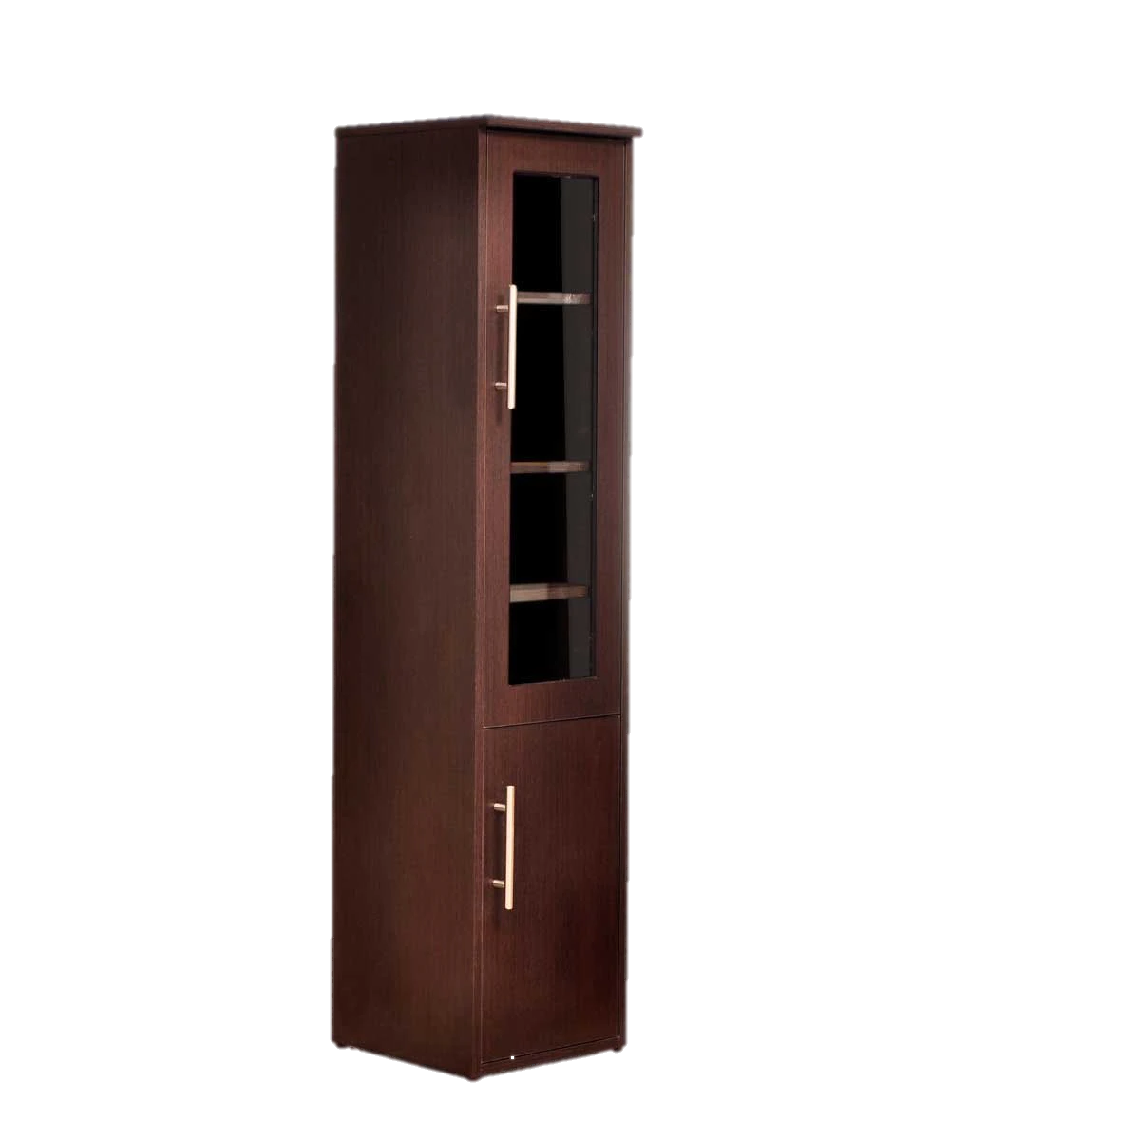

**ESPECIFICACIONES TÉCNICAS**

Material de madera.

Capacidad para 100 CDs.

Doble puerta.

Dimensiones: 150 cm X 30cm X 30cm

**MÉTODO DE EJECUCIÓN**

El contratista suministrará e instalará todo el mobiliario y/o equipo incluido en esta partida de acuerdo a las Especificaciones Técnicas. El trabajo se ejecutará utilizando las herramientas y los equipos adecuados.

**UNIDAD DE MEDIDA:**

La unidad de medida será por Und. (Unidad).

**MÉTODO DE MEDICIÓN**

Para el cómputo se considerará la colocación e instalación del mobiliario y/o equipo y su puesta en operación.

**FORMA DE PAGO:**

El pago se hará por mobiliario y/o equipo entregado e instalado al precio unitario definido en el presupuesto, y previa aprobación del supervisor quien velará por su correcta ejecución en obra, el precio incluye el pago por materiales, mano de obra, equipos, herramientas y cualquier imprevisto necesario para la correcta instalación.

* 1. **COSTOS DE ENFERMERIA – PRIMARIA**
     1. **BALANZA DE PISO CON TALLÍMETRO PARA PERSONAS, FUERZA 160KG.**

**DESCRIPCIÓN**

La balanza que se ha de implementar será de alta precisión, pantalla digital estable y alta velocidad, ideal para hospitales, gimnasios, colegios y otros lugares, fácil de manejar y ver, ya que esta justo a la altura de los ojos.

La balanza puede conectarse con una computadora, un monitor, una impresora u otro dispositivo electrónico a través del USB para una transmisión de datos de manera rápida, fácil y precisa.

De esta manera se puede tener un histórico de las métricas obtenidas, creando una base de datos (historial) de los estudiantes de la institución educativa.

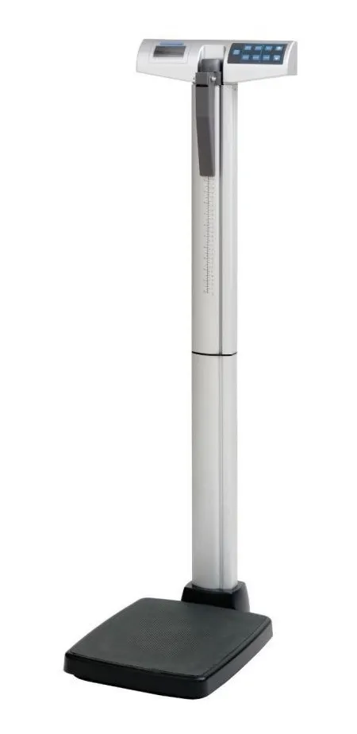

**Especificaciones Técnicas**

* Capacidad de peso de 160 Kg. O superior
* Graduación de 100 grs (0.1 kg)
* Tallímetro de 76– 214 cm
* Medidas de la plataforma: 35 cm. de ancho x 6 cm. de alto x 42 cm. de profundidad.
* Superficie anti resbalante
* Plataforma ancha y baja que provee un acceso seguro y estable
* Con ruedas para su mejor desplazamiento
* Índice de masa corporal (IMC)
* Fuente de alimentación: 6 pilas alcalinas AA (incluidas)
* Adaptador de 220 V para funcionamiento directo a la RED (no incluido)
* Conectividad USB
* Apagado automático (auto off)
* Automáticamente se pone en cero (auto zero)
* Conversión de libras a kilogramos

**MÉTODO DE EJECUCIÓN**

El contratista suministrará e instalará todo el mobiliario y/o equipo incluido en esta partida de acuerdo a las Especificaciones Técnicas. El trabajo se ejecutará utilizando las herramientas y los equipos adecuados.

**UNIDAD DE MEDIDA:**

La unidad de medida será por Und. (Unidad).

**MÉTODO DE MEDICIÓN**

Para el cómputo se considerará la colocación e instalación del mobiliario y/o equipo y su puesta en operación.

**FORMA DE PAGO:**

El pago se hará por mobiliario y/o equipo entregado e instalado al precio unitario definido en el presupuesto, y previa aprobación del supervisor quien velará por su correcta ejecución en obra, el precio incluye el pago por materiales, mano de obra, equipos, herramientas y cualquier imprevisto necesario para la correcta instalación.

* + 1. **BOLSA DE AGUA CALIENTE**

**DESCRIPCIÓN**

**Se aplicará para el tratamiento de:**

* Aliviar los cólicos menstruales.
* Calma la tensión en la espalda.
* Relajar los músculos.
* Atenuar el dolor en el abdomen y favorecer la digestión.
* Superar estados gripales, escalofríos y dolores.
* Aliviar el dolor de la artritis.
* Reduce calambres y espasmos musculares.
* Tiene efecto vasodilatador que promueve la circulación sanguínea.
* Usada también para calentar la cama, manos y pies, ayuda a prevenir resfríos y otras enfermedades respiratorias que suelen suscitarse cuando la persona pasa frío.



**Especificaciones Técnicas**

* tamaño grande 2 litros.
* Material: Goma.
* Uso con agua caliente (70° aprox)
* Agua fría sin problema.
* Refuerzo para evitar roturas.
* Tapa a prueba de fugas para evitar accidentes.

**MÉTODO DE EJECUCIÓN**

El contratista suministrará e instalará todo el mobiliario y/o equipo incluido en esta partida de acuerdo a las Especificaciones Técnicas. El trabajo se ejecutará utilizando las herramientas y los equipos adecuados.

**UNIDAD DE MEDIDA:**

La unidad de medida será por Und. (Unidad).

**MÉTODO DE MEDICIÓN**

Para el cómputo se considerará la colocación e instalación del mobiliario y/o equipo y su puesta en operación.

**FORMA DE PAGO:**

El pago se hará por mobiliario y/o equipo entregado e instalado al precio unitario definido en el presupuesto, y previa aprobación del supervisor quien velará por su correcta ejecución en obra, el precio incluye el pago por materiales, mano de obra, equipos, herramientas y cualquier imprevisto necesario para la correcta instalación.

* + 1. **BOLSA DE AGUA FRÍA**

**DESCRIPCIÓN**

**Se aplicará para el tratamiento de:**

* + Aliviar los cólicos menstruales.
  + Calma la tensión en la espalda.
  + Relajar los músculos.
  + Atenuar el dolor en el abdomen y favorecer la digestión.
  + Superar estados gripales, escalofríos y dolores.
  + Aliviar el dolor de la artritis.
  + Reduce calambres y espasmos musculares.
  + Tiene efecto vasodilatador que promueve la circulación sanguínea.
  + Usada también para calentar la cama, manos y pies, ayuda a prevenir resfríos y otras enfermedades respiratorias que suelen suscitarse cuando la persona pasa frío.

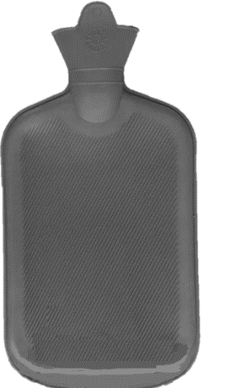

**Especificaciones Técnicas**

* + tamaño grande 2 litros.
  + Material: Goma.
  + Uso con agua fría
  + Agua fría sin problema.
  + Refuerzo para evitar roturas.
  + Tapa a prueba de fugas para evitar accidentes.

**MÉTODO DE EJECUCIÓN**

El contratista suministrará e instalará todo el mobiliario y/o equipo incluido en esta partida de acuerdo a las Especificaciones Técnicas. El trabajo se ejecutará utilizando las herramientas y los equipos adecuados.

**UNIDAD DE MEDIDA:**

La unidad de medida será por Und. (Unidad).

**MÉTODO DE MEDICIÓN**

Para el cómputo se considerará la colocación e instalación del mobiliario y/o equipo y su puesta en operación.

**FORMA DE PAGO:**

El pago se hará por mobiliario y/o equipo entregado e instalado al precio unitario definido en el presupuesto, y previa aprobación del supervisor quien velará por su correcta ejecución en obra, el precio incluye el pago por materiales, mano de obra, equipos, herramientas y cualquier imprevisto necesario para la correcta instalación.

* + 1. **ESTETOSCOPIO PEDIÁTRICO**

**DESCRIPCIÓN**

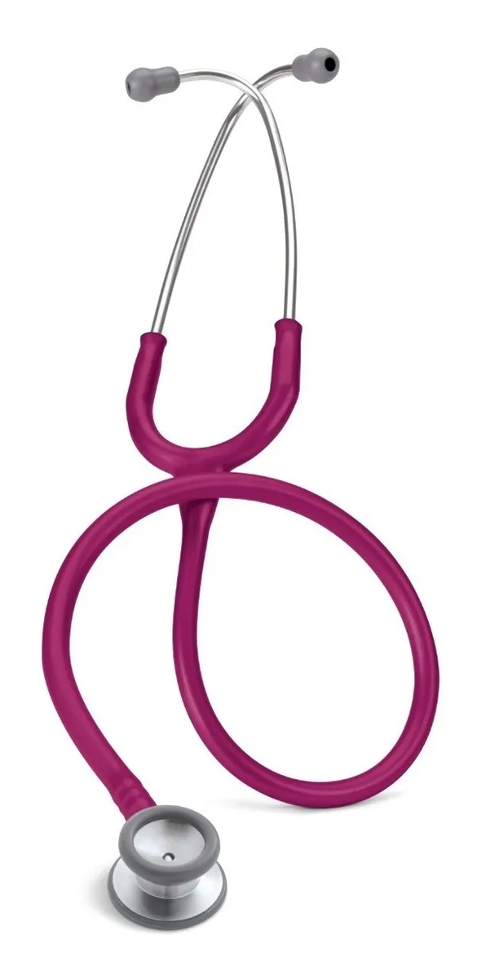

**Especificaciones Técnicas**

Acabado de la pechera: Fabricado en acero inoxidable, Arcoíris.

Aplicaciones: Evaluación y diagnóstico físico.

Construcción Binaural: Lumen Único.

Diámetro del Diafragma (Métrico): 3.3 centímetros lineales.

Diámetro del Diafragma Pequeño (Métrico): 2.5 centímetros lineales.

Longitud total (Métrica): 71 cm aprox.

Material del Auricular: Aleación aeroespacial de gran diámetro / Aluminio anodizado.

Material del Diafragma: Epoxi / Fibra de vidrio.

Tipo: Pediátrico.

Paciente: Pediátrico, Neonatología, Pediátrico.

Tecnología de la Pechera: Doble Cara.

Tipo de Diafragma: Diafragma flotante.

Tipo de Punta: Sellado Suave.

**MÉTODO DE EJECUCIÓN**

El contratista suministrará e instalará todo el mobiliario y/o equipo incluido en esta partida de acuerdo a las Especificaciones Técnicas. El trabajo se ejecutará utilizando las herramientas y los equipos adecuados.

**UNIDAD DE MEDIDA:**

La unidad de medida será por Und. (Unidad).

**MÉTODO DE MEDICIÓN**

Para el cómputo se considerará la colocación e instalación del mobiliario y/o equipo y su puesta en operación.

**FORMA DE PAGO:**

El pago se hará por mobiliario y/o equipo entregado e instalado al precio unitario definido en el presupuesto, y previa aprobación del supervisor quien velará por su correcta ejecución en obra, el precio incluye el pago por materiales, mano de obra, equipos, herramientas y cualquier imprevisto necesario para la correcta instalación.

* + 1. **MARTILLO DE EVALUACIÓN MEDICA**

**DESCRIPCIÓN**

Sirve para reflejos Osteotendinosos, consta de una parte superior con una aguja metálica para verificar sensibilidad.

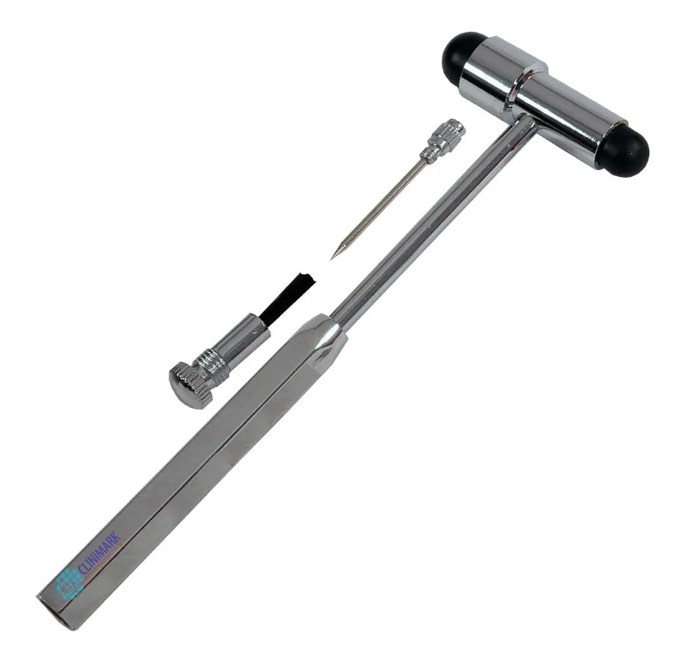

**Especificaciones Técnicas**

* Acabado cromado de calidad.
* Tiene una aguja y un pincel.
* 18 cm (7,1 in).

**MÉTODO DE EJECUCIÓN**

El contratista suministrará e instalará todo el mobiliario y/o equipo incluido en esta partida de acuerdo a las Especificaciones Técnicas. El trabajo se ejecutará utilizando las herramientas y los equipos adecuados.

**UNIDAD DE MEDIDA:**

La unidad de medida será por Und. (Unidad).

**MÉTODO DE MEDICIÓN**

Para el cómputo se considerará la colocación e instalación del mobiliario y/o equipo y su puesta en operación.

**FORMA DE PAGO:**

El pago se hará por mobiliario y/o equipo entregado e instalado al precio unitario definido en el presupuesto, y previa aprobación del supervisor quien velará por su correcta ejecución en obra, el precio incluye el pago por materiales, mano de obra, equipos, herramientas y cualquier imprevisto necesario para la correcta instalación.

* + 1. **MESA ESPECIAL PARA TÓPICO**

**DESCRIPCIÓN**

Mesa especial de tópico, será implantado en el área de enfermería con la finalidad de realizar los procedimientos y protocoles relacionados a la especialidad de enfermería y medicina.

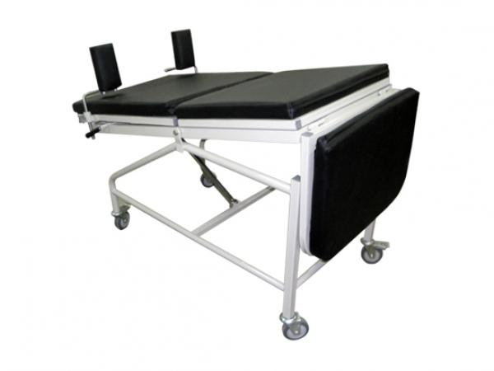

**Especificaciones Técnicas**

|  |  |  |
| --- | --- | --- |
| **A** | **PRINCIPIOS DE FUNCIONAMIENTO** | |
| A.1 | Mesa de tópico. | |
| **B** | **PARTES, ACCESORIOS E INSUMOS** | |
| **B.1** | **ACCESORIOS ESTANDAR** | |
| B.1.1 | (01 jgo) **Colchonetas** (Código: **210202COLCH021**), compuestas por tres piezas que corresponden  a las secciones del espaldar, asiento y extensión de piernas; confeccionadas con espuma Poliuretano (PU) de 2” de espesor, forradas con tapiz de cuero sintético, lavable y de gran elasticidad y resistencia, con cierre relámpago para facilitar la limpieza; con correas de sujeción de cinta de nylon de 2” de espesor. | |
| B.1.2 | (02 unid) **Apoya hombros** (Código: **1301020AH10000**), fabricado con una barra montante de  acero inoxidable (SS) de sección redonda de Ø5/8”. Con su propio juego de colchonetas desmontable inyectadas con espuma de Poliuretano (PU) de aprox. 2” de espesor. **(Mejora)** | |
| **C** | **CARACTERISTICAS ESPECIFICAS** | |
| **C.1** | **DESCRIPCIÓN DE COMPONENTES** | |
| C.1.1 | **Estructura tubular fija,** fabricada con tubo de acero LAF de sección redonda y cuadrada de 1¼” x 1.5mm de espesor, con refuerzos con tubo de acero LAF de sección redonda y cuadrada de 1”x 1.5mm.  Con patines reguladores de altura, fabricado con plástico PVC. | |
| C.1.2 | **Bastidor**, fabricado con ángulo de acero al carbono de 1/8” x 1½” y refuerzos con tubo de acero  LAF de sección cuadrada de 1”x 1.5mm de espesor. | |
| C.1.3 | **Plataforma del paciente** con somier rígido de (03) secciones: espaldar, asiento (fijo) y extensión de piernas.  Cada sección está fabricada con una estructura de tubo de acero LAF de sección cuadrada de 1” x 1.5mm y con plancha de acero LAF de 0.8mm de espesor, con ranuras para la colocación de las correas de sujeción de las colchonetas.  El espaldar cuenta con soportes para los accesorios. | |
| **C.2** | **MOVIMIENTOS** | |
| **C.2.1** | **MOVIMIENTOS NEUMÁTICOS** | |
| C.2.1.1 | Movimiento Trendelemburgo, con un actuador lineal neumático con un mecanismo de palanca,  con una inclinación regulable entre 0 - 20°. | |
| **C.2.2** | **MOVIMIENTOS MECÁNICOS** | |
| C.2.2.1 | Movimiento del espaldar, mediante un sistema de regulación por medio de cremalleras. El  accionador está fabricado con barra de acero inoxidable (SS) de Ø3/8”. | |
| C.2.2.2 | Movimiento de la extensión de piernas, mediante un sistema de regulación por medio de  cremalleras. El accionador está fabricado con barra de acero inoxidable (SS) de Ø3/8”. | |
| **C.3** | **DIMENSIONES APROXIMADAS** | |
| C.3.1 | Largo de la plataforma | 1970mm |
| C.3.2 | Ancho de la plataforma | 650mm |
| C.3.3 | Altura total | 680mm |
| **D** | **NORMATIVIDAD** | |
| **D** | **MATERIALES** | |
| D.1.1 | Los componentes de acero al carbono cumplen con las normas indicadas en el **Anexo 3**. | |
| D.1.2 | Los componentes de acero inoxidable cumplen con la norma AISI, calidad 304, acabado 2B.  (Ver **Anexo 3**) | |
| **D.2** | **PROCESOS DE FABRICACIÓN** | |
| D.2.1 | Tratamiento de las superficies, consiste en desengrase, doble enjuague y sincronización (Moderno proceso que apuesta por el bienestar y cuidado ambiental por medio del uso del nano cerámico, Zirconio); lo cual previene y protege las planchas y/o tubos contra la corrosión externa e interna, producida por la agresividad de la humedad del Ambiente. | |
| D.2.2 | Acabado con pintura en polvo electrostático hibrido  (poliéster epoxy), aplicado sin solventes (Ecológico), curado en horno a temperatura promedio de 200°C. | |

**MÉTODO DE EJECUCIÓN**

El contratista suministrará e instalará todo el mobiliario y/o equipo incluido en esta partida de acuerdo a las Especificaciones Técnicas. El trabajo se ejecutará utilizando las herramientas y los equipos adecuados.

**UNIDAD DE MEDIDA:**

La unidad de medida será por Und. (Unidad).

**MÉTODO DE MEDICIÓN**

Para el cómputo se considerará la colocación e instalación del mobiliario y/o equipo y su puesta en operación.

**FORMA DE PAGO:**

El pago se hará por mobiliario y/o equipo entregado e instalado al precio unitario definido en el presupuesto, y previa aprobación del supervisor quien velará por su correcta ejecución en obra, el precio incluye el pago por materiales, mano de obra, equipos, herramientas y cualquier imprevisto necesario para la correcta instalación.

* + 1. **MESA METÁLICA RODABLE PARA MÚLTIPLES USOS**

**DESCRIPCIÓN**

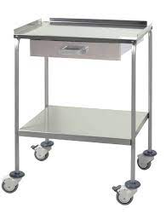

**Especificaciones Técnicas**

* material predominante: laminas y perfiles en acero laminado al frío a excepción de lo que se indique.
* estructura elaborada en tubo cuadrado de acero de 25.4mm x 0.8mm de espesor la cual llevara
* dos superficies ó tableros elaborados en lamina de acero de 1.5mm espesor los
* cuales irán doblados en los extremos en forma de tubo cuadrado y será enchapado con formica color negro, los cuales llevarán colocado en todo el perímetro.un protector de acero inoxidable de 0.8mm espesor, doblados en forma de u como se muestra en el dibujo.
* baranda de protección elaborada en varilla de acero inoxidable ¼” ∅ distribuida en los tres lados de cada tablero como se muestra en el dibujo.
* toda unidad ira montada sobre cuatro (4) ruedas o garruchas de jebe duro
* vulcanizado de 50.8mm ∅ con eje central en la parte superior roscado, y doble rodamiento de billas.
* nota:

todas las partes metálicas serán limpiados con un baño fosfatizado, pintadas con dos capas de pintura anticorrosiva, la primera de color rojo y la segunda de color negro, esmaltado al horno a prueba de golpes; el acabado será de color verde nilo tenue a excepción del aluminio acero inoxidable o cromados.

* todas las uniones metálicas serán soldadas eléctricamente con electrodos de la mejor calidad; no se aceptará el soldado tipo punto, tendrá que ser tipo soldadura corrida.
* todos los materiales para usar en el presente trabajo, así como los acabados serán de la mejor calidad; de lo contrario serán observados, hasta que se cumplan con estos requisitos.

**MÉTODO DE EJECUCIÓN**

El contratista suministrará e instalará todo el mobiliario y/o equipo incluido en esta partida de acuerdo con las Especificaciones Técnicas. El trabajo se ejecutará utilizando las herramientas y los equipos adecuados.

**UNIDAD DE MEDIDA:**

La unidad de medida será por Und. (Unidad).

**MÉTODO DE MEDICIÓN**

Para el cómputo se considerará la colocación e instalación del mobiliario y/o equipo y su puesta en operación.

**FORMA DE PAGO:**

El pago se hará por mobiliario y/o equipo entregado e instalado al precio unitario definido en el presupuesto, y previa aprobación del supervisor quien velará por su correcta ejecución en obra, el precio incluye el pago por materiales, mano de obra, equipos, herramientas y cualquier imprevisto necesario para la correcta instalación.

* + 1. **RELOJ DE UNA ESFERA DE PARED**

**DESCRIPCIÓN**

Reloj de pared de agujas, analógico, será para implementar en los ambientes de enfermería.

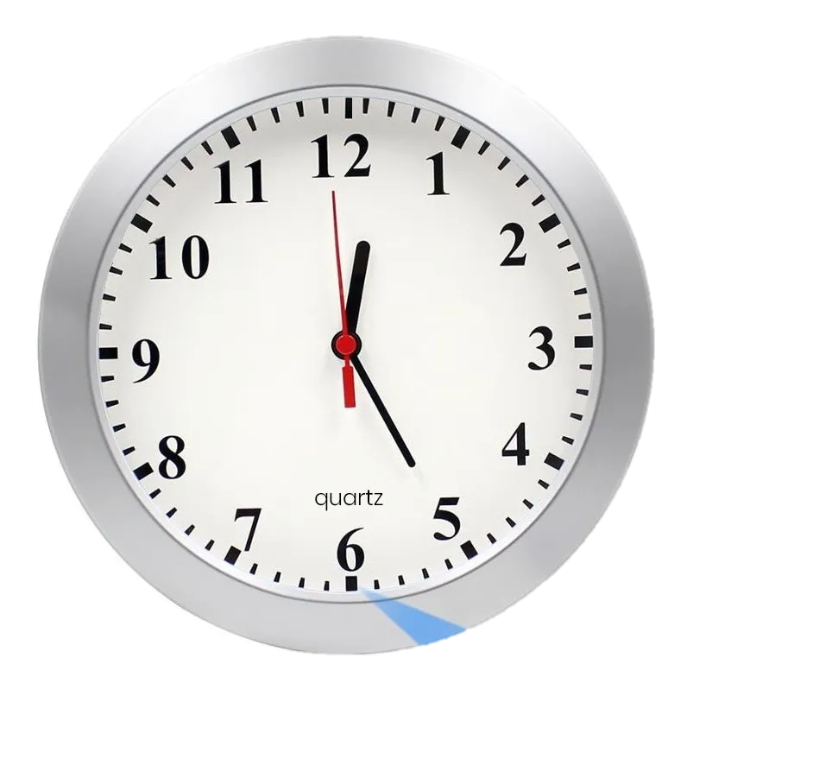

**Especificaciones**:

* Reloj De Pared.
* Dimensiones: 32.5cm de largo x 32.5 cm de ancho.
* Material: plástico y vidrio

**MÉTODO DE EJECUCIÓN**

El contratista suministrará e instalará todo el mobiliario y/o equipo incluido en esta partida de acuerdo a las Especificaciones Técnicas. El trabajo se ejecutará utilizando las herramientas y los equipos adecuados.

**UNIDAD DE MEDIDA:**

La unidad de medida será por Und. (Unidad).

**MÉTODO DE MEDICIÓN**

Para el cómputo se considerará la colocación e instalación del mobiliario y/o equipo y su puesta en operación.

**FORMA DE PAGO:**

El pago se hará por mobiliario y/o equipo entregado e instalado al precio unitario definido en el presupuesto, y previa aprobación del supervisor quien velará por su correcta ejecución en obra, el precio incluye el pago por materiales, mano de obra, equipos, herramientas y cualquier imprevisto necesario para la correcta instalación.

* + 1. **TENSIÓMETRO ANEROIDE ADULTO**

**Descripción:**

Un tensiómetro aneroide, es un instrumento médico empleado para la medición manual e indirecta de la presión arterial. El tensiómetro aneroide, es el más usado en la actualidad en el ámbito hospitalario o clínico.

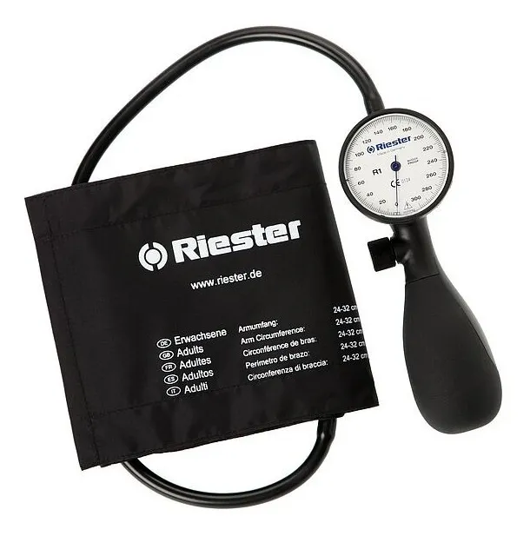

**Especificaciones**:

* Inflado rápido del brazalete diseño óptimo de la pera con cuchara integrada.
* Fácil apertura de la válvula de purga permite un manejo preciso y cómodo.
* Resistente a golpes con alturas de caída de hasta 120cm (4 pies).
* Escala: Ø 52mm (2,0 pulgadas) con indicador.
* Base de válvula y canal del aire con válvula de precisión metálica.
* Carcasa ABS con dos componentes.
* Unión metálica atornillada de tubo en la parte superior de la carcasa para un cambio rápido del brazalete y un manejo ergonómico.
* Tolerancia de errores máxima de +/- 2mmHg.
* incluye caja de almacenaje y 1 brazalete adulto.

**MÉTODO DE EJECUCIÓN**

El contratista suministrará e instalará todo el mobiliario y/o equipo incluido en esta partida de acuerdo a las Especificaciones Técnicas. El trabajo se ejecutará utilizando las herramientas y los equipos adecuados.

**UNIDAD DE MEDIDA:**

La unidad de medida será por Und. (Unidad).

**MÉTODO DE MEDICIÓN**

Para el cómputo se considerará la colocación e instalación del mobiliario y/o equipo y su puesta en operación.

**FORMA DE PAGO:**

El pago se hará por mobiliario y/o equipo entregado e instalado al precio unitario definido en el presupuesto, y previa aprobación del supervisor quien velará por su correcta ejecución en obra, el precio incluye el pago por materiales, mano de obra, equipos, herramientas y cualquier imprevisto necesario para la correcta instalación.

* + 1. **TERMÓMETRO DIGITAL**

**DESCRIPCIÓN**

El termómetro digital infrarrojo te permite medir la temperatura corporal en solo un segundo y sin necesidad de contacto físico. Su precisión segura y confiable posee una alarma de fiebre, función beeper y cambio entre grados centígrados y Fahrenheit

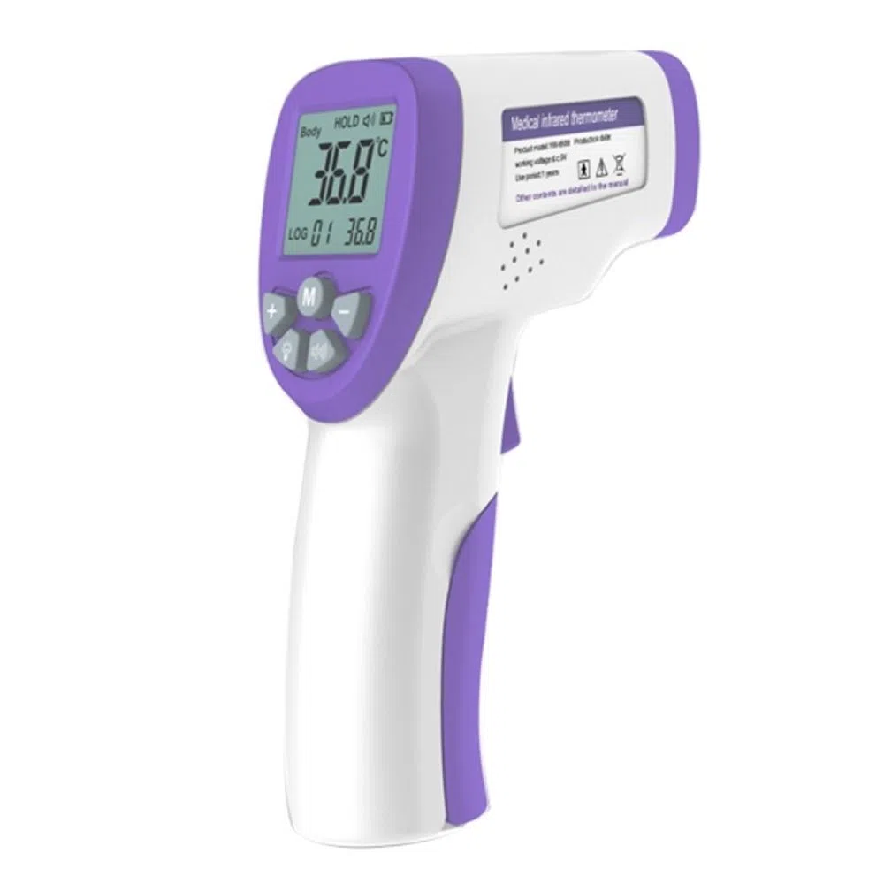

**ESPECIFICACIONES TÉCNICAS**

* Termómetro digital infra rojo
* Método de medición (5 cm de proximidad)
* Rango de medición (32 C° a 42 C°)
* Precisión +/- 0.2 C°• Función de memoria: +20 temperaturas
* Condición de trabajo: Pantalla
* Apagado automático: Si no se usa por 1 minuto
* Tiempo de medición: 1 segundo
* Medición en C° y F°

**MÉTODO DE EJECUCIÓN**

El contratista suministrará e instalará todo el mobiliario y/o equipo incluido en esta partida de acuerdo con las Especificaciones Técnicas. El trabajo se ejecutará utilizando las herramientas y los equipos adecuados.

**UNIDAD DE MEDIDA:**

La unidad de medida será por Und. (Unidad).

**MÉTODO DE MEDICIÓN**

Para el cómputo se considerará la colocación e instalación del mobiliario y/o equipo y su puesta en operación.

**FORMA DE PAGO:**

El pago se hará por mobiliario y/o equipo entregado e instalado al precio unitario definido en el presupuesto, y previa aprobación del supervisor quien velará por su correcta ejecución en obra, el precio incluye el pago por materiales, mano de obra, equipos, herramientas y cualquier imprevisto necesario para la correcta instalación.

* 1. **LABORATORIO – PRIMARIA.** 
     1. **KIT COMPLETO DE LABORATORIO**

**Descripción:**

El kit completo para laboratorio está conformado por un conjunto de equipos básicos los cuales le permitirán al estudiante desarrollar todo tipo de experimentos de física y química, así como otras materias de estudio.

El equipamiento básico esta descrito en las especificaciones técnicas planteadas para la adquisición de dicho kit completo.

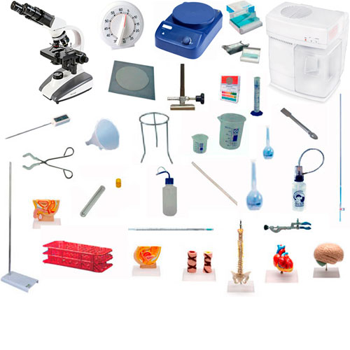

**Especificaciones**

* Aro soporte
* Base con soporte universal de 0.80 cm
* Calorímetro metálico de 250 ml
* Cocina eléctrica de mesa
* Dinamómetro de 1 lb.
* Dinamómetro de 11.5 Kg (1@)
* Embudo de decantación con llave de paso
* Embudo de vidrio mediano
* Equipo condensador
* Equipo de baño maría metálico 1 lt.
* Escobilla para probeta
* Escobilla para tubo de ensayo
* Espátula de acero pequeña
* Fiola de vidrio de 250 ml
* Gotero de vidrio
* Gradilla metálica para pipetas
* Gradilla metálica para tubos de ensayo
* Jarra de plástico graduado de 500 ml
* Lámina didáctica de Biología de 0.80m x 1.20m
* Lámina didáctica de Ecología de 0.80m x 1.20m
* Lámina didáctica de RRNN de 0.80m x 1.20m
* Lente biconvexo y bicóncavo (3 de c/u)
* Lupa de 10 cm. de diámetro
* Maqueta de anatomía del cuerpo humano
* Maqueta del esqueleto humano
* Matraz Erlenmayer de 250 ml
* Matraz Kitasato de 250 ml
* Mortero de porcelana con pilón de 100ml
* Peachímetro de cinta x caja
* Péndulo metálico
* Pinza de cocodrilo rojo y negro
* Pinza metálica para tubo de ensayo
* Pinza para base soporte
* Pipeta graduada de vidrio de 2 ml
* Pipeta graduada de vidrio de 5 ml
* Pizeta de 250 ml
* Plano inclinado metálico
* Polea metálica simple y doble (3 de c/u)
* Prensa metálica tipo "C" mediano
* Probeta graduada de vidrio de 250 ml
* Reactivos químicos
* Refrigerante de vidrio
* Rejilla metálica con asbesto
* Tapones de jebe bi horadado mediano
* Tapones de jebe mono horadado mediano
* Termómetro de mercurio 10a300ºC
* Trípode metálico
* Tubo de ensayo 13x100
* Tubo de jebe de 6mm x 1m
* Tubo de vidrio en "U" mediano
* Tubo de vidrio mediano x 1 m
* Varilla de vidrio
* Vaso de precipitación de vidrio x 100ml

**MÉTODO DE EJECUCIÓN**

El contratista suministrará e instalará todo el mobiliario y/o equipo incluido en esta partida de acuerdo a las Especificaciones Técnicas. El trabajo se ejecutará utilizando las herramientas y los equipos adecuados.

**UNIDAD DE MEDIDA:**

La unidad de medida será por Und. (Unidad).

**MÉTODO DE MEDICIÓN**

Para el cómputo se considerará la colocación e instalación del mobiliario y/o equipo y su puesta en operación.

**FORMA DE PAGO:**

El pago se hará por mobiliario y/o equipo entregado e instalado al precio unitario definido en el presupuesto, y previa aprobación del supervisor quien velará por su correcta ejecución en obra, el precio incluye el pago por materiales, mano de obra, equipos, herramientas y cualquier imprevisto necesario para la correcta instalación.

* 1. **EDUCACION FISICA PRIMARIA**

**EQUIPAMIENTO PARA AULA DE EDUCACIÓN FÍSICA**

**DESCRIPCIÓN**

El equipamiento para la realización de actividades de educación física está compuesto por diversos elementos de tal manera que estas actividades se puedan desarrollar involucrando la mayor diversidad de acciones motoras que favorezcan a la salud individual y grupal de los estudiantes.

**Equipamiento considerado:**

* Antenas voleibol
* Aros de agilidad 50 cm
* Aros de plástico
* Balón de futsal
* Balón de voleibol
* Balón para futbol
* Balones nº 5
* Banderines de juez de atletismo
* Colchoneta plegable
* Conos semiesféricos
* Conos de 5 cm
* Conos flexibles de 40 cm
* Conos flexibles de 23 cm
* Conos flexibles de 25 cm
* Cronómetro
* Cronómetro digital
* Discos de goma 1.00 KG
* Discos de goma 1.50 KG
* Escala de velocidad 9m
* Escalera de velocidad 5m
* Estacas
* Gruesa de pelotitas (6 UND)
* Jabalina 400 G.
* Jabalina 500 G.
* Juegos de Ajedrez
* KIT AJEDRES
* KIT ATLETISMO
* KIT BASQUETBOL
* KIT DE ENTRENAMIENTO
* KIT FUTSAL Y FUTBOL
* KIT TENIS DE MESA
* KIT VOLEY
* Malla para aro de Básquet (par)
* Marcador manual
* Marcador manual para cambio de jugador
* Medidor de presión
* Megáfono
* Pelotas de Básquet # 5
* Pelotas de Básquet # 6
* Picas de 1.70 m inc/ porta picas (15 und)
* Pieza de precisión (3 Und)
* Platillo cono voleibol
* Platos de color
* Portería portátil 3.00 x 1.80 m
* Postes de llegada
* Postes Voleibol
* Prisma salida de carreras
* Raqueta de tenis de mesa
* Redes voleibol
* Reloj doble para ajedrez
* Silla de juez Voleibol
* Soga de salto
* Sogas elásticas
* Soporte de red
* Tarjetas arbitro (3 und)
* Vallas de agilidad 15 cm de alto
* Vallas de agilidad 30 cm de alto
* Vallas de entrenamiento (10 pzs )
* Mesa de tenis

**MÉTODO DE EJECUCIÓN**

El contratista suministrará e instalará todo el mobiliario y/o equipo incluido en esta partida de acuerdo a las Especificaciones Técnicas. El trabajo se ejecutará utilizando las herramientas y los equipos adecuados.

**UNIDAD DE MEDIDA:**

La unidad de medida será por Und. (Unidad).

**MÉTODO DE MEDICIÓN**

Para el cómputo se considerará la colocación e instalación del mobiliario y/o equipo y su puesta en operación.

**FORMA DE PAGO:**

El pago se hará por mobiliario y/o equipo entregado e instalado al precio unitario definido en el presupuesto, y previa aprobación del supervisor quien velará por su correcta ejecución en obra, el precio incluye el pago por materiales, mano de obra, equipos, herramientas y cualquier imprevisto necesario para la correcta instalación.

* 1. **EQUIPAMIENTO AULA DE INNOVACION PEDAGOGICA PRIMARIA**
     1. **COMPUTADORA PARA ESCRITORIO MONITOR DE 20" INCL. UPS**

**DESCRIPCIÓN**

Pc de escritorioserá implementado en el aula de innovación pedagógica del nivel primario.

Deberá de incluir el software necesario con la finalidad de poder desarrollar las actividades de manera eficiente, este equipo además deberá de tener características que le permitan resistir un trabajo continuo ya que serán utilizados de manera permanente por los estudiantes del nivel de primaria.

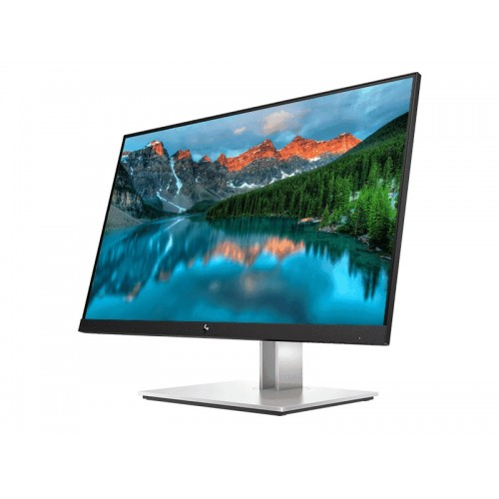

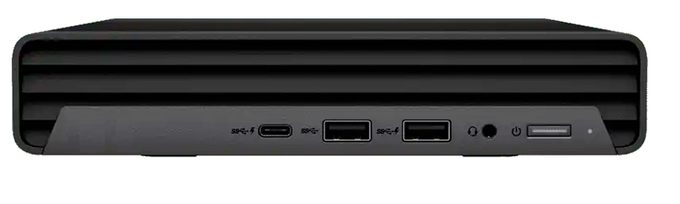

**ESPECIFICACIONES PC**

* PROCESADOR 8 CORE 16 SUBPROCURADORES DE 3.10 / 4.30 GHZ 12 MB DE L2 + L3 CACHE O SUPERIOR.
* MEMORIA DE 16 GB
* DISCO SSD DE 520 GB
* LAN 10/100/1000 MB/S
* WIRELESS ESTANDAR SI
* BLUETOOTH SI
* **PUERTOS POSTERIOR** 
  + HDMI 1
  + DISPLAY PORT 1
  + RJ-45 1
  + 2 x USB 3.2 GEN 1 TIPO-A
  + 2 x USB 3.2 GEN 2 TIPO-A
* **PUERTOS FRONTAL** 
  + 1 x USB 3.2 GEN 2 TIPO-C
  + 2 x USB 3.2 GEN 2
  + 1 x CONECTOR 3.5MM UAJ - UNIVERSAL AUDIO JACK CON SOPORTE DE AURICULARES CTIA/ OMTP
* TECLADO Y MOUSE DE LA MISMA MARCA DE LA PC

**ESPECIFICACIONES monitor**

* FHD (1920 x 1080) o superior.
* IPS
* 22 pulgadas o superior
* Entradas: 1 VGA; 1 USB Type-B; 1 DisplayPort 1.4 (with HDCP support); 1 HDMI 1.4 (with HDCP support); 4 USB-A 3.2 Gen 1 Como minima

**MÉTODO DE EJECUCIÓN**

El contratista suministrará e instalará todo el mobiliario y/o equipo incluido en esta partida de acuerdo a las Especificaciones Técnicas. El trabajo se ejecutará utilizando las herramientas y los equipos adecuados.

**UNIDAD DE MEDIDA:**

La unidad de medida será por Und. (Unidad).

**MÉTODO DE MEDICIÓN**

Para el cómputo se considerará la colocación e instalación del mobiliario y/o equipo y su puesta en operación.

**FORMA DE PAGO:**

El pago se hará por mobiliario y/o equipo entregado e instalado al precio unitario definido en el presupuesto, y previa aprobación del supervisor quien velará por su correcta ejecución en obra, el precio incluye el pago por materiales, mano de obra, equipos, herramientas y cualquier imprevisto necesario para la correcta instalación.

* + 1. **IMPRESORA MULTIFUNCIONAL**

**DESCRIPCIÓN**

Será implementado en el aula de innovación pedagógica, la impresora deberá de abastecer el flujo de trabajo que el aula lo requiera, con capacidad de poder ser instalada en red.

Deberá de tener funciones de escaneo en carpetas todo ello configurable.

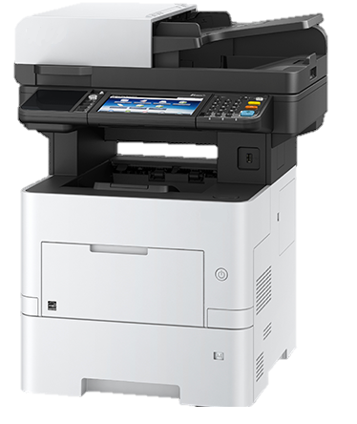

**ESPECIFICACIONES TÉCNICAS**

|  |  |
| --- | --- |
| Tipo | Multifuncional A4 monocromo |
| Tecnología | KYOCERA ECOSYS Láser, plataforma de soluciones HyPAS |
| Velocidad (ppm) | Hasta 55 páginas por minuto en A4 B/N |
| Resolución (ppp) | 1.200 x 1.200 ppp (impresión), 600 x 600 ppp (escaneo y copia) |
| Tiempo de calentamiento (seg.) | Aprox. 25 segundos o menos |
| Tiempo de primera impresión (seg.) | Aprox. 4,9 segundos o menos |
| Tiempo de primera copia (seg.) | Aprox. 6 segundos o menos |
| Dimensiones An x P x Al (mm) | 480 x 495 x 590 |
| Peso (kg) | 24,1 kg |
| Consumo de energía | Imprimiendo: 711 W / Copiando: 731 W |
| Fuente de alimentación | AC 220 ~ 240 V, 50 Hz |
| Certificados | TÜV/GS, CE Este producto ha sido fabricado de acuerdo a la norma de calidad ISO 9001 y las pautas medioambientales ISO 14001 |
| Memoria | 1 GB RAM / 3 GB RAM + 128 GB SSD |

**Interfaces**

|  |  |
| --- | --- |
| Interfaces estándar | USB 2.0 (Hi-Speed), 2 x ranura USB 2.0, Gigabit Ethernet 10Base-T/100BaseTX/1000BaseT (IPV6, IPV4, IPSec), Wi-Fi (IEEE 802.11b/g/n) opcional, 1 ranuras eKUIO para servidor interno de impresión opcional o tarjeta SD opcional |

**MÉTODO DE EJECUCIÓN**

El contratista suministrará e instalará todo el mobiliario y/o equipo incluido en esta partida de acuerdo a las Especificaciones Técnicas. El trabajo se ejecutará utilizando las herramientas y los equipos adecuados.

**UNIDAD DE MEDIDA:**

La unidad de medida será por Und. (Unidad).

**MÉTODO DE MEDICIÓN**

Para el cómputo se considerará la colocación e instalación del mobiliario y/o equipo y su puesta en operación.

**FORMA DE PAGO:**

El pago se hará por mobiliario y/o equipo entregado e instalado al precio unitario definido en el presupuesto, y previa aprobación del supervisor quien velará por su correcta ejecución en obra, el precio incluye el pago por materiales, mano de obra, equipos, herramientas y cualquier imprevisto necesario para la correcta instalación.

* + 1. **PANTALLA INTERACTIVA**

**DESCRIPCIÓN**

Una pantalla interactiva es un dispositivo montado que permite a los usuarios hacer presentaciones visuales vibrantes y controlar los datos en pantalla a través de interacciones de pantalla táctil digital. Disponible en una variedad de tamaños, los paneles interactivos del LCD o LED, son convenientes para los espacios colaborativos que van desde las aulas preescolares pequeñas a las salas de juntas corporativas expansivas.

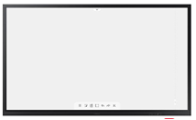

**ESPECIFICACIONES TÉCNICAS MÍNIMAS**

• Tipo inglass, tipo lápiz táctil lápiz pasivo con imagen tiempo de respuesta 6.7ms como mínimo.

• procesador quad (1.7ghz) 2mb l2 memoria ram lpddr4 1.6ghz 64bit 2.5gb graficos gpu: 760mhz o similar

• almacenamiento (ssd) 8 gb (2,65 gb ocupado por o / s, 5,35 gb disponible) multimedia n / a puertos io usb 2.0 s/w flip s/w sistema operativo que permita conectividad con ios, os, win, linux

• video vga: vga: no.

• pantalla: pantalla: led y/o lcd 85.0" 3840x2160 pixeles. O superior.

• video hdmi: hdmi: si.

• conectividad lan: lan: si.

• conectividad wlan: wlan: si.

• conectividad usb: usb: si.

• garantia de fabrica: g. F: 36 meses on-site.

Incluye rack para instalación de la pantalla, así como tornillos para el anclaje en el rack y pared.

**MÉTODO DE EJECUCIÓN**

El contratista suministrará e instalará todo el mobiliario y/o equipo incluido en esta partida de acuerdo a las Especificaciones Técnicas. El trabajo se ejecutará utilizando las herramientas y los equipos adecuados.

**UNIDAD DE MEDIDA:**

La unidad de medida será por Und. (Unidad).

**MÉTODO DE MEDICIÓN**

Para el cómputo se considerará la colocación e instalación del mobiliario y/o equipo y su puesta en operación.

**FORMA DE PAGO:**

El pago se hará por mobiliario y/o equipo entregado e instalado al precio unitario definido en el presupuesto, y previa aprobación del supervisor quien velará por su correcta ejecución en obra, el precio incluye el pago por materiales, mano de obra, equipos, herramientas y cualquier imprevisto necesario para la correcta instalación.

* 1. **EQUIPAMIENTO AULAS PEDAGOGICAS PRIMARIA**
     1. **CÁMARA FILMADORA**

**DESCRIPCIÓN**

La cámara de vídeo, videocámara o cámara de televisión es un dispositivo que captura imágenes convirtiéndolas en señales eléctricas, en la mayoría de los casos a señal de vídeo, también conocida como señal de televisión.

**IMAGEN**

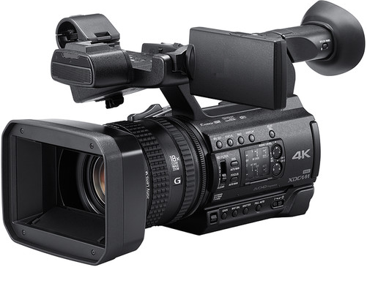

**ESPECIFICACIONES TÉCNICAS.**

Requisitos de alimentación

Entrada de CC: 8.4V, batería: 7,2 V o similar

Consumo eléctrico máximo.

Aprox. 6,3 W (durante la grabación con visor y XAVC HD 1080/60i 50 Mbps)

Aprox. 6,6 W (durante la grabación con LCD y XAVC HD 1080/60i 50 Mbps)

Temperatura de funcionamiento

De 0 °C a 40 °C como mínimo

De 32 °F a 104 °F

Temperatura de almacenamiento

De -20 °C a +60 °C

De -4 °F a +140 °F

Tiempo de duración de la batería minimo.

Aprox. 260 min. con batería NP-F770 (durante la grabación con LCD, XAVC 1080/60i, 50 Mbps) o formato superior

Aprox. 400 min. con batería NP-F970 (durante la grabación con LCD, XAVC 1080/60i, 50 Mbps) o formato superior.

Formato de grabación (vídeo) soportados

XAVC QFHD: MPEG-4 AVC/H.264 4:2:0 de perfil largo

XAVC HD: MPEG-4 AVC/H.264 4:2:2 de perfil largo

Proxy XAVC: MPEG-4 AVC/H.264 4:2:0 de perfil largo

MPEG HD422: MPEG-2 422P@HL 4:2:2 de perfil largo

MPEG HD420: MPEG-2 MP@HL 4:2:0 de perfil largo

MPEG HD Proxy: MPEG-4 AVC/H.264 4:2:0 de perfil largo

AVCHD: Compatible con formatos MPEG-4 AVC/H.264 AVCHD 2.0

Formato de grabación (audio) soportados

XAVC QFHD: PCM lineal de 2 canales, 24 bits, 48 kHz

XAVC HD: PCM lineal de 2 canales, 24 bits, 48 kHz

Proxy XAVC: AAC-LC (2 canales), 16 bits, 48 kHz

MPEG HD422: PCM lineal de 2 canales, 24 bits, 48 kHz

MPEG HD420: PCM lineal (2 canales), 16 bits, 48 kHz

MPEG HD Proxy: AAC-LC (2 canales), 16 bits, 48 kHz

AVCHD: PCM lineal (2 canales), 16 bits, 48 kHz/Dolby Digital (2 canales), 16 bits, 48 kHz

Frecuencia de cuadro de grabación mínimos soportados

XAVC QFHD (3840 x 2160) a 29,97p, 25p, 23,98p, 100 Mbps/60 Mbps

XAVC HD (1920 x 1080) a 59.94p, 50p, 50 Mbps/35 Mbps

XAVC HD (1920 x 1080) a 59.94i, 50i, 50 Mbps/35 Mbps/25 Mbps

XAVC HD (1920 x 1080) a 29.97p, 25p, 23.98p, 50 Mbps/35 Mbps

XAVC HD (1280 x 720) a 59,94p, 50p, 50 Mbps

XAVC Proxy (1280 x 720) a 59.94p, 50p, 29.97p, 25p, 23.98p, 9 Mbps

XAVC Proxy (640 x 360) a 59.94p, 50p, 29.97p, 25p, 23.98p, 3 Mbps

MPEG HD422 (1920 x 1080) a 59.94i, 50i, 29.97p, 25p, 23.98p, 50 Mbps

MPEG HD422 (1280 x 720) a 59.94p, 50p, 50 Mbps

MPEG HD420 (1920 x 1080) a 59.94i, 50i, 29.97p, 25p, 23.98p, modo HQ (35 Mbps)

MPEG HD420 (1440 x 1080) a 59.94i, 50i, modo HQ (35 Mbps)

Frecuencia de cuadro de grabación (continuado) mínimos soportados.

MPEG HD420 (1280 x 720) a 59.94p, 50p, modo HQ (35 Mbps)

MPEG HD Proxy (1280 x 720) a 59.94p, 50p, 29.97p, 25p, 23.98p, 9 Mbps

MPEG HD Proxy (640 x 360) a 59.94p, 50p, 29.97p, 25p, 23.98p, 3 Mbps

AVCHD (1920 x 1080) a 59.94p, 50p, modo PS (28 Mbps)

AVCHD (1920 x 1080) a 59.94i/50i/29.97p/25p/23.98p, modo FX (24 Mbps), modo FH (17 Mbps)

AVCHD (1280 x 720) a 59.94p, 50p, modo FX (24 Mbps), modo FH (17 Mbps), modo HQ (9 Mbps)

Objetivo

Montura del objetivo Fijo

Relación de zoom 12x (óptico), servo

Distancia focal f= 9,3 - 111,6 mm equivalente a f= 29,0 - 348,0 mm en objetivos de 35 mm (16:9)

Iris De F2,8 a F4,5 seleccionable automático/manual

Enfoque Seleccionable AF/MF, de 10 mm a ∞ (gran angular), de 1000 mm a ∞ (teleobjetivo)

Estabilizador de la imagen

Desplazamiento de la lente conmutable ON/OFF

Diámetro de filtro M62 mm

Sección de cámara

Dispositivo de imagen (tipo)

Sensor CMOS Exmor RS retroiluminado de tipo 1,0 (13,2 mm x 8,8 mm)

Dispositivo de imagen (recuento de pixels)

Aprox. 20 millones de píxeles (totales)

Aprox. 14,2 millones de píxeles (efectivos)

**MÉTODO DE EJECUCIÓN**

El contratista suministrará e instalará todo el mobiliario y/o equipo incluido en esta partida de acuerdo a las Especificaciones Técnicas. El trabajo se ejecutará utilizando las herramientas y los equipos adecuados.

**UNIDAD DE MEDIDA:**

La unidad de medida será por Und. (Unidad).

**MÉTODO DE MEDICIÓN**

Para el cómputo se considerará la colocación e instalación del mobiliario y/o equipo y su puesta en operación.

**FORMA DE PAGO:**

El pago se hará por mobiliario y/o equipo entregado e instalado al precio unitario definido en el presupuesto, y previa aprobación del supervisor quien velará por su correcta ejecución en obra, el precio incluye el pago por materiales, mano de obra, equipos, herramientas y cualquier imprevisto necesario para la correcta instalación.

* + 1. **EQUIPO DE SONIDO INCL. MICRÓFONO INALÁMBRICO**

**MÉTODO DE EJECUCIÓN**

El contratista suministrará e instalará todo el mobiliario y/o equipo incluido en esta partida de acuerdo a las Especificaciones Técnicas. El trabajo se ejecutará utilizando las herramientas y los equipos adecuados.

**UNIDAD DE MEDIDA:**

La unidad de medida será por Und. (Unidad).

**MÉTODO DE MEDICIÓN**

Para el cómputo se considerará la colocación e instalación del mobiliario y/o equipo y su puesta en operación.

**FORMA DE PAGO:**

El pago se hará por mobiliario y/o equipo entregado e instalado al precio unitario definido en el presupuesto, y previa aprobación del supervisor quien velará por su correcta ejecución en obra, el precio incluye el pago por materiales, mano de obra, equipos, herramientas y cualquier imprevisto necesario para la correcta instalación.

* + 1. **PC PORTÁTIL 15"**

**Descripción**

Computadora portátil (laptop) i7 de 10ma generación con pantalla de 15 pulgadas, disco sólido, permitirán un rendimiento óptimo en la ejecución de aplicativos.

Por las características físicas planteadas este equipo podrá ser utilizado tanto en el salón de clases para el desarrollo de actividades pedagógicas, así como en las aulas de innovación pedagógica de la institución.

HIMAGEN

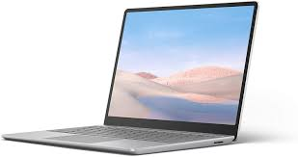

**ESPECIFICACIONES TECNICAS**

|  |  |
| --- | --- |
| **Procesador** | Frecuencia de 2.0 GHz hasta 4.0 GHz - 8 núcleos, 8MB cache, o superior. |
| **Memoria RAM** | 8 GB DDR4 a 2666 MHz – Ampliable |
| **Disco Duro** | 512 Gb SSD |
| **Pantalla** | LED 15.6" IPS FHD |
| **Tarjeta de video** | de 2 GB dedicado |
| **Conectividad** | LAN: 10/100/1000 Gigabit  WAN: Wi-FI: 802.11a/b/g/n/ac+ Bluetooth 4.1 |
| **Multimedia** | Cámara web HD 720P integrada  Entrada para auriculares estéreo/micrófono |
| **Puertos y Ranuras** | 1 x HDMI  1 x USB 3.1  1 x USB 2.0  1 x RJ45  3.5mm combo audio jack |
| **Batería** | 3 celdas, Litio Polímero (Li-Polímero), capacidad de batería 3000 mAh o superior |

**Características:**

**CONECTIVIDAD MOVIL: NO APLICA.**

**ALMACENAMIENTO: ALMACENAMIENTO: 512 GB SSD.**

**CAMARA WEB: CAMARA WEB: SI.**

**CERTIFICACION: RoHS, ENERGY STAR, ISO 9001, EPEAT, ISO 14001, MIL-STD 810H.**

**MODELO: THINKPAD L15 GEN2 (AMD).**

**EMPAQUE DE FABRICA: EN: CAJA.**

**RAM: RAM: 8 GB DDR4 3200 400 MHz.**

**NRO PARTE: 20X8S0UH00.**

**CONECTIVIDAD LAN: LAN: SI.**

**VIDEO VGA: VGA: NO.**

**UNIDAD: UNIDAD.**

**CONECTIVIDAD WLAN: WLAN: SI.**

**COMPONENTES: CABLE DE PODER.**

**SUITE OFIMATICA: SUITE OFIMATICA: NO.**

**VIDEO HDMI: HDMI: SI.**

**PESO: PESO: 1.99 kg.**

**UNIDAD OPTICA: UNIDAD OPTICA: NO.**

**GARANTIA DE FABRICA: G. F: 36 MESES ON-SITE.**

**SISTEMA OPERATIVO: SIST. OPER: WINDOWS 10 PRO 64 BITS ESPAÑOL.**

**BATERIA: BATERIA: LI-PO 3 CELDAS.**

**CONECTIVIDAD BLUETOOTH: BLUETOOTH: SI.**

**MARCA: LENOVO.**

**PROCESADOR: PROCESADOR: AMD RYZEN 7 PRO 5850U 1.90 GHz.**

**PANTALLA: PANTALLA: LCD CON RETROILUMINACION LED 15.6" 1920X1080 PIXELES.**

**MÉTODO DE EJECUCIÓN**

El contratista suministrará e instalará todo el mobiliario y/o equipo incluido en esta partida de acuerdo a las Especificaciones Técnicas. El trabajo se ejecutará utilizando las herramientas y los equipos adecuados.

**UNIDAD DE MEDIDA:**

La unidad de medida será por Und. (Unidad).

**MÉTODO DE MEDICIÓN**

Para el cómputo se considerará la colocación e instalación del mobiliario y/o equipo y su puesta en operación.

**FORMA DE PAGO:**

El pago se hará por mobiliario y/o equipo entregado e instalado al precio unitario definido en el presupuesto, y previa aprobación del supervisor quien velará por su correcta ejecución en obra, el precio incluye el pago por materiales, mano de obra, equipos, herramientas y cualquier imprevisto necesario para la correcta instalación.

* + 1. **PANTALLA INTERACTIVA**

**DESCRIPCIÓN**

Una pantalla interactiva es un dispositivo montado que permite a los usuarios hacer presentaciones visuales vibrantes y controlar los datos en pantalla a través de interacciones de pantalla táctil digital. Disponible en una variedad de tamaños, los paneles interactivos del LCD o LED, son convenientes para los espacios colaborativos que van desde las aulas preescolares pequeñas a las salas de juntas corporativas expansivas.



**ESPECIFICACIONES TÉCNICAS MÍNIMAS**

Tipo inglass, tipo lápiz táctil lápiz pasivo con imagen tiempo de respuesta 6.7ms como mínimo.

procesador quad (1.7ghz) 2mb l2 memoria ram lpddr4 1.6ghz 64bit 2.5gb graficos gpu: 760mhz o similar

almacenamiento (ssd) 8 gb (2,65 gb ocupado por o / s, 5,35 gb disponible) multimedia n / a puertos io usb 2.0 s/w flip s/w sistema operativo que permita conectividad con ios, os, win, linux

video vga: vga: no.

pantalla: pantalla: led y/o lcd 85.0" 3840x2160 pixeles. O superior.

video hdmi: hdmi: si.

conectividad lan: lan: si.

conectividad wlan: wlan: si.

conectividad usb: usb: si.

garantia de fabrica: g. F: 36 meses on-site.

Incluye rack para instalación de la pantalla, así como tornillos para el anclaje en el rack y pared.

**MÉTODO DE EJECUCIÓN**

El contratista suministrará e instalará todo el mobiliario y/o equipo incluido en esta partida de acuerdo a las Especificaciones Técnicas. El trabajo se ejecutará utilizando las herramientas y los equipos adecuados.

**UNIDAD DE MEDIDA:**

La unidad de medida será por Und. (Unidad).

**MÉTODO DE MEDICIÓN**

Para el cómputo se considerará la colocación e instalación del mobiliario y/o equipo y su puesta en operación.

**FORMA DE PAGO:**

El pago se hará por mobiliario y/o equipo entregado e instalado al precio unitario definido en el presupuesto, y previa aprobación del supervisor quien velará por su correcta ejecución en obra, el precio incluye el pago por materiales, mano de obra, equipos, herramientas y cualquier imprevisto necesario para la correcta instalación.

* 1. **EQUIPAMIENTO BIBLIOTECA PRIMARIA**
     1. **COMPUTADORA PARA ESCRITORIO MONITOR DE 20" INCL. UPS**

**DESCRIPCIÓN**

Pc de escritorioserá implementado en el aula de innovación pedagógica del nivel primario.

Deberá de incluir el software necesario con la finalidad de poder desarrollar las actividades de manera eficiente, este equipo además deberá de tener características que le permitan resistir un trabajo continuo ya que serán utilizados de manera permanente por los estudiantes del nivel de primaria.





**ESPECIFICACIONES PC**

* PROCESADOR 8 CORE 16 SUBPROCURADORES DE 3.10 / 4.30 GHZ 12 MB DE L2 + L3 CACHE O SUPERIOR.
* MEMORIA DE 16 GB
* DISCO SSD DE 520 GB
* LAN 10/100/1000 MB/S
* WIRELESS ESTANDAR SI
* BLUETOOTH SI
* **PUERTOS POSTERIOR** 
  + HDMI 1
  + DISPLAY PORT 1
  + RJ-45 1
  + 2 x USB 3.2 GEN 1 TIPO-A
  + 2 x USB 3.2 GEN 2 TIPO-A
* **PUERTOS FRONTAL** 
  + 1 x USB 3.2 GEN 2 TIPO-C
  + 2 x USB 3.2 GEN 2
  + 1 x CONECTOR 3.5MM UAJ - UNIVERSAL AUDIO JACK CON SOPORTE DE AURICULARES CTIA/ OMTP
* TECLADO Y MOUSE DE LA MISMA MARCA DE LA PC

**ESPECIFICACIONES monitor**

* FHD (1920 x 1080) o superior.
* IPS
* 22 pulgadas o superior
* Entradas: 1 VGA; 1 USB Type-B; 1 DisplayPort 1.4 (with HDCP support); 1 HDMI 1.4 (with HDCP support); 4 USB-A 3.2 Gen 1 Como minima

**MÉTODO DE EJECUCIÓN**

El contratista suministrará e instalará todo el mobiliario y/o equipo incluido en esta partida de acuerdo a las Especificaciones Técnicas. El trabajo se ejecutará utilizando las herramientas y los equipos adecuados.

**UNIDAD DE MEDIDA:**

La unidad de medida será por Und. (Unidad).

**MÉTODO DE MEDICIÓN**

Para el cómputo se considerará la colocación e instalación del mobiliario y/o equipo y su puesta en operación.

**FORMA DE PAGO:**

El pago se hará por mobiliario y/o equipo entregado e instalado al precio unitario definido en el presupuesto, y previa aprobación del supervisor quien velará por su correcta ejecución en obra, el precio incluye el pago por materiales, mano de obra, equipos, herramientas y cualquier imprevisto necesario para la correcta instalación.

* + 1. **IMPRESORA MULTIFUNCIONAL**

**DESCRIPCIÓN**

Será implementado en el aula de innovación pedagógica, la impresora deberá de abastecer el flujo de trabajo que el aula lo requiera, con capacidad de poder ser instalada en red.

Deberá de tener funciones de escaneo en carpetas todo ello configurable.



**ESPECIFICACIONES TÉCNICAS**

|  |  |
| --- | --- |
| Tipo | Multifuncional A4 monocromo |
| Tecnología | KYOCERA ECOSYS Láser, plataforma de soluciones HyPAS |
| Velocidad (ppm) | Hasta 55 páginas por minuto en A4 B/N |
| Resolución (ppp) | 1.200 x 1.200 ppp (impresión), 600 x 600 ppp (escaneo y copia) |
| Tiempo de calentamiento (seg.) | Aprox. 25 segundos o menos |
| Tiempo de primera impresión (seg.) | Aprox. 4,9 segundos o menos |
| Tiempo de primera copia (seg.) | Aprox. 6 segundos o menos |
| Dimensiones An x P x Al (mm) | 480 x 495 x 590 |
| Peso (kg) | 24,1 kg |
| Consumo de energía | Imprimiendo: 711 W / Copiando: 731 W |
| Fuente de alimentación | AC 220 ~ 240 V, 50 Hz |
| Certificados | TÜV/GS, CE Este producto ha sido fabricado de acuerdo a la norma de calidad ISO 9001 y las pautas medioambientales ISO 14001 |
| Memoria | 1 GB RAM / 3 GB RAM + 128 GB SSD |

**Interfaces**

|  |  |
| --- | --- |
| Interfaces estándar | USB 2.0 (Hi-Speed), 2 x ranura USB 2.0, Gigabit Ethernet 10Base-T/100BaseTX/1000BaseT (IPV6, IPV4, IPSec), Wi-Fi (IEEE 802.11b/g/n) opcional, 1 ranuras eKUIO para servidor interno de impresión opcional o tarjeta SD opcional |

**MÉTODO DE EJECUCIÓN**

El contratista suministrará e instalará todo el mobiliario y/o equipo incluido en esta partida de acuerdo a las Especificaciones Técnicas. El trabajo se ejecutará utilizando las herramientas y los equipos adecuados.

**UNIDAD DE MEDIDA:**

La unidad de medida será por Und. (Unidad).

**MÉTODO DE MEDICIÓN**

Para el cómputo se considerará la colocación e instalación del mobiliario y/o equipo y su puesta en operación.

**FORMA DE PAGO:**

El pago se hará por mobiliario y/o equipo entregado e instalado al precio unitario definido en el presupuesto, y previa aprobación del supervisor quien velará por su correcta ejecución en obra, el precio incluye el pago por materiales, mano de obra, equipos, herramientas y cualquier imprevisto necesario para la correcta instalación.

* + 1. **PANTALLA INTERACTIVA**

**DESCRIPCIÓN**

Una pantalla interactiva es un dispositivo montado que permite a los usuarios hacer presentaciones visuales vibrantes y controlar los datos en pantalla a través de interacciones de pantalla táctil digital. Disponible en una variedad de tamaños, los paneles interactivos del LCD o LED, son convenientes para los espacios colaborativos que van desde las aulas preescolares pequeñas a las salas de juntas corporativas expansivas.



**ESPECIFICACIONES TÉCNICAS MÍNIMAS**

• Tipo inglass, tipo lápiz táctil lápiz pasivo con imagen tiempo de respuesta 6.7ms como mínimo.

• procesador quad (1.7ghz) 2mb l2 memoria ram lpddr4 1.6ghz 64bit 2.5gb graficos gpu: 760mhz o similar

• almacenamiento (ssd) 8 gb (2,65 gb ocupado por o / s, 5,35 gb disponible) multimedia n / a puertos io usb 2.0 s/w flip s/w sistema operativo que permita conectividad con ios, os, win, linux

• video vga: vga: no.

• pantalla: pantalla: led y/o lcd 85.0" 3840x2160 pixeles. O superior.

• video hdmi: hdmi: si.

• conectividad lan: lan: si.

• conectividad wlan: wlan: si.

• conectividad usb: usb: si.

• garantia de fabrica: g. F: 36 meses on-site.

Incluye rack para instalación de la pantalla, así como tornillos para el anclaje en el rack y pared.

**MÉTODO DE EJECUCIÓN**

El contratista suministrará e instalará todo el mobiliario y/o equipo incluido en esta partida de acuerdo a las Especificaciones Técnicas. El trabajo se ejecutará utilizando las herramientas y los equipos adecuados.

**UNIDAD DE MEDIDA:**

La unidad de medida será por Und. (Unidad).

**MÉTODO DE MEDICIÓN**

Para el cómputo se considerará la colocación e instalación del mobiliario y/o equipo y su puesta en operación.

**FORMA DE PAGO:**

El pago se hará por mobiliario y/o equipo entregado e instalado al precio unitario definido en el presupuesto, y previa aprobación del supervisor quien velará por su correcta ejecución en obra, el precio incluye el pago por materiales, mano de obra, equipos, herramientas y cualquier imprevisto necesario para la correcta instalación.

* 1. **EQUIPAMIENTO DIRECCION PRIMARIA**
  2. **COMPUTADORA PARA ESCRITORIO MONITOR DE 20" INCL. UPS**

**DESCRIPCIÓN**

Pc de escritorioserá implementado en el aula de innovación pedagógica del nivel primario.

Deberá de incluir el software necesario con la finalidad de poder desarrollar las actividades de manera eficiente, este equipo además deberá de tener características que le permitan resistir un trabajo continuo ya que serán utilizados de manera permanente por los estudiantes del nivel de primaria.





**ESPECIFICACIONES PC**

* PROCESADOR 8 CORE 16 SUBPROCURADORES DE 3.10 / 4.30 GHZ 12 MB DE L2 + L3 CACHE O SUPERIOR.
* MEMORIA DE 16 GB
* DISCO SSD DE 520 GB
* LAN 10/100/1000 MB/S
* WIRELESS ESTANDAR SI
* BLUETOOTH SI
* **PUERTOS POSTERIOR** 
  + HDMI 1
  + DISPLAY PORT 1
  + RJ-45 1
  + 2 x USB 3.2 GEN 1 TIPO-A
  + 2 x USB 3.2 GEN 2 TIPO-A
* **PUERTOS FRONTAL** 
  + 1 x USB 3.2 GEN 2 TIPO-C
  + 2 x USB 3.2 GEN 2
  + 1 x CONECTOR 3.5MM UAJ - UNIVERSAL AUDIO JACK CON SOPORTE DE AURICULARES CTIA/ OMTP
* TECLADO Y MOUSE DE LA MISMA MARCA DE LA PC

**ESPECIFICACIONES monitor**

* FHD (1920 x 1080) o superior.
* IPS
* 22 pulgadas o superior
* Entradas: 1 VGA; 1 USB Type-B; 1 DisplayPort 1.4 (with HDCP support); 1 HDMI 1.4 (with HDCP support); 4 USB-A 3.2 Gen 1 Como minima

**MÉTODO DE EJECUCIÓN**

El contratista suministrará e instalará todo el mobiliario y/o equipo incluido en esta partida de acuerdo a las Especificaciones Técnicas. El trabajo se ejecutará utilizando las herramientas y los equipos adecuados.

**UNIDAD DE MEDIDA:**

La unidad de medida será por Und. (Unidad).

**MÉTODO DE MEDICIÓN**

Para el cómputo se considerará la colocación e instalación del mobiliario y/o equipo y su puesta en operación.

**FORMA DE PAGO:**

El pago se hará por mobiliario y/o equipo entregado e instalado al precio unitario definido en el presupuesto, y previa aprobación del supervisor quien velará por su correcta ejecución en obra, el precio incluye el pago por materiales, mano de obra, equipos, herramientas y cualquier imprevisto necesario para la correcta instalación.

* 1. **IMPRESORA MULTIFUNCIONAL**

**DESCRIPCIÓN**

Será implementado en el aula de innovación pedagógica, la impresora deberá de abastecer el flujo de trabajo que el aula lo requiera, con capacidad de poder ser instalada en red.

Deberá de tener funciones de escaneo en carpetas todo ello configurable.



**ESPECIFICACIONES TÉCNICAS**

|  |  |
| --- | --- |
| Tipo | Multifuncional A4 monocromo |
| Tecnología | KYOCERA ECOSYS Láser, plataforma de soluciones HyPAS |
| Velocidad (ppm) | Hasta 55 páginas por minuto en A4 B/N |
| Resolución (ppp) | 1.200 x 1.200 ppp (impresión), 600 x 600 ppp (escaneo y copia) |
| Tiempo de calentamiento (seg.) | Aprox. 25 segundos o menos |
| Tiempo de primera impresión (seg.) | Aprox. 4,9 segundos o menos |
| Tiempo de primera copia (seg.) | Aprox. 6 segundos o menos |
| Dimensiones An x P x Al (mm) | 480 x 495 x 590 |
| Peso (kg) | 24,1 kg |
| Consumo de energía | Imprimiendo: 711 W / Copiando: 731 W |
| Fuente de alimentación | AC 220 ~ 240 V, 50 Hz |
| Certificados | TÜV/GS, CE Este producto ha sido fabricado de acuerdo a la norma de calidad ISO 9001 y las pautas medioambientales ISO 14001 |
| Memoria | 1 GB RAM / 3 GB RAM + 128 GB SSD |

**Interfaces**

|  |  |
| --- | --- |
| Interfaces estándar | USB 2.0 (Hi-Speed), 2 x ranura USB 2.0, Gigabit Ethernet 10Base-T/100BaseTX/1000BaseT (IPV6, IPV4, IPSec), Wi-Fi (IEEE 802.11b/g/n) opcional, 1 ranuras eKUIO para servidor interno de impresión opcional o tarjeta SD opcional |

**MÉTODO DE EJECUCIÓN**

El contratista suministrará e instalará todo el mobiliario y/o equipo incluido en esta partida de acuerdo a las Especificaciones Técnicas. El trabajo se ejecutará utilizando las herramientas y los equipos adecuados.

**UNIDAD DE MEDIDA:**

La unidad de medida será por Und. (Unidad).

**MÉTODO DE MEDICIÓN**

Para el cómputo se considerará la colocación e instalación del mobiliario y/o equipo y su puesta en operación.

**FORMA DE PAGO:**

El pago se hará por mobiliario y/o equipo entregado e instalado al precio unitario definido en el presupuesto, y previa aprobación del supervisor quien velará por su correcta ejecución en obra, el precio incluye el pago por materiales, mano de obra, equipos, herramientas y cualquier imprevisto necesario para la correcta instalación.

1. **EQUIPAMIENTO LABORATORIO PRIMARIA**
   1. **EXTINTOR TIPO A**

Un extintor de incendios es un aparato que contiene un agente extintor del fuego, el cual puede ser proyectado y dirigido sobre el fuego por la acción de una presión interna, destinado a sofocar un fuego incipiente o controlado hasta la llegada de personal especializado, nunca deben utilizarse para fuegos muy grandes.

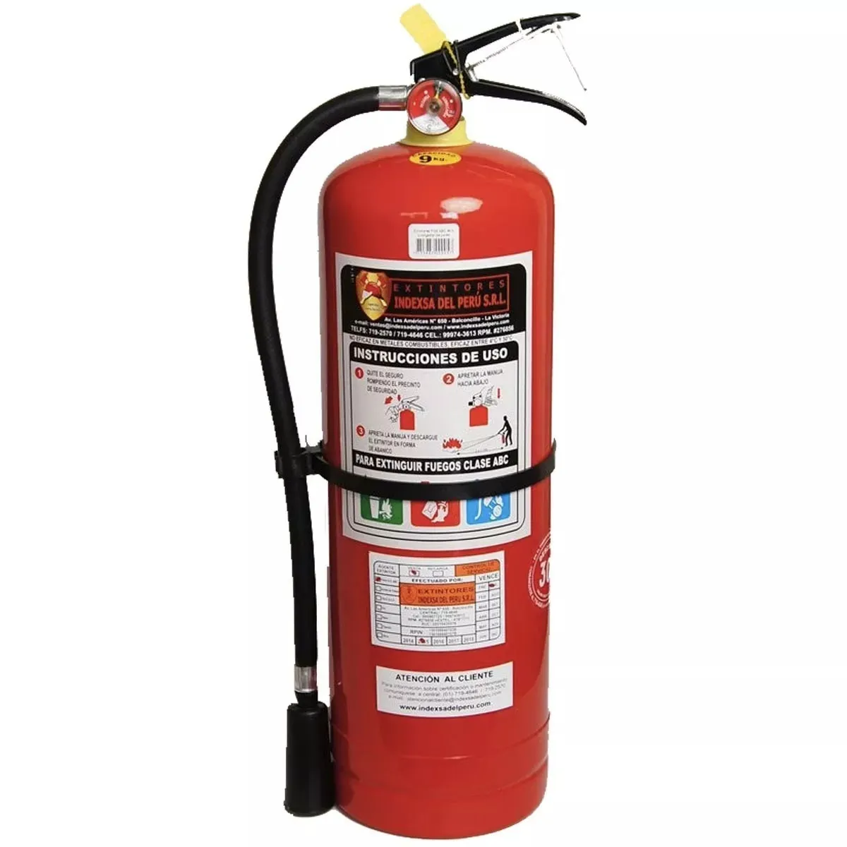

**ESPECIFICACIONES TÉCNICAS**

* TipoA
* Cilindro fabricado en lámina calibre 14 rolada en frío.
* Pintura horneada de alta resistencia.
* Válvula de perfil de aluminio**.**

**MÉTODO DE EJECUCIÓN**

El contratista suministrará e instalará todo el mobiliario y/o equipo incluido en esta partida de acuerdo a las Especificaciones Técnicas. El trabajo se ejecutará utilizando las herramientas y los equipos adecuados.

**UNIDAD DE MEDIDA:**

La unidad de medida será por Und. (Unidad).

**MÉTODO DE MEDICIÓN**

Para el cómputo se considerará la colocación e instalación del mobiliario y/o equipo y su puesta en operación.

**FORMA DE PAGO:**

El pago se hará por mobiliario y/o equipo entregado e instalado al precio unitario definido en el presupuesto, y previa aprobación del supervisor quien velará por su correcta ejecución en obra, el precio incluye el pago por materiales, mano de obra, equipos, herramientas y cualquier imprevisto necesario para la correcta instalación.

* 1. **MECHEROS DE ALCOHOL**

**DESCRIPCIÓN**

Mechero de uso habitual en laboratorios de química o biología ideal para el calentamiento de instrumentos de vidrio (tubos de ensayo, matraces, etc) o la esterilización de material metálico. Es una fuente de calor de baja intensidad que funciona con alcohol metílico (alcohol de quemar).



**ESPECIFICACIONES TÉCNICAS**

* Capacidad: 80 ml.
* Material: acero inoxidable.

**MÉTODO DE EJECUCIÓN**

El contratista suministrará e instalará todo el mobiliario y/o equipo incluido en esta partida de acuerdo a las Especificaciones Técnicas. El trabajo se ejecutará utilizando las herramientas y los equipos adecuados.

**UNIDAD DE MEDIDA:**

La unidad de medida será por Und. (Unidad).

**MÉTODO DE MEDICIÓN**

Para el cómputo se considerará la colocación e instalación del mobiliario y/o equipo y su puesta en operación.

**FORMA DE PAGO:**

El pago se hará por mobiliario y/o equipo entregado e instalado al precio unitario definido en el presupuesto, y previa aprobación del supervisor quien velará por su correcta ejecución en obra, el precio incluye el pago por materiales, mano de obra, equipos, herramientas y cualquier imprevisto necesario para la correcta instalación.

* 1. **MICROSCOPIO DIGITAL**

**Descripción:**

Los microscopios digitales son microscopios que funcionan sin oculares. Una cámara digital actúa como detector. Las imágenes se visualizan en una pantalla o monitor, de forma que el puesto de trabajo del microscopio se convierte en un ergonómico puesto de ordenador.

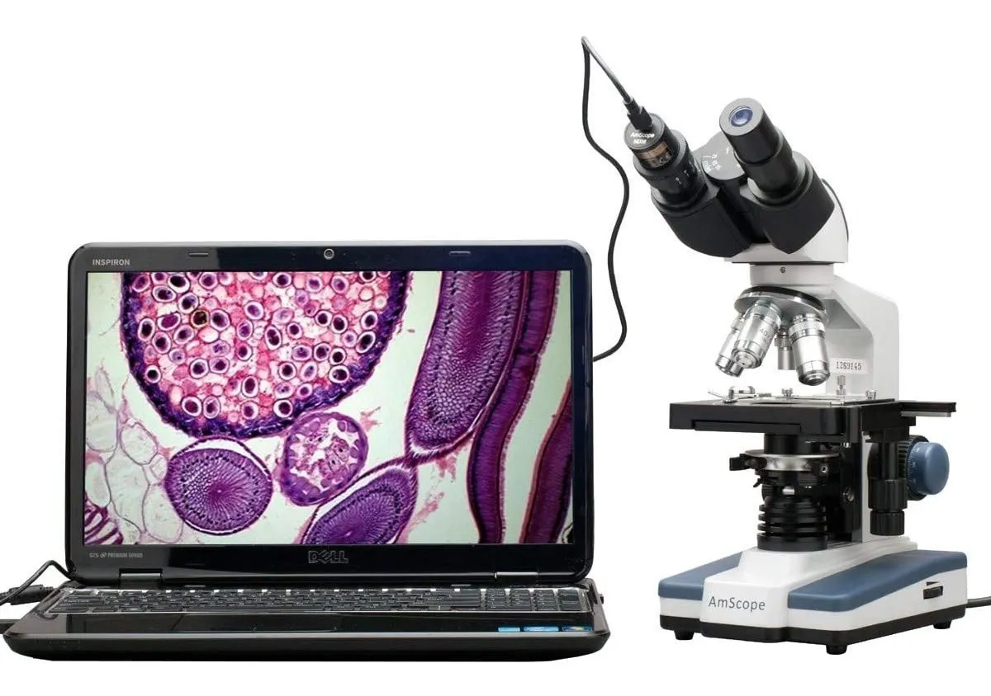

**ESPECIFICACIONES TÉCNICAS**

* Tipo de fuente de luz LED
* Ángulo de visión real 30 Grados
* Ampliación máxima 2500 x

**MÉTODO DE EJECUCIÓN**

El contratista suministrará e instalará todo el mobiliario y/o equipo incluido en esta partida de acuerdo a las Especificaciones Técnicas. El trabajo se ejecutará utilizando las herramientas y los equipos adecuados.

**UNIDAD DE MEDIDA:**

La unidad de medida será por Und. (Unidad).

**MÉTODO DE MEDICIÓN**

Para el cómputo se considerará la colocación e instalación del mobiliario y/o equipo y su puesta en operación.

**FORMA DE PAGO:**

El pago se hará por mobiliario y/o equipo entregado e instalado al precio unitario definido en el presupuesto, y previa aprobación del supervisor quien velará por su correcta ejecución en obra, el precio incluye el pago por materiales, mano de obra, equipos, herramientas y cualquier imprevisto necesario para la correcta instalación.

* 1. **MICROSCOPIOS BINOCULARES**

**DESCRIPCIÓN**

Un microscopio biológico profesional para la educación, y la investigación de nivel básico.

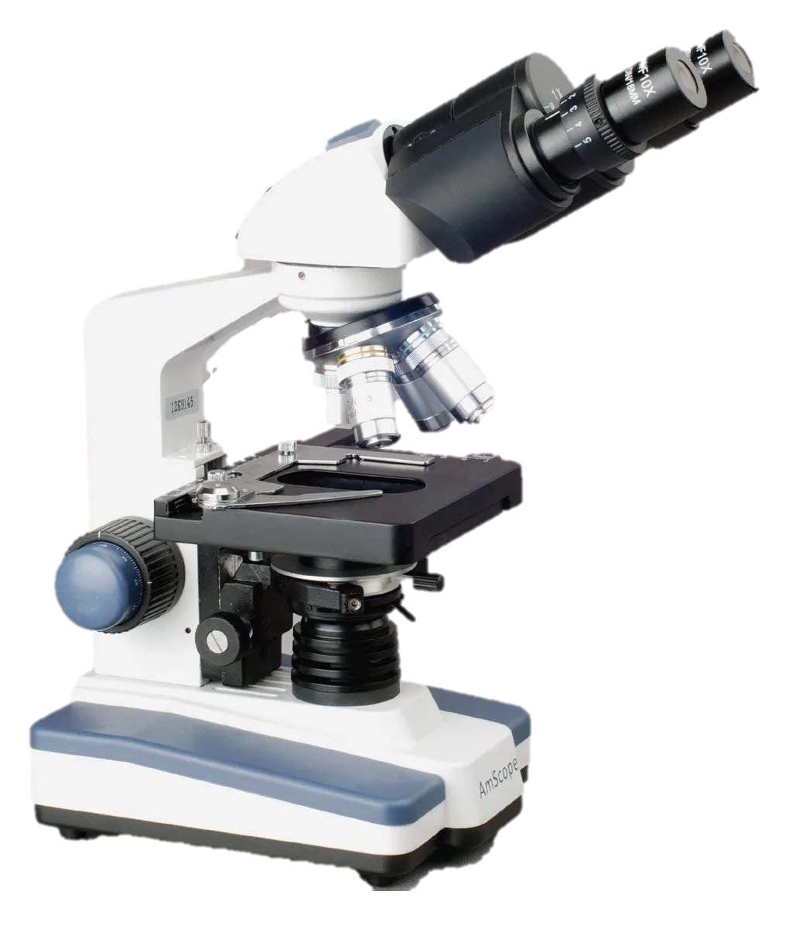

**ESPECIFICACIONES TÉCNICAS**

* Microscopio binocular digital LED con escenario 3D y cámara USB de 0,3 MP.
* 6 niveles de ampliaciones de campo amplio de 40X a 2500X para ver una amplia gama de especímenes, incluyendo células fijas y vivas, bacterias y más.
* La cabeza binocular flexible y cómoda con características de ajuste avanzadas.

**MÉTODO DE EJECUCIÓN**

El contratista suministrará e instalará todo el mobiliario y/o equipo incluido en esta partida de acuerdo a las Especificaciones Técnicas. El trabajo se ejecutará utilizando las herramientas y los equipos adecuados.

**UNIDAD DE MEDIDA:**

La unidad de medida será por Und. (Unidad).

**MÉTODO DE MEDICIÓN**

Para el cómputo se considerará la colocación e instalación del mobiliario y/o equipo y su puesta en operación.

**FORMA DE PAGO:**

El pago se hará por mobiliario y/o equipo entregado e instalado al precio unitario definido en el presupuesto, y previa aprobación del supervisor quien velará por su correcta ejecución en obra, el precio incluye el pago por materiales, mano de obra, equipos, herramientas y cualquier imprevisto necesario para la correcta instalación.

* 1. **PC PORTÁTIL 15"**

**Descripción**

Computadora portátil (laptop) de 8 núcleos con pantalla de 15 pulgadas, disco sólido, permitirán un rendimiento óptimo en la ejecución de aplicativos.

Por las características físicas planteadas este equipo podrá ser utilizado tanto en el salón de clases para el desarrollo de actividades pedagógicas, así como en las aulas de innovación pedagógica de la institución.



**ESPECIFICACIONES TECNICAS**

3D2Y2LT#ABM-OH

* **PROCESADOR:** 
  + N.° de núcleos de CPU: 8
  + N.° de subprocesos: 16
  + eloj de aumento máx.: Hasta 4.4GHz
  + Reloj base: 1.9 GHz
  + Caché L2 total: 4MB
  + Caché L3 total: 16MB
* CAMARA WEB: CAMARA WEB: SI.
* ALMACENAMIENTO: 512 GB SSD.
* GARANTIA DE FABRICA: G. F: 36 MESES ON-SITE.
* RAM: RAM: 8 GB DDR4 3200 400 MHz.
* COMPONENTES: ADAPTADOR AC SMART DE 45 WATT, MANUAL, CABLE DE PODER.
* SUITE OFIMATICA: SUITE OFIMATICA PRE-INSTALADA: MICROSOFT OFFICE HOME & BUSINESS 2019.
* CONECTIVIDAD LAN: LAN: SI.
* CONECTIVIDAD BLUETOOTH: BLUETOOTH: SI.
* VIDEO HDMI: HDMI: SI.
* PANTALLA: PANTALLA: LCD CON RETROILUMINACION LED 14.0" 1366X768 PIXELES.
* CONECTIVIDAD WLAN: WLAN: SI.
* BATERIA: BATERIA: LI-PO 3 CELDAS.
* SISTEMA OPERATIVO: SIST. OPER: WINDOWS 10 PRO 64 BITS ESPAÑOL.

**MÉTODO DE EJECUCIÓN**

El contratista suministrará e instalará todo el mobiliario y/o equipo incluido en esta partida de acuerdo a las Especificaciones Técnicas. El trabajo se ejecutará utilizando las herramientas y los equipos adecuados.

**UNIDAD DE MEDIDA:**

La unidad de medida será por Und. (Unidad).

**MÉTODO DE MEDICIÓN**

Para el cómputo se considerará la colocación e instalación del mobiliario y/o equipo y su puesta en operación.

**FORMA DE PAGO:**

El pago se hará por mobiliario y/o equipo entregado e instalado al precio unitario definido en el presupuesto, y previa aprobación del supervisor quien velará por su correcta ejecución en obra, el precio incluye el pago por materiales, mano de obra, equipos, herramientas y cualquier imprevisto necesario para la correcta instalación.

1. **PANTALLA INTERACTIVA**

**DESCRIPCIÓN**

Una pantalla interactiva es un dispositivo montado que permite a los usuarios hacer presentaciones visuales vibrantes y controlar los datos en pantalla a través de interacciones de pantalla táctil digital. Disponible en una variedad de tamaños, los paneles interactivos del LCD o LED, son convenientes para los espacios colaborativos que van desde las aulas preescolares pequeñas a las salas de juntas corporativas expansivas.



**ESPECIFICACIONES TÉCNICAS MÍNIMAS**

• Tipo inglass, tipo lápiz táctil lápiz pasivo con imagen tiempo de respuesta 6.7ms como mínimo.

• procesador quad (1.7ghz) 2mb l2 memoria ram lpddr4 1.6ghz 64bit 2.5gb graficos gpu: 760mhz o similar

• almacenamiento (ssd) 8 gb (2,65 gb ocupado por o / s, 5,35 gb disponible) multimedia n / a puertos io usb 2.0 s/w flip s/w sistema operativo que permita conectividad con ios, os, win, linux

• video vga: vga: no.

• pantalla: pantalla: led y/o lcd 85.0" 3840x2160 pixeles. O superior.

• video hdmi: hdmi: si.

• conectividad lan: lan: si.

• conectividad wlan: wlan: si.

• conectividad usb: usb: si.

• garantia de fabrica: g. F: 36 meses on-site.

Incluye rack para instalación de la pantalla, así como tornillos para el anclaje en el rack y pared.

**MÉTODO DE EJECUCIÓN**

El contratista suministrará e instalará todo el mobiliario y/o equipo incluido en esta partida de acuerdo a las Especificaciones Técnicas. El trabajo se ejecutará utilizando las herramientas y los equipos adecuados.

**UNIDAD DE MEDIDA:**

La unidad de medida será por Und. (Unidad).

**MÉTODO DE MEDICIÓN**

Para el cómputo se considerará la colocación e instalación del mobiliario y/o equipo y su puesta en operación.

**FORMA DE PAGO:**

El pago se hará por mobiliario y/o equipo entregado e instalado al precio unitario definido en el presupuesto, y previa aprobación del supervisor quien velará por su correcta ejecución en obra, el precio incluye el pago por materiales, mano de obra, equipos, herramientas y cualquier imprevisto necesario para la correcta instalación.

**EQUIPAMIENTO MODULO DE CONECTIVIDAD PRIMARIA**

**CÁMARA FILMADORA**

**DESCRIPCIÓN**

La cámara de vídeo, videocámara o cámara de televisión es un dispositivo que captura imágenes convirtiéndolas en señales eléctricas, en la mayoría de los casos a señal de vídeo, también conocida como señal de televisión.

**IMAGEN**



**ESPECIFICACIONES TÉCNICAS.**

Requisitos de alimentación

Entrada de CC: 8.4V, batería: 7,2 V o similar

Consumo eléctrico máximo.

Aprox. 6,3 W (durante la grabación con visor y XAVC HD 1080/60i 50 Mbps)

Aprox. 6,6 W (durante la grabación con LCD y XAVC HD 1080/60i 50 Mbps)

Temperatura de funcionamiento

De 0 °C a 40 °C como mínimo

De 32 °F a 104 °F

Temperatura de almacenamiento

De -20 °C a +60 °C

De -4 °F a +140 °F

Tiempo de duración de la batería minimo.

Aprox. 260 min. con batería NP-F770 (durante la grabación con LCD, XAVC 1080/60i, 50 Mbps) o formato superior

Aprox. 400 min. con batería NP-F970 (durante la grabación con LCD, XAVC 1080/60i, 50 Mbps) o formato superior.

Formato de grabación (vídeo) soportados

XAVC QFHD: MPEG-4 AVC/H.264 4:2:0 de perfil largo

XAVC HD: MPEG-4 AVC/H.264 4:2:2 de perfil largo

Proxy XAVC: MPEG-4 AVC/H.264 4:2:0 de perfil largo

MPEG HD422: MPEG-2 422P@HL 4:2:2 de perfil largo

MPEG HD420: MPEG-2 MP@HL 4:2:0 de perfil largo

MPEG HD Proxy: MPEG-4 AVC/H.264 4:2:0 de perfil largo

AVCHD: Compatible con formatos MPEG-4 AVC/H.264 AVCHD 2.0

Formato de grabación (audio) soportados

XAVC QFHD: PCM lineal de 2 canales, 24 bits, 48 kHz

XAVC HD: PCM lineal de 2 canales, 24 bits, 48 kHz

Proxy XAVC: AAC-LC (2 canales), 16 bits, 48 kHz

MPEG HD422: PCM lineal de 2 canales, 24 bits, 48 kHz

MPEG HD420: PCM lineal (2 canales), 16 bits, 48 kHz

MPEG HD Proxy: AAC-LC (2 canales), 16 bits, 48 kHz

AVCHD: PCM lineal (2 canales), 16 bits, 48 kHz/Dolby Digital (2 canales), 16 bits, 48 kHz

Frecuencia de cuadro de grabación mínimos soportados

XAVC QFHD (3840 x 2160) a 29,97p, 25p, 23,98p, 100 Mbps/60 Mbps

XAVC HD (1920 x 1080) a 59.94p, 50p, 50 Mbps/35 Mbps

XAVC HD (1920 x 1080) a 59.94i, 50i, 50 Mbps/35 Mbps/25 Mbps

XAVC HD (1920 x 1080) a 29.97p, 25p, 23.98p, 50 Mbps/35 Mbps

XAVC HD (1280 x 720) a 59,94p, 50p, 50 Mbps

XAVC Proxy (1280 x 720) a 59.94p, 50p, 29.97p, 25p, 23.98p, 9 Mbps

XAVC Proxy (640 x 360) a 59.94p, 50p, 29.97p, 25p, 23.98p, 3 Mbps

MPEG HD422 (1920 x 1080) a 59.94i, 50i, 29.97p, 25p, 23.98p, 50 Mbps

MPEG HD422 (1280 x 720) a 59.94p, 50p, 50 Mbps

MPEG HD420 (1920 x 1080) a 59.94i, 50i, 29.97p, 25p, 23.98p, modo HQ (35 Mbps)

MPEG HD420 (1440 x 1080) a 59.94i, 50i, modo HQ (35 Mbps)

Frecuencia de cuadro de grabación (continuado) mínimos soportados.

MPEG HD420 (1280 x 720) a 59.94p, 50p, modo HQ (35 Mbps)

MPEG HD Proxy (1280 x 720) a 59.94p, 50p, 29.97p, 25p, 23.98p, 9 Mbps

MPEG HD Proxy (640 x 360) a 59.94p, 50p, 29.97p, 25p, 23.98p, 3 Mbps

AVCHD (1920 x 1080) a 59.94p, 50p, modo PS (28 Mbps)

AVCHD (1920 x 1080) a 59.94i/50i/29.97p/25p/23.98p, modo FX (24 Mbps), modo FH (17 Mbps)

AVCHD (1280 x 720) a 59.94p, 50p, modo FX (24 Mbps), modo FH (17 Mbps), modo HQ (9 Mbps)

Objetivo

Montura del objetivo Fijo

Relación de zoom 12x (óptico), servo

Distancia focal f= 9,3 - 111,6 mm equivalente a f= 29,0 - 348,0 mm en objetivos de 35 mm (16:9)

Iris De F2,8 a F4,5 seleccionable automático/manual

Enfoque Seleccionable AF/MF, de 10 mm a ∞ (gran angular), de 1000 mm a ∞ (teleobjetivo)

Estabilizador de la imagen

Desplazamiento de la lente conmutable ON/OFF

Diámetro de filtro M62 mm

Sección de cámara

Dispositivo de imagen (tipo)

Sensor CMOS Exmor RS retroiluminado de tipo 1,0 (13,2 mm x 8,8 mm)

Dispositivo de imagen (recuento de pixels)

Aprox. 20 millones de píxeles (totales)

Aprox. 14,2 millones de píxeles (efectivos)

**MÉTODO DE EJECUCIÓN**

El contratista suministrará e instalará todo el mobiliario y/o equipo incluido en esta partida de acuerdo a las Especificaciones Técnicas. El trabajo se ejecutará utilizando las herramientas y los equipos adecuados.

**UNIDAD DE MEDIDA:**

La unidad de medida será por Und. (Unidad).

**MÉTODO DE MEDICIÓN**

Para el cómputo se considerará la colocación e instalación del mobiliario y/o equipo y su puesta en operación.

**FORMA DE PAGO:**

El pago se hará por mobiliario y/o equipo entregado e instalado al precio unitario definido en el presupuesto, y previa aprobación del supervisor quien velará por su correcta ejecución en obra, el precio incluye el pago por materiales, mano de obra, equipos, herramientas y cualquier imprevisto necesario para la correcta instalación.

* 1. **CÁMARA FOTOGRÁFICA**

La cámara es ideal para usuarios Smart que deseen mejorar la calidad fotográfica. Deberá de tener características sencillas para su uso, permitiendo de esa manera una mayor eficiencia en la obtención de tomas.

Deberá de incluir una pantalla LCD que permita una previsualización de las tomas.

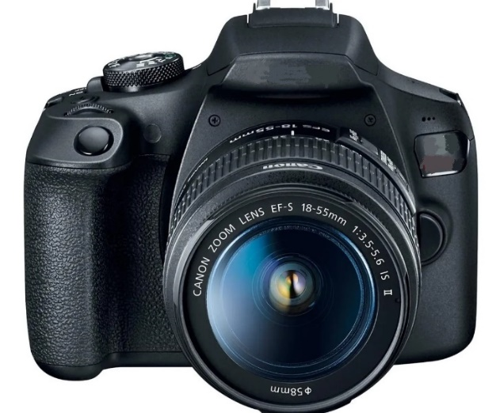

**ESPECIFICACIONES TÉCNICAS:**

* Píxeles efectivos (aprox. MP)
* 24 megapíxeles con valores ISO de 12000 o superior
* Procesamiento de imágenes
* precisión del enfoque automático de visión en directo “Live View” y AF
* Velocidad de disparo continuo (fps)
* 7 fps con seguimiento AF/AE o superior.
* Los valores de visión en directo deben de ser mayores a los de seguimiento AF/AE
* Puntos AF a través del visor
* 45 puntos AF tipo cruz
* 27 puntos f/8 compatibles o superior
* Sensor de medición
* Sensor de medición RGB+IR de 7560 píxeles y
* 63 zonas (9 x 7) como mínimo.
* Vídeos/frecuencias de fotogramas
* Full HD (1920 x 1080)
* 60, 50, 30, 25, 24 fps como mínimo.
* Wi-Fi
* Disparo remoto a través de la aplicación o un PC/Mac

**MÉTODO DE EJECUCIÓN**

El contratista suministrará e instalará todo el mobiliario y/o equipo incluido en esta partida de acuerdo a las Especificaciones Técnicas. El trabajo se ejecutará utilizando las herramientas y los equipos adecuados.

**UNIDAD DE MEDIDA:**

La unidad de medida será por Und. (Unidad).

**MÉTODO DE MEDICIÓN**

Para el cómputo se considerará la colocación e instalación del mobiliario y/o equipo y su puesta en operación.

**FORMA DE PAGO:**

El pago se hará por mobiliario y/o equipo entregado e instalado al precio unitario definido en el presupuesto, y previa aprobación del supervisor quien velará por su correcta ejecución en obra, el precio incluye el pago por materiales, mano de obra, equipos, herramientas y cualquier imprevisto necesario para la correcta instalación.

1. **EQUIPAMIENTO SALA DE DOCENTES PRIMARIA**
   1. **COMPUTADORA PARA ESCRITORIO MONITOR DE 20" INCL. UPS**

**DESCRIPCIÓN**

Pc de escritorioserá implementado en el aula de innovación pedagógica del nivel primario.

Deberá de incluir el software necesario con la finalidad de poder desarrollar las actividades de manera eficiente, este equipo además deberá de tener características que le permitan resistir un trabajo continuo ya que serán utilizados de manera permanente por los estudiantes del nivel de primaria.





**ESPECIFICACIONES PC**

* PROCESADOR 8 CORE 16 SUBPROCURADORES DE 3.10 / 4.30 GHZ 12 MB DE L2 + L3 CACHE O SUPERIOR.
* MEMORIA DE 16 GB
* DISCO SSD DE 520 GB
* LAN 10/100/1000 MB/S
* WIRELESS ESTANDAR SI
* BLUETOOTH SI
* **PUERTOS POSTERIOR** 
  + HDMI 1
  + DISPLAY PORT 1
  + RJ-45 1
  + 2 x USB 3.2 GEN 1 TIPO-A
  + 2 x USB 3.2 GEN 2 TIPO-A
* **PUERTOS FRONTAL** 
  + 1 x USB 3.2 GEN 2 TIPO-C
  + 2 x USB 3.2 GEN 2
  + 1 x CONECTOR 3.5MM UAJ - UNIVERSAL AUDIO JACK CON SOPORTE DE AURICULARES CTIA/ OMTP
* TECLADO Y MOUSE DE LA MISMA MARCA DE LA PC

**ESPECIFICACIONES monitor**

* FHD (1920 x 1080) o superior.
* IPS
* 22 pulgadas o superior
* Entradas: 1 VGA; 1 USB Type-B; 1 DisplayPort 1.4 (with HDCP support); 1 HDMI 1.4 (with HDCP support); 4 USB-A 3.2 Gen 1 Como minima

**MÉTODO DE EJECUCIÓN**

El contratista suministrará e instalará todo el mobiliario y/o equipo incluido en esta partida de acuerdo a las Especificaciones Técnicas. El trabajo se ejecutará utilizando las herramientas y los equipos adecuados.

**UNIDAD DE MEDIDA:**

La unidad de medida será por Und. (Unidad).

**MÉTODO DE MEDICIÓN**

Para el cómputo se considerará la colocación e instalación del mobiliario y/o equipo y su puesta en operación.

**FORMA DE PAGO:**

El pago se hará por mobiliario y/o equipo entregado e instalado al precio unitario definido en el presupuesto, y previa aprobación del supervisor quien velará por su correcta ejecución en obra, el precio incluye el pago por materiales, mano de obra, equipos, herramientas y cualquier imprevisto necesario para la correcta instalación.

1. HORNO MICROONDAS



ESPECIFICACIONES TÉCNICAS

* Programas automáticos de descongelación=Descongelamiento por Peso y Tiempo
* Luz interior=Sí
* Bandeja giratoria=SÍ
* Bloqueo de seguridad=SÍ
* Reloj=Si
* Alto=29.7 c m
* Ancho=51.7 cm
* Profundidad=40.2 cm
* Color=Negro
* Procedencia=China
* Peso=15 Kg
* Características=El material de la cavidad es de cerámica Enamel. Modo ECO. Pantalla LED(Azul Cristalino). El tamaño de la plataforma giratoria es de 31.8 cm.
* Capacidad (L)=32
* Grill=Si
* Potencia (W)=1500
* Niveles de potencia=10
* Panel de control=Digital
* Funciones=Modo Eco. Deodorizacion
* Programas=Cocina Saludable. Menú Peruano. Cocción con Plancha. Mi Plato. Ablandar. /Derretir. Aderezo.
* Garantía=1 Año

1. **IMPRESORA MULTIFUNCIONAL**

**DESCRIPCIÓN**

Será implementado en el aula de innovación pedagógica, la impresora deberá de abastecer el flujo de trabajo que el aula lo requiera, con capacidad de poder ser instalada en red.

Deberá de tener funciones de escaneo en carpetas todo ello configurable.



**ESPECIFICACIONES TÉCNICAS**

|  |  |
| --- | --- |
| Tipo | Multifuncional A4 monocromo |
| Tecnología | KYOCERA ECOSYS Láser, plataforma de soluciones HyPAS |
| Velocidad (ppm) | Hasta 55 páginas por minuto en A4 B/N |
| Resolución (ppp) | 1.200 x 1.200 ppp (impresión), 600 x 600 ppp (escaneo y copia) |
| Tiempo de calentamiento (seg.) | Aprox. 25 segundos o menos |
| Tiempo de primera impresión (seg.) | Aprox. 4,9 segundos o menos |
| Tiempo de primera copia (seg.) | Aprox. 6 segundos o menos |
| Dimensiones An x P x Al (mm) | 480 x 495 x 590 |
| Peso (kg) | 24,1 kg |
| Consumo de energía | Imprimiendo: 711 W / Copiando: 731 W |
| Fuente de alimentación | AC 220 ~ 240 V, 50 Hz |
| Certificados | TÜV/GS, CE Este producto ha sido fabricado de acuerdo a la norma de calidad ISO 9001 y las pautas medioambientales ISO 14001 |
| Memoria | 1 GB RAM / 3 GB RAM + 128 GB SSD |

**Interfaces**

|  |  |
| --- | --- |
| Interfaces estándar | USB 2.0 (Hi-Speed), 2 x ranura USB 2.0, Gigabit Ethernet 10Base-T/100BaseTX/1000BaseT (IPV6, IPV4, IPSec), Wi-Fi (IEEE 802.11b/g/n) opcional, 1 ranuras eKUIO para servidor interno de impresión opcional o tarjeta SD opcional |

**MÉTODO DE EJECUCIÓN**

El contratista suministrará e instalará todo el mobiliario y/o equipo incluido en esta partida de acuerdo a las Especificaciones Técnicas. El trabajo se ejecutará utilizando las herramientas y los equipos adecuados.

**UNIDAD DE MEDIDA:**

La unidad de medida será por Und. (Unidad).

**MÉTODO DE MEDICIÓN**

Para el cómputo se considerará la colocación e instalación del mobiliario y/o equipo y su puesta en operación.

**FORMA DE PAGO:**

El pago se hará por mobiliario y/o equipo entregado e instalado al precio unitario definido en el presupuesto, y previa aprobación del supervisor quien velará por su correcta ejecución en obra, el precio incluye el pago por materiales, mano de obra, equipos, herramientas y cualquier imprevisto necesario para la correcta instalación.

1. **REFRIGERADORA**

**DESCRIPCIÓN**

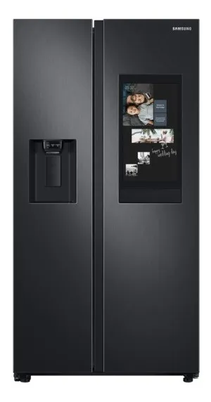

**ESPECIFICACIONES TÉCNICAS**

Bruto para congelador (litros) 292

Bruto para conservador (litros) 489

Neto total (litros) 685

Neto para congelador (litros) 206

Neto para conservador (litros) 479

Dispensador con filtro de agua Sí

Tipo de pantalla Exterior, HUB LCD

**MÉTODO DE EJECUCIÓN**

El contratista suministrará e instalará todo el mobiliario y/o equipo incluido en esta partida de acuerdo a las Especificaciones Técnicas. El trabajo se ejecutará utilizando las herramientas y los equipos adecuados.

**UNIDAD DE MEDIDA:**

La unidad de medida será por Und. (Unidad).

**MÉTODO DE MEDICIÓN**

Para el cómputo se considerará la colocación e instalación del mobiliario y/o equipo y su puesta en operación.

**FORMA DE PAGO:**

El pago se hará por mobiliario y/o equipo entregado e instalado al precio unitario definido en el presupuesto, y previa aprobación del supervisor quien velará por su correcta ejecución en obra, el precio incluye el pago por materiales, mano de obra, equipos, herramientas y cualquier imprevisto necesario para la correcta instalación.

1. EQUIPAMIENTO SALA DE ESPERA PRIMARIA

COMPUTADORA PARA ESCRITORIO MONITOR DE 20" INCL. UPS

**DESCRIPCIÓN**

Pc de escritorioserá implementado en el aula de innovación pedagógica del nivel primario.

Deberá de incluir el software necesario con la finalidad de poder desarrollar las actividades de manera eficiente, este equipo además deberá de tener características que le permitan resistir un trabajo continuo ya que serán utilizados de manera permanente por los estudiantes del nivel de primaria.





**ESPECIFICACIONES PC**

* PROCESADOR 8 CORE 16 SUBPROCURADORES DE 3.10 / 4.30 GHZ 12 MB DE L2 + L3 CACHE O SUPERIOR.
* MEMORIA DE 16 GB
* DISCO SSD DE 520 GB
* LAN 10/100/1000 MB/S
* WIRELESS ESTANDAR SI
* BLUETOOTH SI
* **PUERTOS POSTERIOR** 
  + HDMI 1
  + DISPLAY PORT 1
  + RJ-45 1
  + 2 x USB 3.2 GEN 1 TIPO-A
  + 2 x USB 3.2 GEN 2 TIPO-A
* **PUERTOS FRONTAL** 
  + 1 x USB 3.2 GEN 2 TIPO-C
  + 2 x USB 3.2 GEN 2
  + 1 x CONECTOR 3.5MM UAJ - UNIVERSAL AUDIO JACK CON SOPORTE DE AURICULARES CTIA/ OMTP
* TECLADO Y MOUSE DE LA MISMA MARCA DE LA PC

**ESPECIFICACIONES monitor**

* FHD (1920 x 1080) o superior.
* IPS
* 22 pulgadas o superior
* Entradas: 1 VGA; 1 USB Type-B; 1 DisplayPort 1.4 (with HDCP support); 1 HDMI 1.4 (with HDCP support); 4 USB-A 3.2 Gen 1 Como minima

**MÉTODO DE EJECUCIÓN**

El contratista suministrará e instalará todo el mobiliario y/o equipo incluido en esta partida de acuerdo a las Especificaciones Técnicas. El trabajo se ejecutará utilizando las herramientas y los equipos adecuados.

**UNIDAD DE MEDIDA:**

La unidad de medida será por Und. (Unidad).

**MÉTODO DE MEDICIÓN**

Para el cómputo se considerará la colocación e instalación del mobiliario y/o equipo y su puesta en operación.

**FORMA DE PAGO:**

El pago se hará por mobiliario y/o equipo entregado e instalado al precio unitario definido en el presupuesto, y previa aprobación del supervisor quien velará por su correcta ejecución en obra, el precio incluye el pago por materiales, mano de obra, equipos, herramientas y cualquier imprevisto necesario para la correcta instalación.

1. **IMPRESORA MULTIFUNCIONAL**

**DESCRIPCIÓN**

Será implementado en el aula de innovación pedagógica, la impresora deberá de abastecer el flujo de trabajo que el aula lo requiera, con capacidad de poder ser instalada en red.Deberá de tener funciones de escaneo en carpetas todo ello configurable.



**ESPECIFICACIONES TÉCNICAS**

|  |  |
| --- | --- |
| Tipo | Multifuncional A4 monocromo |
| Tecnología | KYOCERA ECOSYS Láser, plataforma de soluciones HyPAS |
| Velocidad (ppm) | Hasta 55 páginas por minuto en A4 B/N |
| Resolución (ppp) | 1.200 x 1.200 ppp (impresión), 600 x 600 ppp (escaneo y copia) |
| Tiempo de calentamiento (seg.) | Aprox. 25 segundos o menos |
| Tiempo de primera impresión (seg.) | Aprox. 4,9 segundos o menos |
| Tiempo de primera copia (seg.) | Aprox. 6 segundos o menos |
| Dimensiones An x P x Al (mm) | 480 x 495 x 590 |
| Peso (kg) | 24,1 kg |
| Consumo de energía | Imprimiendo: 711 W / Copiando: 731 W |
| Fuente de alimentación | AC 220 ~ 240 V, 50 Hz |
| Certificados | TÜV/GS, CE Este producto ha sido fabricado de acuerdo a la norma de calidad ISO 9001 y las pautas medioambientales ISO 14001 |
| Memoria | 1 GB RAM / 3 GB RAM + 128 GB SSD |

**Interfaces**

|  |  |
| --- | --- |
| Interfaces estándar | USB 2.0 (Hi-Speed), 2 x ranura USB 2.0, Gigabit Ethernet 10Base-T/100BaseTX/1000BaseT (IPV6, IPV4, IPSec), Wi-Fi (IEEE 802.11b/g/n) opcional, 1 ranuras eKUIO para servidor interno de impresión opcional o tarjeta SD opcional |

**MÉTODO DE EJECUCIÓN**

El contratista suministrará e instalará todo el mobiliario y/o equipo incluido en esta partida de acuerdo a las Especificaciones Técnicas. El trabajo se ejecutará utilizando las herramientas y los equipos adecuados.

**UNIDAD DE MEDIDA:**

La unidad de medida será por Und. (Unidad).

**MÉTODO DE MEDICIÓN**

Para el cómputo se considerará la colocación e instalación del mobiliario y/o equipo y su puesta en operación.

**FORMA DE PAGO:**

El pago se hará por mobiliario y/o equipo entregado e instalado al precio unitario definido en el presupuesto, y previa aprobación del supervisor quien velará por su correcta ejecución en obra, el precio incluye el pago por materiales, mano de obra, equipos, herramientas y cualquier imprevisto necesario para la correcta instalación.

1. **EQUIPAMIENTO SALA MONITOREO PRIMARIA**
2. **TV DE 49" INCL. RACK**

**DESCRIPCIÓN**

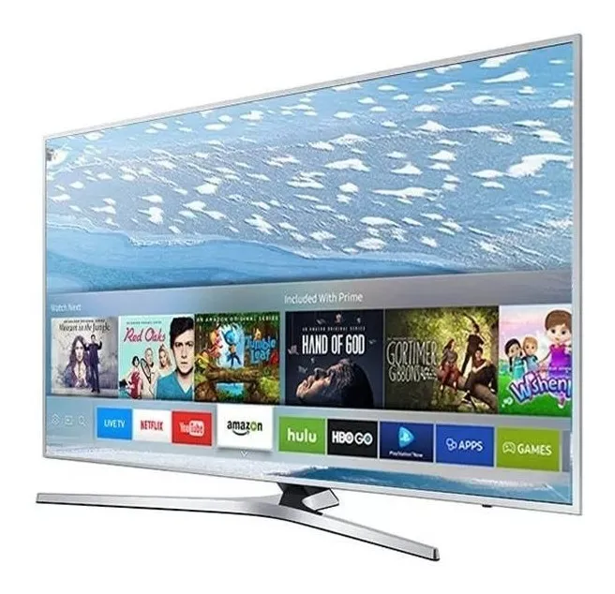

**ESPECIFICACIONES TÉCNICAS**

* Procesador QUAD CORE
* Pulgadas 49. Smart
* Frecuencia y Tecnología Frecuencia: 1500 Hz PQI
* alto Contraste
* Entradas de USB x 2 (USB Grabador)
* Entradas de HDMI x 3
* Incluye rack para su instalación.

**MÉTODO DE EJECUCIÓN**

El contratista suministrará e instalará todo el mobiliario y/o equipo incluido en esta partida de acuerdo a las Especificaciones Técnicas. El trabajo se ejecutará utilizando las herramientas y los equipos adecuados.

**UNIDAD DE MEDIDA:**

La unidad de medida será por Und. (Unidad).

**MÉTODO DE MEDICIÓN**

Para el cómputo se considerará la colocación e instalación del mobiliario y/o equipo y su puesta en operación.

**FORMA DE PAGO:**

El pago se hará por mobiliario y/o equipo entregado e instalado al precio unitario definido en el presupuesto, y previa aprobación del supervisor quien velará por su correcta ejecución en obra, el precio incluye el pago por materiales, mano de obra, equipos, herramientas y cualquier imprevisto necesario para la correcta instalación.

1. **EQUIPAMIENTO TALLER DE ARTE PRIMARIA**
   1. **CÁMARA FOTOGRÁFICA**

La cámara es ideal para usuarios Smart que deseen mejorar la calidad fotográfica. Deberá de tener características sencillas para su uso, permitiendo de esa manera una mayor eficiencia en la obtención de tomas.

Deberá de incluir una pantalla LCD que permita una previsualización de las tomas.

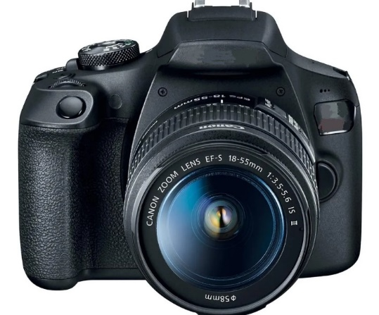

**ESPECIFICACIONES TÉCNICAS:**

* Píxeles efectivos (aprox. MP)
* 24 megapíxeles con valores ISO de 12000 o superior
* Procesamiento de imágenes
* precisión del enfoque automático de visión en directo “Live View” y AF
* Velocidad de disparo continuo (fps)
* 7 fps con seguimiento AF/AE o superior.
* Los valores de visión en directo deben de ser mayores a los de seguimiento AF/AE
* Puntos AF a través del visor
* 45 puntos AF tipo cruz
* 27 puntos f/8 compatibles o superior
* Sensor de medición
* Sensor de medición RGB+IR de 7560 píxeles y
* 63 zonas (9 x 7) como mínimo.
* Vídeos/frecuencias de fotogramas
* Full HD (1920 x 1080)
* 60, 50, 30, 25, 24 fps como mínimo.
* Wi-Fi
* Disparo remoto a través de la aplicación o un PC/Mac

**MÉTODO DE EJECUCIÓN**

El contratista suministrará e instalará todo el mobiliario y/o equipo incluido en esta partida de acuerdo a las Especificaciones Técnicas. El trabajo se ejecutará utilizando las herramientas y los equipos adecuados.

**UNIDAD DE MEDIDA:**

La unidad de medida será por Und. (Unidad).

**MÉTODO DE MEDICIÓN**

Para el cómputo se considerará la colocación e instalación del mobiliario y/o equipo y su puesta en operación.

**FORMA DE PAGO:**

El pago se hará por mobiliario y/o equipo entregado e instalado al precio unitario definido en el presupuesto, y previa aprobación del supervisor quien velará por su correcta ejecución en obra, el precio incluye el pago por materiales, mano de obra, equipos, herramientas y cualquier imprevisto necesario para la correcta instalación.

* 1. **PC PORTATIL 15"**

**Descripción**

Computadora portátil (laptop) de 8 núcleos con pantalla de 15 pulgadas, disco sólido, permitirán un rendimiento óptimo en la ejecución de aplicativos.

Por las características físicas planteadas este equipo podrá ser utilizado tanto en el salón de clases para el desarrollo de actividades pedagógicas, así como en las aulas de innovación pedagógica de la institución.



**ESPECIFICACIONES TECNICAS**

3D2Y2LT#ABM-OH

* **PROCESADOR:** 
  + N.° de núcleos de CPU: 8
  + N.° de subprocesos: 16
  + eloj de aumento máx.: Hasta 4.4GHz
  + Reloj base: 1.9 GHz
  + Caché L2 total: 4MB
  + Caché L3 total: 16MB
* CAMARA WEB: CAMARA WEB: SI.
* ALMACENAMIENTO: 512 GB SSD.
* GARANTIA DE FABRICA: G. F: 36 MESES ON-SITE.
* RAM: RAM: 8 GB DDR4 3200 400 MHz.
* COMPONENTES: ADAPTADOR AC SMART DE 45 WATT, MANUAL, CABLE DE PODER.
* SUITE OFIMATICA: SUITE OFIMATICA PRE-INSTALADA: MICROSOFT OFFICE HOME & BUSINESS 2019.
* CONECTIVIDAD LAN: LAN: SI.
* CONECTIVIDAD BLUETOOTH: BLUETOOTH: SI.
* VIDEO HDMI: HDMI: SI.
* PANTALLA: PANTALLA: LCD CON RETROILUMINACION LED 14.0" 1366X768 PIXELES.
* CONECTIVIDAD WLAN: WLAN: SI.
* BATERIA: BATERIA: LI-PO 3 CELDAS.
* SISTEMA OPERATIVO: SIST. OPER: WINDOWS 10 PRO 64 BITS ESPAÑOL.

**MÉTODO DE EJECUCIÓN**

El contratista suministrará e instalará todo el mobiliario y/o equipo incluido en esta partida de acuerdo a las Especificaciones Técnicas. El trabajo se ejecutará utilizando las herramientas y los equipos adecuados.

**UNIDAD DE MEDIDA:**

La unidad de medida será por Und. (Unidad).

**MÉTODO DE MEDICIÓN**

Para el cómputo se considerará la colocación e instalación del mobiliario y/o equipo y su puesta en operación.

**FORMA DE PAGO:**

El pago se hará por mobiliario y/o equipo entregado e instalado al precio unitario definido en el presupuesto, y previa aprobación del supervisor quien velará por su correcta ejecución en obra, el precio incluye el pago por materiales, mano de obra, equipos, herramientas y cualquier imprevisto necesario para la correcta instalación.

1. **EQUIPAMIENTO TIENDA ESCOLAR PRIMARIA**
2. FOTOCOPIADORA 0.75X0.75

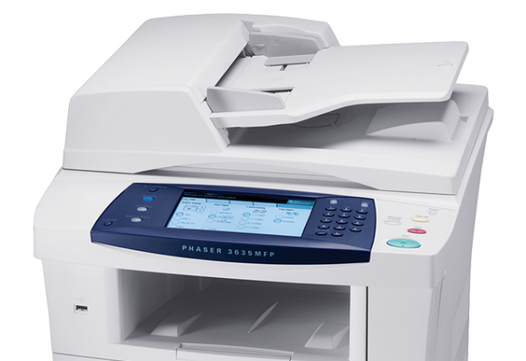

| **Modelo** | **3635MFP** |
| --- | --- |
| **Funciones estándar** | Copiar, Correo electrónico, Imprimir, Escaneado |
| **Funciones opcionales** | Activación de Servidor de Fax |
| **Velocidad de impresión** | hasta 33 ppm |
| **Salida de primera página impresa** | Sólo 8,5 segundos |
| **Conectividad** | 10/100BaseTX Ethernet, USB 2.0 (opcional: Inalámbrica (IEEE802.11a/b/g)) |
| **Gestor de documentos** | **Alimentador automático de documentos a doble cara:** 60 hojas |
| **Capacidad de papel** | **Bandeja 1** (Bandeja de desvío): 50 hojas **Bandeja 2** (Bandeja de papel): 500 hojas **Bandeja 3** (Bandeja de papel) (opcional): 500 hojas |
| **Salida a doble cara** | Estándar |
| **Funciones de productividad** | Selección automática de bandeja, Cambio automático de bandejas, Copia de libros, Clasificación, Escaneado en color, Informes sobre duración de consumibles, Portadas, Custom-size pages, Ajustes de controlador guardados, Mensajes electrónicos de alerta, Ajustar a la página, Interrupción de trabajos, Cola de trabajos, Selección de bandeja de salida, Multitarea RIP simultáneo a la impresión, Juego de muestras, Impresión de trabajos guardados, Indicador de duración de los consumibles, Separadores de transparencias, Marcas de agua |
| **Volumen mensual de impresión recomendado** | Hasta 10.000 páginas |
| **Ciclo de trabajo** | Hasta 75.000 imágenes/mes |
| **Garantía** | Un año a domicilio*  * - Los productos adquiridos con un contrato "PagePack" no están cubiertos por garantía Consulte su contrato de servicio para conocer todos los detalles de su paquete de asistencia mejorado. |

|  |  |
| --- | --- |
| **Resolución de impresión máxima** | 600 x 600 ppp (hasta 1200 x 1200 con calidad de imagen mejorada) |
| **Memoria de dispositivo (normal/máx.)** | 256 MB / 512 MB |
| **Disco duro** | Estándar 80 GB |
| **Procesador** | 360 MHz |
| **Compatibilidad OS** | AIX 5, HP UX® 11, HP UX® 11i, Solaris 10, Solaris 9, Windows® 2003 Server, Windows® 8, Windows® Vista, Windows® XP, Windows® XP Pro |
| **Protocolos de red** | FTP, HTTP, HTTPS, LPR, SNMPv1, SNMPv2, SNMPv3, TCP/IP, UDP |
| **Lenguajes de descripción de página** | Emulación PCL® 5e, Emulación PCL® 6, Compatible con PostScript® 3™ |
| **Fuentes PCL®** | 45 |
| **Fuentes PostScript®** | 136 |
| **Funciones de impresión** | Hojas separadoras, Impresión de folletos, Impresión retardada, Rotación de imágenes, Páginas miniaturizadas, Datos combinados, Impresión desde USB |
| **Modos de calidad de impresión** | Estándar, Modo de ahorro de tóner |

1. HORNO MICROONDAS

IMAGEN REFERENCIAL



**ESPECIFICACIONES TÉCNICAS**

* Programas automáticos de descongelación=Descongelamiento por Peso y Tiempo
* Luz interior=Sí
* Bandeja giratoria=SÍ
* Bloqueo de seguridad=SÍ
* Reloj=Si
* Capacidad (L)=32 o mayor
* Potencia (W)=entre 1500 y 2000
* Niveles de potencia=5 como mínimo
* Panel de control=Digital
* Funciones=Modo Eco. Desodorización

**MÉTODO DE EJECUCIÓN**

El contratista suministrará e instalará todo el mobiliario y/o equipo incluido en esta partida de acuerdo a las Especificaciones Técnicas. El trabajo se ejecutará utilizando las herramientas y los equipos adecuados.

**UNIDAD DE MEDIDA:**

La unidad de medida será por Und. (Unidad).

**MÉTODO DE MEDICIÓN**

Para el cómputo se considerará la colocación e instalación del mobiliario y/o equipo y su puesta en operación.

**FORMA DE PAGO:**

El pago se hará por mobiliario y/o equipo entregado e instalado al precio unitario definido en el presupuesto, y previa aprobación del supervisor quien velará por su correcta ejecución en obra, el precio incluye el pago por materiales, mano de obra, equipos, herramientas y cualquier imprevisto necesario para la correcta instalación.

1. REFRIGERADORA

**DESCRIPCIÓN**



**ESPECIFICACIONES TÉCNICAS**

* Bruto para congelador (litros) 292
* Bruto para conservador (litros) 489
* Neto total (litros) 685
* Neto para congelador (litros) 206
* Neto para conservador (litros) 479
* Dispensador con filtro de agua Sí
* Tipo de pantalla Exterior, HUB LCD

**MÉTODO DE EJECUCIÓN**

El contratista suministrará e instalará todo el mobiliario y/o equipo incluido en esta partida de acuerdo a las Especificaciones Técnicas. El trabajo se ejecutará utilizando las herramientas y los equipos adecuados.

**UNIDAD DE MEDIDA:**

La unidad de medida será por Und. (Unidad).

**MÉTODO DE MEDICIÓN**

Para el cómputo se considerará la colocación e instalación del mobiliario y/o equipo y su puesta en operación.

**FORMA DE PAGO:**

El pago se hará por mobiliario y/o equipo entregado e instalado al precio unitario definido en el presupuesto, y previa aprobación del supervisor quien velará por su correcta ejecución en obra, el precio incluye el pago por materiales, mano de obra, equipos, herramientas y cualquier imprevisto necesario para la correcta instalación.

1. **MOBILIARIO APAFA PRIMARIA**
   1. ARCHIVADOR 0.40X0.40X1.20

IMAGEN REFERENCIAL

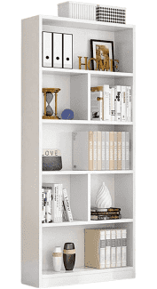

ESPECIFICACIONES TECNICAS

* Estante, Librero de Melamine.
* Hecha con materiales de primera calidad.
* Melamine de 18 mm
* Canto de PVC de 3mm.
* Medidas: altura, 1.20 cm. de ancho 0.40 cm, profundidad 0.40cm

**MÉTODO DE EJECUCIÓN**

El contratista suministrará e instalará todo el mobiliario y/o equipo incluido en esta partida de acuerdo a las Especificaciones Técnicas. El trabajo se ejecutará utilizando las herramientas y los equipos adecuados.

**UNIDAD DE MEDIDA:**

La unidad de medida será por Und. (Unidad).

**MÉTODO DE MEDICIÓN**

Para el cómputo se considerará la colocación e instalación del mobiliario y/o equipo y su puesta en operación.

**FORMA DE PAGO:**

El pago se hará por mobiliario y/o equipo entregado e instalado al precio unitario definido en el presupuesto, y previa aprobación del supervisor quien velará por su correcta ejecución en obra, el precio incluye el pago por materiales, mano de obra, equipos, herramientas y cualquier imprevisto necesario para la correcta instalación.

* 1. ARMARIO 1.20X0.40X0.70

IMAGEN REFERENCIAL

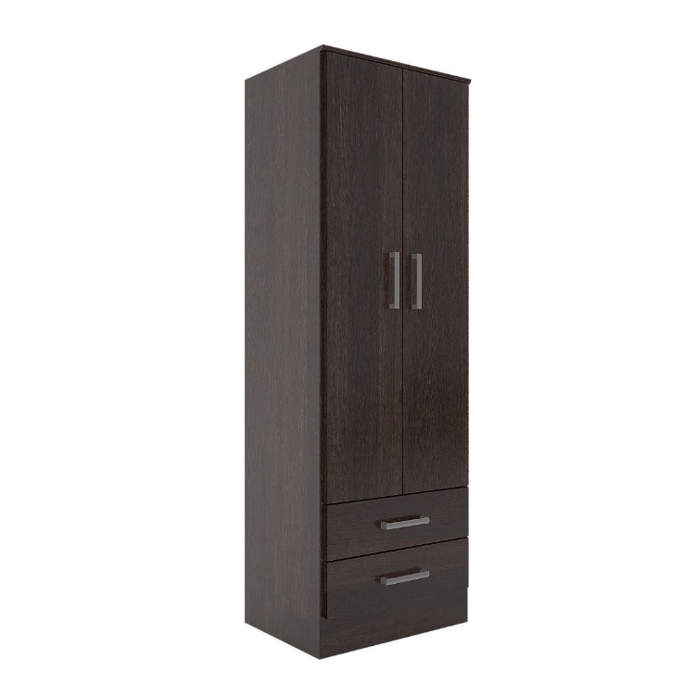

CARACTERISTICAS TECNICAS

Estructura de MDP de 15 mm de espesor con revestimiento en pintura UV. Base de MDP, regatones de plástico para evitar el contacto directo con el suelo.2 puertas, 2 tirador de plástico, bisagras de acero de 26 mm, 4 repisas internas y fondo de nórdex de 3 mm.

* Garantía :1 Año
* Altura Del Producto :120 cm
* Ancho Del Producto :70 cm
* Profundidad Del Producto :0.40 cm
* Capacidad de Peso de la Base:10 kg
* Tipo de mueble : Multiuso
* Tipo de tirador : Ovalado
* Tipo de estructura : Fijo
* Altura mínima producto :182 cm
* Número de patas :4
* Sistema de unión de piezas : Atornillado
* Material de acabado : Pintura UV
* Material de la base de cajón :MDP
* Altura máxima del producto :182 cm
* Modelo :4848BR
* Acabado : Brillante
* Tipo de Producto : Mueble de Cocina
* Sub Tipo de Producto : Multiuso
* Material :MDP
* Tipo de Color : Blanco
* Número de piezas :17
* Puertas Pistón : No
* Material del fondo : Enchapado

**MÉTODO DE EJECUCIÓN**

El contratista suministrará e instalará todo el mobiliario y/o equipo incluido en esta partida de acuerdo con las Especificaciones Técnicas. El trabajo se ejecutará utilizando las herramientas y los equipos adecuados.

**UNIDAD DE MEDIDA:**

La unidad de medida será por Und. (Unidad).

**MÉTODO DE MEDICIÓN**

Para el cómputo se considerará la colocación e instalación del mobiliario y/o equipo y su puesta en operación.

**FORMA DE PAGO:**

El pago se hará por mobiliario y/o equipo entregado e instalado al precio unitario definido en el presupuesto, y previa aprobación del supervisor quien velará por su correcta ejecución en obra, el precio incluye el pago por materiales, mano de obra, equipos, herramientas y cualquier imprevisto necesario para la correcta instalación.

* 1. **ESCRITORIO 1.50X0.60**

**DESCRIPCIÓN**

El escritorio es un mueble similar a una mesa, pero suele diferir en ésta respecto de su uso, mientras que la mesa con frecuencia se ubica en una cocina o comedor, el escritorio está asociado con prácticas laborales o estudiantiles. Se lo usa para leer, escribir, dibujar, planificar y organizar.

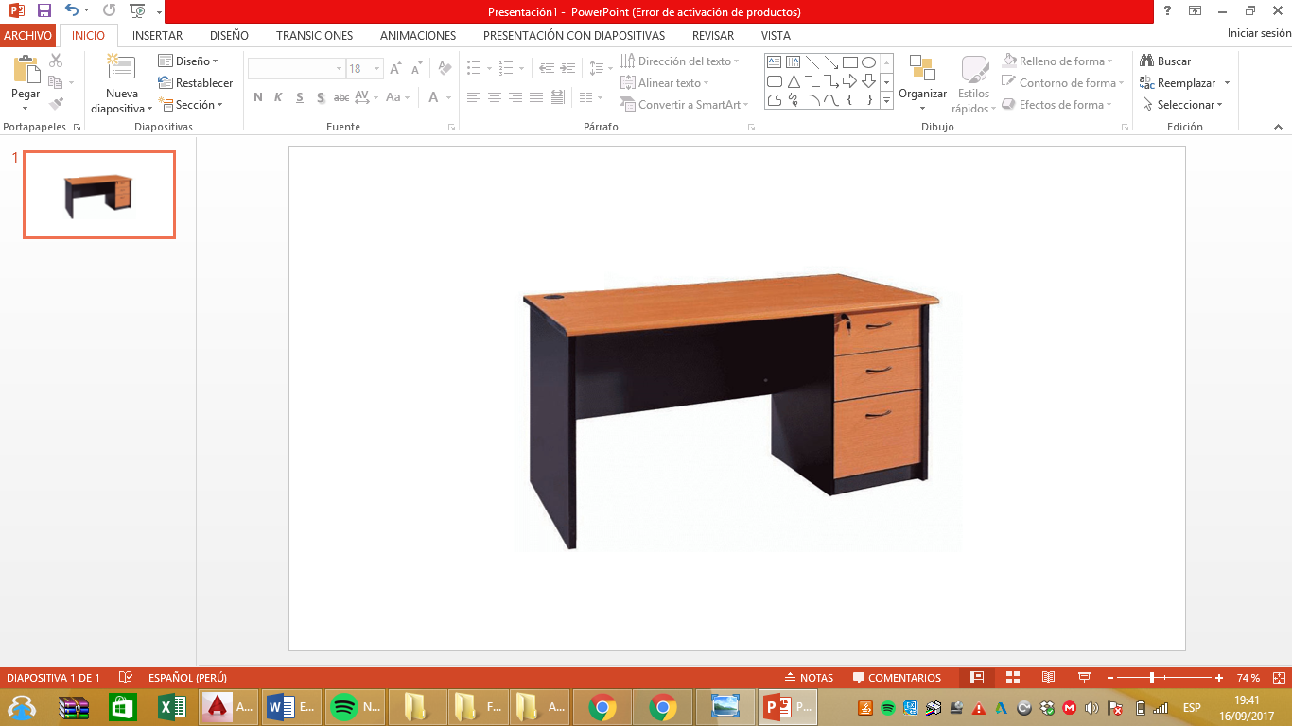

**ESPECIFICACIONES TÉCNICAS**

* Escritorio fabricado con tablero aglomerado de 18 mm de espesor, recubierto por ambas caras con láminas impregnadas con resinas de melamine dura y resistente al desgaste superficial.
* Todos los cantos o bordes serán fileteados con tapacantos de melamine de 3 mm. de espesor, pegado con adhesivo de contacto termo fusible.
* Con tres (03) cajones deslizables en melamine (02 chicos y 01 para file), sobre correderas telescópicas, con rodamiento de billas y tiradores de pvc.
* Cerradura general con chapa de un solo golpe que accione un sistema de trampa para el cierre total de los cajones, incluye dos (02) llaves.
* Con porta teclado, con correderas telescópicas.
* Color para definir en obra.
* Dimensiones H=0.75 m, L=1.50 m, A= 0.60 m

**MÉTODO DE EJECUCIÓN**

El contratista suministrará e instalará todo el mobiliario y/o equipo incluido en esta partida de acuerdo con las Especificaciones Técnicas. El trabajo se ejecutará utilizando las herramientas y los equipos adecuados.

**UNIDAD DE MEDIDA:**

La unidad de medida será por Und. (Unidad).

**MÉTODO DE MEDICIÓN**

Para el cómputo se considerará la colocación e instalación del mobiliario y/o equipo y su puesta en operación.

**FORMA DE PAGO:**

El pago se hará por mobiliario y/o equipo entregado e instalado al precio unitario definido en el presupuesto, y previa aprobación del supervisor quien velará por su correcta ejecución en obra, el precio incluye el pago por materiales, mano de obra, equipos, herramientas y cualquier imprevisto necesario para la correcta instalación.

* 1. SILLA 0.45X0.45X0.45 (DOCENTE)

descripción

Silla de Conferencia y visita, Respaldar y asiento: Tapizado en tela, Estructura: Con tubos de metal pintado, Base: 4 patas con tapones anti deslizantes, Funcionalidad: Apilable, Color: Negro, Fabricado

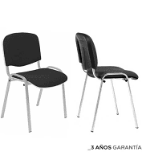

**CARACTERÍSTICAS DESTACADAS**

* **Altura total**: 81 cm
* **Ancho**: 53 cm
* **Profundidad**: 41 cm
* **Material del tapiz**: Tela
* **Modelo**: Iso

**MÉTODO DE EJECUCIÓN**

El contratista suministrará e instalará todo el mobiliario y/o equipo incluido en esta partida de acuerdo a las Especificaciones Técnicas. El trabajo se ejecutará utilizando las herramientas y los equipos adecuados.

**UNIDAD DE MEDIDA:**

La unidad de medida será por Und. (Unidad).

**MÉTODO DE MEDICIÓN**

Para el cómputo se considerará la colocación e instalación del mobiliario y/o equipo y su puesta en operación.

**FORMA DE PAGO:**

El pago se hará por mobiliario y/o equipo entregado e instalado al precio unitario definido en el presupuesto, y previa aprobación del supervisor quien velará por su correcta ejecución en obra, el precio incluye el pago por materiales, mano de obra, equipos, herramientas y cualquier imprevisto necesario para la correcta instalación.

1. MOBILIARIO ARCHIVO PRIMARIA
   1. ANAQUEL METALICO 0.95X0.45X2.00

IMAGEN REFERENCIAL

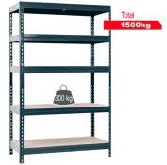

**Alto :**0.95 cm

**Ancho :**2.00 cm

**Profundidad :**0.45 cm

**Peso máximo soportado por repisa :**300 kg

**Marca Web :**Fixer

**Características:**

Estante de acero DC01 laminado en frío, con repisas de HDF 5.5mm. Uso para industria, garaje y comercio

**Color :**Gris

**Material :**Acero

**Dificultad de armado :**Baja

**Cantidad de repisas :**5

**Modo de fijación :**Sobreponer

**Garantía :**1 año

**MÉTODO DE EJECUCIÓN**

El contratista suministrará e instalará todo el mobiliario y/o equipo incluido en esta partida de acuerdo a las Especificaciones Técnicas. El trabajo se ejecutará utilizando las herramientas y los equipos adecuados.

**UNIDAD DE MEDIDA:**

La unidad de medida será por Und. (Unidad).

**MÉTODO DE MEDICIÓN**

Para el cómputo se considerará la colocación e instalación del mobiliario y/o equipo y su puesta en operación.

**FORMA DE PAGO:**

El pago se hará por mobiliario y/o equipo entregado e instalado al precio unitario definido en el presupuesto, y previa aprobación del supervisor quien velará por su correcta ejecución en obra, el precio incluye el pago por materiales, mano de obra, equipos, herramientas y cualquier imprevisto necesario para la correcta instalación.

* 1. ARCHIVADOR 0.40X0.40X1.20



ESPECIFICACIONES TECNICAS

* Estante, Librero de Melamine.
* Hecha con materiales de primera calidad.
* Melamine de 18 mm
* Canto de PVC de 3mm.
* Medidas: altura, 1.20 cm. de ancho 0.40 cm, profundidad 0.40cm

1. **MOBILIARIO AULA DE INNOVACION PEDAGOGICA PRIMARIA**
   1. ARMARIO EMPOTRADO (1.35X0.75X2.00) (PUERTAS DE ACERO VITRIFICADO)

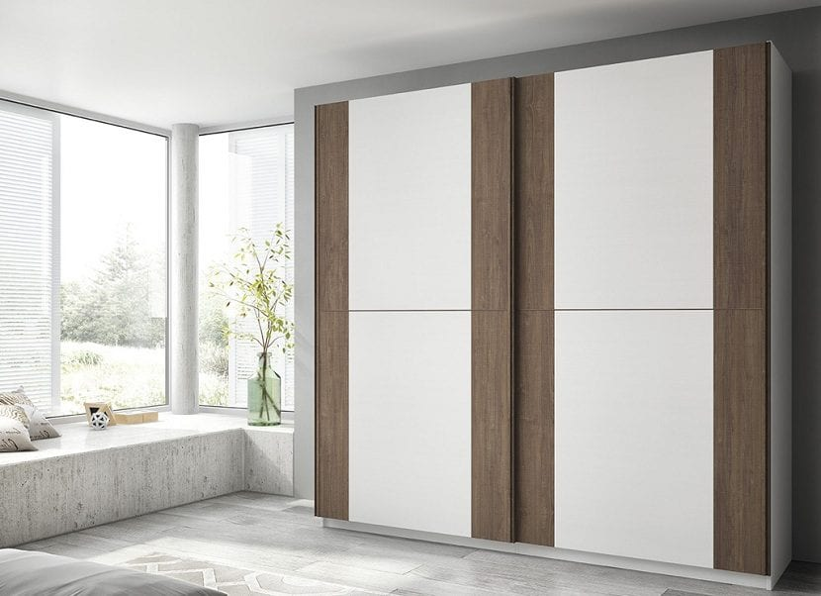

CARACTERÍSTICAS TÉCNICAS

* Armario empotrado de melamine
* Puertas de acero vitrificado.
* Hecha con materiales de primera calidad.
* Melamine de 18 mm
* Canto de PVC de 3mm.
* Repisa Interna.
* Medidas: 1.35 cm. de altura, 2.00 cm. de ancho y 0.75cm. de fondo

**MÉTODO DE EJECUCIÓN**

El contratista suministrará e instalará todo el mobiliario y/o equipo incluido en esta partida de acuerdo a las Especificaciones Técnicas. El trabajo se ejecutará utilizando las herramientas y los equipos adecuados.

**UNIDAD DE MEDIDA:**

La unidad de medida será por Und. (Unidad).

**MÉTODO DE MEDICIÓN**

Para el cómputo se considerará la colocación e instalación del mobiliario y/o equipo y su puesta en operación.

**FORMA DE PAGO:**

El pago se hará por mobiliario y/o equipo entregado e instalado al precio unitario definido en el presupuesto, y previa aprobación del supervisor quien velará por su correcta ejecución en obra, el precio incluye el pago por materiales, mano de obra, equipos, herramientas y cualquier imprevisto necesario para la correcta instalación.

* 1. MESA ENCARGADO1.00X0.50X0.70

IMAGEN REFERENCIAL

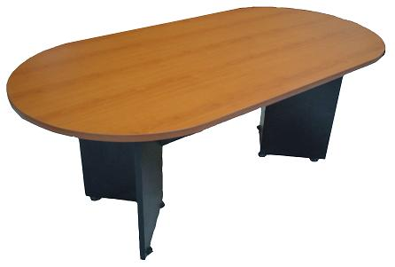

* Tablero redondo 0.90 mt
* Tablero redondo 1.20 mt
* Tablero ovalado 2.00 mt x 1.00 mt
* Tablero ovalado 2.40 mt x 1.20 mt
* Medidas 1.00 x 0. 50 x 0.70

**MÉTODO DE EJECUCIÓN**

El contratista suministrará e instalará todo el mobiliario y/o equipo incluido en esta partida de acuerdo a las Especificaciones Técnicas. El trabajo se ejecutará utilizando las herramientas y los equipos adecuados.

**UNIDAD DE MEDIDA:**

La unidad de medida será por Und. (Unidad).

**MÉTODO DE MEDICIÓN**

Para el cómputo se considerará la colocación e instalación del mobiliario y/o equipo y su puesta en operación.

**FORMA DE PAGO:**

El pago se hará por mobiliario y/o equipo entregado e instalado al precio unitario definido en el presupuesto, y previa aprobación del supervisor quien velará por su correcta ejecución en obra, el precio incluye el pago por materiales, mano de obra, equipos, herramientas y cualquier imprevisto necesario para la correcta instalación.

* 1. MESA PARA COMPUTADORA 1.00X0.70

IMAGEN REFERENCIAL

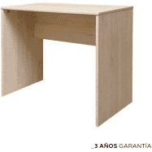

CARACTERÍSTICAS TÉCNICAS

* **Alto**: 70 cm
* **Ancho**: 1.00 cm
* **Profundidad**: 60 cm
* **Material de la estructura**: Melamina
* **Estilo del acabado**: Melamina

**MÉTODO DE EJECUCIÓN**

El contratista suministrará e instalará todo el mobiliario y/o equipo incluido en esta partida de acuerdo con las Especificaciones Técnicas. El trabajo se ejecutará utilizando las herramientas y los equipos adecuados.

**UNIDAD DE MEDIDA:**

La unidad de medida será por Und. (Unidad).

**MÉTODO DE MEDICIÓN**

Para el cómputo se considerará la colocación e instalación del mobiliario y/o equipo y su puesta en operación.

**FORMA DE PAGO:**

El pago se hará por mobiliario y/o equipo entregado e instalado al precio unitario definido en el presupuesto, y previa aprobación del supervisor quien velará por su correcta ejecución en obra, el precio incluye el pago por materiales, mano de obra, equipos, herramientas y cualquier imprevisto necesario para la correcta instalación.

* 1. PIZARRA DE ACERO VITRIFICADO (4.20X1.20)

La pizarra de acero vitrificado blanco es un producto elaborado con marco de aluminio y cantoneras decorativas, superficie metálica de acero vitrificado útiles para el trabajo con proyectores interactivos de tiro ultra corto, que serán instaladas en cada uno de los ambientes de clase.

|  |  |
| --- | --- |
| **ESPECIFICACIONES TÉCNICAS** | |
| Medida | 82" (4.20x1.20m) como mínimo. |
| Característica | * Superficie metálica de acero vitrificado. * Cajetín de aluminio de 40cm. * Incluir accesorios de fijación en pared. * Incluir 04 plumones, 01 mota, 01 juego de imanes. |
| Garantía | Garantía (02) años mínimo. |

* 1. SILLA 0.45X0.45X0.45 (DOCENTE)

descripción

Silla de Conferencia y visita, Respaldar y asiento: Tapizado en tela, Estructura: Con tubos de metal pintado, Base: 4 patas con tapones anti deslizantes, Funcionalidad: Apilable, Color: Negro, Fabricado



**CARACTERÍSTICAS DESTACADAS**

* **Altura total**: 0.45cm
* **Ancho**: 0.45cm
* **Profundidad**: 0.45 cm
* **Material del tapiz**: Tela
* **Modelo**: Iso

**MÉTODO DE EJECUCIÓN**

El contratista suministrará e instalará todo el mobiliario y/o equipo incluido en esta partida de acuerdo con las Especificaciones Técnicas. El trabajo se ejecutará utilizando las herramientas y los equipos adecuados.

**UNIDAD DE MEDIDA:**

La unidad de medida será por Und. (Unidad).

**MÉTODO DE MEDICIÓN**

Para el cómputo se considerará la colocación e instalación del mobiliario y/o equipo y su puesta en operación.

**FORMA DE PAGO:**

El pago se hará por mobiliario y/o equipo entregado e instalado al precio unitario definido en el presupuesto, y previa aprobación del supervisor quien velará por su correcta ejecución en obra, el precio incluye el pago por materiales, mano de obra, equipos, herramientas y cualquier imprevisto necesario para la correcta instalación.

* 1. SILLAS SEGÚN GRUPO 0.40X0.40X0.35
  2. TACHO DE BASURA

Descripción

Tacho o papelera comercial hecho de plástico en su totalidad, ideal para la industria del comercio, instituciones y del hogar, para la separación, almacenamiento y manipulación de residuos, materias primas y mateiales de trabajo, fabricado en material soplado de alta resistencia al impacto, para uso en interiores y exteriores.



ESPECIFICACIONES TÉCNICAS

### Garantía :1 Año

### Altura Del Producto :57.3 cm

### Ancho Del Producto :39.2 cm

### Profundidad Del Producto :37.1 cm

### Modelo :Bodeguita

### Tipo de Producto :Tacho

1. MOBILIARIO BIBLIOTECA PRIMARIA
   1. DIVISIONES EN CLOSET
   2. ESTANTE 1.20X0.30X1.50

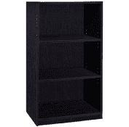

**Tipo de estant :**Librero

**Material :**Madera

**Acabado de estante :**Melamina

**Material del fondo de estante** :MDF

**Alto de estante :**120 cm

**Ancho de estante (cm) :**1.50

**Profundidad de estante :**30 cm

**Espesor de estante :**18 mm

**Número repisas de estante :**2

**Resistencia por repisa de estante:**5 kg

**Distancia entre repisas de estante:**35 cm

**Color de estante :**Wengué

**Garantía de estante :**6 meses

**Peso de estante :**15 kg

**Procedencia de estante :**Nacional

**Número cajas de estante :**1

**Medida cajas de estante :**121 x 51 x 31 cm

**Manual armado de estante :**No

**MÉTODO DE EJECUCIÓN**

El contratista suministrará e instalará todo el mobiliario y/o equipo incluido en esta partida de acuerdo con las Especificaciones Técnicas. El trabajo se ejecutará utilizando las herramientas y los equipos adecuados.

**UNIDAD DE MEDIDA:**

La unidad de medida será por Und. (Unidad).

**MÉTODO DE MEDICIÓN**

Para el cómputo se considerará la colocación e instalación del mobiliario y/o equipo y su puesta en operación.

**FORMA DE PAGO:**

El pago se hará por mobiliario y/o equipo entregado e instalado al precio unitario definido en el presupuesto, y previa aprobación del supervisor quien velará por su correcta ejecución en obra, el precio incluye el pago por materiales, mano de obra, equipos, herramientas y cualquier imprevisto necesario para la correcta instalación.

* 1. ESTANTE PARA LIBROS 1.60X0.40X1.50

IMAGEN REFERENCIAL

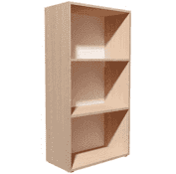

**Tipo de estante :** Librero

**Material de estante :** Madera

**Acabado de estante :** Melamina

**Material del fondo de estante :**MDF

**Alto de estante :**1.60cm

**Ancho de estante (cm) :**1.50

**Profundidad de estante :0.**40 cm

**Espesor de estante :**18 mm

**Número repisas de estante :**2

**Resistencia por repisa de estante :**5 kg

**Distancia entre repisas de estante :**36 cm

**Garantía de estante :**6 meses

**Peso de estante :**15kg

**Procedencia de estante :** Nacional

**Número cajas de estante :**1

**Medida cajas de estante :** 0.90x0.90 x 31 cm

**MÉTODO DE EJECUCIÓN**

El contratista suministrará e instalará todo el mobiliario y/o equipo incluido en esta partida de acuerdo con las Especificaciones Técnicas. El trabajo se ejecutará utilizando las herramientas y los equipos adecuados.

**UNIDAD DE MEDIDA:**

La unidad de medida será por Und. (Unidad).

**MÉTODO DE MEDICIÓN**

Para el cómputo se considerará la colocación e instalación del mobiliario y/o equipo y su puesta en operación.

**FORMA DE PAGO:**

El pago se hará por mobiliario y/o equipo entregado e instalado al precio unitario definido en el presupuesto, y previa aprobación del supervisor quien velará por su correcta ejecución en obra, el precio incluye el pago por materiales, mano de obra, equipos, herramientas y cualquier imprevisto necesario para la correcta instalación.

* 1. MESA AUXILIAR 0.90X0.45X0.90

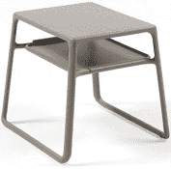

### ESPECIFICACIONES TECNICAS

* Mesa baja con bandeja.
* Polipropileno fiberglass tratado anti-UV y teñido en masa.
* Efecto mate.
* Con tapones antideslizantes.
* Resina reciclable
* Dimensiones 0.90X0.45X0.90

**MÉTODO DE EJECUCIÓN**

El contratista suministrará e instalará todo el mobiliario y/o equipo incluido en esta partida de acuerdo con las Especificaciones Técnicas. El trabajo se ejecutará utilizando las herramientas y los equipos adecuados.

**UNIDAD DE MEDIDA:**

La unidad de medida será por Und. (Unidad).

**MÉTODO DE MEDICIÓN**

Para el cómputo se considerará la colocación e instalación del mobiliario y/o equipo y su puesta en operación.

**FORMA DE PAGO:**

El pago se hará por mobiliario y/o equipo entregado e instalado al precio unitario definido en el presupuesto, y previa aprobación del supervisor quien velará por su correcta ejecución en obra, el precio incluye el pago por materiales, mano de obra, equipos, herramientas y cualquier imprevisto necesario para la correcta instalación.

* 1. MESA DE LECTURA 1.20X0.80

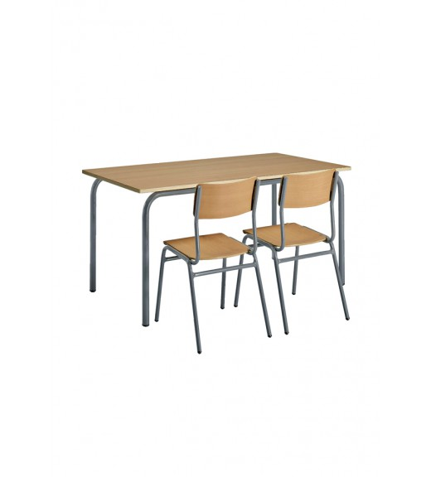

ESPECIFICACIONES TECNICAS

* Estructura metálica en tubo de 35x1,5 cm .
* Tablero 140x75 cmx1.50
* Melaminade19mm  
  Disponible en tres tallas: 1.20 x0.80
* Certificado norma **1729-1** y **1729-2**

**MÉTODO DE EJECUCIÓN**

El contratista suministrará e instalará todo el mobiliario y/o equipo incluido en esta partida de acuerdo con las Especificaciones Técnicas. El trabajo se ejecutará utilizando las herramientas y los equipos adecuados.

**UNIDAD DE MEDIDA:**

La unidad de medida será por Und. (Unidad).

**MÉTODO DE MEDICIÓN**

Para el cómputo se considerará la colocación e instalación del mobiliario y/o equipo y su puesta en operación.

**FORMA DE PAGO:**

El pago se hará por mobiliario y/o equipo entregado e instalado al precio unitario definido en el presupuesto, y previa aprobación del supervisor quien velará por su correcta ejecución en obra, el precio incluye el pago por materiales, mano de obra, equipos, herramientas y cualquier imprevisto necesario para la correcta instalación.

* 1. MESA ENCARGADO1.20X0.80



* Tablero redondo 0.80 mt
* Tablero redondo 1.20 mt
* Tablero ovalado 2.00 mt x 1.00 mt
* Tablero ovalado 2.40 mt x 1.20 mt

**MÉTODO DE EJECUCIÓN**

El contratista suministrará e instalará todo el mobiliario y/o equipo incluido en esta partida de acuerdo con las Especificaciones Técnicas. El trabajo se ejecutará utilizando las herramientas y los equipos adecuados.

**UNIDAD DE MEDIDA:**

La unidad de medida será por Und. (Unidad).

**MÉTODO DE MEDICIÓN**

Para el cómputo se considerará la colocación e instalación del mobiliario y/o equipo y su puesta en operación.

**FORMA DE PAGO:**

El pago se hará por mobiliario y/o equipo entregado e instalado al precio unitario definido en el presupuesto, y previa aprobación del supervisor quien velará por su correcta ejecución en obra, el precio incluye el pago por materiales, mano de obra, equipos, herramientas y cualquier imprevisto necesario para la correcta instalación.

* 1. MESA PARA COMPUTADORA 1.00X0.70

IMAGEN REFERENCIAL



CARACTERÍSTICAS TÉCNICAS

* **Alto**: 70 cm
* **Ancho**: 1.00 cm
* **Profundidad**: 60 cm
* **Material de la estructura**: Melamina
* **Estilo del acabado**: Melamina

**MÉTODO DE EJECUCIÓN**

El contratista suministrará e instalará todo el mobiliario y/o equipo incluido en esta partida de acuerdo con las Especificaciones Técnicas. El trabajo se ejecutará utilizando las herramientas y los equipos adecuados.

**UNIDAD DE MEDIDA:**

La unidad de medida será por Und. (Unidad).

**MÉTODO DE MEDICIÓN**

Para el cómputo se considerará la colocación e instalación del mobiliario y/o equipo y su puesta en operación.

**FORMA DE PAGO:**

El pago se hará por mobiliario y/o equipo entregado e instalado al precio unitario definido en el presupuesto, y previa aprobación del supervisor quien velará por su correcta ejecución en obra, el precio incluye el pago por materiales, mano de obra, equipos, herramientas y cualquier imprevisto necesario para la correcta instalación.

* 1. PIZARRA DE ACERO VITRIFICADO (4.20X1.20)

La pizarra de acero vitrificado blanco es un producto elaborado con marco de aluminio y cantoneras decorativas, superficie metálica de acero vitrificado útiles para el trabajo con proyectores interactivos de tiro ultra corto, que serán instaladas en cada uno de los ambientes de clase.

|  |  |
| --- | --- |
| **ESPECIFICACIONES TÉCNICAS** | |
| Medida | 82" (4.20x1.20m) como mínimo. |
| Característica | * Superficie metálica de acero vitrificado. * Cajetín de aluminio de 40cm. * Incluir accesorios de fijación en pared. * Incluir 04 plumones, 01 mota, 01 juego de imanes. |
| Garantía | Garantía (02) años mínimo. |

* 1. SILLA 0.45X0.45X0.45 (DOCENTE)

descripción

Silla de Conferencia y visita, Respaldar y asiento: Tapizado en tela, Estructura: Con tubos de metal pintado, Base: 4 patas con tapones anti deslizantes, Funcionalidad: Apilable, Color: Negro, Fabricado



**Características destacadas**

* **Altura total**: 81 cm
* **Ancho**: 53 cm
* **Profundidad**: 41 cm
* **Material del tapiz**: Tela
* **Modelo**: Iso

**MÉTODO DE EJECUCIÓN**

El contratista suministrará e instalará todo el mobiliario y/o equipo incluido en esta partida de acuerdo con las Especificaciones Técnicas. El trabajo se ejecutará utilizando las herramientas y los equipos adecuados.

**UNIDAD DE MEDIDA:**

La unidad de medida será por Und. (Unidad).

**MÉTODO DE MEDICIÓN**

Para el cómputo se considerará la colocación e instalación del mobiliario y/o equipo y su puesta en operación.

**FORMA DE PAGO:**

El pago se hará por mobiliario y/o equipo entregado e instalado al precio unitario definido en el presupuesto, y previa aprobación del supervisor quien velará por su correcta ejecución en obra, el precio incluye el pago por materiales, mano de obra, equipos, herramientas y cualquier imprevisto necesario para la correcta instalación.

* 1. SILLAS SEGÚN GRUPO 0.40X0.40X0.35
  2. SILLON MODULAR 0.60X0.60

descripción

¡El sillón modular más ligero del mundo! 100% fabricado en España. Estructura extra ligera de EPS patentado con garantía de 100 años, fabricado con el sello de "Creando Trabajo Digno".  Tejido "transpira" de algodón ecológico fabricado en España, caliente en invierno y fresquito en verano. Anti-manchas y transpirable. Sólo pesa 3.5kg.

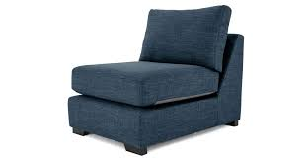

CARACTERISTICAS TECNICAS

* 1 cojín inferior con espuma de alta densidad (30 kg)
* 1 cojín trasero con apoyo lumbar y efecto cama de agua, gracias a una mezcla de espuma y fibra logrando un extra en comodidad que te encantará.
* 1 cojín rectangular ideal para acoplar cuando lo colocas como chaise longue o como almohada cuando lo montas como una cama.
* Medidas 0.60X0.60

**MÉTODO DE EJECUCIÓN**

El contratista suministrará e instalará todo el mobiliario y/o equipo incluido en esta partida de acuerdo con las Especificaciones Técnicas. El trabajo se ejecutará utilizando las herramientas y los equipos adecuados.

**UNIDAD DE MEDIDA:**

La unidad de medida será por Und. (Unidad).

**MÉTODO DE MEDICIÓN**

Para el cómputo se considerará la colocación e instalación del mobiliario y/o equipo y su puesta en operación.

**FORMA DE PAGO:**

El pago se hará por mobiliario y/o equipo entregado e instalado al precio unitario definido en el presupuesto, y previa aprobación del supervisor quien velará por su correcta ejecución en obra, el precio incluye el pago por materiales, mano de obra, equipos, herramientas y cualquier imprevisto necesario para la correcta instalación.

* 1. TACHO DE BASURA

Descripción

Tacho o papelera comercial hecho de plástico en su totalidad, ideal para la industria del comercio, instituciones y del hogar, para la separación, almacenamiento y manipulación de residuos, materias primas y mateiales de trabajo, fabricado en material soplado de alta resistencia al impacto, para uso en interiores y exteriores.



ESPECIFICACIONES TÉCNICAS

### Garantía :1 Año

### Altura Del Producto :57.3 cm

### Ancho Del Producto :39.2 cm

### Profundidad Del Producto :37.1 cm

### Modelo :Bodeguita

### Tipo de Producto :Tacho

1. **MOBILIARIO COCINA PRIMARIA**
   1. ANAQUEL METALICO 0.95X0.45X2.00

IMAGEN REFERENCIAL



CARACTERISTICAS TECNICAS

Estante de acero DC01 laminado en frío, con repisas de HDF 5.5mm. Uso para industria, garaje y comercio

**Alto :**0.90 cm

**Ancho :**2.00 cm

**Profundidad :**0.45 cm

**Peso máximo soportado por repisa:**300 kg

**Marca Web :**Fixer

**Color :**Gris

**Material :**Acero

**Dificultad de armado:**Baja

**Cantidad de repisas:**5

**Modo de fijación :**Sobreponer

**Garantía :**1 año

**MÉTODO DE EJECUCIÓN**

El contratista suministrará e instalará todo el mobiliario y/o equipo incluido en esta partida de acuerdo con las Especificaciones Técnicas. El trabajo se ejecutará utilizando las herramientas y los equipos adecuados.

**UNIDAD DE MEDIDA:**

La unidad de medida será por Und. (Unidad).

**MÉTODO DE MEDICIÓN**

Para el cómputo se considerará la colocación e instalación del mobiliario y/o equipo y su puesta en operación.

**FORMA DE PAGO:**

El pago se hará por mobiliario y/o equipo entregado e instalado al precio unitario definido en el presupuesto, y previa aprobación del supervisor quien velará por su correcta ejecución en obra, el precio incluye el pago por materiales, mano de obra, equipos, herramientas y cualquier imprevisto necesario para la correcta instalación.

MOBILIARIO CTO DE BOMBAS PRIMARIA

* 1. ANAQUEL METALICO DE 0.65X0.45X2.00

IMAGEN REFERENCIAL



CARACTERISTICAS TECNICAS

Estante de acero DC01 laminado en frío, con repisas de HDF 5.5mm. Uso para industria, garaje y comercio

**Alto :**0.65 cm

**Ancho :**2.00 cm

**Profundidad :**0.45 cm

**Peso máximo soportado por repisa:**300 kg

**Marca Web :**Fixer

**Color :**Gris

**Material :**Acero

**Dificultad de armado:**Baja

**Cantidad de repisas:**5

**Modo de fijación :**Sobreponer

**Garantía :**1 año

**MÉTODO DE EJECUCIÓN**

El contratista suministrará e instalará todo el mobiliario y/o equipo incluido en esta partida de acuerdo con las Especificaciones Técnicas. El trabajo se ejecutará utilizando las herramientas y los equipos adecuados.

**UNIDAD DE MEDIDA:**

La unidad de medida será por Und. (Unidad).

**MÉTODO DE MEDICIÓN**

Para el cómputo se considerará la colocación e instalación del mobiliario y/o equipo y su puesta en operación.

**FORMA DE PAGO:**

El pago se hará por mobiliario y/o equipo entregado e instalado al precio unitario definido en el presupuesto, y previa aprobación del supervisor quien velará por su correcta ejecución en obra, el precio incluye el pago por materiales, mano de obra, equipos, herramientas y cualquier imprevisto necesario para la correcta instalación.

MOBILIARIO DIRECCION PRIMARIA

* 1. ARCHIVADOR 0.40X0.40X1.20

IMAGEN REFERENCIAL



ESPECIFICACIONES TECNICAS

* Estante, Librero de Melamine.
* Hecha con materiales de primera calidad.
* Melamine de 18 mm
* Canto de PVC de 3mm.
* Medidas: altura, 1.20 cm. de ancho 0.40 cm, profundidad 0.40cm

**MÉTODO DE EJECUCIÓN**

El contratista suministrará e instalará todo el mobiliario y/o equipo incluido en esta partida de acuerdo con las Especificaciones Técnicas. El trabajo se ejecutará utilizando las herramientas y los equipos adecuados.

**UNIDAD DE MEDIDA:**

La unidad de medida será por Und. (Unidad).

**MÉTODO DE MEDICIÓN**

Para el cómputo se considerará la colocación e instalación del mobiliario y/o equipo y su puesta en operación.

**FORMA DE PAGO:**

El pago se hará por mobiliario y/o equipo entregado e instalado al precio unitario definido en el presupuesto, y previa aprobación del supervisor quien velará por su correcta ejecución en obra, el precio incluye el pago por materiales, mano de obra, equipos, herramientas y cualquier imprevisto necesario para la correcta instalación.

* 1. ARMARIO 1.20X0.40X0.70

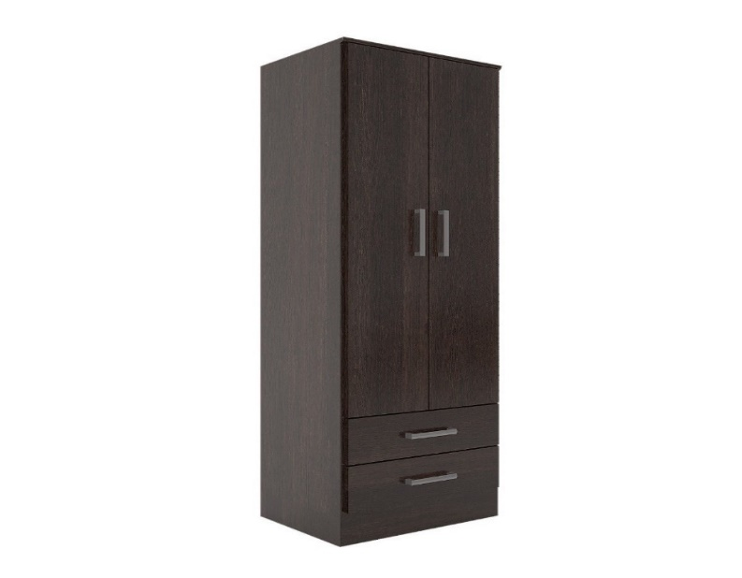

CARACTERISTICAS TECNICAS

Estructura de MDP de 15 mm de espesor con revestimiento en pintura UV. Base de MDP, regatones de plástico para evitar el contacto directo con el suelo.2 puertas, 2 tirador de plástico, bisagras de acero de 26 mm, 4 repisas internas y fondo de nórdex de 3 mm.

* Garantía :1 Año
* Altura Del Producto :120 cm
* Ancho Del Producto :0.70 cm
* Profundidad Del Producto :0.40 cm
* Capacidad de Peso de la Base:10 kg
* Tipo de mueble : Multiuso
* Tipo de tirador : Ovalado
* Tipo de estructura : Fijo
* Altura mínima producto :182 cm
* Número de patas :4
* Sistema de unión de piezas : Atornillado
* Material de acabado : Pintura UV
* Material de la base de cajón :MDP
* Altura máxima del producto :182 cm
* Modelo :4848BR
* Acabado : Brillante
* Tipo de Producto : Mueble de Cocina
* Sub Tipo de Producto : Multiuso
* Material :MDP
* Tipo de Color : Blanco
* Número de piezas :17
* Puertas Pistón : No
* Material del fondo : Enchapado

**MÉTODO DE EJECUCIÓN**

El contratista suministrará e instalará todo el mobiliario y/o equipo incluido en esta partida de acuerdo con las Especificaciones Técnicas. El trabajo se ejecutará utilizando las herramientas y los equipos adecuados.

**UNIDAD DE MEDIDA:**

La unidad de medida será por Und. (Unidad).

**MÉTODO DE MEDICIÓN**

Para el cómputo se considerará la colocación e instalación del mobiliario y/o equipo y su puesta en operación.

**FORMA DE PAGO:**

El pago se hará por mobiliario y/o equipo entregado e instalado al precio unitario definido en el presupuesto, y previa aprobación del supervisor quien velará por su correcta ejecución en obra, el precio incluye el pago por materiales, mano de obra, equipos, herramientas y cualquier imprevisto necesario para la correcta instalación.

* 1. CREDENZA 1.20X0.40X1.80

IMAGEN REFERENCIAL

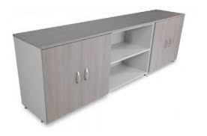

CARACTERISTICAS

* Estructura en melamine 20mm
* Tiradores de acero inoxidable (96mm)
* Chapa de seguridad
* Patas reguladoras de altura (38mm)
* Medidas: altura 1.20cm
* Ancho: 1.80 cm
* Profundidad: 0.40 cm

**MÉTODO DE EJECUCIÓN**

El contratista suministrará e instalará todo el mobiliario y/o equipo incluido en esta partida de acuerdo con las Especificaciones Técnicas. El trabajo se ejecutará utilizando las herramientas y los equipos adecuados.

**UNIDAD DE MEDIDA:**

La unidad de medida será por Und. (Unidad).

**MÉTODO DE MEDICIÓN**

Para el cómputo se considerará la colocación e instalación del mobiliario y/o equipo y su puesta en operación.

**FORMA DE PAGO:**

El pago se hará por mobiliario y/o equipo entregado e instalado al precio unitario definido en el presupuesto, y previa aprobación del supervisor quien velará por su correcta ejecución en obra, el precio incluye el pago por materiales, mano de obra, equipos, herramientas y cualquier imprevisto necesario para la correcta instalación.

* 1. ESCRITORIO 1.50X0.60

**DESCRIPCIÓN**

El escritorio es un mueble similar a una mesa, pero suele diferir en ésta respecto de su uso, mientras que la mesa con frecuencia se ubica en una cocina o comedor, el escritorio está asociado con prácticas laborales o estudiantiles. Se lo usa para leer, escribir, dibujar, planificar y organizar.



**ESPECIFICACIONES TÉCNICAS**

* Escritorio fabricado con tablero aglomerado de 19 mm de espesor, recubierto por ambas caras con láminas impregnadas con resinas de melamine dura y resistente al desgaste superficial.
* Todos los cantos o bordes serán fileteados con tapacantos de melamine de 3 mm. de espesor, pegado con adhesivo de contacto termo fusible.
* Con tres (03) cajones deslizables en melamine (02 chicos y 01 para file), sobre correderas telescópicas, con rodamiento de billas y tiradores de pvc.
* Cerradura general con chapa de un solo golpe que accione un sistema de trampa para el cierre total de los cajones, incluye dos (02) llaves.
* Con porta teclado, con correderas telescópicas.
* Color a definir en obra.
* Dimensiones H=0.75 m, L=1.50 m, A= 0.60 m

**MÉTODO DE EJECUCIÓN**

El contratista suministrará e instalará todo el mobiliario y/o equipo incluido en esta partida de acuerdo con las Especificaciones Técnicas. El trabajo se ejecutará utilizando las herramientas y los equipos adecuados.

**UNIDAD DE MEDIDA:**

La unidad de medida será por Und. (Unidad).

**MÉTODO DE MEDICIÓN**

Para el cómputo se considerará la colocación e instalación del mobiliario y/o equipo y su puesta en operación.

**FORMA DE PAGO:**

El pago se hará por mobiliario y/o equipo entregado e instalado al precio unitario definido en el presupuesto, y previa aprobación del supervisor quien velará por su correcta ejecución en obra, el precio incluye el pago por materiales, mano de obra, equipos, herramientas y cualquier imprevisto necesario para la correcta instalación.

* 1. SILLA 0.45X0.45X0.45 (DOCENTE)

descripción

Silla de Conferencia y visita, Respaldar y asiento: Tapizado en tela, Estructura: Con tubos de metal pintado, Base: 4 patas con tapones anti deslizantes, Funcionalidad: Apilable, Color: Negro, Fabricado



**CARACTERÍSTICAS DESTACADAS**

* **Altura total**: 0.45cm
* **Ancho**: 0.45 cm
* **Profundidad**: 0.45 cm
* **Material del tapiz**: Tela
* **Modelo**: Iso

**MÉTODO DE EJECUCIÓN**

El contratista suministrará e instalará todo el mobiliario y/o equipo incluido en esta partida de acuerdo con las Especificaciones Técnicas. El trabajo se ejecutará utilizando las herramientas y los equipos adecuados.

**UNIDAD DE MEDIDA:**

La unidad de medida será por Und. (Unidad).

**MÉTODO DE MEDICIÓN**

Para el cómputo se considerará la colocación e instalación del mobiliario y/o equipo y su puesta en operación.

**FORMA DE PAGO:**

El pago se hará por mobiliario y/o equipo entregado e instalado al precio unitario definido en el presupuesto, y previa aprobación del supervisor quien velará por su correcta ejecución en obra, el precio incluye el pago por materiales, mano de obra, equipos, herramientas y cualquier imprevisto necesario para la correcta instalación.

1. **MOBILIARIO EDUCACION FISICA PRIMARIA**
   1. ANAQUEL METÁLICO 0.95X0.45X2.00



* **Alto :**0.90 cm
* **Ancho :**2.00 cm
* **Profundidad :**0.45 cm
* **Peso máximo soportado**
* **por repisa :**300 kg
* **Marca Web :**Fixer
* **Color :**Gris
* **Material :**Acero
* **Dificultad de armado :**Baja
* **Cantidad de repisas :**5
* **Modo de fijación :**Sobreponer
* **Garantía :**1 año

**MÉTODO DE EJECUCIÓN**

El contratista suministrará e instalará todo el mobiliario y/o equipo incluido en esta partida de acuerdo con las Especificaciones Técnicas. El trabajo se ejecutará utilizando las herramientas y los equipos adecuados.

**UNIDAD DE MEDIDA:**

La unidad de medida será por Und. (Unidad).

**MÉTODO DE MEDICIÓN**

Para el cómputo se considerará la colocación e instalación del mobiliario y/o equipo y su puesta en operación.

**FORMA DE PAGO:**

El pago se hará por mobiliario y/o equipo entregado e instalado al precio unitario definido en el presupuesto, y previa aprobación del supervisor quien velará por su correcta ejecución en obra, el precio incluye el pago por materiales, mano de obra, equipos, herramientas y cualquier imprevisto necesario para la correcta instalación.

* 1. ARCHIVADOR 0.40X0.40X1.20

IMAGEN REFERENCIAL



ESPECIFICACIONES TECNICAS

* Estante, Librero de Melamine.
* Hecha con materiales de primera calidad.
* Melamine de 18 mm
* Canto de PVC de 3mm.
* Medidas: altura, 1.20 cm. de ancho 0.40 cm, profundidad 0.40cm

**MÉTODO DE EJECUCIÓN**

El contratista suministrará e instalará todo el mobiliario y/o equipo incluido en esta partida de acuerdo con las Especificaciones Técnicas. El trabajo se ejecutará utilizando las herramientas y los equipos adecuados.

**UNIDAD DE MEDIDA:**

La unidad de medida será por Und. (Unidad).

**MÉTODO DE MEDICIÓN**

Para el cómputo se considerará la colocación e instalación del mobiliario y/o equipo y su puesta en operación.

**FORMA DE PAGO:**

El pago se hará por mobiliario y/o equipo entregado e instalado al precio unitario definido en el presupuesto, y previa aprobación del supervisor quien velará por su correcta ejecución en obra, el precio incluye el pago por materiales, mano de obra, equipos, herramientas y cualquier imprevisto necesario para la correcta instalación.

* 1. ARMARIO 1.20X0.40X0.70



CARACTERISTICAS TECNICAS

Estructura de MDP de 15 mm de espesor con revestimiento en pintura UV. Base de MDP, regatones de plástico para evitar el contacto directo con el suelo.2 puertas, 2 tirador de plástico, bisagras de acero de 26 mm, 4 repisas internas y fondo de nórdex de 3 mm.

* Garantía :1 Año
* Altura Del Producto :120 cm
* Ancho Del Producto :70 cm
* Profundidad Del Producto :0.40 cm
* Capacidad de Peso de la Base :10 kg
* Tipo de mueble : Multiuso
* Tipo de tirador : Ovalado
* Tipo de estructura : Fijo
* Altura mínima producto :182 cm
* Número de patas :4
* Sistema de unión de piezas : Atornillado
* Material de acabado : Pintura UV
* Material de la base de cajón :MDP
* Altura máxima del producto :182 cm
* Modelo :4848BR
* Acabado : Brillante
* Tipo de Producto : Mueble de Cocina
* Sub Tipo de Producto : Multiuso
* Material :MDP
* Tipo de Color : Blanco
* Número de piezas :17
* Puertas Pistón : No
* Material del fondo : Enchapado

**MÉTODO DE EJECUCIÓN**

El contratista suministrará e instalará todo el mobiliario y/o equipo incluido en esta partida de acuerdo con las Especificaciones Técnicas. El trabajo se ejecutará utilizando las herramientas y los equipos adecuados.

**UNIDAD DE MEDIDA:**

La unidad de medida será por Und. (Unidad).

**MÉTODO DE MEDICIÓN**

Para el cómputo se considerará la colocación e instalación del mobiliario y/o equipo y su puesta en operación.

**FORMA DE PAGO:**

El pago se hará por mobiliario y/o equipo entregado e instalado al precio unitario definido en el presupuesto, y previa aprobación del supervisor quien velará por su correcta ejecución en obra, el precio incluye el pago por materiales, mano de obra, equipos, herramientas y cualquier imprevisto necesario para la correcta instalación.

* 1. CARRO PORTA BALONES

Descripción

Carro de gran capacidad con una**estructura metálica súper resistente**. Apertura y cierre de la parte superior mediante cremallera. **Ruedas con freno** para ayudar a meter o sacar balones.

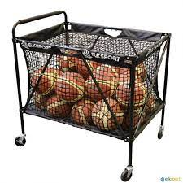

ESPECIFICAIONES TECNICAS

**Capacidad:**35 balones de baloncesto, 48 de fútbol ó 52 de voleibol.

**Medidas:** 106 x 77 x 108 cm.

**MÉTODO DE EJECUCIÓN**

El contratista suministrará e instalará todo el mobiliario y/o equipo incluido en esta partida de acuerdo con las Especificaciones Técnicas. El trabajo se ejecutará utilizando las herramientas y los equipos adecuados.

**UNIDAD DE MEDIDA:**

La unidad de medida será por Und. (Unidad).

**MÉTODO DE MEDICIÓN**

Para el cómputo se considerará la colocación e instalación del mobiliario y/o equipo y su puesta en operación.

**FORMA DE PAGO:**

El pago se hará por mobiliario y/o equipo entregado e instalado al precio unitario definido en el presupuesto, y previa aprobación del supervisor quien velará por su correcta ejecución en obra, el precio incluye el pago por materiales, mano de obra, equipos, herramientas y cualquier imprevisto necesario para la correcta instalación.

* 1. CREDENZA 1.20X0.40X1.80



CARACTERISTICAS

* Estructura en melamine 20mm
* Tiradores de acero inoxidable (96mm)
* Chapa de seguridad
* Patas reguladoras de altura (38mm)
* Medidas: altura 1.20cm
* Ancho: 1.80 cm
* Profundidad: 0.40 cm

**MÉTODO DE EJECUCIÓN**

El contratista suministrará e instalará todo el mobiliario y/o equipo incluido en esta partida de acuerdo con las Especificaciones Técnicas. El trabajo se ejecutará utilizando las herramientas y los equipos adecuados.

**UNIDAD DE MEDIDA:**

La unidad de medida será por Und. (Unidad).

**MÉTODO DE MEDICIÓN**

Para el cómputo se considerará la colocación e instalación del mobiliario y/o equipo y su puesta en operación.

**FORMA DE PAGO:**

El pago se hará por mobiliario y/o equipo entregado e instalado al precio unitario definido en el presupuesto, y previa aprobación del supervisor quien velará por su correcta ejecución en obra, el precio incluye el pago por materiales, mano de obra, equipos, herramientas y cualquier imprevisto necesario para la correcta instalación.

* 1. ESCRITORIO 1.50X0.60

**DESCRIPCIÓN**

El escritorio es un mueble similar a una mesa, pero suele diferir en ésta respecto de su uso, mientras que la mesa con frecuencia se ubica en una cocina o comedor, el escritorio está asociado con prácticas laborales o estudiantiles. Se lo usa para leer, escribir, dibujar, planificar y organizar.



**ESPECIFICACIONES TÉCNICAS**

* Escritorio fabricado con tablero aglomerado de 19 mm de espesor, recubierto por ambas caras con láminas impregnadas con resinas de melamine dura y resistente al desgaste superficial.
* Todos los cantos o bordes serán fileteados con tapacantos de melamine de 3 mm. de espesor, pegado con adhesivo de contacto termo fusible.
* Con tres (03) cajones deslizables en melamine (02 chicos y 01 para file), sobre correderas telescópicas, con rodamiento de billas y tiradores de pvc.
* Cerradura general con chapa de un solo golpe que accione un sistema de trampa para el cierre total de los cajones, incluye dos (02) llaves.
* Con porta teclado, con correderas telescópicas.
* Color a definir en obra.
* Dimensiones H=0.75 m, L=1.50 m, A= 0.60 m

**MÉTODO DE EJECUCIÓN**

El contratista suministrará e instalará todo el mobiliario y/o equipo incluido en esta partida de acuerdo a las Especificaciones Técnicas. El trabajo se ejecutará utilizando las herramientas y los equipos adecuados.

**UNIDAD DE MEDIDA:**

La unidad de medida será por Und. (Unidad).

**MÉTODO DE MEDICIÓN**

Para el cómputo se considerará la colocación e instalación del mobiliario y/o equipo y su puesta en operación.

**FORMA DE PAGO:**

El pago se hará por mobiliario y/o equipo entregado e instalado al precio unitario definido en el presupuesto, y previa aprobación del supervisor quien velará por su correcta ejecución en obra, el precio incluye el pago por materiales, mano de obra, equipos, herramientas y cualquier imprevisto necesario para la correcta instalación.

* 1. ESTANTE 1.80X0.50X1.50

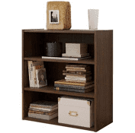

**Tipo de estante :** Librero

**Material de estante :** Madera

**Acabado de estante :** Melamina

**Material del fondo de estante :**MDF

**Alto de estante :**180 cm

**Ancho de estante (cm) :**1.50cm

**Profundidad de estante :**0.50 cm

**Espesor de estante :**18 mm

**Número repisas de estante :**4

**Resistencia por repisa de estante :**5 kg

**Distancia entre repisas de estante :**35 cm

**Garantía de estante :**6 meses

**Procedencia de estante :** Nacional

**Número cajas de estante :**1

**Medida cajas de estante :**1.30 x 60x 31 cm

**MÉTODO DE EJECUCIÓN**

El contratista suministrará e instalará todo el mobiliario y/o equipo incluido en esta partida de acuerdo con las Especificaciones Técnicas. El trabajo se ejecutará utilizando las herramientas y los equipos adecuados.

**UNIDAD DE MEDIDA:**

La unidad de medida será por Und. (Unidad).

**MÉTODO DE MEDICIÓN**

Para el cómputo se considerará la colocación e instalación del mobiliario y/o equipo y su puesta en operación.

**FORMA DE PAGO:**

El pago se hará por mobiliario y/o equipo entregado e instalado al precio unitario definido en el presupuesto, y previa aprobación del supervisor quien velará por su correcta ejecución en obra, el precio incluye el pago por materiales, mano de obra, equipos, herramientas y cualquier imprevisto necesario para la correcta instalación.

* 1. SILLA 0.45X0.45X0.45 (DOCENTE)

descripción

Silla de Conferencia y visita, Respaldar y asiento: Tapizado en tela, Estructura: Con tubos de metal pintado, Base: 4 patas con tapones anti deslizantes, Funcionalidad: Apilable, Color: Negro, Fabricado



**CARACTERÍSTICAS DESTACADAS**

* **Altura total** : 0.45 cm
* **Ancho** : 0.45 cm
* **Profundidad** : 0.45cm
* **Material del tapiz**: Tela
* **Modelo** : Iso

**MÉTODO DE EJECUCIÓN**

El contratista suministrará e instalará todo el mobiliario y/o equipo incluido en esta partida de acuerdo con las Especificaciones Técnicas. El trabajo se ejecutará utilizando las herramientas y los equipos adecuados.

**UNIDAD DE MEDIDA:**

La unidad de medida será por Und. (Unidad).

**MÉTODO DE MEDICIÓN**

Para el cómputo se considerará la colocación e instalación del mobiliario y/o equipo y su puesta en operación.

**FORMA DE PAGO:**

El pago se hará por mobiliario y/o equipo entregado e instalado al precio unitario definido en el presupuesto, y previa aprobación del supervisor quien velará por su correcta ejecución en obra, el precio incluye el pago por materiales, mano de obra, equipos, herramientas y cualquier imprevisto necesario para la correcta instalación.

1. MOBILIARIO ENFERMERIA PRIMARIA
   1. ARCHIVADOR 0.40X0.40X1.20

IMAGEN REFERENCIAL



ESPECIFICACIONES TECNICAS

* Estante, Librero de Melamine.
* Hecha con materiales de primera calidad.
* Melamine de 18 mm
* Canto de PVC de 3mm.
* Medidas: altura, 1.20 cm. de ancho 0.40 cm, profundidad 0.40cm

**MÉTODO DE EJECUCIÓN**

El contratista suministrará e instalará todo el mobiliario y/o equipo incluido en esta partida de acuerdo con las Especificaciones Técnicas. El trabajo se ejecutará utilizando las herramientas y los equipos adecuados.

**UNIDAD DE MEDIDA:**

La unidad de medida será por Und. (Unidad).

**MÉTODO DE MEDICIÓN**

Para el cómputo se considerará la colocación e instalación del mobiliario y/o equipo y su puesta en operación.

**FORMA DE PAGO:**

* El pago se hará por mobiliario y/o equipo entregado e instalado al precio unitario definido en el presupuesto, y previa aprobación del supervisor quien velará por su correcta ejecución en obra, el precio incluye el pago por materiales, mano de obra, equipos, herramientas y cualquier imprevisto necesario para la correcta instalación.
  1. ARMARIO 1.20X0.40X0.70



CARACTERISTICAS TECNICAS

Estructura de MDP de 15 mm de espesor con revestimiento en pintura UV. Base de MDP, regatones de plástico para evitar el contacto directo con el suelo.2 puertas, 2 tirador de plástico, bisagras de acero de 26 mm, 4 repisas internas y fondo de nórdex de 3 mm.

* Garantía :1 Año
* Altura Del Producto :120 cm
* Ancho Del Producto :80 cm
* Profundidad Del Producto :0.40 cm
* Capacidad de Peso de la Base:10 kg
* Tipo de mueble : Multiuso
* Tipo de tirador : Ovalado
* Tipo de estructura : Fijo
* Altura mínima producto :182 cm
* Número de patas :4
* Sistema de unión de piezas : Atornillado
* Material de acabado : Pintura UV
* Material de la base de cajón :MDP
* Altura máxima del producto :182 cm
* Modelo :4848BR
* Acabado : Brillante
* Tipo de Producto : Mueble de Cocina
* Sub Tipo de Producto : Multiuso
* Material :MDP
* Tipo de Color : Blanco
* Número de piezas :17
* Puertas Pistón : No
* Material del fondo : Enchapado

**MÉTODO DE EJECUCIÓN**

El contratista suministrará e instalará todo el mobiliario y/o equipo incluido en esta partida de acuerdo con las Especificaciones Técnicas. El trabajo se ejecutará utilizando las herramientas y los equipos adecuados.

**UNIDAD DE MEDIDA:**

La unidad de medida será por Und. (Unidad).

**MÉTODO DE MEDICIÓN**

Para el cómputo se considerará la colocación e instalación del mobiliario y/o equipo y su puesta en operación.

**FORMA DE PAGO:**

El pago se hará por mobiliario y/o equipo entregado e instalado al precio unitario definido en el presupuesto, y previa aprobación del supervisor quien velará por su correcta ejecución en obra, el precio incluye el pago por materiales, mano de obra, equipos, herramientas y cualquier imprevisto necesario para la correcta instalación.

* 1. BIOMBO METALICO DE DOS CUERPOS

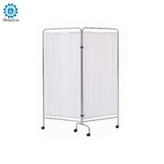

CARACTERISTICAS TECNICS

DESCRIPCION

Cuerpos en tela vinílica en textura suave de alta calidad y fácilmente lavables (impide completamente la visión hacia el lado opuesto, brindando seguridad y privacidad).

Sólida estructura en caño de acero.

* Terminación esmaltada en pintura cromada.
* Patas rígidas con regatones plásticos exteriores anti-deslizantes.
* Cuerpos plegables.
* Peso total: 4 kg.
* Medidas aproximadas:
* Alto: 160cm.
* Ancho de cada cuerpo: 64cm.
* Ancho total: 128cm.
* Tela vinílica color: blanco.
* Estructura color: cromado.
* Garantía: 6 meses x defecto de fabricación.

**MÉTODO DE EJECUCIÓN**

El contratista suministrará e instalará todo el mobiliario y/o equipo incluido en esta partida de acuerdo con las Especificaciones Técnicas. El trabajo se ejecutará utilizando las herramientas y los equipos adecuados.

**UNIDAD DE MEDIDA:**

La unidad de medida será por Und. (Unidad).

**MÉTODO DE MEDICIÓN**

Para el cómputo se considerará la colocación e instalación del mobiliario y/o equipo y su puesta en operación.

**FORMA DE PAGO:**

El pago se hará por mobiliario y/o equipo entregado e instalado al precio unitario definido en el presupuesto, y previa aprobación del supervisor quien velará por su correcta ejecución en obra, el precio incluye el pago por materiales, mano de obra, equipos, herramientas y cualquier imprevisto necesario para la correcta instalación.

* 1. CAMILLA RODANTE 0.70X1.80

IMAGEN REFERENCIAL

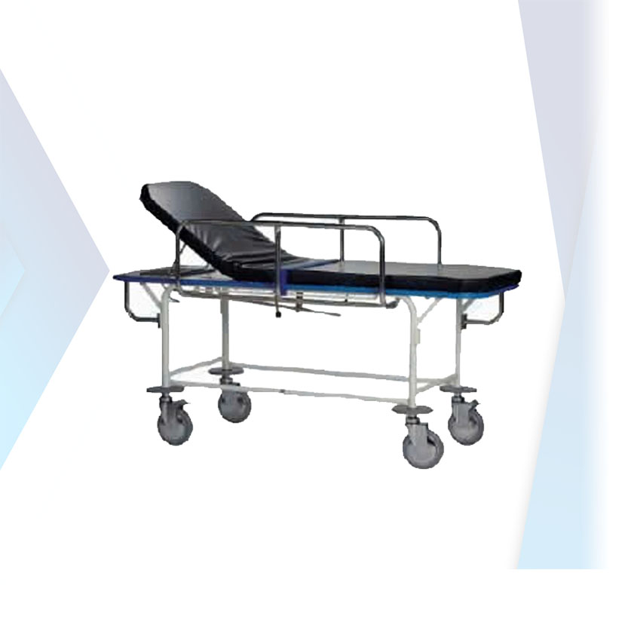

**CARACTERISTICAS TECNICAS**

* Dimensiones: 78 1/4˝ Largo x 28˝ Ancho x 33˝ Altura.
* Parachoques de caucho pesado continuo
* Cómodas agarraderas en cada esquina
* Poliuretano de larga duración.
* Ruedas giratorias de 8˝ para un movimiento silencioso.
* Dos ruedas combinadas de bloqueo giratorio y bloqueo de freno montadas en esquinas diagonales para un control más fácil

**MÉTODO DE EJECUCIÓN**

El contratista suministrará e instalará todo el mobiliario y/o equipo incluido en esta partida de acuerdo con las Especificaciones Técnicas. El trabajo se ejecutará utilizando las herramientas y los equipos adecuados.

**UNIDAD DE MEDIDA:**

La unidad de medida será por Und. (Unidad).

**MÉTODO DE MEDICIÓN**

Para el cómputo se considerará la colocación e instalación del mobiliario y/o equipo y su puesta en operación.

**FORMA DE PAGO:**

El pago se hará por mobiliario y/o equipo entregado e instalado al precio unitario definido en el presupuesto, y previa aprobación del supervisor quien velará por su correcta ejecución en obra, el precio incluye el pago por materiales, mano de obra, equipos, herramientas y cualquier imprevisto necesario para la correcta instalación.

* 1. ESCALINATA CON DOS PELDAÑOS

Descripción

Construida en tubo de fierro redondo de 7/8 de diámetro x 1.2mm. de espesor, tableros metálicos de plancha laminada al frío de 1/40 de espesor, enchapados con jebe antideslizante color negro y bordes recubiertos con filetes de aluminio.

Con regatones de jebe duro negro.

Pintado al horno en color (verde entrega 5 días), marfil y blanco entrega inmediata.

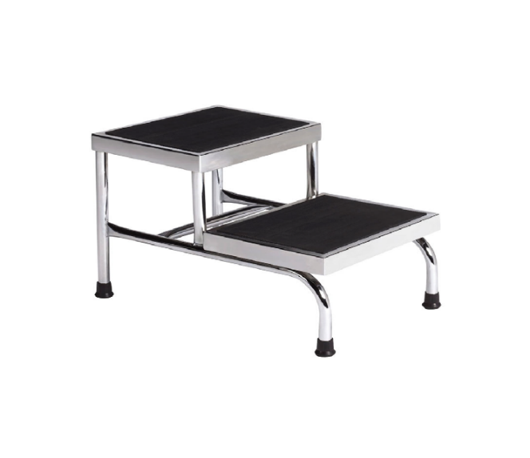

ESPECIFICACIONES TÉCNICAS:

* Largos : 47cms.
* Ancho : 66 cm.
* Alto : 40cm.
* Garantía :1 año

**MÉTODO DE EJECUCIÓN**

El contratista suministrará e instalará todo el mobiliario y/o equipo incluido en esta partida de acuerdo con las Especificaciones Técnicas. El trabajo se ejecutará utilizando las herramientas y los equipos adecuados.

**UNIDAD DE MEDIDA:**

La unidad de medida será por Und. (Unidad).

**MÉTODO DE MEDICIÓN**

Para el cómputo se considerará la colocación e instalación del mobiliario y/o equipo y su puesta en operación.

**FORMA DE PAGO:**

El pago se hará por mobiliario y/o equipo entregado e instalado al precio unitario definido en el presupuesto, y previa aprobación del supervisor quien velará por su correcta ejecución en obra, el precio incluye el pago por materiales, mano de obra, equipos, herramientas y cualquier imprevisto necesario para la correcta instalación.

* 1. ESCRITORIO 1.50X0.60

**DESCRIPCIÓN**

El escritorio es un mueble similar a una mesa, pero suele diferir en ésta respecto de su uso, mientras que la mesa con frecuencia se ubica en una cocina o comedor, el escritorio está asociado con prácticas laborales o estudiantiles. Se lo usa para leer, escribir, dibujar, planificar y organizar.



**ESPECIFICACIONES TÉCNICAS**

* Escritorio fabricado con tablero aglomerado de 19 mm de espesor, recubierto por ambas caras con láminas impregnadas con resinas de melamine dura y resistente al desgaste superficial.
* Todos los cantos o bordes serán fileteados con tapacantos de melamine de 3 mm. de espesor, pegado con adhesivo de contacto termo fusible.
* Con tres (03) cajones deslizables en melamine (02 chicos y 01 para file), sobre correderas telescópicas, con rodamiento de billas y tiradores de pvc.
* Cerradura general con chapa de un solo golpe que accione un sistema de trampa para el cierre total de los cajones, incluye dos (02) llaves.
* Con porta teclado, con correderas telescópicas.
* Color a definir en obra.
* Dimensiones H=0.75 m, L=1.50 m, A= 0.60 m

**MÉTODO DE EJECUCIÓN**

El contratista suministrará e instalará todo el mobiliario y/o equipo incluido en esta partida de acuerdo a las Especificaciones Técnicas. El trabajo se ejecutará utilizando las herramientas y los equipos adecuados.

**UNIDAD DE MEDIDA:**

La unidad de medida será por Und. (Unidad).

**MÉTODO DE MEDICIÓN**

Para el cómputo se considerará la colocación e instalación del mobiliario y/o equipo y su puesta en operación.

**FORMA DE PAGO:**

El pago se hará por mobiliario y/o equipo entregado e instalado al precio unitario definido en el presupuesto, y previa aprobación del supervisor quien velará por su correcta ejecución en obra, el precio incluye el pago por materiales, mano de obra, equipos, herramientas y cualquier imprevisto necesario para la correcta instalación.

* 1. MESA DE APOYO TÓPICO

IMAGEN REFERENCIAL

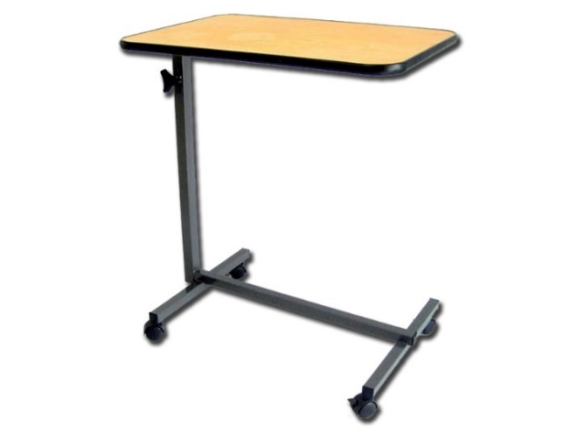

CARACTERÍSTICAS TÉCNICAS

* Mesa para cama con estructura de acero y tablero de alta densidad.
* Base con ruedas extraíbles (2 con freno) Ø 50 mm (2,5 ").
* Ángulo y altura ajustable (de 72 a 110 cm).
* Tamaño de la bandeja: 41 x 61 cm.
* Se entrega en forma de kit.

**MÉTODO DE EJECUCIÓN**

El contratista suministrará e instalará todo el mobiliario y/o equipo incluido en esta partida de acuerdo con las Especificaciones Técnicas. El trabajo se ejecutará utilizando las herramientas y los equipos adecuados.

**UNIDAD DE MEDIDA:**

La unidad de medida será por Und. (Unidad).

**MÉTODO DE MEDICIÓN**

Para el cómputo se considerará la colocación e instalación del mobiliario y/o equipo y su puesta en operación.

**FORMA DE PAGO:**

El pago se hará por mobiliario y/o equipo entregado e instalado al precio unitario definido en el presupuesto, y previa aprobación del supervisor quien velará por su correcta ejecución en obra, el precio incluye el pago por materiales, mano de obra, equipos, herramientas y cualquier imprevisto necesario para la correcta instalación.

* 1. SILLA 0.45X0.45X0.45 (DOCENTE)

descripción

Silla de Conferencia y visita, Respaldar y asiento: Tapizado en tela, Estructura: Con tubos de metal pintado, Base: 4 patas con tapones anti deslizantes, Funcionalidad: Apilable, Color: Negro, Fabricado



**CARACTERÍSTICAS DESTACADAS**

* **Altura total** : 0.45 cm
* **Ancho** : 0.45 cm
* **Profundidad** : 0.45 cm
* **Material del tapiz** : Tela
* **Modelo** : Iso

**MÉTODO DE EJECUCIÓN**

El contratista suministrará e instalará todo el mobiliario y/o equipo incluido en esta partida de acuerdo con las Especificaciones Técnicas. El trabajo se ejecutará utilizando las herramientas y los equipos adecuados.

**UNIDAD DE MEDIDA:**

La unidad de medida será por Und. (Unidad).

**MÉTODO DE MEDICIÓN**

Para el cómputo se considerará la colocación e instalación del mobiliario y/o equipo y su puesta en operación.

**FORMA DE PAGO:**

El pago se hará por mobiliario y/o equipo entregado e instalado al precio unitario definido en el presupuesto, y previa aprobación del supervisor quien velará por su correcta ejecución en obra, el precio incluye el pago por materiales, mano de obra, equipos, herramientas y cualquier imprevisto necesario para la correcta instalación.

* 1. SILLA GIRATORIA

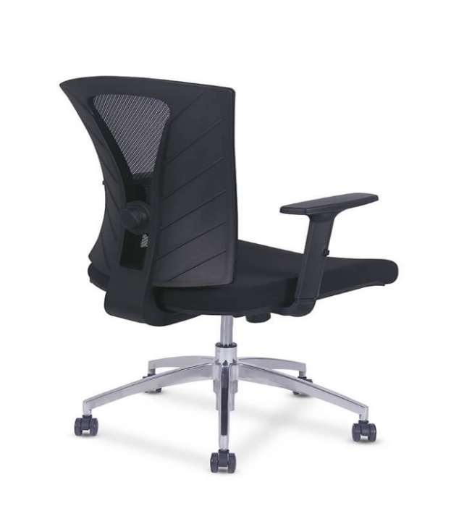

ESPECIFICACIONES TECNICAS

* Alto Total (cm): 104 – 95
* Ancho Total cm): 59
* Profundidad Total (cm): 60
* Ancho de espaldar (cm): 46
* Alto de espaldar (cm): Min 48.5 – Max N/A
* Medidas de brazo (cm): 24 * 7.5
* Altura de brazo (cm): Min 20 - Max 28.5
* Ancho de asiento (cm): 49
* Profundidad de asiento (cm): Min 51 - Max N/A
* Altura de asiento (cm): Min 46.5 - Max 56.5
* Diámetro de base (cm): 64
* Diámetro de llantas (cm): 5
* Desplazamiento de amortiguador (cm): 10
* Peso máximo soportado (Kg): 120 Kg
* Margen de Error +/- 3 cm

**MÉTODO DE EJECUCIÓN**

El contratista suministrará e instalará todo el mobiliario y/o equipo incluido en esta partida de acuerdo con las Especificaciones Técnicas. El trabajo se ejecutará utilizando las herramientas y los equipos adecuados.

**UNIDAD DE MEDIDA:**

La unidad de medida será por Und. (Unidad).

**MÉTODO DE MEDICIÓN**

Para el cómputo se considerará la colocación e instalación del mobiliario y/o equipo y su puesta en operación.

**FORMA DE PAGO:**

El pago se hará por mobiliario y/o equipo entregado e instalado al precio unitario definido en el presupuesto, y previa aprobación del supervisor quien velará por su correcta ejecución en obra, el precio incluye el pago por materiales, mano de obra, equipos, herramientas y cualquier imprevisto necesario para la correcta instalación.

1. MOBILIARIO GUARDIANIA PRIMARIA
   1. ARMARIO 1.00X0.35X1.50
   2. ESCRITORIO 1.50X0.60

**DESCRIPCIÓN**

El escritorio es un mueble similar a una mesa, pero suele diferir en ésta respecto de su uso, mientras que la mesa con frecuencia se ubica en una cocina o comedor, el escritorio está asociado con prácticas laborales o estudiantiles. Se lo usa para leer, escribir, dibujar, planificar y organizar.



**ESPECIFICACIONES TÉCNICAS**

* Escritorio fabricado con tablero aglomerado de 19 mm de espesor, recubierto por ambas caras con láminas impregnadas con resinas de melamine dura y resistente al desgaste superficial.
* Todos los cantos o bordes serán fileteados con tapacantos de melamine de 3 mm. de espesor, pegado con adhesivo de contacto termo fusible.
* Con tres (03) cajones deslizables en melamine (02 chicos y 01 para file), sobre correderas telescópicas, con rodamiento de billas y tiradores de pvc.
* Cerradura general con chapa de un solo golpe que accione un sistema de trampa para el cierre total de los cajones, incluye dos (02) llaves.
* Con porta teclado, con correderas telescópicas.
* Color a definir en obra.
* Dimensiones H=0.75 m, L=1.50 m, A= 0.60 m

**MÉTODO DE EJECUCIÓN**

El contratista suministrará e instalará todo el mobiliario y/o equipo incluido en esta partida de acuerdo a las Especificaciones Técnicas. El trabajo se ejecutará utilizando las herramientas y los equipos adecuados.

**UNIDAD DE MEDIDA:**

La unidad de medida será por Und. (Unidad).

**MÉTODO DE MEDICIÓN**

Para el cómputo se considerará la colocación e instalación del mobiliario y/o equipo y su puesta en operación.

**FORMA DE PAGO:**

El pago se hará por mobiliario y/o equipo entregado e instalado al precio unitario definido en el presupuesto, y previa aprobación del supervisor quien velará por su correcta ejecución en obra, el precio incluye el pago por materiales, mano de obra, equipos, herramientas y cualquier imprevisto necesario para la correcta instalación.

* 1. SILLA 0.45X0.45X0.45 (DOCENTE)

descripción

Silla de Conferencia y visita, Respaldar y asiento: Tapizado en tela, Estructura: Con tubos de metal pintado, Base: 4 patas con tapones anti deslizantes, Funcionalidad: Apilable, Color: Negro, Fabricado



**Características destacadas**

* **Altura total**: 0.45 cm
* **Ancho**: 0.45 cm
* **Profundidad**: 0.45 cm
* **Material del tapiz**: Tela
* **Modelo**: Iso
  1. SILLÓN MODULAR 0.60X0.60

descripción

El sillón modular más ligero del mundo! 100% fabricado en España. Estructura extra ligera de EPS patentado con garantía de 100 años, fabricado con el sello de "Creando Trabajo Digno".  Tejido "transpira" de algodón ecológico fabricado en España, caliente en invierno y fresquito en verano. Anti-manchas y transpirable. Sólo pesa 3.5kg.



CARACTERÍSTICAS TÉCNICAS

* 1 cojín inferior con espuma de alta densidad (30 kg)
* 1 cojín trasero con apoyo lumbar y efecto cama de agua, gracias a una mezcla de espuma y fibra logrando un extra en comodidad que te encantará.
* 1 cojín rectangular ideal para acoplar cuando lo colocas como chaise longue o como almohada cuando lo montas como una cama**.**

1. MOBILIARIO LABORATORIO PRIMARIA
   1. ARMARIO EMPOTRADO (1.35X0.75X2.00) (PUERTAS DE ACERO VITRIFICADO)



CARACTERÍSTICAS TÉCNICAS

* Armario empotrado de melamine
* Puertas de acero vitrificado.
* Hecha con materiales de primera calidad.
* Melamine de 18 mm
* Canto de PVC de 3mm.
* Repisa Interna.
* Colgador de Ropa.
* Medidas: 1.35 cm. de altura, 2.00 cm. de ancho y 0.75cm. de fondo

**MÉTODO DE EJECUCIÓN**

El contratista suministrará e instalará todo el mobiliario y/o equipo incluido en esta partida de acuerdo con las Especificaciones Técnicas. El trabajo se ejecutará utilizando las herramientas y los equipos adecuados.

**UNIDAD DE MEDIDA:**

La unidad de medida será por Und. (Unidad).

**MÉTODO DE MEDICIÓN**

Para el cómputo se considerará la colocación e instalación del mobiliario y/o equipo y su puesta en operación.

**FORMA DE PAGO:**

El pago se hará por mobiliario y/o equipo entregado e instalado al precio unitario definido en el presupuesto, y previa aprobación del supervisor quien velará por su correcta ejecución en obra, el precio incluye el pago por materiales, mano de obra, equipos, herramientas y cualquier imprevisto necesario para la correcta instalación.

* 1. BANCO DE ɸ0.30
  2. MESA ENCARGADO1.00X0.50X0.70

Descripción



* Tablero redondo 0.70 mt
* Tablero redondo 0.50 mt
* Tablero ovalado 1.00 mt x 1.00 mt
* Tablero ovalado 2.40 mt x 1.20 mt

**MÉTODO DE EJECUCIÓN**

El contratista suministrará e instalará todo el mobiliario y/o equipo incluido en esta partida de acuerdo con las Especificaciones Técnicas. El trabajo se ejecutará utilizando las herramientas y los equipos adecuados.

**UNIDAD DE MEDIDA:**

La unidad de medida será por Und. (Unidad).

**MÉTODO DE MEDICIÓN**

Para el cómputo se considerará la colocación e instalación del mobiliario y/o equipo y su puesta en operación.

**FORMA DE PAGO:**

El pago se hará por mobiliario y/o equipo entregado e instalado al precio unitario definido en el presupuesto, y previa aprobación del supervisor quien velará por su correcta ejecución en obra, el precio incluye el pago por materiales, mano de obra, equipos, herramientas y cualquier imprevisto necesario para la correcta instalación.

* 1. MESAS DE TRABAJO 2.00X1.00

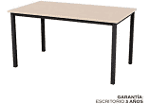

**CARACTERÍSTICAS DESTACADAS**

* **Alto**: 1.00 cm
* **Ancho**: 2.00 cm
* **Profundidad**: 50 cm
* **Material de la estructura**: Melamina
* **Estilo del acabado**: Melamina

**MÉTODO DE EJECUCIÓN**

El contratista suministrará e instalará todo el mobiliario y/o equipo incluido en esta partida de acuerdo con las Especificaciones Técnicas. El trabajo se ejecutará utilizando las herramientas y los equipos adecuados.

**UNIDAD DE MEDIDA:**

La unidad de medida será por Und. (Unidad).

**MÉTODO DE MEDICIÓN**

Para el cómputo se considerará la colocación e instalación del mobiliario y/o equipo y su puesta en operación.

**FORMA DE PAGO:**

El pago se hará por mobiliario y/o equipo entregado e instalado al precio unitario definido en el presupuesto, y previa aprobación del supervisor quien velará por su correcta ejecución en obra, el precio incluye el pago por materiales, mano de obra, equipos, herramientas y cualquier imprevisto necesario para la correcta instalación.

* 1. PIZARRA DE ACERO VITRIFICADO (4.20X1.20)

La pizarra de acero vitrificado blanco es un producto elaborado con marco de aluminio y cantoneras decorativas, superficie metálica de acero vitrificado útiles para el trabajo con proyectores interactivos de tiro ultra corto, que serán instaladas en cada uno de los ambientes de clase.

|  |  |
| --- | --- |
| **ESPECIFICACIONES TÉCNICAS** | |
| Medida | 82" (4.20X1.20m) como mínimo. |
| Característica | * Superficie metálica de acero vitrificado. * Cajetín de aluminio de 40cm. * Incluir accesorios de fijación en pared. * Incluir 04 plumones, 01 mota, 01 juego de imanes. |
| Garantía | Garantía (02) años mínimo. |

* 1. SILLA 0.45X0.45X0.45 (DOCENTE)

descripción

Silla de Conferencia y visita, Respaldar y asiento: Tapizado en tela, Estructura: Con tubos de metal pintado, Base: 4 patas con tapones anti deslizantes, Funcionalidad: Apilable, Color: Negro, Fabricado



**CARACTERÍSTICAS DESTACADAS**

* **Altura total** : 81 cm
* **Ancho** : 53 cm
* **Profundidad** : 41 cm
* **Material del tapiz** : Tela
* **Modelo** : Iso

**MÉTODO DE EJECUCIÓN**

El contratista suministrará e instalará todo el mobiliario y/o equipo incluido en esta partida de acuerdo con las Especificaciones Técnicas. El trabajo se ejecutará utilizando las herramientas y los equipos adecuados.

**UNIDAD DE MEDIDA:**

La unidad de medida será por Und. (Unidad).

**MÉTODO DE MEDICIÓN**

Para el cómputo se considerará la colocación e instalación del mobiliario y/o equipo y su puesta en operación.

**FORMA DE PAGO:**

El pago se hará por mobiliario y/o equipo entregado e instalado al precio unitario definido en el presupuesto, y previa aprobación del supervisor quien velará por su correcta ejecución en obra, el precio incluye el pago por materiales, mano de obra, equipos, herramientas y cualquier imprevisto necesario para la correcta instalación.

1. MOBILIARIO MODULO DE CONECTIVIDAD PRIMARIA
   1. ARMARIO 1.00X0.35X1.50

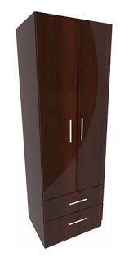

Alto del armario :1.50cm

Ancho de ropero (cm) :1.00

Profundidad de ropero (cm) :35

Color :Gris

Material :Melamina

Acabado :Pintado

Material de fondo :melamina

Número de repisas :4

Resistencia de repisa :7 Kg

Material de las bisagras :Metal

Peso del producto :31 Kg

Número de cajas :1

Medida de cajas :180.5 x 90.5 cm

Recomendaciones : Fijar a la pared. Usa productos especiales para la limpieza en crema o spray. Evite el uso de paños humedos.

Manual de armado :Si

Detalles adicionales :Bisagras con seguro y llaves.

Número de puertas :2 puertas

Cantidad de cajones :0 cajones

Categoria :Casilleros

Familia :Muebles

**Color :**Gris

**MÉTODO DE EJECUCIÓN**

El contratista suministrará e instalará todo el mobiliario y/o equipo incluido en esta partida de acuerdo con las Especificaciones Técnicas. El trabajo se ejecutará utilizando las herramientas y los equipos adecuados.

**UNIDAD DE MEDIDA:**

La unidad de medida será por Und. (Unidad).

**MÉTODO DE MEDICIÓN**

Para el cómputo se considerará la colocación e instalación del mobiliario y/o equipo y su puesta en operación.

**FORMA DE PAGO:**

El pago se hará por mobiliario y/o equipo entregado e instalado al precio unitario definido en el presupuesto, y previa aprobación del supervisor quien velará por su correcta ejecución en obra, el precio incluye el pago por materiales, mano de obra, equipos, herramientas y cualquier imprevisto necesario para la correcta instalación.

* 1. CARRITO DE CARGA 1.20X0.60

Descripción

Carro de gran capacidad con una**estructura metálica súper resistente**. Apertura y cierre de la parte superior mediante cremallera. **Ruedas con freno** para ayudar a meter o sacar balones.



ESPECIFICACIONES TÉCNICAS

**Capacidad:**35 balones de baloncesto, 48 de fútbol ó 52 de voleibol.

**Medidas:** 1.20 x 0.60x

**MÉTODO DE EJECUCIÓN**

El contratista suministrará e instalará todo el mobiliario y/o equipo incluido en esta partida de acuerdo con las Especificaciones Técnicas. El trabajo se ejecutará utilizando las herramientas y los equipos adecuados.

**UNIDAD DE MEDIDA:**

La unidad de medida será por Und. (Unidad).

**MÉTODO DE MEDICIÓN**

Para el cómputo se considerará la colocación e instalación del mobiliario y/o equipo y su puesta en operación.

**FORMA DE PAGO:**

El pago se hará por mobiliario y/o equipo entregado e instalado al precio unitario definido en el presupuesto, y previa aprobación del supervisor quien velará por su correcta ejecución en obra, el precio incluye el pago por materiales, mano de obra, equipos, herramientas y cualquier imprevisto necesario para la correcta instalación.

* 1. ESCRITORIO 0.50X1.00X0.75 (DOCENTE)

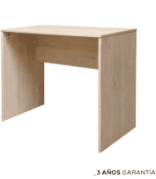

|  |  |
| --- | --- |
| **Alto** | 75 cm |
| **Ancho** | 120 cm |
| **Profundidad** | 60 cm |
| **Espesor** | 18mm |

Material y accesorios

|  |  |
| --- | --- |
| **Material de la estructura** | Melamina |
| **Número de cajones** | Sin cajones |
| **Número de puertas** | Sin puertas |

**MÉTODO DE EJECUCIÓN**

El contratista suministrará e instalará todo el mobiliario y/o equipo incluido en esta partida de acuerdo con las Especificaciones Técnicas. El trabajo se ejecutará utilizando las herramientas y los equipos adecuados.

**UNIDAD DE MEDIDA:**

La unidad de medida será por Und. (Unidad).

**MÉTODO DE MEDICIÓN**

Para el cómputo se considerará la colocación e instalación del mobiliario y/o equipo y su puesta en operación.

**FORMA DE PAGO:**

El pago se hará por mobiliario y/o equipo entregado e instalado al precio unitario definido en el presupuesto, y previa aprobación del supervisor quien velará por su correcta ejecución en obra, el precio incluye el pago por materiales, mano de obra, equipos, herramientas y cualquier imprevisto necesario para la correcta instalación.

* 1. GABINETE AUTOSOPORTADO 1.00X0.90

Descripción

Los gabinetes de acero inoxidable están diseñados para una mayor limpieza y protección, ofrecen alta resistencia a la corrosión y aseguran las prestaciones del equipamiento. Fabricados para ambientes agresivos, son una solución ideal para la industria alimenticia, química, farmacéutica, se recomienda usar en exterior y entorno marino.

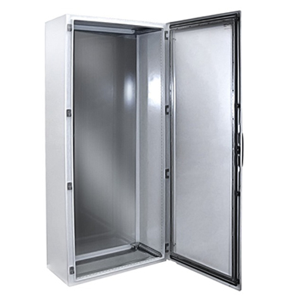

ESPECIFICACIONES TECNICAS

* Serie ASR (1 puerta)
  + P66/NEMA4x, 12, 13/IK10
* Serie ADR (1 puerta)
  + IP55/NEMA12, 13/IK10

**MÉTODO DE EJECUCIÓN**

El contratista suministrará e instalará todo el mobiliario y/o equipo incluido en esta partida de acuerdo con las Especificaciones Técnicas. El trabajo se ejecutará utilizando las herramientas y los equipos adecuados.

**UNIDAD DE MEDIDA:**

La unidad de medida será por Und. (Unidad).

**MÉTODO DE MEDICIÓN**

Para el cómputo se considerará la colocación e instalación del mobiliario y/o equipo y su puesta en operación.

**FORMA DE PAGO:**

El pago se hará por mobiliario y/o equipo entregado e instalado al precio unitario definido en el presupuesto, y previa aprobación del supervisor quien velará por su correcta ejecución en obra, el precio incluye el pago por materiales, mano de obra, equipos, herramientas y cualquier imprevisto necesario para la correcta instalación.

* 1. SILLA 0.45X0.45X0.45 (DOCENTE)

descripción

Silla de Conferencia y visita, Respaldar y asiento: Tapizado en tela, Estructura: Con tubos de metal pintado, Base: 4 patas con tapones anti deslizantes, Funcionalidad: Apilable, Color: Negro, Fabricado



**CARACTERÍSTICAS DESTACADAS**

* **Altura total**: 0.45 cm
* **Ancho**: 0.45 cm
* **Profundidad**: 0.45 cm
* **Material del tapiz**: Tela
* **Modelo**: Iso

**MÉTODO DE EJECUCIÓN**

El contratista suministrará e instalará todo el mobiliario y/o equipo incluido en esta partida de acuerdo con las Especificaciones Técnicas. El trabajo se ejecutará utilizando las herramientas y los equipos adecuados.

**UNIDAD DE MEDIDA:**

La unidad de medida será por Und. (Unidad).

**MÉTODO DE MEDICIÓN**

Para el cómputo se considerará la colocación e instalación del mobiliario y/o equipo y su puesta en operación.

**FORMA DE PAGO:**

El pago se hará por mobiliario y/o equipo entregado e instalado al precio unitario definido en el presupuesto, y previa aprobación del supervisor quien velará por su correcta ejecución en obra, el precio incluye el pago por materiales, mano de obra, equipos, herramientas y cualquier imprevisto necesario para la correcta instalación.

1. MOBILIARIO PSICOLOGIA PRIMARIA
   1. ARCHIVADOR 0.40X0.40X1.20



ESPECIFICACIONES TECNICAS

* Estante, Librero de Melamine.
* Hecha con materiales de primera calidad.
* Melamine de 18 mm
* Canto de PVC de 3mm.
* Medidas: altura, 1.20 cm. de ancho 0.40 cm, profundidad 0.40cm

**MÉTODO DE EJECUCIÓN**

El contratista suministrará e instalará todo el mobiliario y/o equipo incluido en esta partida de acuerdo con las Especificaciones Técnicas. El trabajo se ejecutará utilizando las herramientas y los equipos adecuados.

**UNIDAD DE MEDIDA:**

La unidad de medida será por Und. (Unidad).

**MÉTODO DE MEDICIÓN**

Para el cómputo se considerará la colocación e instalación del mobiliario y/o equipo y su puesta en operación.

**FORMA DE PAGO:**

El pago se hará por mobiliario y/o equipo entregado e instalado al precio unitario definido en el presupuesto, y previa aprobación del supervisor quien velará por su correcta ejecución en obra, el precio incluye el pago por materiales, mano de obra, equipos, herramientas y cualquier imprevisto necesario para la correcta instalación.

* 1. ARMARIO 1.20X0.40X0.70



CARACTERISTICAS TECNICAS

Estructura de MDP de 15 mm de espesor con revestimiento en pintura UV. Base de MDP, regatones de plástico para evitar el contacto directo con el suelo.2 puertas, 2 tirador de plástico, bisagras de acero de 26 mm, 4 repisas internas y fondo de nórdex de 3 mm.

* Garantía :1 Año
* Altura Del Producto :120 cm
* Ancho Del Producto :80 cm
* Profundidad Del Producto :0.40 cm
* Capacidad de Peso de la Base:10 kg
* Tipo de mueble : Multiuso
* Tipo de tirador : Ovalado
* Tipo de estructura : Fijo
* Altura mínima producto :182 cm
* Número de patas :4
* Sistema de unión de piezas : Atornillado
* Material de acabado : Pintura UV
* Material de la base de cajón :MDP
* Altura máxima del producto :182 cm
* Modelo :4848BR
* Acabado : Brillante
* Tipo de Producto : Mueble de Cocina
* Sub Tipo de Producto : Multiuso
* Material :MDP
* Tipo de Color : Blanco
* Número de piezas :17
* Puertas Pistón : No
* Material del fondo : Enchapado

**MÉTODO DE EJECUCIÓN**

El contratista suministrará e instalará todo el mobiliario y/o equipo incluido en esta partida de acuerdo con las Especificaciones Técnicas. El trabajo se ejecutará utilizando las herramientas y los equipos adecuados.

**UNIDAD DE MEDIDA:**

La unidad de medida será por Und. (Unidad).

**MÉTODO DE MEDICIÓN**

Para el cómputo se considerará la colocación e instalación del mobiliario y/o equipo y su puesta en operación.

**FORMA DE PAGO:**

El pago se hará por mobiliario y/o equipo entregado e instalado al precio unitario definido en el presupuesto, y previa aprobación del supervisor quien velará por su correcta ejecución en obra, el precio incluye el pago por materiales, mano de obra, equipos, herramientas y cualquier imprevisto necesario para la correcta instalación.

* 1. ESCRITORIO 1.50X0.60

**DESCRIPCIÓN**

El escritorio es un mueble similar a una mesa, pero suele diferir en ésta respecto de su uso, mientras que la mesa con frecuencia se ubica en una cocina o comedor, el escritorio está asociado con prácticas laborales o estudiantiles. Se lo usa para leer, escribir, dibujar, planificar y organizar.



**ESPECIFICACIONES TÉCNICAS**

* Escritorio fabricado con tablero aglomerado de 19 mm de espesor, recubierto por ambas caras con láminas impregnadas con resinas de melamine dura y resistente al desgaste superficial.
* Todos los cantos o bordes serán fileteados con tapacantos de melamine de 3 mm. de espesor, pegado con adhesivo de contacto termo fusible.
* Con tres (03) cajones deslizables en melamine (02 chicos y 01 para file), sobre correderas telescópicas, con rodamiento de billas y tiradores de pvc.
* Cerradura general con chapa de un solo golpe que accione un sistema de trampa para el cierre total de los cajones, incluye dos (02) llaves.
* Con porta teclado, con correderas telescópicas.
* Color a definir en obra.
* Dimensiones H=0.75 m, L=1.50 m, A= 0.60 m

**MÉTODO DE EJECUCIÓN**

El contratista suministrará e instalará todo el mobiliario y/o equipo incluido en esta partida de acuerdo a las Especificaciones Técnicas. El trabajo se ejecutará utilizando las herramientas y los equipos adecuados.

**UNIDAD DE MEDIDA:**

La unidad de medida será por Und. (Unidad).

**MÉTODO DE MEDICIÓN**

Para el cómputo se considerará la colocación e instalación del mobiliario y/o equipo y su puesta en operación.

**FORMA DE PAGO:**

El pago se hará por mobiliario y/o equipo entregado e instalado al precio unitario definido en el presupuesto, y previa aprobación del supervisor quien velará por su correcta ejecución en obra, el precio incluye el pago por materiales, mano de obra, equipos, herramientas y cualquier imprevisto necesario para la correcta instalación.

* 1. SILLA 0.45X0.45X0.45 (DOCENTE)

descripción

Silla de Conferencia y visita, Respaldar y asiento: Tapizado en tela, Estructura: Con tubos de metal pintado, Base: 4 patas con tapones anti deslizantes, Funcionalidad: Apilable, Color: Negro, Fabricado



**Características destacadas**

* **Altura total**: 81 cm
* **Ancho**: 53 cm
* **Profundidad**: 41 cm
* **Material del tapiz**: Tela
* **Modelo**: Iso

**MÉTODO DE EJECUCIÓN**

El contratista suministrará e instalará todo el mobiliario y/o equipo incluido en esta partida de acuerdo a las Especificaciones Técnicas. El trabajo se ejecutará utilizando las herramientas y los equipos adecuados.

**UNIDAD DE MEDIDA:**

La unidad de medida será por Und. (Unidad).

**MÉTODO DE MEDICIÓN**

Para el cómputo se considerará la colocación e instalación del mobiliario y/o equipo y su puesta en operación.

**FORMA DE PAGO:**

El pago se hará por mobiliario y/o equipo entregado e instalado al precio unitario definido en el presupuesto, y previa aprobación del supervisor quien velará por su correcta ejecución en obra, el precio incluye el pago por materiales, mano de obra, equipos, herramientas y cualquier imprevisto necesario para la correcta instalación.

1. MOBILIARIO SALA DE DOCENTES PRIMARIA
   1. LOCKERS TIPO I (137CM) M503

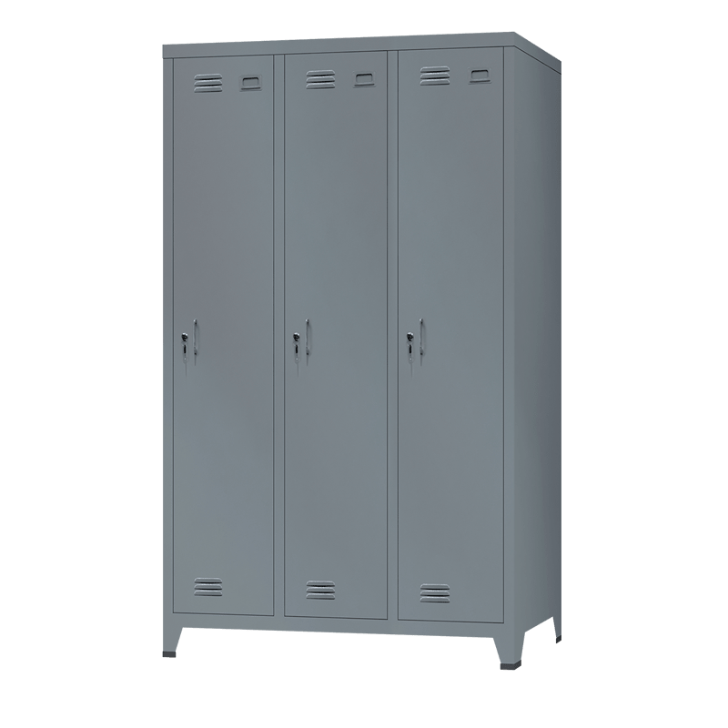

CARACTERISTICAS TECNICAS

* Ranuras de ventilación en cada puerta.
* Ficheros para nombre en cada puerta.
* Armellas para candado.
* Manijas cromadas.
* Patas zincadas con protectores de piso
* Dimensiones 137CM x M503

**MÉTODO DE EJECUCIÓN**

El contratista suministrará e instalará todo el mobiliario y/o equipo incluido en esta partida de acuerdo a las Especificaciones Técnicas. El trabajo se ejecutará utilizando las herramientas y los equipos adecuados.

**UNIDAD DE MEDIDA:**

La unidad de medida será por Und. (Unidad).

**MÉTODO DE MEDICIÓN**

Para el cómputo se considerará la colocación e instalación del mobiliario y/o equipo y su puesta en operación.

**FORMA DE PAGO:**

El pago se hará por mobiliario y/o equipo entregado e instalado al precio unitario definido en el presupuesto, y previa aprobación del supervisor quien velará por su correcta ejecución en obra, el precio incluye el pago por materiales, mano de obra, equipos, herramientas y cualquier imprevisto necesario para la correcta instalación.

* 1. MESA 1.00X1.00



**Características destacadas**

* **Alto**: 1.00 cm
* **Ancho**: 1.00 cm
* **Profundidad**: 50 cm
* **Material de la estructura**: Melamina
* **Estilo del acabado**: Melamina

**MÉTODO DE EJECUCIÓN**

El contratista suministrará e instalará todo el mobiliario y/o equipo incluido en esta partida de acuerdo a las Especificaciones Técnicas. El trabajo se ejecutará utilizando las herramientas y los equipos adecuados.

**UNIDAD DE MEDIDA:**

La unidad de medida será por Und. (Unidad).

**MÉTODO DE MEDICIÓN**

Para el cómputo se considerará la colocación e instalación del mobiliario y/o equipo y su puesta en operación.

**FORMA DE PAGO:**

El pago se hará por mobiliario y/o equipo entregado e instalado al precio unitario definido en el presupuesto, y previa aprobación del supervisor quien velará por su correcta ejecución en obra, el precio incluye el pago por materiales, mano de obra, equipos, herramientas y cualquier imprevisto necesario para la correcta instalación.

* 1. MESA CENTRAL 0.40X0.80

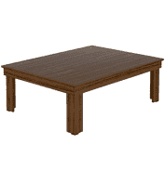

ESPECIFICACIONES TECNICAS

**Marca :**Casabella

**Material :**MDP 15 mm

**Largo :**120 cm

**Ancho :**90 cm

**Alto :**40.5 cm

**Color :**Ebano

**MÉTODO DE EJECUCIÓN**

El contratista suministrará e instalará todo el mobiliario y/o equipo incluido en esta partida de acuerdo a las Especificaciones Técnicas. El trabajo se ejecutará utilizando las herramientas y los equipos adecuados.

**UNIDAD DE MEDIDA:**

La unidad de medida será por Und. (Unidad).

**MÉTODO DE MEDICIÓN**

Para el cómputo se considerará la colocación e instalación del mobiliario y/o equipo y su puesta en operación.

**FORMA DE PAGO:**

El pago se hará por mobiliario y/o equipo entregado e instalado al precio unitario definido en el presupuesto, y previa aprobación del supervisor quien velará por su correcta ejecución en obra, el precio incluye el pago por materiales, mano de obra, equipos, herramientas y cualquier imprevisto necesario para la correcta instalación.

* 1. MESA DE TRABAJO 1.70X0.60

IMAGEN REFERENCIAL

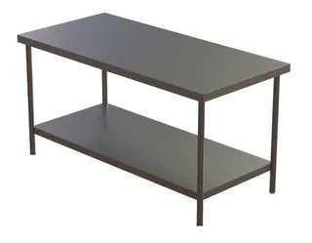

CARACTERISTICAS TECNICAS

• Ancho 60 cm

• Largo 170 cm

• Alto 90 cm

• Bandeja Superior en Plancha de 1.2 mm de Espesor

• Bandeja Inferior en Plancha de 1 mm de Espesor

• Bandejas con Bordes Encajonados de 4 cm

• Omegas Inferiores de Refuerzo

• 04 Patas en Tubo de Diametro 1.1/2"

• Regatones Antideslizantes

• Soldado con Proceso TIG

• Acabado Pulido Sanitario

• Material Acero Inoxidable Calidad 304

• Peso Aproximado 22 Kilos

**MÉTODO DE EJECUCIÓN**

El contratista suministrará e instalará todo el mobiliario y/o equipo incluido en esta partida de acuerdo a las Especificaciones Técnicas. El trabajo se ejecutará utilizando las herramientas y los equipos adecuados.

**UNIDAD DE MEDIDA:**

La unidad de medida será por Und. (Unidad).

**MÉTODO DE MEDICIÓN**

Para el cómputo se considerará la colocación e instalación del mobiliario y/o equipo y su puesta en operación.

**FORMA DE PAGO:**

El pago se hará por mobiliario y/o equipo entregado e instalado al precio unitario definido en el presupuesto, y previa aprobación del supervisor quien velará por su correcta ejecución en obra, el precio incluye el pago por materiales, mano de obra, equipos, herramientas y cualquier imprevisto necesario para la correcta instalación.

* 1. PIZARRA DE ACERO VITRIFICADO 1.50X1.20

La pizarra de acero vitrificado blanco es un producto elaborado con marco de aluminio y cantoneras decorativas, superficie metálica de acero vitrificado útiles para el trabajo con proyectores interactivos de tiro ultra corto, que serán instaladas en cada uno de los ambientes de clase.



|  |  |
| --- | --- |
| **ESPECIFICACIONES TÉCNICAS** | |
| Medida | 82" (1.50x1.20m) como mínimo. |
| Característica | * Superficie metálica de acero vitrificado. * Cajetín de aluminio de 40cm. * Incluir accesorios de fijación en pared. * Incluir 04 plumones, 01 mota, 01 juego de imanes. |
| Garantía | Garantía (02) años mínimo. |

* 1. SILLA 0.45X0.45X0.45 (DOCENTE)

descripción. -

Silla de Conferencia y visita, Respaldar y asiento: Tapizado en tela, Estructura: Con tubos de metal pintado, Base: 4 patas con tapones anti deslizantes, Funcionalidad: Apilable, Color: Negro, Fabricado



**Características destacadas**

* **Altura total** : 81 cm
* **Ancho** : 53 cm
* **Profundidad** : 41 cm
* **Material del tapiz** : Tela
* **Modelo** : Iso

**MÉTODO DE EJECUCIÓN**

El contratista suministrará e instalará todo el mobiliario y/o equipo incluido en esta partida de acuerdo a las Especificaciones Técnicas. El trabajo se ejecutará utilizando las herramientas y los equipos adecuados.

**UNIDAD DE MEDIDA:**

La unidad de medida será por Und. (Unidad).

**MÉTODO DE MEDICIÓN**

Para el cómputo se considerará la colocación e instalación del mobiliario y/o equipo y su puesta en operación.

**FORMA DE PAGO:**

El pago se hará por mobiliario y/o equipo entregado e instalado al precio unitario definido en el presupuesto, y previa aprobación del supervisor quien velará por su correcta ejecución en obra, el precio incluye el pago por materiales, mano de obra, equipos, herramientas y cualquier imprevisto necesario para la correcta instalación.

* 1. SILLÓN MODULAR 0.60X0.60

descripción

El sillón modular más ligero del mundo! 100% fabricado en España. Estructura extra ligera de EPS patentado con garantía de 100 años, fabricado con el sello de "Creando Trabajo Digno".  Tejido "transpira" de algodón ecológico fabricado en España, caliente en invierno y fresquito en verano. Anti-manchas y transpirable. Sólo pesa 3.5kg.



CARACTERÍSTICAS TÉCNICAS

1 cojín inferior con espuma de alta densidad (30 kg)

1 cojín trasero con apoyo lumbar y efecto cama de agua, gracias a una mezcla de espuma y fibra logrando un extra en comodidad que te encantará.

1 cojín rectangular ideal para acoplar cuando lo colocas como chaise longue o como almohada cuando lo montas como una cama

**MÉTODO DE EJECUCIÓN**

El contratista suministrará e instalará todo el mobiliario y/o equipo incluido en esta partida de acuerdo a las Especificaciones Técnicas. El trabajo se ejecutará utilizando las herramientas y los equipos adecuados.

**UNIDAD DE MEDIDA:**

La unidad de medida será por Und. (Unidad).

**MÉTODO DE MEDICIÓN**

Para el cómputo se considerará la colocación e instalación del mobiliario y/o equipo y su puesta en operación.

**FORMA DE PAGO:**

El pago se hará por mobiliario y/o equipo entregado e instalado al precio unitario definido en el presupuesto, y previa aprobación del supervisor quien velará por su correcta ejecución en obra, el precio incluye el pago por materiales, mano de obra, equipos, herramientas y cualquier imprevisto necesario para la correcta instalación.

* 1. SILLÓN MODULAR 1.20X0.60

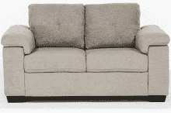

**Características destacadas**

* **Ancho** : 120 cm
* **Profundidad total** : 0.60 cm
* **Altura total** : 60 cm
* **Material del tapiz** : Tela
* **Marca** : Mica

1. MOBILIARIO SALA DE ESPERA PRIMARIA
   1. ARCHIVADOR 0.40X0.40X1.20

IMAGEN REFERENCIAL



ESPECIFICACIONES TECNICAS

* Estante, Librero de Melamine.
* Hecha con materiales de primera calidad.
* Melamine de 18 mm
* Canto de PVC de 3mm.
* Medidas: altura, 1.20 cm. de ancho 0.40 cm, profundidad 0.40cm

**MÉTODO DE EJECUCIÓN**

El contratista suministrará e instalará todo el mobiliario y/o equipo incluido en esta partida de acuerdo a las Especificaciones Técnicas. El trabajo se ejecutará utilizando las herramientas y los equipos adecuados.

**UNIDAD DE MEDIDA:**

La unidad de medida será por Und. (Unidad).

**MÉTODO DE MEDICIÓN**

Para el cómputo se considerará la colocación e instalación del mobiliario y/o equipo y su puesta en operación.

**FORMA DE PAGO:**

El pago se hará por mobiliario y/o equipo entregado e instalado al precio unitario definido en el presupuesto, y previa aprobación del supervisor quien velará por su correcta ejecución en obra, el precio incluye el pago por materiales, mano de obra, equipos, herramientas y cualquier imprevisto necesario para la correcta instalación.

* 1. ARMARIO 1.20X0.40X0.70



CARACTERISTICAS TECNICAS

Estructura de MDP de 15 mm de espesor con revestimiento en pintura UV. Base de MDP, regatones de plástico para evitar el contacto directo con el suelo.2 puertas, 2 tirador de plástico, bisagras de acero de 26 mm, 4 repisas internas y fondo de nórdex de 3 mm.

* Garantía :1 Año
* Altura Del Producto :120 cm
* Ancho Del Producto :80 cm
* Profundidad Del Producto :0.40 cm
* Capacidad de Peso de la Base :10 kg
* Tipo de mueble : Multiuso
* Tipo de tirador : Ovalado
* Tipo de estructura : Fijo
* Altura mínima producto :182 cm
* Número de patas :4
* Sistema de unión de piezas : Atornillado
* Material de acabado : Pintura UV
* Material de la base de cajón :MDP
* Altura máxima del producto :182 cm
* Modelo :4848BR
* Acabado : Brillante
* Tipo de Producto : Mueble de Cocina
* Sub Tipo de Producto : Multiuso
* Material :MDP
* Tipo de Color : Blanco
* Número de piezas :17
* Puertas Pistón : No
* Material del fondo : Enchapado

**MÉTODO DE EJECUCIÓN**

El contratista suministrará e instalará todo el mobiliario y/o equipo incluido en esta partida de acuerdo con las Especificaciones Técnicas. El trabajo se ejecutará utilizando las herramientas y los equipos adecuados.

**UNIDAD DE MEDIDA:**

La unidad de medida será por Und. (Unidad).

**MÉTODO DE MEDICIÓN**

Para el cómputo se considerará la colocación e instalación del mobiliario y/o equipo y su puesta en operación.

**FORMA DE PAGO:**

El pago se hará por mobiliario y/o equipo entregado e instalado al precio unitario definido en el presupuesto, y previa aprobación del supervisor quien velará por su correcta ejecución en obra, el precio incluye el pago por materiales, mano de obra, equipos, herramientas y cualquier imprevisto necesario para la correcta instalación.

* 1. ESCRITORIO 1.50X0.60

**DESCRIPCIÓN**

El escritorio es un mueble similar a una mesa, pero suele diferir en ésta respecto de su uso, mientras que la mesa con frecuencia se ubica en una cocina o comedor, el escritorio está asociado con prácticas laborales o estudiantiles. Se lo usa para leer, escribir, dibujar, planificar y organizar.



**Especificaciones Técnicas**

* Escritorio fabricado con tablero aglomerado de 19 mm de espesor, recubierto por ambas caras con láminas impregnadas con resinas de melamine dura y resistente al desgaste superficial.
* Todos los cantos o bordes serán fileteados con tapacantos de melamine de 3 mm. de espesor, pegado con adhesivo de contacto termo fusible.
* Con tres (03) cajones deslizables en melamine (02 chicos y 01 para file), sobre correderas telescópicas, con rodamiento de billas y tiradores de pvc.
* Cerradura general con chapa de un solo golpe que accione un sistema de trampa para el cierre total de los cajones, incluye dos (02) llaves.
* Con porta teclado, con correderas telescópicas.
* Color a definir en obra.
* Dimensiones H=0.75 m, L=1.50 m, A= 0.60 m

**MÉTODO DE EJECUCIÓN**

El contratista suministrará e instalará todo el mobiliario y/o equipo incluido en esta partida de acuerdo a las Especificaciones Técnicas. El trabajo se ejecutará utilizando las herramientas y los equipos adecuados.

**UNIDAD DE MEDIDA:**

La unidad de medida será por Und. (Unidad).

**MÉTODO DE MEDICIÓN**

Para el cómputo se considerará la colocación e instalación del mobiliario y/o equipo y su puesta en operación.

**FORMA DE PAGO:**

El pago se hará por mobiliario y/o equipo entregado e instalado al precio unitario definido en el presupuesto, y previa aprobación del supervisor quien velará por su correcta ejecución en obra, el precio incluye el pago por materiales, mano de obra, equipos, herramientas y cualquier imprevisto necesario para la correcta instalación.

* 1. SILLA 0.45X0.45X0.45 (DOCENTE)

Descripcion.-

Silla de Conferencia y visita, Respaldar y asiento: Tapizado en tela, Estructura: Con tubos de metal pintado, Base: 4 patas con tapones anti deslizantes, Funcionalidad: Apilable, Color: Negro, Fabricado



**CARACTERÍSTICAS DESTACADAS**

* **Altura total** : 81 cm
* **Ancho** : 53 cm
* **Profundidad** : 41 cm
* **Material del tapiz** : Tela
* **Modelo** : Iso

**MÉTODO DE EJECUCIÓN**

El contratista suministrará e instalará todo el mobiliario y/o equipo incluido en esta partida de acuerdo con las Especificaciones Técnicas. El trabajo se ejecutará utilizando las herramientas y los equipos adecuados.

**UNIDAD DE MEDIDA:**

La unidad de medida será por Und. (Unidad).

**MÉTODO DE MEDICIÓN**

Para el cómputo se considerará la colocación e instalación del mobiliario y/o equipo y su puesta en operación.

**FORMA DE PAGO:**

El pago se hará por mobiliario y/o equipo entregado e instalado al precio unitario definido en el presupuesto, y previa aprobación del supervisor quien velará por su correcta ejecución en obra, el precio incluye el pago por materiales, mano de obra, equipos, herramientas y cualquier imprevisto necesario para la correcta instalación.

1. MOBILIARIO SALA DE MONITOREO
   1. ARCHIVADOR 0.40X0.40X1.20



ESPECIFICACIONES TECNICAS

* Estante, Librero de Melamine.
* Hecha con materiales de primera calidad.
* Melamine de 18 mm
* Canto de PVC de 3mm.
* Medidas: altura, 1.20 cm. de ancho 0.40 cm, profundidad 0.40cm

**MÉTODO DE EJECUCIÓN**

El contratista suministrará e instalará todo el mobiliario y/o equipo incluido en esta partida de acuerdo con las Especificaciones Técnicas. El trabajo se ejecutará utilizando las herramientas y los equipos adecuados.

**UNIDAD DE MEDIDA:**

La unidad de medida será por Und. (Unidad).

**MÉTODO DE MEDICIÓN**

Para el cómputo se considerará la colocación e instalación del mobiliario y/o equipo y su puesta en operación.

**FORMA DE PAGO:**

El pago se hará por mobiliario y/o equipo entregado e instalado al precio unitario definido en el presupuesto, y previa aprobación del supervisor quien velará por su correcta ejecución en obra, el precio incluye el pago por materiales, mano de obra, equipos, herramientas y cualquier imprevisto necesario para la correcta instalación.

* 1. ARMARIO 1.20X0.40X0.70



CARACTERISTICAS TECNICAS

Estructura de MDP de 15 mm de espesor con revestimiento en pintura UV. Base de MDP, regatones de plástico para evitar el contacto directo con el suelo.2 puertas, 2 tirador de plástico, bisagras de acero de 26 mm, 4 repisas internas y fondo de nórdex de 3 mm.

* Garantía :1 Año
* Altura Del Producto :120 cm
* Ancho Del Producto :80 cm
* Profundidad Del Producto :0.40 cm
* Capacidad de Peso de la Base :10 kg
* Tipo de mueble : Multiuso
* Tipo de tirador : Ovalado
* Tipo de estructura : Fijo
* Altura mínima producto :182 cm
* Número de patas :4
* Sistema de unión de piezas : Atornillado
* Material de acabado : Pintura UV
* Material de la base de cajón :MDP
* Altura máxima del producto :182 cm
* Modelo :4848BR
* Acabado : Brillante
* Tipo de Producto : Mueble de Cocina
* Sub Tipo de Producto : Multiuso
* Material :MDP
* Tipo de Color : Blanco
* Número de piezas :17
* Puertas Pistón : No
* Material del fondo : Enchapado

**MÉTODO DE EJECUCIÓN**

El contratista suministrará e instalará todo el mobiliario y/o equipo incluido en esta partida de acuerdo con las Especificaciones Técnicas. El trabajo se ejecutará utilizando las herramientas y los equipos adecuados.

**UNIDAD DE MEDIDA:**

La unidad de medida será por Und. (Unidad).

**MÉTODO DE MEDICIÓN**

Para el cómputo se considerará la colocación e instalación del mobiliario y/o equipo y su puesta en operación.

**FORMA DE PAGO:**

El pago se hará por mobiliario y/o equipo entregado e instalado al precio unitario definido en el presupuesto, y previa aprobación del supervisor quien velará por su correcta ejecución en obra, el precio incluye el pago por materiales, mano de obra, equipos, herramientas y cualquier imprevisto necesario para la correcta instalación.

* 1. ESCRITORIO 1.50X0.60

**DESCRIPCIÓN**

El escritorio es un mueble similar a una mesa, pero suele diferir en ésta respecto de su uso, mientras que la mesa con frecuencia se ubica en una cocina o comedor, el escritorio está asociado con prácticas laborales o estudiantiles. Se lo usa para leer, escribir, dibujar, planificar y organizar.



**ESPECIFICACIONES TÉCNICAS**

* Escritorio fabricado con tablero aglomerado de 18 mm de espesor, recubierto por ambas caras con láminas impregnadas con resinas de melamine dura y resistente al desgaste superficial.
* Todos los cantos o bordes serán fileteados con tapacantos de melamine de 3 mm. de espesor, pegado con adhesivo de contacto termo fusible.
* Con tres (03) cajones deslizables en melamine (02 chicos y 01 para file), sobre correderas telescópicas, con rodamiento de billas y tiradores de pvc.
* Cerradura general con chapa de un solo golpe que accione un sistema de trampa para el cierre total de los cajones, incluye dos (02) llaves.
* Con porta teclado, con correderas telescópicas.
* Color a definir en obra.
* Dimensiones H=0.75 m, L=1.50 m, A= 0.60 m

**MÉTODO DE EJECUCIÓN**

El contratista suministrará e instalará todo el mobiliario y/o equipo incluido en esta partida de acuerdo a las Especificaciones Técnicas. El trabajo se ejecutará utilizando las herramientas y los equipos adecuados.

**UNIDAD DE MEDIDA:**

La unidad de medida será por Und. (Unidad).

**MÉTODO DE MEDICIÓN**

Para el cómputo se considerará la colocación e instalación del mobiliario y/o equipo y su puesta en operación.

**FORMA DE PAGO:**

El pago se hará por mobiliario y/o equipo entregado e instalado al precio unitario definido en el presupuesto, y previa aprobación del supervisor quien velará por su correcta ejecución en obra, el precio incluye el pago por materiales, mano de obra, equipos, herramientas y cualquier imprevisto necesario para la correcta instalación.

1. SILLA 0.45X0.45X0.45 (DOCENTE)

descripción

Silla de Conferencia y visita, Respaldar y asiento: Tapizado en tela, Estructura: Con tubos de metal pintado, Base: 4 patas con tapones anti deslizantes, Funcionalidad: Apilable, Color: Negro, Fabricado.



**Características destacadas**

* **Altura total**: 0.45 cm
* **Ancho**: 0.45cm
* **Profundidad**: 0.45 cm
* **Material del tapiz**: Tela
* **Modelo**: Iso

**MÉTODO DE EJECUCIÓN**

El contratista suministrará e instalará todo el mobiliario y/o equipo incluido en esta partida de acuerdo a las Especificaciones Técnicas. El trabajo se ejecutará utilizando las herramientas y los equipos adecuados.

**UNIDAD DE MEDIDA:**

La unidad de medida será por Und. (Unidad).

**MÉTODO DE MEDICIÓN**

Para el cómputo se considerará la colocación e instalación del mobiliario y/o equipo y su puesta en operación.

**FORMA DE PAGO:**

El pago se hará por mobiliario y/o equipo entregado e instalado al precio unitario definido en el presupuesto, y previa aprobación del supervisor quien velará por su correcta ejecución en obra, el precio incluye el pago por materiales, mano de obra, equipos, herramientas y cualquier imprevisto necesario para la correcta instalación.

1. SILLA GIRATORIA

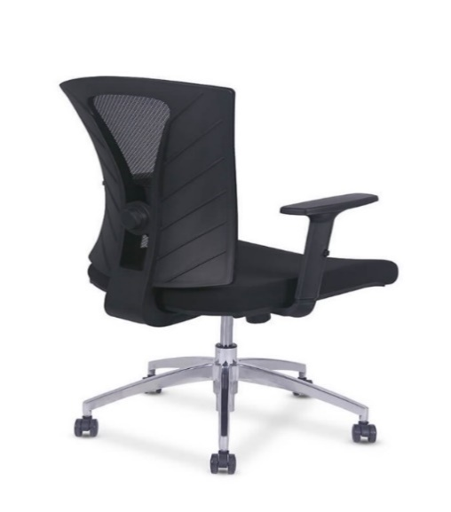

ESPECIFICACIONES TECNICAS

* Alto Total (cm): 104 – 95
* Ancho Total cm): 59
* Profundidad Total (cm): 60
* Ancho de espaldar (cm): 46
* Alto de espaldar (cm): Min 48.5 – Max N/A
* Medidas de brazo (cm): 24 * 7.5
* Altura de brazo (cm): Min 20 - Max 28.5
* Ancho de asiento (cm): 49
* Profundidad de asiento (cm): Min 51 - Max N/A
* Altura de asiento (cm): Min 46.5 - Max 56.5
* Diámetro de base (cm): 64
* Diámetro de llantas (cm): 5
* Desplazamiento de amortiguador (cm): 10
* Peso máximo soportado (Kg): 120 Kg
* Margen de Error +/- 3 cm

**MÉTODO DE EJECUCIÓN**

El contratista suministrará e instalará todo el mobiliario y/o equipo incluido en esta partida de acuerdo a las Especificaciones Técnicas. El trabajo se ejecutará utilizando las herramientas y los equipos adecuados.

**UNIDAD DE MEDIDA:**

La unidad de medida será por Und. (Unidad).

**MÉTODO DE MEDICIÓN**

Para el cómputo se considerará la colocación e instalación del mobiliario y/o equipo y su puesta en operación.

**FORMA DE PAGO:**

El pago se hará por mobiliario y/o equipo entregado e instalado al precio unitario definido en el presupuesto, y previa aprobación del supervisor quien velará por su correcta ejecución en obra, el precio incluye el pago por materiales, mano de obra, equipos, herramientas y cualquier imprevisto necesario para la correcta instalación.

1. MOBILIARIO SALA DE REUNIONES PRIMARIA
   1. CREDENZA 1.20X0.40X1.80



**CARACTERISTICAS TECNICAS**

* Estructura en melamine 20mm
* Tiradores de acero inoxidable (96mm)
* Chapa de seguridad
* Patas reguladoras de altura (38mm)
* Medidas: altura 1.20cm
* Ancho: 1.80 cm
* Profundidad: 0.40 cm

**MÉTODO DE EJECUCIÓN**

El contratista suministrará e instalará todo el mobiliario y/o equipo incluido en esta partida de acuerdo a las Especificaciones Técnicas. El trabajo se ejecutará utilizando las herramientas y los equipos adecuados.

**UNIDAD DE MEDIDA:**

La unidad de medida será por Und. (Unidad).

**MÉTODO DE MEDICIÓN**

Para el cómputo se considerará la colocación e instalación del mobiliario y/o equipo y su puesta en operación.

**FORMA DE PAGO:**

El pago se hará por mobiliario y/o equipo entregado e instalado al precio unitario definido en el presupuesto, y previa aprobación del supervisor quien velará por su correcta ejecución en obra, el precio incluye el pago por materiales, mano de obra, equipos, herramientas y cualquier imprevisto necesario para la correcta instalación.

* 1. MESA 1.00X1.20

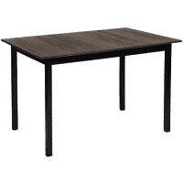

**Marca :**S/M

**Ancho :**0.50 cm

**Alto :**1.00 cm

**Largo :**1.20 cm

**Material :**Acero y madera

**Color :**Negro

**Espacio recomendado :**Comedor

**Garantía :**3 meses

**Incluye :**Mesa extendible

**Características :** Medidas mesa: 120/100 x 50

**MÉTODO DE EJECUCIÓN**

El contratista suministrará e instalará todo el mobiliario y/o equipo incluido en esta partida de acuerdo a las Especificaciones Técnicas. El trabajo se ejecutará utilizando las herramientas y los equipos adecuados.

**UNIDAD DE MEDIDA:**

La unidad de medida será por Und. (Unidad).

**MÉTODO DE MEDICIÓN**

Para el cómputo se considerará la colocación e instalación del mobiliario y/o equipo y su puesta en operación.

**FORMA DE PAGO:**

El pago se hará por mobiliario y/o equipo entregado e instalado al precio unitario definido en el presupuesto, y previa aprobación del supervisor quien velará por su correcta ejecución en obra, el precio incluye el pago por materiales, mano de obra, equipos, herramientas y cualquier imprevisto necesario para la correcta instalación.

* 1. PIZARRA DE ACERO VITRIFICADO 1.50X1.20

La pizarra de acero vitrificado blanco es un producto elaborado con marco de aluminio y cantoneras decorativas, superficie metálica de acero vitrificado útiles para el trabajo con proyectores interactivos de tiro ultra corto, que serán instaladas en cada uno de los ambientes de clase.



|  |  |
| --- | --- |
| **ESPECIFICACIONES TÉCNICAS** | |
| Medida | 82" (1.50x1.20m) como mínimo. |
| Característica | * Superficie metálica de acero vitrificado. * Cajetín de aluminio de 40cm. * Incluir accesorios de fijación en pared. * Incluir 04 plumones, 01 mota, 01 juego de imanes. |
| Garantía | Garantía (02) años mínimo. |

* 1. SILLA 0.45X0.45X0.45 (DOCENTE)

Descripcion

Silla de Conferencia y visita, Respaldar y asiento: Tapizado en tela, Estructura: Con tubos de metal pintado, Base: 4 patas con tapones anti deslizantes, Funcionalidad: Apilable, Color: Negro, Fabricado.



**CARACTERÍSTICAS DESTACADAS**

* **Altura total**: 0.45 cm
* **Ancho**: 0.45 cm
* **Profundidad**: 0.45 cm
* **Material del tapiz**: Tela
* **Modelo**: Iso

**MÉTODO DE EJECUCIÓN**

El contratista suministrará e instalará todo el mobiliario y/o equipo incluido en esta partida de acuerdo a las Especificaciones Técnicas. El trabajo se ejecutará utilizando las herramientas y los equipos adecuados.

**UNIDAD DE MEDIDA:**

La unidad de medida será por Und. (Unidad).

**MÉTODO DE MEDICIÓN**

Para el cómputo se considerará la colocación e instalación del mobiliario y/o equipo y su puesta en operación.

**FORMA DE PAGO:**

El pago se hará por mobiliario y/o equipo entregado e instalado al precio unitario definido en el presupuesto, y previa aprobación del supervisor quien velará por su correcta ejecución en obra, el precio incluye el pago por materiales, mano de obra, equipos, herramientas y cualquier imprevisto necesario para la correcta instalación.

1. MOBILIARIO TALLER DE ARTE PRIMARIA
   1. ARMARIO ALTO PARA EL DOCENTE (0.45X0.90)

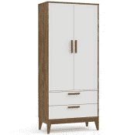

|  |  |
| --- | --- |
| **Alto** | 90. cm |
| **Ancho** | 0.45 cm |
| **Profundidad** | 0.35cm |
| **Espesor** | 15 mm |

Material y accesorios

|  |  |
| --- | --- |
| **Material de la estructura** | Aglomerado MDF |
| **Número de cajones** | 2 |
| **Número de puertas** | 2 |

**MÉTODO DE EJECUCIÓN**

El contratista suministrará e instalará todo el mobiliario y/o equipo incluido en esta partida de acuerdo a las Especificaciones Técnicas. El trabajo se ejecutará utilizando las herramientas y los equipos adecuados.

**UNIDAD DE MEDIDA:**

La unidad de medida será por Und. (Unidad).

**MÉTODO DE MEDICIÓN**

Para el cómputo se considerará la colocación e instalación del mobiliario y/o equipo y su puesta en operación.

**FORMA DE PAGO:**

El pago se hará por mobiliario y/o equipo entregado e instalado al precio unitario definido en el presupuesto, y previa aprobación del supervisor quien velará por su correcta ejecución en obra, el precio incluye el pago por materiales, mano de obra, equipos, herramientas y cualquier imprevisto necesario para la correcta instalación.

* 1. ATRIL DE MESA 0.43 X 0.33

## Descripción

Siéntase respaldado por nuestra experiencia, ya que contamos con más de 8 años en el mercado peruano. Somos “Imagen Corporativa FAMAT”. Brindamos implementación de mobiliario de la mejor calidad, ofreciendo hasta 24 meses de garantía.

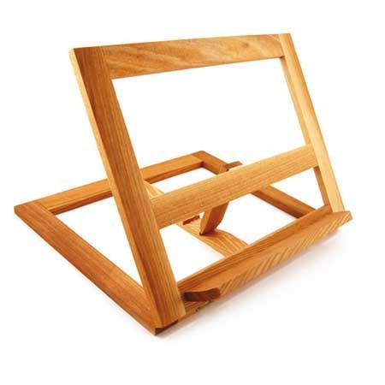

## CARACTERÍSTICAS TECNICAS

* **Tipo de soporte**: Ajustable
* **Materiales**: Madera
* **Largo x Ancho**: 0.43 cm x 0.33 cm
* **Elevación**: 25 cm
* **Tamaño mínimo soportado - Tamaño máximo soportado**: 15 " - 17.5 "
* **Es vertical**: Sí
* **Con mouse pad**: No
* **Es antideslizante**: Sí

**MÉTODO DE EJECUCIÓN**

El contratista suministrará e instalará todo el mobiliario y/o equipo incluido en esta partida de acuerdo a las Especificaciones Técnicas. El trabajo se ejecutará utilizando las herramientas y los equipos adecuados.

**UNIDAD DE MEDIDA:**

La unidad de medida será por Und. (Unidad).

**MÉTODO DE MEDICIÓN**

Para el cómputo se considerará la colocación e instalación del mobiliario y/o equipo y su puesta en operación.

**FORMA DE PAGO:**

El pago se hará por mobiliario y/o equipo entregado e instalado al precio unitario definido en el presupuesto, y previa aprobación del supervisor quien velará por su correcta ejecución en obra, el precio incluye el pago por materiales, mano de obra, equipos, herramientas y cualquier imprevisto necesario para la correcta instalación.

* 1. ESCRITORIO 0.50X1.00X0.75 (DOCENTE)



|  |  |
| --- | --- |
| **Alto** | 75 cm |
| **Ancho** | 1.0 0cm |
| **Profundidad** | 0.50 cm |
| **Espesor** | 18mm |

1. Material y accesorios

|  |  |
| --- | --- |
| **Material de la estructura** | Melamina |
| **Número de cajones** | Sin cajones |
| **Número de puertas** | Sin puertas |

**MÉTODO DE EJECUCIÓN**

El contratista suministrará e instalará todo el mobiliario y/o equipo incluido en esta partida de acuerdo a las Especificaciones Técnicas. El trabajo se ejecutará utilizando las herramientas y los equipos adecuados.

**UNIDAD DE MEDIDA:**

La unidad de medida será por Und. (Unidad).

**MÉTODO DE MEDICIÓN**

Para el cómputo se considerará la colocación e instalación del mobiliario y/o equipo y su puesta en operación.

**FORMA DE PAGO:**

El pago se hará por mobiliario y/o equipo entregado e instalado al precio unitario definido en el presupuesto, y previa aprobación del supervisor quien velará por su correcta ejecución en obra, el precio incluye el pago por materiales, mano de obra, equipos, herramientas y cualquier imprevisto necesario para la correcta instalación.

* 1. ESTANTE PARA BIBLIOTECA DEL AULA 1.60X0.40X1.50



**Tipo de estante :** Librero

**Material de estante :** Madera

**Acabado de estante :** Melamina

**Material del fondo de estante :**MDF

**Alto de estante :**1.60 cm

**Ancho de estante (cm) :**1.50

**Profundidad de estante :**40 cm

**Espesor de estante :**18 mm

**Número repisas de estante :**2

**Resistencia por repisa de estante :**5 kg

**Distancia entre repisas de estante :**36 cm

**Color de estante :** Haya

**Garantía de estante :**6 meses

**Peso de estante :**15kg

**Número cajas de estante :**1

**Medida cajas de estante :** 1.60X0.40X1.50

**MÉTODO DE EJECUCIÓN**

El contratista suministrará e instalará todo el mobiliario y/o equipo incluido en esta partida de acuerdo a las Especificaciones Técnicas. El trabajo se ejecutará utilizando las herramientas y los equipos adecuados.

**UNIDAD DE MEDIDA:**

La unidad de medida será por Und. (Unidad).

**MÉTODO DE MEDICIÓN**

Para el cómputo se considerará la colocación e instalación del mobiliario y/o equipo y su puesta en operación.

**FORMA DE PAGO:**

El pago se hará por mobiliario y/o equipo entregado e instalado al precio unitario definido en el presupuesto, y previa aprobación del supervisor quien velará por su correcta ejecución en obra, el precio incluye el pago por materiales, mano de obra, equipos, herramientas y cualquier imprevisto necesario para la correcta instalación.

* 1. MESAS INDIVIDUALES 0.50X0.80

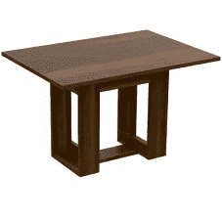

**CARACTERÍSTICAS DESTACADAS**

* **Natural (Solo Madera)**: Natural (Solo Madera)
* **Alto**: 50 cm
* **Ancho**: 80 cm
* **Forma**: Cuadrada
* **Garantía del proveedor**: 3 meses

**MÉTODO DE EJECUCIÓN**

El contratista suministrará e instalará todo el mobiliario y/o equipo incluido en esta partida de acuerdo a las Especificaciones Técnicas. El trabajo se ejecutará utilizando las herramientas y los equipos adecuados.

**UNIDAD DE MEDIDA:**

La unidad de medida será por Und. (Unidad).

**MÉTODO DE MEDICIÓN**

Para el cómputo se considerará la colocación e instalación del mobiliario y/o equipo y su puesta en operación.

**FORMA DE PAGO:**

El pago se hará por mobiliario y/o equipo entregado e instalado al precio unitario definido en el presupuesto, y previa aprobación del supervisor quien velará por su correcta ejecución en obra, el precio incluye el pago por materiales, mano de obra, equipos, herramientas y cualquier imprevisto necesario para la correcta instalación.

* 1. PIZARRA DE ACERO VITRIFICADO (4.20X1.20)

La pizarra de acero vitrificado blanco es un producto elaborado con marco de aluminio y cantoneras decorativas, superficie metálica de acero vitrificado útiles para el trabajo con proyectores interactivos de tiro ultra corto, que serán instaladas en cada uno de los ambientes de clase.

|  |  |
| --- | --- |
| **ESPECIFICACIONES TÉCNICAS** | |
| Medida | 82" (4.20x1.20m) como mínimo. |
| Característica | * Superficie metálica de acero vitrificado. * Cajetín de aluminio de 40cm. * Incluir accesorios de fijación en pared. * Incluir 04 plumones, 01 mota, 01 juego de imanes. |
| Garantía | Garantía (02) años mínimo. |

* 1. SILLA 0.45X0.45X0.45 (DOCENTE)

Descripcion

Silla de Conferencia y visita, Respaldar y asiento: Tapizado en tela, Estructura: Con tubos de metal pintado, Base: 4 patas con tapones anti deslizantes, Funcionalidad: Apilable, Color: Negro, Fabricado.



**Características destacadas**

* **Altura total** : 0.45cm
* **Ancho** : 0.45 cm
* **Profundidad** : 0.45 cm
* **Material del tapiz** : Tela
* **Modelo** : Iso

**MÉTODO DE EJECUCIÓN**

El contratista suministrará e instalará todo el mobiliario y/o equipo incluido en esta partida de acuerdo a las Especificaciones Técnicas. El trabajo se ejecutará utilizando las herramientas y los equipos adecuados.

**UNIDAD DE MEDIDA:**

La unidad de medida será por Und. (Unidad).

**MÉTODO DE MEDICIÓN**

Para el cómputo se considerará la colocación e instalación del mobiliario y/o equipo y su puesta en operación.

**FORMA DE PAGO:**

El pago se hará por mobiliario y/o equipo entregado e instalado al precio unitario definido en el presupuesto, y previa aprobación del supervisor quien velará por su correcta ejecución en obra, el precio incluye el pago por materiales, mano de obra, equipos, herramientas y cualquier imprevisto necesario para la correcta instalación.

* 1. SILLAS SEGÚN GRUPO 0.40X0.40X0.35

1. MOBILIARIO TIENDA ESCOLAR
   1. BARRA DE ATENCION 0.60X2.00
   2. ESTANTE 1.20X0.30X1.50

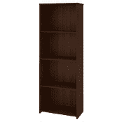

**Tipo de estante :** Estante

**Material :** Aglomerado

**Acabado de estante :** Melamine

**Material del fondo de estante :** Duralac

**Alto de estante :**1.20 cm

**Ancho de estante (cm) :**1.50

**Profundidad de estante :**30 cm

**Espesor de estante :**15 mm

**Número repisas de estante :**3

**Resistencia por repisa de estante :**10 kg

**Distancia entre repisas de estante :**30 cm

**Color de estante :** Chocolate

**Garantía de estante :**90 días

**Peso de estante :**15 kg

**Número cajas de estante :**1

**Medida cajas de estante :**163 x 31 cm

**Manual armado de estante :** Si

**MÉTODO DE EJECUCIÓN**

El contratista suministrará e instalará todo el mobiliario y/o equipo incluido en esta partida de acuerdo a las Especificaciones Técnicas. El trabajo se ejecutará utilizando las herramientas y los equipos adecuados.

**UNIDAD DE MEDIDA:**

La unidad de medida será por Und. (Unidad).

**MÉTODO DE MEDICIÓN**

Para el cómputo se considerará la colocación e instalación del mobiliario y/o equipo y su puesta en operación.

**FORMA DE PAGO:**

El pago se hará por mobiliario y/o equipo entregado e instalado al precio unitario definido en el presupuesto, y previa aprobación del supervisor quien velará por su correcta ejecución en obra, el precio incluye el pago por materiales, mano de obra, equipos, herramientas y cualquier imprevisto necesario para la correcta instalación.

* 1. SILLA 0.45X0.45X0.45 (DOCENTE)

Descripcion

Silla de Conferencia y visita, Respaldar y asiento: Tapizado en tela, Estructura: Con tubos de metal pintado, Base: 4 patas con tapones anti deslizantes, Funcionalidad: Apilable, Color: Negro, Fabricado.



**Características destacadas**

* **Altura total**: 0.45 cm
* **Ancho**: 0.45 cm
* **Profundidad**: 0.45 cm
* **Material del tapiz**: Tela
* **Modelo**: Iso

**MÉTODO DE EJECUCIÓN**

El contratista suministrará e instalará todo el mobiliario y/o equipo incluido en esta partida de acuerdo a las Especificaciones Técnicas. El trabajo se ejecutará utilizando las herramientas y los equipos adecuados.

**UNIDAD DE MEDIDA:**

La unidad de medida será por Und. (Unidad).

**MÉTODO DE MEDICIÓN**

Para el cómputo se considerará la colocación e instalación del mobiliario y/o equipo y su puesta en operación.

**FORMA DE PAGO:**

El pago se hará por mobiliario y/o equipo entregado e instalado al precio unitario definido en el presupuesto, y previa aprobación del supervisor quien velará por su correcta ejecución en obra, el precio incluye el pago por materiales, mano de obra, equipos, herramientas y cualquier imprevisto necesario para la correcta instalación.

1. MOBILIARIO VESTUARIO PRIMARIA
   1. BANCA DE 0.85X0.30
   2. LOCKERS TIPO II (83CM) M303

Imagen referencial

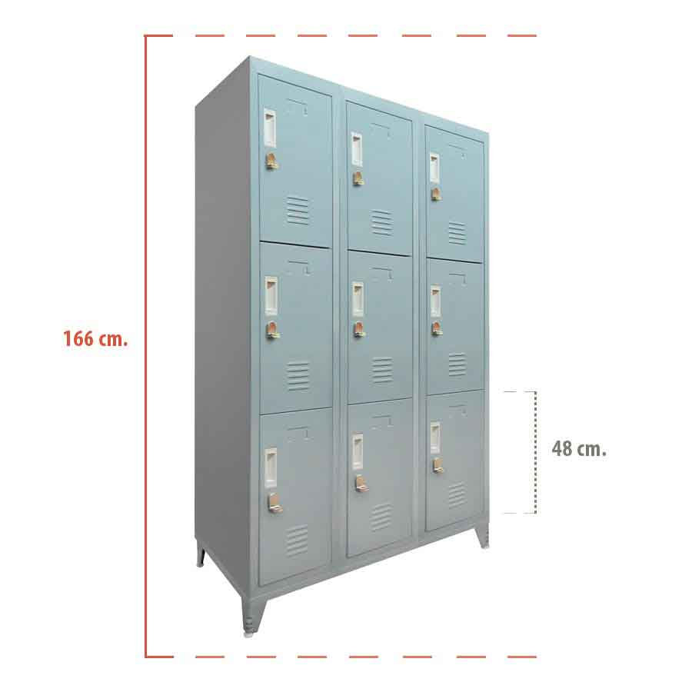

**Especificaciones técnicas**

* **Frente: 83 cm.**
* Todos los muebles de esta línea tienen un fondo de 50 cm. / Ancho útil puerta: 27 cm. aprox. / Alto útil: 156 cm.
* Todos los modelos triples incluyen: Espejo y bandeja.  
   garantía: 3 meses por defecto de fabricación.

**MÉTODO DE EJECUCIÓN**

El contratista suministrará e instalará todo el mobiliario y/o equipo incluido en esta partida de acuerdo a las Especificaciones Técnicas. El trabajo se ejecutará utilizando las herramientas y los equipos adecuados.

**UNIDAD DE MEDIDA:**

La unidad de medida será por Und. (Unidad).

**MÉTODO DE MEDICIÓN**

Para el cómputo se considerará la colocación e instalación del mobiliario y/o equipo y su puesta en operación.

**FORMA DE PAGO:**

El pago se hará por mobiliario y/o equipo entregado e instalado al precio unitario definido en el presupuesto, y previa aprobación del supervisor quien velará por su correcta ejecución en obra, el precio incluye el pago por materiales, mano de obra, equipos, herramientas y cualquier imprevisto necesario para la correcta instalación.

1. MOBILIARIO DE AULAS PEDAGOGICAS PRIMARIA
   1. ARMARIO ALTO PARA EL DOCENTE (0.45X0.90)



|  |  |
| --- | --- |
| **Alto** | 203.5 cm |
| **Ancho** | 88.7 cm |
| **Profundidad** | 43.7 cm |
| **Espesor** | 15 mm |

Material y accesorios

|  |  |
| --- | --- |
| **Material de la estructura** | Aglomerado MDF |
| **Número de cajones** | 2 |
| **Número de puertas** | 2 |

**MÉTODO DE EJECUCIÓN**

El contratista suministrará e instalará todo el mobiliario y/o equipo incluido en esta partida de acuerdo a las Especificaciones Técnicas. El trabajo se ejecutará utilizando las herramientas y los equipos adecuados.

**UNIDAD DE MEDIDA:**

La unidad de medida será por Und. (Unidad).

**MÉTODO DE MEDICIÓN**

Para el cómputo se considerará la colocación e instalación del mobiliario y/o equipo y su puesta en operación.

**FORMA DE PAGO:**

El pago se hará por mobiliario y/o equipo entregado e instalado al precio unitario definido en el presupuesto, y previa aprobación del supervisor quien velará por su correcta ejecución en obra, el precio incluye el pago por materiales, mano de obra, equipos, herramientas y cualquier imprevisto necesario para la correcta instalación.

* 1. ARMARIO EMPOTRADO (1.15X0.55X2.00) (PUERTAS DE ACERO VITRIFICADO)



CARACTERÍSTICAS TÉCNICAS

* Armario empotrado de melamine
* Puertas de acero vitrificado.
* Hecha con materiales de primera calidad.
* Melamine de 18 mm
* Canto de PVC de 3mm.
* Repisa Interna.
* Colgador de Ropa.
* Medidas: 1.35 cm. de altura, 2.00 cm. de ancho y 0.75cm. de fondo

**MÉTODO DE EJECUCIÓN**

El contratista suministrará e instalará todo el mobiliario y/o equipo incluido en esta partida de acuerdo a las Especificaciones Técnicas. El trabajo se ejecutará utilizando las herramientas y los equipos adecuados.

**UNIDAD DE MEDIDA:**

La unidad de medida será por Und. (Unidad).

**MÉTODO DE MEDICIÓN**

Para el cómputo se considerará la colocación e instalación del mobiliario y/o equipo y su puesta en operación.

**FORMA DE PAGO:**

El pago se hará por mobiliario y/o equipo entregado e instalado al precio unitario definido en el presupuesto, y previa aprobación del supervisor quien velará por su correcta ejecución en obra, el precio incluye el pago por materiales, mano de obra, equipos, herramientas y cualquier imprevisto necesario para la correcta instalación.

* 1. CENEFAS PARA COLGAR MATERIALES DE EXPOSICIÓN (DISEÑO) 3.60X0.10

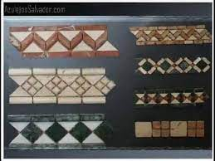

ESPECIFICACIONES TECNICAS

* Dimensión del cenefa 3.60 x 0.10
* Material Vinilo Adhesivo y decorativos flexibles
  1. ESCRITORIO 0.50X1.00X0.75 (DOCENTE)



|  |  |
| --- | --- |
| **Alto** | 75 cm |
| **Ancho** | 1.00 cm |
| **Profundidad** | 0.50cm |
| **Espesor** | 18mm |

1. Material y accesorios

|  |  |
| --- | --- |
| **Material de la estructura** | Melamina |
| **Número de cajones** | Sin cajones |
| **Número de puertas** | Sin puertas |

**MÉTODO DE EJECUCIÓN**

El contratista suministrará e instalará todo el mobiliario y/o equipo incluido en esta partida de acuerdo a las Especificaciones Técnicas. El trabajo se ejecutará utilizando las herramientas y los equipos adecuados.

**UNIDAD DE MEDIDA:**

La unidad de medida será por Und. (Unidad).

**MÉTODO DE MEDICIÓN**

Para el cómputo se considerará la colocación e instalación del mobiliario y/o equipo y su puesta en operación.

**FORMA DE PAGO:**

El pago se hará por mobiliario y/o equipo entregado e instalado al precio unitario definido en el presupuesto, y previa aprobación del supervisor quien velará por su correcta ejecución en obra, el precio incluye el pago por materiales, mano de obra, equipos, herramientas y cualquier imprevisto necesario para la correcta instalación.

* 1. ESTANTE PARA BIBLIOTECA DEL AULA 1.60X0.40X1.50



**Tipo de estante :** Librero

**Material de estante :** Madera

**Acabado de estante :** Melamina

**Material del fondo de estante :**MDF

**Alto de estante :**116 cm

**Ancho de estante (cm) :**60

**Profundidad de estante :**30 cm

**Espesor de estante :**18 mm

**Número repisas de estante :**2

**Resistencia por repisa de estante :**5 kg

**Distancia entre repisas de estante :**36 cm

**Color de estante :** Haya

**Garantía de estante :**6 meses

**Peso de estante :**15kg

**Procedencia de estante :** Nacional

**Número cajas de estante :**1

**Medida cajas de estante :**117 x 61 x 31 cm

**MÉTODO DE EJECUCIÓN**

El contratista suministrará e instalará todo el mobiliario y/o equipo incluido en esta partida de acuerdo a las Especificaciones Técnicas. El trabajo se ejecutará utilizando las herramientas y los equipos adecuados.

**UNIDAD DE MEDIDA:**

La unidad de medida será por Und. (Unidad).

**MÉTODO DE MEDICIÓN**

Para el cómputo se considerará la colocación e instalación del mobiliario y/o equipo y su puesta en operación.

**FORMA DE PAGO:**

El pago se hará por mobiliario y/o equipo entregado e instalado al precio unitario definido en el presupuesto, y previa aprobación del supervisor quien velará por su correcta ejecución en obra, el precio incluye el pago por materiales, mano de obra, equipos, herramientas y cualquier imprevisto necesario para la correcta instalación.

* 1. LOCKERS TIPO I (137CM) M503

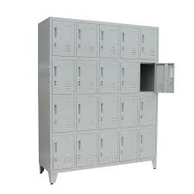

## CARACTERISTICAS TECNICAS

* Material: Acero laminado en frío SAE-1010.
* Acabados con Pintura en Polvo Epoxi – Poliester micropulverizada, aplicada electrostaticamente y termoendurecida a 200° C.
* Terminación: Preparación de la superficie del acero mediante desengrase, protección anticorrosiva, mediante proceso de fosfatación.
* Puertas con porta tarjetas, porta candado cromado.
* Tirador Plástico embutido.
* Ventilación en puertas, que permite la circulación del aire y evita exceso de humedad.
* Pata metálica con patín regulable en altura.
* Gran aprovechamiento del espacio.
* Las características y propiedades del producto es ajustable a los requerimientos y necesidades del cliente.
* Garantía 10 años.
  1. MESA 0.50X0.60 (1° Y 2° GRADO)

Descripción

Un motivo para trabajar en familia  
Mesa para niños regulables en altura.

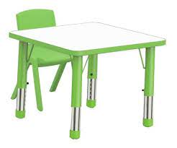

* CARACTERISTICAS TECNICAS

Dimensión Tablero de melamine de 50 x 60cm con borde de PP de color  
Base de tubo metálico regulable en altura de 35 a 57cm  
Su base tiene también niveladores de piso  
Colores disponibles:

* 1. MESA 0.50X0.60 (3° Y 4° GRADO)

Descripción

Un motivo para trabajar en familia  
Mesa para niños regulables en altura.



* CARACTERISTICAS TECNICAS

Dimensión Tablero de melamine de 50 x 60cm con borde de PP de color  
Base de tubo metálico regulable en altura de 35 a 57cm  
Su base tiene también niveladores de piso  
Colores disponibles:

* 1. MESA 0.50X0.60 (5° Y 6° GRADO)

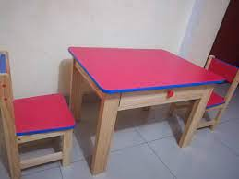

CARACTERISTICAS TECNICAS

* Altura x Ancho x Largo: 50 cm x 60 cm x 75 cm
* Mesa y sillas para niñas
* Medida de la mesa 60x80x55
* Medida de la silla 29 cm del piso al asiento
* Para niños de 10 a 11años. Elaborado. En madera pino chileno los tableros. Laminados. De colores en. Tableros. De 18 mm ,buen material. Fácil de limpiar acabado. Con laca. Selladora
  1. MUEBLE MÓVIL (0.55X0.70X0.90)
  2. PIZARRA DE ACERO VITRIFICADO (4.20X1.20)

La pizarra de acero vitrificado blanco es un producto elaborado con marco de aluminio y cantoneras decorativas, superficie metálica de acero vitrificado útiles para el trabajo con proyectores interactivos de tiro ultra corto, que serán instaladas en cada uno de los ambientes de clase.

|  |  |
| --- | --- |
| **ESPECIFICACIONES TÉCNICAS** | |
| Medida | 82" (4.20x1.20m) como mínimo. |
| Característica | * Superficie metálica de acero vitrificado. * Cajetín de aluminio de 40cm. * Incluir accesorios de fijación en pared. * Incluir 04 plumones, 01 mota, 01 juego de imanes. |
| Garantía | Garantía (02) años mínimo. |

* 1. SILLA 0.30X0.35 (1° Y 2° GRADO)

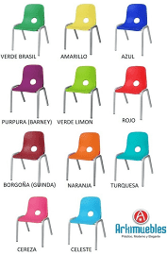

### CARACTERISTICAS TECNICAS

* **Modelo** : kinder
* **Materiales de la estructura**: Metal
* **Diseño de la silla**: educativo
* **Material del tapizado**: Polipropileno
  1. SILLA 0.30X0.35 (3° Y 4° GRADO)



### CARACTERISTICAS TECNICAS

* **Modelo** : kinder
* **Materiales de la estructura**: Metal
* **Diseño de la silla**: educativo
* **Material del tapizado**: Polipropileno
  1. SILLA 0.30X0.35 (5° Y 6° GRADO)

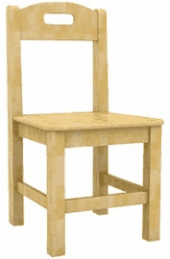

* 1. SILLA 0.45X0.45X0.45 (DOCENTE)

descripción

Silla de Conferencia y visita, Respaldar y asiento: Tapizado en tela, Estructura: Con tubos de metal pintado, Base: 4 patas con tapones anti deslizantes, Funcionalidad: Apilable, Color: Negro, Fabricado.



**CARACTERÍSTICAS DESTACADAS**

* **Altura total**: 0.45 cm
* **Ancho**: 0.45 cm
* **Profundidad**: 0.45 cm
* **Material del tapiz**: Tela
* **Modelo**: Iso

**MÉTODO DE EJECUCIÓN**

El contratista suministrará e instalará todo el mobiliario y/o equipo incluido en esta partida de acuerdo a las Especificaciones Técnicas. El trabajo se ejecutará utilizando las herramientas y los equipos adecuados.

**UNIDAD DE MEDIDA:**

La unidad de medida será por Und. (Unidad).

**MÉTODO DE MEDICIÓN**

Para el cómputo se considerará la colocación e instalación del mobiliario y/o equipo y su puesta en operación.

**FORMA DE PAGO:**

El pago se hará por mobiliario y/o equipo entregado e instalado al precio unitario definido en el presupuesto, y previa aprobación del supervisor quien velará por su correcta ejecución en obra, el precio incluye el pago por materiales, mano de obra, equipos, herramientas y cualquier imprevisto necesario para la correcta instalación.

* 1. TACHO DE BASURA

Descripción

Tacho o papelera comercial hecho de plástico en su totalidad, ideal para la industria del comercio, instituciones y del hogar, para la separación, almacenamiento y manipulación de residuos, materias primas y mateiales de trabajo, fabricado en material soplado de alta resistencia al impacto, para uso en interiores y exteriores.



ESPECIFICACIONES TÉCNICAS

### Garantía :1 Año

### Altura Del Producto :57.3 cm

### Ancho Del Producto :39.2 cm

### Profundidad Del Producto :37.1 cm

### Modelo :Bodeguita

### Tipo de Producto :Tacho

1. **SECUNDARIA**
2. COSTOS DE AULAS TEMATICAS – SECUNDARIA
   1. KIT PARA ESPECIALIDAD DE COMUNICACIÓN
   2. KIT PARA ESPECIALIDAD DE FCC
   3. KIT PARA ESPECIALIDAD DE HGE
   4. KIT PARA ESPECIALIDAD DE INGLES
   5. KIT PARA ESPECIALIDAD DE MATEMÁTICA
3. COSTOS DE BIBLIOTECA – SECUNDARIA
   * 1. **GLOBO TERRÁQUEO**

**DESCRIPCIÓN**

El globo terráqueo es un objeto tridimensional de forma esférica donde se encuentran representados los continentes y los mares, que a su vez pueden exhibir la división política del mundo, o simplemente a mostrar los relieves de la topografía terrestre y marítima, o ambos inclusive.

Este equipamiento será para usos diversos, y serán puestos a disposición de la comunidad educativa cuando estos asi lo requieran.



**Especificaciones Técnicas**

* Modelo tridimensional.
* Representación a escala del planeta tierra.
* Herramienta de trabajo indispensable para estudiantes
  + cartógrafos.
  + Físicos.
  + Matemáticos.
* De escritorio
* Dimensión 45 a 50 cm.

**MÉTODO DE EJECUCIÓN**

El contratista suministrará e instalará todo el mobiliario y/o equipo incluido en esta partida de acuerdo con las Especificaciones Técnicas. El trabajo se ejecutará utilizando las herramientas y los equipos adecuados.

**UNIDAD DE MEDIDA:**

La unidad de medida será por Und. (Unidad).

**MÉTODO DE MEDICIÓN**

Para el cómputo se considerará la colocación e instalación del mobiliario y/o equipo y su puesta en operación.

**FORMA DE PAGO:**

El pago se hará por mobiliario y/o equipo entregado e instalado al precio unitario definido en el presupuesto, y previa aprobación del supervisor quien velará por su correcta ejecución en obra, el precio incluye el pago por materiales, mano de obra, equipos, herramientas y cualquier imprevisto necesario para la correcta instalación.

* + 1. **MATERIAL DIDÁCTICO VIDEO DIGITAL**

**DESCRIPCIÓN**

Todo proceso de enseñanza escolar necesita de algún soporte, artefacto, objeto o material que medie o acompañe la interacción educativa entre el docente y el alumnado de forma que éstos cumplieran alguna o varias de las siguientes funciones pedagógicas:

Empaquetar y presentar didácticamente el contenido o conocimiento

Facilitar las actividades de aprendizaje del estudiante

Apoyar las tareas docentes de planificación y desarrollo de la enseñanza

Evaluar los aprendizajes de los estudiantes

Este conjunto de recursos que han cumplido las funciones anteriores es denominado como materiales didácticos. A lo largo del siglo XX estos materiales han evolucionado a medida que también aparecían nuevas tecnologías de la comunicación impresa, sonora, icónica y audiovisual.

Los materiales u objetos digitales didácticos presentan rasgos o características bien diferenciados tanto en su dimensión tecnológica como pedagógica de los materiales tradicionales o analógicos. Entre las mismas destacan que son accesibles en cualquier momento y desde cualquier lugar ya que están en línea; facilitan en el alumnado tareas de búsqueda y exploración de la información; permiten realizar representaciones virtuales tanto en escenarios figurativos como tridimensionales; proporcionan entornos de gran capacidad de motivación a través de planteamientos gamificados o de aprendizaje lúdicos; hacen posible que el alumnado genere o construya conocimiento de forma fácil en distintos formatos o lenguajes (textuales, icónicos, audiovisuales, gráficos, ...); son interactivos en cuanto reaccionan de modo distinto según el comportamiento del usuario, permiten la comunicación interpersonal y, en consecuencia, el trabajo colaborativo en la red, empiezan a ser inteligentes en el sentido de que registran y almacenan datos de los usuarios para poder automatizar respuestas e interfaces personalizadas, entre otros.



**Especificaciones Técnicas:**

Plataforma digital que deberá de ser instalado en un servidor dedicado, el cual estará ubicado en el centro de cómputo o área similar, con la finalidad de instalar en el todo el material digital proporcionado de manera gratuita por Perú Educa.

ÁREAS CURRICULARES

**Inicial**

Ciencia y tecnología

Comunicación

Matemática

Personal social

**Primaria**

Arte y cultura

Ciencia y tecnología

Comunicación

Educación Religiosa

Matemática

Personal Social

Tutoría y Orientación Educativa

**Secundaria**

Arte y cultura

Comunicación

Ciencia y tecnología

Educación para el Trabajo

Formación Ciudadana y Cívica

Historia, Geografía y Economía

Ingles

Matemática

Persona, Familia y RR.HH.

**TIPO DE MATERIALES**

Audios

Fascículos

Infografía

Juegos

Libros

Módulos

Objetos de Aprendizaje

Simuladores

Software

Textos del MED

Videos

* + 1. **PORTA CDS DE 100 UNIDADES**

**DESCRIPCIÓN**



**ESPECIFICACIONES TÉCNICAS**

Material de madera.

Capacidad para 100 CDs.

Doble puerta.

Dimensiones: 150 cm X 30cm X 30cm

**MÉTODO DE EJECUCIÓN**

El contratista suministrará e instalará todo el mobiliario y/o equipo incluido en esta partida de acuerdo a las Especificaciones Técnicas. El trabajo se ejecutará utilizando las herramientas y los equipos adecuados.

**UNIDAD DE MEDIDA:**

La unidad de medida será por Und. (Unidad).

**MÉTODO DE MEDICIÓN**

Para el cómputo se considerará la colocación e instalación del mobiliario y/o equipo y su puesta en operación.

**FORMA DE PAGO:**

El pago se hará por mobiliario y/o equipo entregado e instalado al precio unitario definido en el presupuesto, y previa aprobación del supervisor quien velará por su correcta ejecución en obra, el precio incluye el pago por materiales, mano de obra, equipos, herramientas y cualquier imprevisto necesario para la correcta instalación

1. **COSTOS DE ENFERMERIA – SECUNDARIA**
   * 1. **BALANZA DE PISO CON TALLÍMETRO PARA PERSONAS, FUERZA 160KG.**

**DESCRIPCIÓN**

La balanza que se ha de implementar será de alta precisión, pantalla digital estable y alta velocidad, ideal para hospitales, gimnasios, colegios y otros lugares, fácil de manejar y ver, ya que esta justo a la altura de los ojos.

La balanza puede conectarse con una computadora, un monitor, una impresora u otro dispositivo electrónico a través del USB para una transmisión de datos de manera rápida, fácil y precisa.

De esta manera se puede tener un histórico de las métricas obtenidas, creando una base de datos (historial) de los estudiantes de la institución educativa.



**Especificaciones Técnicas**

* Capacidad de peso de 160 Kg. O superior
* Graduación de 100 grs (0.1 kg)
* Tallímetro de 76– 214 cm
* Medidas de la plataforma: 35 cm. de ancho x 6 cm. de alto x 42 cm. de profundidad.
* Superficie anti resbalante
* Plataforma ancha y baja que provee un acceso seguro y estable
* Con ruedas para su mejor desplazamiento
* Índice de masa corporal (IMC)
* Fuente de alimentación: 6 pilas alcalinas AA (incluidas)
* Adaptador de 220 V para funcionamiento directo a la RED (no incluido)
* Conectividad USB
* Apagado automático (auto off)
* Automáticamente se pone en cero (auto zero)
* Conversión de libras a kilogramos

**MÉTODO DE EJECUCIÓN**

El contratista suministrará e instalará todo el mobiliario y/o equipo incluido en esta partida de acuerdo a las Especificaciones Técnicas. El trabajo se ejecutará utilizando las herramientas y los equipos adecuados.

**UNIDAD DE MEDIDA:**

La unidad de medida será por Und. (Unidad).

**MÉTODO DE MEDICIÓN**

Para el cómputo se considerará la colocación e instalación del mobiliario y/o equipo y su puesta en operación.

**FORMA DE PAGO:**

El pago se hará por mobiliario y/o equipo entregado e instalado al precio unitario definido en el presupuesto, y previa aprobación del supervisor quien velará por su correcta ejecución en obra, el precio incluye el pago por materiales, mano de obra, equipos, herramientas y cualquier imprevisto necesario para la correcta instalación.

* + 1. **BOLSA DE AGUA CALIENTE**

**DESCRIPCIÓN**

**Se aplicará para el tratamiento de:**

* Aliviar los cólicos menstruales.
* Calma la tensión en la espalda.
* Relajar los músculos.
* Atenuar el dolor en el abdomen y favorecer la digestión.
* Superar estados gripales, escalofríos y dolores.
* Aliviar el dolor de la artritis.
* Reduce calambres y espasmos musculares.
* Tiene efecto vasodilatador que promueve la circulación sanguínea.
* Usada también para calentar la cama, manos y pies, ayuda a prevenir resfríos y otras enfermedades respiratorias que suelen suscitarse cuando la persona pasa frío.



**Especificaciones Técnicas**

* tamaño grande 2 litros.
* Material: Goma.
* Uso con agua caliente (70° aprox)
* Agua fría sin problema.
* Refuerzo para evitar roturas.
* Tapa a prueba de fugas para evitar accidentes.

**MÉTODO DE EJECUCIÓN**

El contratista suministrará e instalará todo el mobiliario y/o equipo incluido en esta partida de acuerdo a las Especificaciones Técnicas. El trabajo se ejecutará utilizando las herramientas y los equipos adecuados.

**UNIDAD DE MEDIDA:**

La unidad de medida será por Und. (Unidad).

**MÉTODO DE MEDICIÓN**

Para el cómputo se considerará la colocación e instalación del mobiliario y/o equipo y su puesta en operación.

**FORMA DE PAGO:**

El pago se hará por mobiliario y/o equipo entregado e instalado al precio unitario definido en el presupuesto, y previa aprobación del supervisor quien velará por su correcta ejecución en obra, el precio incluye el pago por materiales, mano de obra, equipos, herramientas y cualquier imprevisto necesario para la correcta instalación.

* + 1. **BOLSA DE AGUA FRÍA**

**DESCRIPCIÓN**

**Se aplicará para el tratamiento de:**

* + Aliviar los cólicos menstruales.
  + Calma la tensión en la espalda.
  + Relajar los músculos.
  + Atenuar el dolor en el abdomen y favorecer la digestión.
  + Superar estados gripales, escalofríos y dolores.
  + Aliviar el dolor de la artritis.
  + Reduce calambres y espasmos musculares.
  + Tiene efecto vasodilatador que promueve la circulación sanguínea.
  + Usada también para calentar la cama, manos y pies, ayuda a prevenir resfríos y otras enfermedades respiratorias que suelen suscitarse cuando la persona pasa frío.



**Especificaciones Técnicas**

* + tamaño grande 2 litros.
  + Material: Goma.
  + Uso con agua fría
  + Agua fría sin problema.
  + Refuerzo para evitar roturas.
  + Tapa a prueba de fugas para evitar accidentes.

**MÉTODO DE EJECUCIÓN**

El contratista suministrará e instalará todo el mobiliario y/o equipo incluido en esta partida de acuerdo a las Especificaciones Técnicas. El trabajo se ejecutará utilizando las herramientas y los equipos adecuados.

**UNIDAD DE MEDIDA:**

La unidad de medida será por Und. (Unidad).

**MÉTODO DE MEDICIÓN**

Para el cómputo se considerará la colocación e instalación del mobiliario y/o equipo y su puesta en operación.

**FORMA DE PAGO:**

El pago se hará por mobiliario y/o equipo entregado e instalado al precio unitario definido en el presupuesto, y previa aprobación del supervisor quien velará por su correcta ejecución en obra, el precio incluye el pago por materiales, mano de obra, equipos, herramientas y cualquier imprevisto necesario para la correcta instalación.

* + 1. **ESTETOSCOPIO PEDIÁTRICO**

**DESCRIPCIÓN**



**Especificaciones Técnicas**

Acabado de la pechera: Fabricado en acero inoxidable, Arcoíris.

Aplicaciones: Evaluación y diagnóstico físico.

Construcción Binaural: Lumen Único.

Diámetro del Diafragma (Métrico): 3.3 centímetros lineales.

Diámetro del Diafragma Pequeño (Métrico):2.5 centímetros lineales.

Longitud total (Métrica): 71 cm aprox.

Material del Auricular: Aleación aeroespacial de gran diámetro / Aluminio anodizado.

Material del Diafragma: Epoxi / Fibra de vidrio.

Tipo: Pediátrico.

Paciente: Pediátrico, Neonatología, Pediátrico.

Tecnología de la Pechera: Doble Cara.

Tipo de Diafragma: Diafragma flotante.

Tipo de Punta: Sellado Suave.

**MÉTODO DE EJECUCIÓN**

El contratista suministrará e instalará todo el mobiliario y/o equipo incluido en esta partida de acuerdo a las Especificaciones Técnicas. El trabajo se ejecutará utilizando las herramientas y los equipos adecuados.

**UNIDAD DE MEDIDA:**

La unidad de medida será por Und. (Unidad).

**MÉTODO DE MEDICIÓN**

Para el cómputo se considerará la colocación e instalación del mobiliario y/o equipo y su puesta en operación.

**FORMA DE PAGO:**

El pago se hará por mobiliario y/o equipo entregado e instalado al precio unitario definido en el presupuesto, y previa aprobación del supervisor quien velará por su correcta ejecución en obra, el precio incluye el pago por materiales, mano de obra, equipos, herramientas y cualquier imprevisto necesario para la correcta instalación.

* + 1. **MARTILLO DE EVALUACIÓN MEDICA**

**DESCRIPCIÓN**

Sirve para reflejos Osteotendinosos, consta de una parte superior con una aguja metálica para verificar sensibilidad.



**Especificaciones Técnicas**

* Acabado cromado de calidad.
* Tiene una aguja y un pincel.
* 18 cm (7,1 in).

**MÉTODO DE EJECUCIÓN**

El contratista suministrará e instalará todo el mobiliario y/o equipo incluido en esta partida de acuerdo a las Especificaciones Técnicas. El trabajo se ejecutará utilizando las herramientas y los equipos adecuados.

**UNIDAD DE MEDIDA:**

La unidad de medida será por Und. (Unidad).

**MÉTODO DE MEDICIÓN**

Para el cómputo se considerará la colocación e instalación del mobiliario y/o equipo y su puesta en operación.

**FORMA DE PAGO:**

El pago se hará por mobiliario y/o equipo entregado e instalado al precio unitario definido en el presupuesto, y previa aprobación del supervisor quien velará por su correcta ejecución en obra, el precio incluye el pago por materiales, mano de obra, equipos, herramientas y cualquier imprevisto necesario para la correcta instalación.

* + 1. **MESA ESPECIAL PARA TÓPICO**

**DESCRIPCIÓN**

Mesa especial de tópico, será implantado en el área de enfermería con la finalidad de realizar los procedimientos y protocoles relacionados a la especialidad de enfermería y medicina.



**Especificaciones Técnicas**

|  |  |  |
| --- | --- | --- |
| **A** | **PRINCIPIOS DE FUNCIONAMIENTO** | |
| A.1 | Mesa de tópico. | |
| **B** | **PARTES, ACCESORIOS E INSUMOS** | |
| **B.1** | **ACCESORIOS ESTANDAR** | |
| B.1.1 | (01 jgo) **Colchonetas** (Código: **210202COLCH021**), compuestas por tres piezas que corresponden  a las secciones del espaldar, asiento y extensión de piernas; confeccionadas con espuma Poliuretano (PU) de 2” de espesor, forradas con tapiz de cuero sintético, lavable y de gran elasticidad y resistencia, con cierre relámpago para facilitar la limpieza; con correas de sujeción de cinta de nylon de 2” de espesor. | |
| B.1.2 | (02 unid) **Apoya hombros** (Código: **1301020AH10000**), fabricado con una barra montante de  acero inoxidable (SS) de sección redonda de Ø5/8”. Con su propio juego de colchonetas desmontable inyectadas con espuma de Poliuretano (PU) de aprox. 2” de espesor. **(Mejora)** | |
| **C** | **CARACTERISTICAS ESPECIFICAS** | |
| **C.1** | **DESCRIPCIÓN DE COMPONENTES** | |
| C.1.1 | **Estructura tubular fija,** fabricada con tubo de acero LAF de sección redonda y cuadrada de 1¼” x 1.5mm de espesor, con refuerzos con tubo de acero LAF de sección redonda y cuadrada de 1”x 1.5mm.  Con patines reguladores de altura, fabricado con plástico PVC. | |
| C.1.2 | **Bastidor**, fabricado con ángulo de acero al carbono de 1/8” x 1½” y refuerzos con tubo de acero  LAF de sección cuadrada de 1”x 1.5mm de espesor. | |
| C.1.3 | **Plataforma del paciente** con somier rígido de (03) secciones: espaldar, asiento (fijo) y extensión de piernas.  Cada sección está fabricada con una estructura de tubo de acero LAF de sección cuadrada de 1” x 1.5mm y con plancha de acero LAF de 0.8mm de espesor, con ranuras para la colocación de las correas de sujeción de las colchonetas.  El espaldar cuenta con soportes para los accesorios. | |
| **C.2** | **MOVIMIENTOS** | |
| **C.2.1** | **MOVIMIENTOS NEUMÁTICOS** | |
| C.2.1.1 | Movimiento Trendelemburgo, con un actuador lineal neumático con un mecanismo de palanca,  con una inclinación regulable entre 0 - 20°. | |
| **C.2.2** | **MOVIMIENTOS MECÁNICOS** | |
| C.2.2.1 | Movimiento del espaldar, mediante un sistema de regulación por medio de cremalleras. El  accionador está fabricado con barra de acero inoxidable (SS) de Ø3/8”. | |
| C.2.2.2 | Movimiento de la extensión de piernas, mediante un sistema de regulación por medio de  cremalleras. El accionador está fabricado con barra de acero inoxidable (SS) de Ø3/8”. | |
| **C.3** | **DIMENSIONES APROXIMADAS** | |
| C.3.1 | Largo de la plataforma | 1970mm |
| C.3.2 | Ancho de la plataforma | 650mm |
| C.3.3 | Altura total | 680mm |
| **D** | **NORMATIVIDAD** | |
| **D** | **MATERIALES** | |
| D.1.1 | Los componentes de acero al carbono cumplen con las normas indicadas en el **Anexo 3**. | |
| D.1.2 | Los componentes de acero inoxidable cumplen con la norma AISI, calidad 304, acabado 2B.  (Ver **Anexo 3**) | |
| **D.2** | **PROCESOS DE FABRICACIÓN** | |
| D.2.1 | Tratamiento de las superficies, consiste en desengrase, doble enjuague y sincronización (Moderno proceso que apuesta por el bienestar y cuidado ambiental por medio del uso del nano cerámico, Zirconio); lo cual previene y protege las planchas y/o tubos contra la corrosión externa e interna, producida por la agresividad de la humedad del Ambiente. | |
| D.2.2 | Acabado con pintura en polvo electrostático hibrido  (poliéster epoxy), aplicado sin solventes (Ecológico), curado en horno a temperatura promedio de 200°C. | |

**MÉTODO DE EJECUCIÓN**

El contratista suministrará e instalará todo el mobiliario y/o equipo incluido en esta partida de acuerdo a las Especificaciones Técnicas. El trabajo se ejecutará utilizando las herramientas y los equipos adecuados.

**UNIDAD DE MEDIDA:**

La unidad de medida será por Und. (Unidad).

**MÉTODO DE MEDICIÓN**

Para el cómputo se considerará la colocación e instalación del mobiliario y/o equipo y su puesta en operación.

**FORMA DE PAGO:**

El pago se hará por mobiliario y/o equipo entregado e instalado al precio unitario definido en el presupuesto, y previa aprobación del supervisor quien velará por su correcta ejecución en obra, el precio incluye el pago por materiales, mano de obra, equipos, herramientas y cualquier imprevisto necesario para la correcta instalación.

* + 1. **MESA METÁLICA RODABLE PARA MÚLTIPLES USOS**

**DESCRIPCIÓN**



**Especificaciones Técnicas**

A01 MATERIAL PREDOMINANTE: LAMINAS Y PERFILES EN ACERO LAMINADO AL FRÍO A EXCEPCIÓN DE LO QUE SE INDIQUE.

A02 ESTRUCTURA ELABORADA EN TUBO CUADRADO DE ACERO DE 25.4MM X 0.8MM DE ESPESOR LA CUAL LLEVARA

A03 DOS SUPERFICIES Ó TABLEROS ELABORADOS EN LAMINA DE ACERO DE 1.5MM ESPESOR LOS

A04 CUALES IRÁN DOBLADOS EN LOS EXTREMOS EN FORMA DE TUBO CUADRADO Y SERÁ ENCHAPADO CON FORMICA COLOR NEGRO, LOS CUALES LLEVARÁN COLOCADO EN TODO EL PERÍMETRO.UN PROTECTOR DE ACERO INOXIDABLE DE 0.8MM ESPESOR, DOBLADOS EN FORMA DE U COMO SE MUESTRA EN EL DIBUJO.

A05 BARANDA DE PROTECCIÓN ELABORADA EN VARILLA DE ACERO INOXIDABLE ¼” ∅ DISTRIBUIDA EN LOS TRES LADOS DE CADA TABLERO COMO SE MUESTRA EN EL DIBUJO.

TODA UNIDAD IRA MONTADA SOBRE CUATRO (4) RUEDAS O GARRUCHAS DE JEBE DURO

A06 VULCANIZADO DE 50.8MM ∅ CON EJE CENTRAL EN LA PARTE SUPERIOR ROSCADO, Y DOBLE RODAMIENTO DE BILLAS.

B NOTA:

B01 TODAS LAS PARTES METÁLICAS SERÁN LIMPIADOS CON UN BAÑO FOSFATIZADO, PINTADAS CON DOS CAPAS DE PINTURA ANTICORROSIVA, LA PRIMERA DE COLOR ROJO Y LA SEGUNDA DE COLOR NEGRO, ESMALTADO AL HORNO A PRUEBA DE GOLPES; EL ACABADO SERÁ DE COLOR VERDE NILO TENUE A EXCEPCIÓN DEL ALUMINIO ACERO INOXIDABLE O CROMADOS.

B02 TODAS LAS UNIONES METÁLICAS SERÁN SOLDADAS ELÉCTRICAMENTE CON ELECTRODOS DE LA MEJOR CALIDAD; NO SE ACEPTARÁ EL SOLDADO TIPO PUNTO, TENDRÁ QUE SER TIPO SOLDADURA CORRIDA.

B03 TODOS LOS MATERIALES A USAR EN EL PRESENTE TRABAJO, ASÍ COMO LOS ACABADOS SERÁN DE LA MEJOR CALIDAD; DE LO CONTRARIO SERÁN OBSERVADOS, HASTA QUE SE CUMPLAN CON ESTOS REQUISITOS.

**MÉTODO DE EJECUCIÓN**

El contratista suministrará e instalará todo el mobiliario y/o equipo incluido en esta partida de acuerdo a las Especificaciones Técnicas. El trabajo se ejecutará utilizando las herramientas y los equipos adecuados.

**UNIDAD DE MEDIDA:**

La unidad de medida será por Und. (Unidad).

**MÉTODO DE MEDICIÓN**

Para el cómputo se considerará la colocación e instalación del mobiliario y/o equipo y su puesta en operación.

**FORMA DE PAGO:**

El pago se hará por mobiliario y/o equipo entregado e instalado al precio unitario definido en el presupuesto, y previa aprobación del supervisor quien velará por su correcta ejecución en obra, el precio incluye el pago por materiales, mano de obra, equipos, herramientas y cualquier imprevisto necesario para la correcta instalación.

* + 1. **RELOJ DE UNA ESFERA DE PARED**

**DESCRIPCIÓN**

Reloj de pared de agujas, analógico, será para implementar en los ambientes de enfermería.



**Especificaciones**:

* Reloj De Pared.
* Dimensiones: 32.5cm de largo x 32.5 cm de ancho.
* Material: plástico y vidrio

**MÉTODO DE EJECUCIÓN**

El contratista suministrará e instalará todo el mobiliario y/o equipo incluido en esta partida de acuerdo a las Especificaciones Técnicas. El trabajo se ejecutará utilizando las herramientas y los equipos adecuados.

**UNIDAD DE MEDIDA:**

La unidad de medida será por Und. (Unidad).

**MÉTODO DE MEDICIÓN**

Para el cómputo se considerará la colocación e instalación del mobiliario y/o equipo y su puesta en operación.

**FORMA DE PAGO:**

El pago se hará por mobiliario y/o equipo entregado e instalado al precio unitario definido en el presupuesto, y previa aprobación del supervisor quien velará por su correcta ejecución en obra, el precio incluye el pago por materiales, mano de obra, equipos, herramientas y cualquier imprevisto necesario para la correcta instalación.

* + 1. **TENSIÓMETRO ANEROIDE ADULTO**

**Descripción:**

Un tensiómetro aneroide, es un instrumento médico empleado para la medición manual e indirecta de la presión arterial. El tensiómetro aneroide, es el más usado en la actualidad en el ámbito hospitalario o clínico.



**Especificaciones**:

* Inflado rápido del brazalete diseño óptimo de la pera con cuchara integrada.
* Fácil apertura de la válvula de purga permite un manejo preciso y cómodo.
* Resistente a golpes con alturas de caída de hasta 120cm (4 pies).
* Escala: Ø 52mm (2,0 pulgadas) con indicador.
* Base de válvula y canal del aire con válvula de precisión metálica.
* Carcasa ABS con dos componentes.
* Unión metálica atornillada de tubo en la parte superior de la carcasa para un cambio rápido del brazalete y un manejo ergonómico.
* Tolerancia de errores máxima de +/- 2mmHg.
* incluye caja de almacenaje y 1 brazalete adulto.

**MÉTODO DE EJECUCIÓN**

El contratista suministrará e instalará todo el mobiliario y/o equipo incluido en esta partida de acuerdo a las Especificaciones Técnicas. El trabajo se ejecutará utilizando las herramientas y los equipos adecuados.

**UNIDAD DE MEDIDA:**

La unidad de medida será por Und. (Unidad).

**MÉTODO DE MEDICIÓN**

Para el cómputo se considerará la colocación e instalación del mobiliario y/o equipo y su puesta en operación.

**FORMA DE PAGO:**

El pago se hará por mobiliario y/o equipo entregado e instalado al precio unitario definido en el presupuesto, y previa aprobación del supervisor quien velará por su correcta ejecución en obra, el precio incluye el pago por materiales, mano de obra, equipos, herramientas y cualquier imprevisto necesario para la correcta instalación.

* + 1. **TERMÓMETRO DIGITAL**

**DESCRIPCIÓN**

El termómetro digital infrarrojo te permite medir la temperatura corporal en solo un segundo y sin necesidad de contacto físico. Su precisión segura y confiable posee una alarma de fiebre, función beeper y cambio entre grados centígrados y Fahrenheit



**ESPECIFICACIONES TÉCNICAS**

* Termómetro digital infra rojo
* Método de medición (5 cm de proximidad)
* Rango de medición (32 C° a 42 C°)
* Precisión +/- 0.2 C°• Función de memoria: +20 temperaturas
* Condición de trabajo: Pantalla
* Apagado automático: Si no se usa por 1 minuto
* Tiempo de medición: 1 segundo
* Medición en C° y F°

**MÉTODO DE EJECUCIÓN**

El contratista suministrará e instalará todo el mobiliario y/o equipo incluido en esta partida de acuerdo a las Especificaciones Técnicas. El trabajo se ejecutará utilizando las herramientas y los equipos adecuados.

**UNIDAD DE MEDIDA:**

La unidad de medida será por Und. (Unidad).

**MÉTODO DE MEDICIÓN**

Para el cómputo se considerará la colocación e instalación del mobiliario y/o equipo y su puesta en operación.

**FORMA DE PAGO:**

El pago se hará por mobiliario y/o equipo entregado e instalado al precio unitario definido en el presupuesto, y previa aprobación del supervisor quien velará por su correcta ejecución en obra, el precio incluye el pago por materiales, mano de obra, equipos, herramientas y cualquier imprevisto necesario para la correcta instalación.

1. LABORATORIO – SECUNDARIA

**DESCRIPCIÓN:**

El kit completo para laboratorio está conformado por un conjunto de equipos básicos los cuales le permitirán al estudiante desarrollar todo tipo de experimentos de física y química, así como otras materias de estudio.

El equipamiento básico esta descrito en las especificaciones técnicas planteadas para la adquisición de dicho kit completo.



**EQUIPAMIENTO:**

* Aro soporte
* Base con soporte universal de 0.80 cm
* Calorímetro metálico de 250 ml
* Cocina eléctrica de mesa
* Dinamómetro de 1 lb.
* Dinamómetro de 11.5 Kg (1@)
* Embudo de decantación con llave de paso
* Embudo de vidrio mediano
* Equipo condensador
* Equipo de baño maría metálico 1 lt.
* Escobilla para probeta
* Escobilla para tubo de ensayo
* Espátula de acero pequeña
* Fiola de vidrio de 250 ml
* Gotero de vidrio
* Gradilla metálica para pipetas
* Gradilla metálica para tubos de ensayo
* Jarra de plástico graduado de 500 ml
* Lámina didáctica de Biología de 0.80m x 1.20m
* Lámina didáctica de Ecología de 0.80m x 1.20m
* Lámina didáctica de RRNN de 0.80m x 1.20m
* Lente biconvexo y bicóncavo (3 de c/u)
* Lupa de 10 cm. de diámetro
* Maqueta de anatomía del cuerpo humano
* Maqueta del esqueleto humano
* Matraz Erlenmayer de 250 ml
* Matraz Kitasato de 250 ml
* Mortero de porcelana con pilón de 100ml
* Peachímetro de cinta x caja
* Péndulo metálico
* Pinza de cocodrilo rojo y negro
* Pinza metálica para tubo de ensayo
* Pinza para base soporte
* Pipeta graduada de vidrio de 2 ml
* Pipeta graduada de vidrio de 5 ml
* Pizeta de 250 ml
* Plano inclinado metálico
* Polea metálica simple y doble (3 de c/u)
* Prensa metálica tipo "C" mediano
* Probeta graduada de vidrio de 250 ml
* Reactivos químicos
* Refrigerante de vidrio
* Rejilla metálica con asbesto
* Tapones de jebe bi horadado mediano
* Tapones de jebe mono horadado mediano
* Termómetro de mercurio 10a300ºC
* Trípode metálico
* Tubo de ensayo 13x100
* Tubo de jebe de 6mm x 1m
* Tubo de vidrio en "U" mediano
* Tubo de vidrio mediano x 1 m
* Varilla de vidrio
* Vaso de precipitación de vidrio x 100ml

**MÉTODO DE EJECUCIÓN**

El contratista suministrará e instalará todo el mobiliario y/o equipo incluido en esta partida de acuerdo a las Especificaciones Técnicas. El trabajo se ejecutará utilizando las herramientas y los equipos adecuados.

**UNIDAD DE MEDIDA:**

La unidad de medida será por Und. (Unidad).

**MÉTODO DE MEDICIÓN**

Para el cómputo se considerará la colocación e instalación del mobiliario y/o equipo y su puesta en operación.

**FORMA DE PAGO:**

El pago se hará por mobiliario y/o equipo entregado e instalado al precio unitario definido en el presupuesto, y previa aprobación del supervisor quien velará por su correcta ejecución en obra, el precio incluye el pago por materiales, mano de obra, equipos, herramientas y cualquier imprevisto necesario para la correcta instalación.

1. **EDUCACION FISICA SECUNDARIA**

**Descripción**El equipamiento para la realización de actividades de educación física está compuesto por diversos elementos de tal manera que estas actividades se puedan desarrollar involucrando la mayor diversidad de acciones motoras que favorezcan a la salud individual y grupal de los estudiantes.

**RELACIÓN DE INSUMOS**

* Antenas voleibol
* Aros de agilidad 50 cm
* Aros de plástico
* Balón de futsal
* Balón de voleibol
* Balón para futbol
* Balones nº 5
* Banderines de juez de atletismo
* Colchoneta plegable
* Conos semiesféricos
* Conos de 5 cm
* Conos flexibles de 40 cm
* Conos flexibles de 23 cm
* Conos flexibles de 25 cm
* Cronómetro
* Cronómetro digital
* Discos de goma 1.00 KG
* Discos de goma 1.50 KG
* Escala de velocidad 9m
* Escalera de velocidad 5m
* Estacas
* Gruesa de pelotitas (6 UND)
* Jabalina 400 G.
* Jabalina 500 G.
* Juegos de Ajedrez
* KIT AJEDRES
* KIT ATLETISMO
* KIT BASQUETBOL
* KIT DE ENTRENAMIENTO
* KIT FUTSAL Y FUTBOL
* KIT TENIS DE MESA
* KIT VOLEY
* Malla para aro de Básquet (par)
* Marcador manual
* Marcador manual para cambio de jugador
* Medidor de presión
* Megáfono
* Pelotas de Básquet # 5
* Pelotas de Básquet # 6
* Picas de 1.70 m inc/ porta picas (15 und)
* Pieza de precision (3 Und)
* Platillo cono voleibol
* Platos de color
* Porteria portatil 3.00 x 1.80 m
* Postes de llegada
* Postes Voleibol
* Prisma salida de carreras
* Raqueta de tenis de mesa
* Redes voleibol
* Reloj doble para ajedrez
* Silla de juez Voleibol
* Soga de salto
* Sogas elasticas
* Soporte de red
* Tarjetas arbitro (3 und)
* Vallas de agilidad 15 cm de alto
* Vallas de agilidad 30 cm de alto
* Vallas de entrenamiento (10 pzs )
* Mesa de tenis

**MÉTODO DE EJECUCIÓN**

El contratista suministrará e instalará todo el mobiliario y/o equipo incluido en esta partida de acuerdo a las Especificaciones Técnicas. El trabajo se ejecutará utilizando las herramientas y los equipos adecuados.

**UNIDAD DE MEDIDA:**

La unidad de medida será por Und. (Unidad).

**MÉTODO DE MEDICIÓN**

Para el cómputo se considerará la colocación e instalación del mobiliario y/o equipo y su puesta en operación.

**FORMA DE PAGO:**

El pago se hará por mobiliario y/o equipo entregado e instalado al precio unitario definido en el presupuesto, y previa aprobación del supervisor quien velará por su correcta ejecución en obra, el precio incluye el pago por materiales, mano de obra, equipos, herramientas y cualquier imprevisto necesario para la correcta instalación.

1. **EQUIPAMIENTO AULA DE INNOVACION PEDAGOGICA SECUNDARIA**
   1. **IMPRES ORA MULTIFUNCIONAL**

**DESCRIPCIÓN**

Será implementado en el aula de innovación pedagógica, la impresora deberá de abastecer el flujo de trabajo que el aula lo requiera, con capacidad de poder ser instalada en red.

Deberá de tener funciones de escaneo en carpetas todo ello configurable.



**ESPECIFICACIONES TÉCNICAS**

|  |  |
| --- | --- |
| Tipo | Multifuncional A4 monocromo |
| Tecnología | KYOCERA ECOSYS Láser, plataforma de soluciones HyPAS |
| Velocidad (ppm) | Hasta 55 páginas por minuto en A4 B/N |
| Resolución (ppp) | 1.200 x 1.200 ppp (impresión), 600 x 600 ppp (escaneo y copia) |
| Tiempo de calentamiento (seg.) | Aprox. 25 segundos o menos |
| Tiempo de primera impresión (seg.) | Aprox. 4,9 segundos o menos |
| Tiempo de primera copia (seg.) | Aprox. 6 segundos o menos |
| Dimensiones An x P x Al (mm) | 480 x 495 x 590 |
| Peso (kg) | 24,1 kg |
| Consumo de energía | Imprimiendo: 711 W / Copiando: 731 W |
| Fuente de alimentación | AC 220 ~ 240 V, 50 Hz |
| Certificados | TÜV/GS, CE Este producto ha sido fabricado de acuerdo a la norma de calidad ISO 9001 y las pautas medioambientales ISO 14001 |
| Memoria | 1 GB RAM / 3 GB RAM + 128 GB SSD |

**Interfaces**

|  |  |
| --- | --- |
| Interfaces estándar | USB 2.0 (Hi-Speed), 2 x ranura USB 2.0, Gigabit Ethernet 10Base-T/100BaseTX/1000BaseT (IPV6, IPV4, IPSec), Wi-Fi (IEEE 802.11b/g/n) opcional, 1 ranuras eKUIO para servidor interno de impresión opcional o tarjeta SD opcional |

**MÉTODO DE EJECUCIÓN**

El contratista suministrará e instalará todo el mobiliario y/o equipo incluido en esta partida de acuerdo a las Especificaciones Técnicas. El trabajo se ejecutará utilizando las herramientas y los equipos adecuados.

**UNIDAD DE MEDIDA:**

La unidad de medida será por Und. (Unidad).

**MÉTODO DE MEDICIÓN**

Para el cómputo se considerará la colocación e instalación del mobiliario y/o equipo y su puesta en operación.

**FORMA DE PAGO:**

El pago se hará por mobiliario y/o equipo entregado e instalado al precio unitario definido en el presupuesto, y previa aprobación del supervisor quien velará por su correcta ejecución en obra, el precio incluye el pago por materiales, mano de obra, equipos, herramientas y cualquier imprevisto necesario para la correcta instalación.

1. **PC PORTATIL 15"**

**Descripción**

Computadora portátil (laptop) de 8 núcleos con pantalla de 15 pulgadas, disco sólido, permitirán un rendimiento óptimo en la ejecución de aplicativos.

Por las características físicas planteadas este equipo podrá ser utilizado tanto en el salón de clases para el desarrollo de actividades pedagógicas, así como en las aulas de innovación pedagógica de la institución.



**ESPECIFICACIONES TECNICAS**

3D2Y2LT#ABM-OH

* **PROCESADOR:** 
  + N.° de núcleos de CPU: 8
  + N.° de subprocesos: 16
  + eloj de aumento máx.: Hasta 4.4GHz
  + Reloj base: 1.9 GHz
  + Caché L2 total: 4MB
  + Caché L3 total: 16MB
* CAMARA WEB: CAMARA WEB: SI.
* ALMACENAMIENTO: 512 GB SSD.
* GARANTIA DE FABRICA: G. F: 36 MESES ON-SITE.
* RAM: RAM: 8 GB DDR4 3200 400 MHz.
* COMPONENTES: ADAPTADOR AC SMART DE 45 WATT, MANUAL, CABLE DE PODER.
* SUITE OFIMATICA: SUITE OFIMATICA PRE-INSTALADA: MICROSOFT OFFICE HOME & BUSINESS 2019.
* CONECTIVIDAD LAN: LAN: SI.
* CONECTIVIDAD BLUETOOTH: BLUETOOTH: SI.
* VIDEO HDMI: HDMI: SI.
* PANTALLA: PANTALLA: LCD CON RETROILUMINACION LED 14.0" 1366X768 PIXELES.
* CONECTIVIDAD WLAN: WLAN: SI.
* BATERIA: BATERIA: LI-PO 3 CELDAS.
* SISTEMA OPERATIVO: SIST. OPER: WINDOWS 10 PRO 64 BITS ESPAÑOL.

**MÉTODO DE EJECUCIÓN**

El contratista suministrará e instalará todo el mobiliario y/o equipo incluido en esta partida de acuerdo a las Especificaciones Técnicas. El trabajo se ejecutará utilizando las herramientas y los equipos adecuados.

**UNIDAD DE MEDIDA:**

La unidad de medida será por Und. (Unidad).

**MÉTODO DE MEDICIÓN**

Para el cómputo se considerará la colocación e instalación del mobiliario y/o equipo y su puesta en operación.

**FORMA DE PAGO:**

El pago se hará por mobiliario y/o equipo entregado e instalado al precio unitario definido en el presupuesto, y previa aprobación del supervisor quien velará por su correcta ejecución en obra, el precio incluye el pago por materiales, mano de obra, equipos, herramientas y cualquier imprevisto necesario para la correcta instalación.

1. **PANTALLA INTERACTIVA**

**DESCRIPCIÓN**

Una pantalla interactiva es un dispositivo montado que permite a los usuarios hacer presentaciones visuales vibrantes y controlar los datos en pantalla a través de interacciones de pantalla táctil digital. Disponible en una variedad de tamaños, los paneles interactivos del LCD o LED, son convenientes para los espacios colaborativos que van desde las aulas preescolares pequeñas a las salas de juntas corporativas expansivas.



**ESPECIFICACIONES TÉCNICAS MÍNIMAS**

• Tipo inglass, tipo lápiz táctil lápiz pasivo con imagen tiempo de respuesta 6.7ms como mínimo.

• procesador quad (1.7ghz) 2mb l2 memoria ram lpddr4 1.6ghz 64bit 2.5gb graficos gpu: 760mhz o similar

• almacenamiento (ssd) 8 gb (2,65 gb ocupado por o / s, 5,35 gb disponible) multimedia n / a puertos io usb 2.0 s/w flip s/w sistema operativo que permita conectividad con ios, os, win, linux

• video vga: vga: no.

• pantalla: pantalla: led y/o lcd 85.0" 3840x2160 pixeles. O superior.

• video hdmi: hdmi: si.

• conectividad lan: lan: si.

• conectividad wlan: wlan: si.

• conectividad usb: usb: si.

• garantia de fabrica: g. F: 36 meses on-site.

Incluye rack para instalación de la pantalla, así como tornillos para el anclaje en el rack y pared.

**MÉTODO DE EJECUCIÓN**

El contratista suministrará e instalará todo el mobiliario y/o equipo incluido en esta partida de acuerdo a las Especificaciones Técnicas. El trabajo se ejecutará utilizando las herramientas y los equipos adecuados.

**UNIDAD DE MEDIDA:**

La unidad de medida será por Und. (Unidad).

**MÉTODO DE MEDICIÓN**

Para el cómputo se considerará la colocación e instalación del mobiliario y/o equipo y su puesta en operación.

**FORMA DE PAGO:**

El pago se hará por mobiliario y/o equipo entregado e instalado al precio unitario definido en el presupuesto, y previa aprobación del supervisor quien velará por su correcta ejecución en obra, el precio incluye el pago por materiales, mano de obra, equipos, herramientas y cualquier imprevisto necesario para la correcta instalación.

1. **EQUIPAMIENTO AULAS PEDAGÓGICAS SECUNDARIA**

**CÁMARA FILMADORA**

**descripción**

La cámara de vídeo, videocámara o cámara de televisión es un dispositivo que captura imágenes convirtiéndolas en señales eléctricas, en la mayoría de los casos a señal de vídeo, también conocida como señal de televisión.

**IMAGEN**

**DESCRIPCIÓN**

La cámara de vídeo, videocámara o cámara de televisión es un dispositivo que captura imágenes convirtiéndolas en señales eléctricas, en la mayoría de los casos a señal de vídeo, también conocida como señal de televisión.

**IMAGEN**



**ESPECIFICACIONES TÉCNICAS.**

Requisitos de alimentación

Entrada de CC: 8.4V, batería: 7,2 V o similar

Consumo eléctrico máximo.

Aprox. 6,3 W (durante la grabación con visor y XAVC HD 1080/60i 50 Mbps)

Aprox. 6,6 W (durante la grabación con LCD y XAVC HD 1080/60i 50 Mbps)

Temperatura de funcionamiento

De 0 °C a 40 °C como mínimo

De 32 °F a 104 °F

Temperatura de almacenamiento

De -20 °C a +60 °C

De -4 °F a +140 °F

Tiempo de duración de la batería minimo.

Aprox. 260 min. con batería NP-F770 (durante la grabación con LCD, XAVC 1080/60i, 50 Mbps) o formato superior

Aprox. 400 min. con batería NP-F970 (durante la grabación con LCD, XAVC 1080/60i, 50 Mbps) o formato superior.

Formato de grabación (vídeo) soportados

XAVC QFHD: MPEG-4 AVC/H.264 4:2:0 de perfil largo

XAVC HD: MPEG-4 AVC/H.264 4:2:2 de perfil largo

Proxy XAVC: MPEG-4 AVC/H.264 4:2:0 de perfil largo

MPEG HD422: MPEG-2 422P@HL 4:2:2 de perfil largo

MPEG HD420: MPEG-2 MP@HL 4:2:0 de perfil largo

MPEG HD Proxy: MPEG-4 AVC/H.264 4:2:0 de perfil largo

AVCHD: Compatible con formatos MPEG-4 AVC/H.264 AVCHD 2.0

Formato de grabación (audio) soportados

XAVC QFHD: PCM lineal de 2 canales, 24 bits, 48 kHz

XAVC HD: PCM lineal de 2 canales, 24 bits, 48 kHz

Proxy XAVC: AAC-LC (2 canales), 16 bits, 48 kHz

MPEG HD422: PCM lineal de 2 canales, 24 bits, 48 kHz

MPEG HD420: PCM lineal (2 canales), 16 bits, 48 kHz

MPEG HD Proxy: AAC-LC (2 canales), 16 bits, 48 kHz

AVCHD: PCM lineal (2 canales), 16 bits, 48 kHz/Dolby Digital (2 canales), 16 bits, 48 kHz

Frecuencia de cuadro de grabación mínimos soportados

XAVC QFHD (3840 x 2160) a 29,97p, 25p, 23,98p, 100 Mbps/60 Mbps

XAVC HD (1920 x 1080) a 59.94p, 50p, 50 Mbps/35 Mbps

XAVC HD (1920 x 1080) a 59.94i, 50i, 50 Mbps/35 Mbps/25 Mbps

XAVC HD (1920 x 1080) a 29.97p, 25p, 23.98p, 50 Mbps/35 Mbps

XAVC HD (1280 x 720) a 59,94p, 50p, 50 Mbps

XAVC Proxy (1280 x 720) a 59.94p, 50p, 29.97p, 25p, 23.98p, 9 Mbps

XAVC Proxy (640 x 360) a 59.94p, 50p, 29.97p, 25p, 23.98p, 3 Mbps

MPEG HD422 (1920 x 1080) a 59.94i, 50i, 29.97p, 25p, 23.98p, 50 Mbps

MPEG HD422 (1280 x 720) a 59.94p, 50p, 50 Mbps

MPEG HD420 (1920 x 1080) a 59.94i, 50i, 29.97p, 25p, 23.98p, modo HQ (35 Mbps)

MPEG HD420 (1440 x 1080) a 59.94i, 50i, modo HQ (35 Mbps)

Frecuencia de cuadro de grabación (continuado) mínimos soportados.

MPEG HD420 (1280 x 720) a 59.94p, 50p, modo HQ (35 Mbps)

MPEG HD Proxy (1280 x 720) a 59.94p, 50p, 29.97p, 25p, 23.98p, 9 Mbps

MPEG HD Proxy (640 x 360) a 59.94p, 50p, 29.97p, 25p, 23.98p, 3 Mbps

AVCHD (1920 x 1080) a 59.94p, 50p, modo PS (28 Mbps)

AVCHD (1920 x 1080) a 59.94i/50i/29.97p/25p/23.98p, modo FX (24 Mbps), modo FH (17 Mbps)

AVCHD (1280 x 720) a 59.94p, 50p, modo FX (24 Mbps), modo FH (17 Mbps), modo HQ (9 Mbps)

Objetivo

Montura del objetivo Fijo

Relación de zoom 12x (óptico), servo

Distancia focal f= 9,3 - 111,6 mm equivalente a f= 29,0 - 348,0 mm en objetivos de 35 mm (16:9)

Iris De F2,8 a F4,5 seleccionable automático/manual

Enfoque Seleccionable AF/MF, de 10 mm a ∞ (gran angular), de 1000 mm a ∞ (teleobjetivo)

Estabilizador de la imagen

Desplazamiento de la lente conmutable ON/OFF

Diámetro de filtro M62 mm

Sección de cámara

Dispositivo de imagen (tipo)

Sensor CMOS Exmor RS retroiluminado de tipo 1,0 (13,2 mm x 8,8 mm)

Dispositivo de imagen (recuento de pixels)

Aprox. 20 millones de píxeles (totales)

Aprox. 14,2 millones de píxeles (efectivos)

**MÉTODO DE EJECUCIÓN**

El contratista suministrará e instalará todo el mobiliario y/o equipo incluido en esta partida de acuerdo a las Especificaciones Técnicas. El trabajo se ejecutará utilizando las herramientas y los equipos adecuados.

**UNIDAD DE MEDIDA:**

La unidad de medida será por Und. (Unidad).

**MÉTODO DE MEDICIÓN**

Para el cómputo se considerará la colocación e instalación del mobiliario y/o equipo y su puesta en operación.

**FORMA DE PAGO:**

El pago se hará por mobiliario y/o equipo entregado e instalado al precio unitario definido en el presupuesto, y previa aprobación del supervisor quien velará por su correcta ejecución en obra, el precio incluye el pago por materiales, mano de obra, equipos, herramientas y cualquier imprevisto necesario para la correcta instalación.

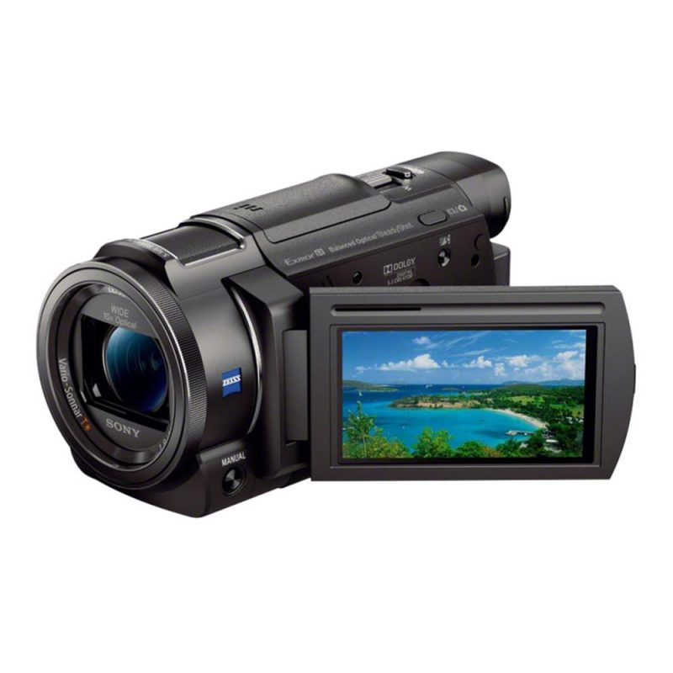

**Imagen referencial**

**CARACTERÍSTICAS TECNICAS**

* Pixeles Totales 18.91 megapixeles,
* Sensor de Imágenes Sensor MOS de 1/4",
* Valor de F F1.8 (Gran Angular) / F3.6 (Tele) 20x ,
* Longitud Focal 4.08 – 81.6 mm,
* Diámetro de Filtros 49 mm,
* Iluminación Estándar 1400 lx,
* Zoom Inteligente Desactivado 20x,
* Zoom Inteligente Activado 4K: 25x,
* Full-HD: 40x
* Zoom Digital 60x / 1500x (El valor máximo de amplificación del zoom puede establecerse en dos patrones),
* Suministro de Energía 3.6V (Baterías) / 5.0V (Adaptador de CA) AV Sí,
* HDMI Sí (micro),
* Micrófonos (stereo mini) Sí,
* Auriculares (stereo mini) Sí,
* USB 2.0 Hi-Speed.

**ESPECIFICACIONES TÉCNICAS.**

**MÉTODO DE EJECUCIÓN**

El contratista suministrará e instalará todo el mobiliario y/o equipo incluido en esta partida de acuerdo a las Especificaciones Técnicas. El trabajo se ejecutará utilizando las herramientas y los equipos adecuados.

**UNIDAD DE MEDIDA:**

La unidad de medida será por Und. (Unidad).

**MÉTODO DE MEDICIÓN**

Para el cómputo se considerará la colocación e instalación del mobiliario y/o equipo y su puesta en operación.

**FORMA DE PAGO:**

El pago se hará por mobiliario y/o equipo entregado e instalado al precio unitario definido en el presupuesto, y previa aprobación del supervisor quien velará por su correcta ejecución en obra, el precio incluye el pago por materiales, mano de obra, equipos, herramientas y cualquier imprevisto necesario para la correcta instalación.

1. **CÁMARA FOTOGRÁFICA**

La cámara es ideal para usuarios Smart que deseen mejorar la calidad fotográfica. Deberá de tener características sencillas para su uso, permitiendo de esa manera una mayor eficiencia en la obtención de tomas.

Deberá de incluir una pantalla LCD que permita una previsualización de las tomas.

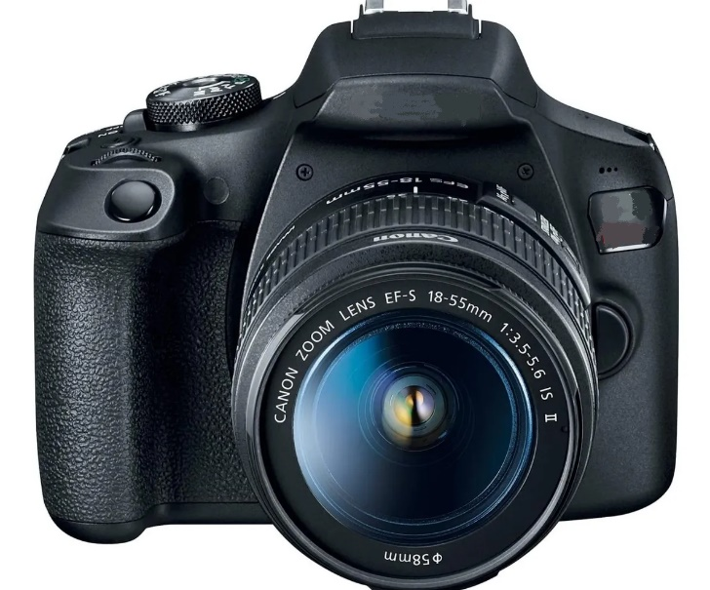

**ESPECIFICACIONES TÉCNICAS:**

* Píxeles efectivos (aprox. MP)
* 24 megapíxeles con valores ISO de 12000 o superior
* Procesamiento de imágenes
* precisión del enfoque automático de visión en directo “Live View” y AF
* Velocidad de disparo continuo (fps)
* 7 fps con seguimiento AF/AE o superior.
* Los valores de visión en directo deben de ser mayores a los de seguimiento AF/AE
* Puntos AF a través del visor
* 45 puntos AF tipo cruz
* 27 puntos f/8 compatibles o superior
* Sensor de medición
* Sensor de medición RGB+IR de 7560 píxeles y
* 63 zonas (9 x 7) como mínimo.
* Vídeos/frecuencias de fotogramas
* Full HD (1920 x 1080)
* 60, 50, 30, 25, 24 fps como mínimo.
* Wi-Fi
* Disparo remoto a través de la aplicación o un PC/Mac

**MÉTODO DE EJECUCIÓN**

El contratista suministrará e instalará todo el mobiliario y/o equipo incluido en esta partida de acuerdo a las Especificaciones Técnicas. El trabajo se ejecutará utilizando las herramientas y los equipos adecuados.

**UNIDAD DE MEDIDA:**

La unidad de medida será por Und. (Unidad).

**MÉTODO DE MEDICIÓN**

Para el cómputo se considerará la colocación e instalación del mobiliario y/o equipo y su puesta en operación.

**FORMA DE PAGO:**

El pago se hará por mobiliario y/o equipo entregado e instalado al precio unitario definido en el presupuesto, y previa aprobación del supervisor quien velará por su correcta ejecución en obra, el precio incluye el pago por materiales, mano de obra, equipos, herramientas y cualquier imprevisto necesario para la correcta instalación.

1. **EQUIPO DE AUDÍFONOS Y MICRÓFONOS**
2. **EQUIPO DE SONIDO INCL. MICRÓFONO INALÁMBRICO**

**DESCRIPCION**

El **equipo de sonido,** con micrófono inalámbrico es un sistema todo en uno ideal para audiencias de hasta 30 personas y ambientes tales como escuelas, presentaciones y fiestas. Con conectividad Bluetooth total, los usuarios simplemente conectan su dispositivo y la música fluye con una potencia de 100 vatios. El potente woofer de 6 pulgadas se combina con un tweeter de alta resolución para ofrecer sonido de alta calidad gracias a la incorporación de la tecnología de amplificador clase D. El **MPA100BT** opera a través de una fuente de alimentación que ofrece hasta 20 horas de uso continuo con cada carga. El sistema viene equipado con un mezclador de 4 canales para fácil ajuste de nivel e incluso incluye un micrófono inalámbrico para máxima flexibilidad.

**Imagen referencial**

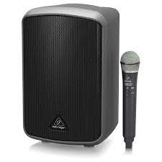

CARACTERISTICAS TECNICAS

* Equipo de sonido portátil todo en uno con conectividad Bluetooth.
* Ideal para fiestas, escuelas, presentaciones y músicos.
* Incluye micrófono inalámbrico de alta calidad.
* La batería ofrece hasta 20 horas de uso continuo.
* Mezclador integrado de 4 canales con control individual.
* Máxima potencia de salida: 100W
* Tamaño del altavoz
* Woofer: 6”
* Tweeter: 0,75 ”
* Datos del sistema de altavoz
* Respuesta de frecuencia: 65 Hz a 18 kHz (± 3 dB)
* Música/discurso: Conmutable
* Entradas de audio
* Tipo de entrada: 2 x XLR / TRS de 1/4 ” Combo gatos (Servo-balanceado)
* Impedancia de entrada (XLR): 2 k & ohm; Equilibrado / 21k & ohm; No balanceada
* Impedancia de entrada (TRS 1/4 ”): 1 M & ohm; No balanceada
* Max nivel de entrada: -10 dBu equilibrada / 16 dBu asimétrica
* Controles de nivel
* Ajustes de la entrada: ∞ a+35Db
* Bluetooth/ nivel de MP3 control: ∞ a+6 Db
* Nivel principal control: ∞ a+ 10 dB
* USB: Dongle USB incluido acepta señales de ULM300USB
* LED indicador de señal: 2 (verde)
* Bluetooth / MP3
* Gama de frecuencias: 2402 MHz – 2480 MHz
* Número de canal: 79
* Versión: Bluetooth Spec 3.0 compatible con
* Salida: Potencia de salida de tipo clase 2
* Compatibilidad: Soporta A2DP 1,2 perfiles
* Fuente de batería
* Batería recargable: 12 V DC / 8000 mAh

**MÉTODO DE EJECUCIÓN**

El contratista suministrará e instalará todo el mobiliario y/o equipo incluido en esta partida de acuerdo a las Especificaciones Técnicas. El trabajo se ejecutará utilizando las herramientas y los equipos adecuados.

**UNIDAD DE MEDIDA:**

La unidad de medida será por Und. (Unidad).

**MÉTODO DE MEDICIÓN**

Para el cómputo se considerará la colocación e instalación del mobiliario y/o equipo y su puesta en operación.

**FORMA DE PAGO:**

El pago se hará por mobiliario y/o equipo entregado e instalado al precio unitario definido en el presupuesto, y previa aprobación del supervisor quien velará por su correcta ejecución en obra, el precio incluye el pago por materiales, mano de obra, equipos, herramientas y cualquier imprevisto necesario para la correcta instalación.

1. **PC PORTATIL 15"**

**Descripción**

Computadora portátil (laptop) de 8 núcleos con pantalla de 15 pulgadas, disco sólido, permitirán un rendimiento óptimo en la ejecución de aplicativos.

Por las características físicas planteadas este equipo podrá ser utilizado tanto en el salón de clases para el desarrollo de actividades pedagógicas, así como en las aulas de innovación pedagógica de la institución.



**ESPECIFICACIONES TECNICAS**

3D2Y2LT#ABM-OH

* **PROCESADOR:** 
  + N.° de núcleos de CPU: 8
  + N.° de subprocesos: 16
  + eloj de aumento máx.: Hasta 4.4GHz
  + Reloj base: 1.9 GHz
  + Caché L2 total: 4MB
  + Caché L3 total: 16MB
* CAMARA WEB: CAMARA WEB: SI.
* ALMACENAMIENTO: 512 GB SSD.
* GARANTIA DE FABRICA: G. F: 36 MESES ON-SITE.
* RAM: RAM: 8 GB DDR4 3200 400 MHz.
* COMPONENTES: ADAPTADOR AC SMART DE 45 WATT, MANUAL, CABLE DE PODER.
* SUITE OFIMATICA: SUITE OFIMATICA PRE-INSTALADA: MICROSOFT OFFICE HOME & BUSINESS 2019.
* CONECTIVIDAD LAN: LAN: SI.
* CONECTIVIDAD BLUETOOTH: BLUETOOTH: SI.
* VIDEO HDMI: HDMI: SI.
* PANTALLA: PANTALLA: LCD CON RETROILUMINACION LED 14.0" 1366X768 PIXELES.
* CONECTIVIDAD WLAN: WLAN: SI.
* BATERIA: BATERIA: LI-PO 3 CELDAS.
* SISTEMA OPERATIVO: SIST. OPER: WINDOWS 10 PRO 64 BITS ESPAÑOL.

**MÉTODO DE EJECUCIÓN**

El contratista suministrará e instalará todo el mobiliario y/o equipo incluido en esta partida de acuerdo a las Especificaciones Técnicas. El trabajo se ejecutará utilizando las herramientas y los equipos adecuados.

**UNIDAD DE MEDIDA:**

La unidad de medida será por Und. (Unidad).

**MÉTODO DE MEDICIÓN**

Para el cómputo se considerará la colocación e instalación del mobiliario y/o equipo y su puesta en operación.

**FORMA DE PAGO:**

El pago se hará por mobiliario y/o equipo entregado e instalado al precio unitario definido en el presupuesto, y previa aprobación del supervisor quien velará por su correcta ejecución en obra, el precio incluye el pago por materiales, mano de obra, equipos, herramientas y cualquier imprevisto necesario para la correcta instalación.

1. **PANTALLA INTERACTIVA**

**DESCRIPCIÓN**

Una pantalla interactiva es un dispositivo montado que permite a los usuarios hacer presentaciones visuales vibrantes y controlar los datos en pantalla a través de interacciones de pantalla táctil digital. Disponible en una variedad de tamaños, los paneles interactivos del LCD o LED, son convenientes para los espacios colaborativos que van desde las aulas preescolares pequeñas a las salas de juntas corporativas expansivas.



**ESPECIFICACIONES TÉCNICAS MÍNIMAS**

• Tipo inglass, tipo lápiz táctil lápiz pasivo con imagen tiempo de respuesta 6.7ms como mínimo.

• procesador quad (1.7ghz) 2mb l2 memoria ram lpddr4 1.6ghz 64bit 2.5gb graficos gpu: 760mhz o similar

• almacenamiento (ssd) 8 gb (2,65 gb ocupado por o / s, 5,35 gb disponible) multimedia n / a puertos io usb 2.0 s/w flip s/w sistema operativo que permita conectividad con ios, os, win, linux

• video vga: vga: no.

• pantalla: pantalla: led y/o lcd 85.0" 3840x2160 pixeles. O superior.

• video hdmi: hdmi: si.

• conectividad lan: lan: si.

• conectividad wlan: wlan: si.

• conectividad usb: usb: si.

• garantia de fabrica: g. F: 36 meses on-site.

Incluye rack para instalación de la pantalla, así como tornillos para el anclaje en el rack y pared.

**MÉTODO DE EJECUCIÓN**

El contratista suministrará e instalará todo el mobiliario y/o equipo incluido en esta partida de acuerdo a las Especificaciones Técnicas. El trabajo se ejecutará utilizando las herramientas y los equipos adecuados.

**UNIDAD DE MEDIDA:**

La unidad de medida será por Und. (Unidad).

**MÉTODO DE MEDICIÓN**

Para el cómputo se considerará la colocación e instalación del mobiliario y/o equipo y su puesta en operación.

**FORMA DE PAGO:**

El pago se hará por mobiliario y/o equipo entregado e instalado al precio unitario definido en el presupuesto, y previa aprobación del supervisor quien velará por su correcta ejecución en obra, el precio incluye el pago por materiales, mano de obra, equipos, herramientas y cualquier imprevisto necesario para la correcta instalación.

1. **EQUIPAMIENTO BIBLIOTECA SECUNDARIA**
   1. **COMPUTADORA PARA ESCRITORIO MONITOR DE 20" INCL. UPS**

**DESCRIPCIÓN**

Pc de escritorioserá implementado en el aula de innovación pedagógica del nivel primario.

Deberá de incluir el software necesario con la finalidad de poder desarrollar las actividades de manera eficiente, este equipo además deberá de tener características que le permitan resistir un trabajo continuo ya que serán utilizados de manera permanente por los estudiantes del nivel de primaria.





**ESPECIFICACIONES PC**

* PROCESADOR 8 CORE 16 SUBPROCURADORES DE 3.10 / 4.30 GHZ 12 MB DE L2 + L3 CACHE O SUPERIOR.
* MEMORIA DE 16 GB
* DISCO SSD DE 520 GB
* LAN 10/100/1000 MB/S
* WIRELESS ESTANDAR SI
* BLUETOOTH SI
* **PUERTOS POSTERIOR** 
  + HDMI 1
  + DISPLAY PORT 1
  + RJ-45 1
  + 2 x USB 3.2 GEN 1 TIPO-A
  + 2 x USB 3.2 GEN 2 TIPO-A
* **PUERTOS FRONTAL** 
  + 1 x USB 3.2 GEN 2 TIPO-C
  + 2 x USB 3.2 GEN 2
  + 1 x CONECTOR 3.5MM UAJ - UNIVERSAL AUDIO JACK CON SOPORTE DE AURICULARES CTIA/ OMTP
* TECLADO Y MOUSE DE LA MISMA MARCA DE LA PC

**ESPECIFICACIONES monitor**

* FHD (1920 x 1080) o superior.
* IPS
* 22 pulgadas o superior
* Entradas: 1 VGA; 1 USB Type-B; 1 DisplayPort 1.4 (with HDCP support); 1 HDMI 1.4 (with HDCP support); 4 USB-A 3.2 Gen 1 Como minima

**MÉTODO DE EJECUCIÓN**

El contratista suministrará e instalará todo el mobiliario y/o equipo incluido en esta partida de acuerdo a las Especificaciones Técnicas. El trabajo se ejecutará utilizando las herramientas y los equipos adecuados.

**UNIDAD DE MEDIDA:**

La unidad de medida será por Und. (Unidad).

**MÉTODO DE MEDICIÓN**

Para el cómputo se considerará la colocación e instalación del mobiliario y/o equipo y su puesta en operación.

**FORMA DE PAGO:**

El pago se hará por mobiliario y/o equipo entregado e instalado al precio unitario definido en el presupuesto, y previa aprobación del supervisor quien velará por su correcta ejecución en obra, el precio incluye el pago por materiales, mano de obra, equipos, herramientas y cualquier imprevisto necesario para la correcta instalación.

* 1. **impresora multifuncional**

**DESCRIPCIÓN**

Será implementado en el aula de innovación pedagógica, la impresora deberá de abastecer el flujo de trabajo que el aula lo requiera, con capacidad de poder ser instalada en red.

Deberá de tener funciones de escaneo en carpetas todo ello configurable.



**ESPECIFICACIONES TÉCNICAS**

|  |  |
| --- | --- |
| Tipo | Multifuncional A4 monocromo |
| Tecnología | KYOCERA ECOSYS Láser, plataforma de soluciones HyPAS |
| Velocidad (ppm) | Hasta 55 páginas por minuto en A4 B/N |
| Resolución (ppp) | 1.200 x 1.200 ppp (impresión), 600 x 600 ppp (escaneo y copia) |
| Tiempo de calentamiento (seg.) | Aprox. 25 segundos o menos |
| Tiempo de primera impresión (seg.) | Aprox. 4,9 segundos o menos |
| Tiempo de primera copia (seg.) | Aprox. 6 segundos o menos |
| Dimensiones An x P x Al (mm) | 480 x 495 x 590 |
| Peso (kg) | 24,1 kg |
| Consumo de energía | Imprimiendo: 711 W / Copiando: 731 W |
| Fuente de alimentación | AC 220 ~ 240 V, 50 Hz |
| Certificados | TÜV/GS, CE Este producto ha sido fabricado de acuerdo a la norma de calidad ISO 9001 y las pautas medioambientales ISO 14001 |
| Memoria | 1 GB RAM / 3 GB RAM + 128 GB SSD |

**Interfaces**

|  |  |
| --- | --- |
| Interfaces estándar | USB 2.0 (Hi-Speed), 2 x ranura USB 2.0, Gigabit Ethernet 10Base-T/100BaseTX/1000BaseT (IPV6, IPV4, IPSec), Wi-Fi (IEEE 802.11b/g/n) opcional, 1 ranuras eKUIO para servidor interno de impresión opcional o tarjeta SD opcional |

**MÉTODO DE EJECUCIÓN**

El contratista suministrará e instalará todo el mobiliario y/o equipo incluido en esta partida de acuerdo a las Especificaciones Técnicas. El trabajo se ejecutará utilizando las herramientas y los equipos adecuados.

**UNIDAD DE MEDIDA:**

La unidad de medida será por Und. (Unidad).

**MÉTODO DE MEDICIÓN**

Para el cómputo se considerará la colocación e instalación del mobiliario y/o equipo y su puesta en operación.

**FORMA DE PAGO:**

El pago se hará por mobiliario y/o equipo entregado e instalado al precio unitario definido en el presupuesto, y previa aprobación del supervisor quien velará por su correcta ejecución en obra, el precio incluye el pago por materiales, mano de obra, equipos, herramientas y cualquier imprevisto necesario para la correcta instalación.

1. **PANTALLA INTERACTIVA**

**DESCRIPCIÓN**

Una pantalla interactiva es un dispositivo montado que permite a los usuarios hacer presentaciones visuales vibrantes y controlar los datos en pantalla a través de interacciones de pantalla táctil digital. Disponible en una variedad de tamaños, los paneles interactivos del LCD o LED, son convenientes para los espacios colaborativos que van desde las aulas preescolares pequeñas a las salas de juntas corporativas expansivas.



**ESPECIFICACIONES TÉCNICAS MÍNIMAS**

• Tipo inglass, tipo lápiz táctil lápiz pasivo con imagen tiempo de respuesta 6.7ms como mínimo.

• procesador quad (1.7ghz) 2mb l2 memoria ram lpddr4 1.6ghz 64bit 2.5gb graficos gpu: 760mhz o similar

• almacenamiento (ssd) 8 gb (2,65 gb ocupado por o / s, 5,35 gb disponible) multimedia n / a puertos io usb 2.0 s/w flip s/w sistema operativo que permita conectividad con ios, os, win, linux

• video vga: vga: no.

• pantalla: pantalla: led y/o lcd 85.0" 3840x2160 pixeles. O superior.

• video hdmi: hdmi: si.

• conectividad lan: lan: si.

• conectividad wlan: wlan: si.

• conectividad usb: usb: si.

• garantia de fabrica: g. F: 36 meses on-site.

Incluye rack para instalación de la pantalla, así como tornillos para el anclaje en el rack y pared.

**MÉTODO DE EJECUCIÓN**

El contratista suministrará e instalará todo el mobiliario y/o equipo incluido en esta partida de acuerdo a las Especificaciones Técnicas. El trabajo se ejecutará utilizando las herramientas y los equipos adecuados.

**UNIDAD DE MEDIDA:**

La unidad de medida será por Und. (Unidad).

**MÉTODO DE MEDICIÓN**

Para el cómputo se considerará la colocación e instalación del mobiliario y/o equipo y su puesta en operación.

**FORMA DE PAGO:**

El pago se hará por mobiliario y/o equipo entregado e instalado al precio unitario definido en el presupuesto, y previa aprobación del supervisor quien velará por su correcta ejecución en obra, el precio incluye el pago por materiales, mano de obra, equipos, herramientas y cualquier imprevisto necesario para la correcta instalación.

1. EQUIPAMIENTO COMEDOR SECUNDARIA
   1. Horno microondas



ESPECIFICACIONES TÉCNICAS

* Programas automáticos de descongelación=Descongelamiento por Peso y Tiempo
* Luz interior=Sí
* Bandeja giratoria=SÍ
* Bloqueo de seguridad=SÍ
* Reloj=Si
* Alto=29.7 c m
* Ancho=51.7 cm
* Profundidad=40.2 cm
* Color=Negro
* Procedencia=China
* Peso=15 Kg
* Características=El material de la cavidad es de cerámica Enamel. Modo ECO. Pantalla LED(Azul Cristalino). El tamaño de la plataforma giratoria es de 31.8 cm.
* Capacidad (L)=32
* Grill=Si
* Potencia (W)=1500
* Niveles de potencia=10
* Panel de control=Digital
* Funciones=Modo Eco. Deodorizacion
* Programas=Cocina Saludable. Menú Peruano. Cocción con Plancha. Mi Plato. Ablandar. /Derretir. Aderezo.
* Garantía=1 Año

**MÉTODO DE EJECUCIÓN**

El contratista suministrará e instalará todo el mobiliario y/o equipo incluido en esta partida de acuerdo a las Especificaciones Técnicas. El trabajo se ejecutará utilizando las herramientas y los equipos adecuados.

**UNIDAD DE MEDIDA:**

La unidad de medida será por Und. (Unidad).

**MÉTODO DE MEDICIÓN**

Para el cómputo se considerará la colocación e instalación del mobiliario y/o equipo y su puesta en operación.

**FORMA DE PAGO:**

El pago se hará por mobiliario y/o equipo entregado e instalado al precio unitario definido en el presupuesto, y previa aprobación del supervisor quien velará por su correcta ejecución en obra, el precio incluye el pago por materiales, mano de obra, equipos, herramientas y cualquier imprevisto necesario para la correcta instalación.

1. **EQUIPAMIENTO COORDINACION ADMINISTRATIVA SECUNDARIA**
   1. **COMPUTADORA PARA ESCRITORIO MONITOR DE 20" INCL. UPS**

**DESCRIPCIÓN**

Pc de escritorioserá implementado en el aula de innovación pedagógica del nivel primario.

Deberá de incluir el software necesario con la finalidad de poder desarrollar las actividades de manera eficiente, este equipo además deberá de tener características que le permitan resistir un trabajo continuo ya que serán utilizados de manera permanente por los estudiantes del nivel de primaria.





**ESPECIFICACIONES PC**

* PROCESADOR 8 CORE 16 SUBPROCURADORES DE 3.10 / 4.30 GHZ 12 MB DE L2 + L3 CACHE O SUPERIOR.
* MEMORIA DE 16 GB
* DISCO SSD DE 520 GB
* LAN 10/100/1000 MB/S
* WIRELESS ESTANDAR SI
* BLUETOOTH SI
* **PUERTOS POSTERIOR** 
  + HDMI 1
  + DISPLAY PORT 1
  + RJ-45 1
  + 2 x USB 3.2 GEN 1 TIPO-A
  + 2 x USB 3.2 GEN 2 TIPO-A
* **PUERTOS FRONTAL** 
  + 1 x USB 3.2 GEN 2 TIPO-C
  + 2 x USB 3.2 GEN 2
  + 1 x CONECTOR 3.5MM UAJ - UNIVERSAL AUDIO JACK CON SOPORTE DE AURICULARES CTIA/ OMTP
* TECLADO Y MOUSE DE LA MISMA MARCA DE LA PC

**ESPECIFICACIONES monitor**

* FHD (1920 x 1080) o superior.
* IPS
* 22 pulgadas o superior
* Entradas: 1 VGA; 1 USB Type-B; 1 DisplayPort 1.4 (with HDCP support); 1 HDMI 1.4 (with HDCP support); 4 USB-A 3.2 Gen 1 Como minima

**MÉTODO DE EJECUCIÓN**

El contratista suministrará e instalará todo el mobiliario y/o equipo incluido en esta partida de acuerdo a las Especificaciones Técnicas. El trabajo se ejecutará utilizando las herramientas y los equipos adecuados.

**UNIDAD DE MEDIDA:**

La unidad de medida será por Und. (Unidad).

**MÉTODO DE MEDICIÓN**

Para el cómputo se considerará la colocación e instalación del mobiliario y/o equipo y su puesta en operación.

**FORMA DE PAGO:**

El pago se hará por mobiliario y/o equipo entregado e instalado al precio unitario definido en el presupuesto, y previa aprobación del supervisor quien velará por su correcta ejecución en obra, el precio incluye el pago por materiales, mano de obra, equipos, herramientas y cualquier imprevisto necesario para la correcta instalación.

* 1. **IMPRESORA MULTIFUNCIONAL**

**DESCRIPCIÓN**

Será implementado en el aula de innovación pedagógica, la impresora deberá de abastecer el flujo de trabajo que el aula lo requiera, con capacidad de poder ser instalada en red.

Deberá de tener funciones de escaneo en carpetas todo ello configurable.



**ESPECIFICACIONES TÉCNICAS**

|  |  |
| --- | --- |
| Tipo | Multifuncional A4 monocromo |
| Tecnología | KYOCERA ECOSYS Láser, plataforma de soluciones HyPAS |
| Velocidad (ppm) | Hasta 55 páginas por minuto en A4 B/N |
| Resolución (ppp) | 1.200 x 1.200 ppp (impresión), 600 x 600 ppp (escaneo y copia) |
| Tiempo de calentamiento (seg.) | Aprox. 25 segundos o menos |
| Tiempo de primera impresión (seg.) | Aprox. 4,9 segundos o menos |
| Tiempo de primera copia (seg.) | Aprox. 6 segundos o menos |
| Dimensiones An x P x Al (mm) | 480 x 495 x 590 |
| Peso (kg) | 24,1 kg |
| Consumo de energía | Imprimiendo: 711 W / Copiando: 731 W |
| Fuente de alimentación | AC 220 ~ 240 V, 50 Hz |
| Certificados | TÜV/GS, CE Este producto ha sido fabricado de acuerdo a la norma de calidad ISO 9001 y las pautas medioambientales ISO 14001 |
| Memoria | 1 GB RAM / 3 GB RAM + 128 GB SSD |

**Interfaces**

|  |  |
| --- | --- |
| Interfaces estándar | USB 2.0 (Hi-Speed), 2 x ranura USB 2.0, Gigabit Ethernet 10Base-T/100BaseTX/1000BaseT (IPV6, IPV4, IPSec), Wi-Fi (IEEE 802.11b/g/n) opcional, 1 ranuras eKUIO para servidor interno de impresión opcional o tarjeta SD opcional |

**MÉTODO DE EJECUCIÓN**

El contratista suministrará e instalará todo el mobiliario y/o equipo incluido en esta partida de acuerdo a las Especificaciones Técnicas. El trabajo se ejecutará utilizando las herramientas y los equipos adecuados.

**UNIDAD DE MEDIDA:**

La unidad de medida será por Und. (Unidad).

**MÉTODO DE MEDICIÓN**

Para el cómputo se considerará la colocación e instalación del mobiliario y/o equipo y su puesta en operación.

**FORMA DE PAGO:**

El pago se hará por mobiliario y/o equipo entregado e instalado al precio unitario definido en el presupuesto, y previa aprobación del supervisor quien velará por su correcta ejecución en obra, el precio incluye el pago por materiales, mano de obra, equipos, herramientas y cualquier imprevisto necesario para la correcta instalación.

1. **EQUIPAMIENTO COORDINACION PEDAGOGICA SECUNDARIA**
   1. **COMPUTADORA PARA ESCRITORIO MONITOR DE 20" INCL. UPS**

**DESCRIPCIÓN**

Pc de escritorioserá implementado en el aula de innovación pedagógica del nivel primario.

Deberá de incluir el software necesario con la finalidad de poder desarrollar las actividades de manera eficiente, este equipo además deberá de tener características que le permitan resistir un trabajo continuo ya que serán utilizados de manera permanente por los estudiantes del nivel de primaria.





**ESPECIFICACIONES PC**

* PROCESADOR 8 CORE 16 SUBPROCURADORES DE 3.10 / 4.30 GHZ 12 MB DE L2 + L3 CACHE O SUPERIOR.
* MEMORIA DE 16 GB
* DISCO SSD DE 520 GB
* LAN 10/100/1000 MB/S
* WIRELESS ESTANDAR SI
* BLUETOOTH SI
* **PUERTOS POSTERIOR** 
  + HDMI 1
  + DISPLAY PORT 1
  + RJ-45 1
  + 2 x USB 3.2 GEN 1 TIPO-A
  + 2 x USB 3.2 GEN 2 TIPO-A
* **PUERTOS FRONTAL** 
  + 1 x USB 3.2 GEN 2 TIPO-C
  + 2 x USB 3.2 GEN 2
  + 1 x CONECTOR 3.5MM UAJ - UNIVERSAL AUDIO JACK CON SOPORTE DE AURICULARES CTIA/ OMTP
* TECLADO Y MOUSE DE LA MISMA MARCA DE LA PC

**ESPECIFICACIONES monitor**

* FHD (1920 x 1080) o superior.
* IPS
* 22 pulgadas o superior
* Entradas: 1 VGA; 1 USB Type-B; 1 DisplayPort 1.4 (with HDCP support); 1 HDMI 1.4 (with HDCP support); 4 USB-A 3.2 Gen 1 Como minima

**MÉTODO DE EJECUCIÓN**

El contratista suministrará e instalará todo el mobiliario y/o equipo incluido en esta partida de acuerdo a las Especificaciones Técnicas. El trabajo se ejecutará utilizando las herramientas y los equipos adecuados.

**UNIDAD DE MEDIDA:**

La unidad de medida será por Und. (Unidad).

**MÉTODO DE MEDICIÓN**

Para el cómputo se considerará la colocación e instalación del mobiliario y/o equipo y su puesta en operación.

**FORMA DE PAGO:**

El pago se hará por mobiliario y/o equipo entregado e instalado al precio unitario definido en el presupuesto, y previa aprobación del supervisor quien velará por su correcta ejecución en obra, el precio incluye el pago por materiales, mano de obra, equipos, herramientas y cualquier imprevisto necesario para la correcta instalación.

* 1. **IMPRESORA MULTIFUNCIONAL**

**DESCRIPCIÓN**

Será implementado en el aula de innovación pedagógica, la impresora deberá de abastecer el flujo de trabajo que el aula lo requiera, con capacidad de poder ser instalada en red.

Deberá de tener funciones de escaneo en carpetas todo ello configurable.



**ESPECIFICACIONES TÉCNICAS**

|  |  |
| --- | --- |
| Tipo | Multifuncional A4 monocromo |
| Tecnología | KYOCERA ECOSYS Láser, plataforma de soluciones HyPAS |
| Velocidad (ppm) | Hasta 55 páginas por minuto en A4 B/N |
| Resolución (ppp) | 1.200 x 1.200 ppp (impresión), 600 x 600 ppp (escaneo y copia) |
| Tiempo de calentamiento (seg.) | Aprox. 25 segundos o menos |
| Tiempo de primera impresión (seg.) | Aprox. 4,9 segundos o menos |
| Tiempo de primera copia (seg.) | Aprox. 6 segundos o menos |
| Dimensiones An x P x Al (mm) | 480 x 495 x 590 |
| Peso (kg) | 24,1 kg |
| Consumo de energía | Imprimiendo: 711 W / Copiando: 731 W |
| Fuente de alimentación | AC 220 ~ 240 V, 50 Hz |
| Certificados | TÜV/GS, CE Este producto ha sido fabricado de acuerdo a la norma de calidad ISO 9001 y las pautas medioambientales ISO 14001 |
| Memoria | 1 GB RAM / 3 GB RAM + 128 GB SSD |

**Interfaces**

|  |  |
| --- | --- |
| Interfaces estándar | USB 2.0 (Hi-Speed), 2 x ranura USB 2.0, Gigabit Ethernet 10Base-T/100BaseTX/1000BaseT (IPV6, IPV4, IPSec), Wi-Fi (IEEE 802.11b/g/n) opcional, 1 ranuras eKUIO para servidor interno de impresión opcional o tarjeta SD opcional |

**MÉTODO DE EJECUCIÓN**

El contratista suministrará e instalará todo el mobiliario y/o equipo incluido en esta partida de acuerdo a las Especificaciones Técnicas. El trabajo se ejecutará utilizando las herramientas y los equipos adecuados.

**UNIDAD DE MEDIDA:**

La unidad de medida será por Und. (Unidad).

**MÉTODO DE MEDICIÓN**

Para el cómputo se considerará la colocación e instalación del mobiliario y/o equipo y su puesta en operación.

**FORMA DE PAGO:**

El pago se hará por mobiliario y/o equipo entregado e instalado al precio unitario definido en el presupuesto, y previa aprobación del supervisor quien velará por su correcta ejecución en obra, el precio incluye el pago por materiales, mano de obra, equipos, herramientas y cualquier imprevisto necesario para la correcta instalación.

1. **EQUIPAMIENTO DIRECCION SECUNDARIA**
   1. **COMPUTADORA PARA ESCRITORIO MONITOR DE 20" INCL. UPS**

**DESCRIPCIÓN**

Pc de escritorioserá implementado en el aula de innovación pedagógica del nivel primario.

Deberá de incluir el software necesario con la finalidad de poder desarrollar las actividades de manera eficiente, este equipo además deberá de tener características que le permitan resistir un trabajo continuo ya que serán utilizados de manera permanente por los estudiantes del nivel de primaria.





**ESPECIFICACIONES PC**

* PROCESADOR 8 CORE 16 SUBPROCURADORES DE 3.10 / 4.30 GHZ 12 MB DE L2 + L3 CACHE O SUPERIOR.
* MEMORIA DE 16 GB
* DISCO SSD DE 520 GB
* LAN 10/100/1000 MB/S
* WIRELESS ESTANDAR SI
* BLUETOOTH SI
* **PUERTOS POSTERIOR** 
  + HDMI 1
  + DISPLAY PORT 1
  + RJ-45 1
  + 2 x USB 3.2 GEN 1 TIPO-A
  + 2 x USB 3.2 GEN 2 TIPO-A
* **PUERTOS FRONTAL** 
  + 1 x USB 3.2 GEN 2 TIPO-C
  + 2 x USB 3.2 GEN 2
  + 1 x CONECTOR 3.5MM UAJ - UNIVERSAL AUDIO JACK CON SOPORTE DE AURICULARES CTIA/ OMTP
* TECLADO Y MOUSE DE LA MISMA MARCA DE LA PC

**ESPECIFICACIONES monitor**

* FHD (1920 x 1080) o superior.
* IPS
* 22 pulgadas o superior
* Entradas: 1 VGA; 1 USB Type-B; 1 DisplayPort 1.4 (with HDCP support); 1 HDMI 1.4 (with HDCP support); 4 USB-A 3.2 Gen 1 Como minima

**MÉTODO DE EJECUCIÓN**

El contratista suministrará e instalará todo el mobiliario y/o equipo incluido en esta partida de acuerdo a las Especificaciones Técnicas. El trabajo se ejecutará utilizando las herramientas y los equipos adecuados.

**UNIDAD DE MEDIDA:**

La unidad de medida será por Und. (Unidad).

**MÉTODO DE MEDICIÓN**

Para el cómputo se considerará la colocación e instalación del mobiliario y/o equipo y su puesta en operación.

**FORMA DE PAGO:**

El pago se hará por mobiliario y/o equipo entregado e instalado al precio unitario definido en el presupuesto, y previa aprobación del supervisor quien velará por su correcta ejecución en obra, el precio incluye el pago por materiales, mano de obra, equipos, herramientas y cualquier imprevisto necesario para la correcta instalación.

1. **IMPRESORA MULTIFUNCIONAL**

**DESCRIPCIÓN**

Será implementado en el aula de innovación pedagógica, la impresora deberá de abastecer el flujo de trabajo que el aula lo requiera, con capacidad de poder ser instalada en red.

Deberá de tener funciones de escaneo en carpetas todo ello configurable.



**ESPECIFICACIONES TÉCNICAS**

|  |  |
| --- | --- |
| Tipo | Multifuncional A4 monocromo |
| Tecnología | KYOCERA ECOSYS Láser, plataforma de soluciones HyPAS |
| Velocidad (ppm) | Hasta 55 páginas por minuto en A4 B/N |
| Resolución (ppp) | 1.200 x 1.200 ppp (impresión), 600 x 600 ppp (escaneo y copia) |
| Tiempo de calentamiento (seg.) | Aprox. 25 segundos o menos |
| Tiempo de primera impresión (seg.) | Aprox. 4,9 segundos o menos |
| Tiempo de primera copia (seg.) | Aprox. 6 segundos o menos |
| Dimensiones An x P x Al (mm) | 480 x 495 x 590 |
| Peso (kg) | 24,1 kg |
| Consumo de energía | Imprimiendo: 711 W / Copiando: 731 W |
| Fuente de alimentación | AC 220 ~ 240 V, 50 Hz |
| Certificados | TÜV/GS, CE Este producto ha sido fabricado de acuerdo a la norma de calidad ISO 9001 y las pautas medioambientales ISO 14001 |
| Memoria | 1 GB RAM / 3 GB RAM + 128 GB SSD |

**Interfaces**

|  |  |
| --- | --- |
| Interfaces estándar | USB 2.0 (Hi-Speed), 2 x ranura USB 2.0, Gigabit Ethernet 10Base-T/100BaseTX/1000BaseT (IPV6, IPV4, IPSec), Wi-Fi (IEEE 802.11b/g/n) opcional, 1 ranuras eKUIO para servidor interno de impresión opcional o tarjeta SD opcional |
|  |  |

**MÉTODO DE EJECUCIÓN**

El contratista suministrará e instalará todo el mobiliario y/o equipo incluido en esta partida de acuerdo a las Especificaciones Técnicas. El trabajo se ejecutará utilizando las herramientas y los equipos adecuados.

**UNIDAD DE MEDIDA:**

La unidad de medida será por Und. (Unidad).

**MÉTODO DE MEDICIÓN**

Para el cómputo se considerará la colocación e instalación del mobiliario y/o equipo y su puesta en operación.

**FORMA DE PAGO:**

El pago se hará por mobiliario y/o equipo entregado e instalado al precio unitario definido en el presupuesto, y previa aprobación del supervisor quien velará por su correcta ejecución en obra, el precio incluye el pago por materiales, mano de obra, equipos, herramientas y cualquier imprevisto necesario para la correcta instalación.

1. **EQUIPAMIENTO LABORATORIO SECUNDARIA**
   1. **BALANZA ANALÍTICA DE PRECISIÓN (0.55X0.25X0.62)**

**DESCRIPCIÓN**

Se considera el presente equipamiento con la finalidad de realizar métricas con un alto nivel de precisión, ya que esto es muy importante al momento de realizar procesos de dosificaciones de distinto insumos químicos o de otros tipos.

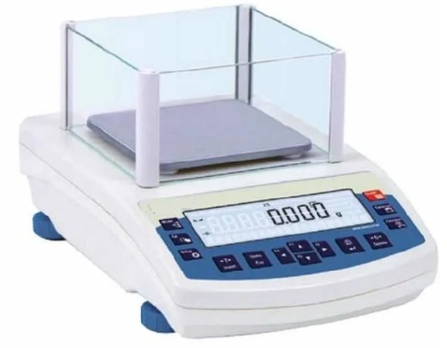

**ESPECIFICACIONES TÉCNICAS**

* Balanza analítica 750gr
* precisión de 0.001 gr.

**MÉTODO DE EJECUCIÓN**

El contratista suministrará e instalará todo el mobiliario y/o equipo incluido en esta partida de acuerdo a las Especificaciones Técnicas. El trabajo se ejecutará utilizando las herramientas y los equipos adecuados.

**UNIDAD DE MEDIDA:**

La unidad de medida será por Und. (Unidad).

**MÉTODO DE MEDICIÓN**

Para el cómputo se considerará la colocación e instalación del mobiliario y/o equipo y su puesta en operación.

**FORMA DE PAGO:**

El pago se hará por mobiliario y/o equipo entregado e instalado al precio unitario definido en el presupuesto, y previa aprobación del supervisor quien velará por su correcta ejecución en obra, el precio incluye el pago por materiales, mano de obra, equipos, herramientas y cualquier imprevisto necesario para la correcta instalación.

* 1. **CABINA DE SEGURIDAD BIOLÓGICA 0.90X1.50X2.20**

**DESCRIPCIÓN**

Las CSB están diseñadas para proteger al trabajador, la atmósfera del laboratorio y los materiales de trabajo de la exposición a las salpicaduras y los aerosoles infecciosos que pueden generarse al manipular material que contiene agentes infecciosos.

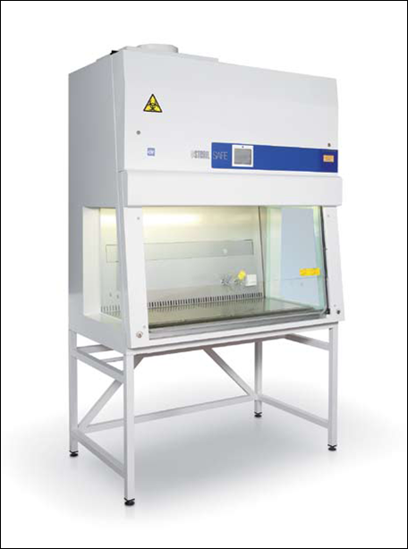

**ESPECIFICACIONES TÉCNICAS:**

**MÉTODO DE EJECUCIÓN**

El contratista suministrará e instalará todo el mobiliario y/o equipo incluido en esta partida de acuerdo a las Especificaciones Técnicas. El trabajo se ejecutará utilizando las herramientas y los equipos adecuados.

**UNIDAD DE MEDIDA:**

La unidad de medida será por Und. (Unidad).

**MÉTODO DE MEDICIÓN**

Para el cómputo se considerará la colocación e instalación del mobiliario y/o equipo y su puesta en operación.

**FORMA DE PAGO:**

El pago se hará por mobiliario y/o equipo entregado e instalado al precio unitario definido en el presupuesto, y previa aprobación del supervisor quien velará por su correcta ejecución en obra, el precio incluye el pago por materiales, mano de obra, equipos, herramientas y cualquier imprevisto necesario para la correcta instalación.

* 1. **CENTRIFUGA (0.42X0.75X0.30)**

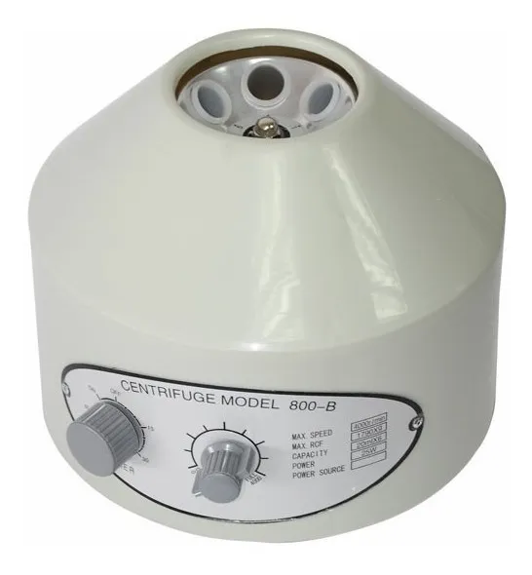

**ESPECIFICACIONES TECNICAS**

|  |  |
| --- | --- |
| Potencia | 170 W |
| Capacidad máxima | 36 x 2,0 ml |
| Velocidad de giro máxima | 15000 min-1 |
| Velocidad de giro mínima | 200 min-1 |
| Supresión de interferencias | EN 61326 |
| Dimensiones | 271 x 310 x 418 mm |
| Altura con la cubierta abierta | 527 mm |
| Peso sin rotor | 13 |
| Energía cinética máxima | 5176 Nm |
| Ruido máx. durante el funcionamiento | aprox. 59 dB (A) |
| Aceleración máxima (rotor 12134) | 13 segundos |
| Desaceleración mínima (rotor 12134) | 13 segundos |

**MÉTODO DE EJECUCIÓN**

El contratista suministrará e instalará todo el mobiliario y/o equipo incluido en esta partida de acuerdo a las Especificaciones Técnicas. El trabajo se ejecutará utilizando las herramientas y los equipos adecuados.

**UNIDAD DE MEDIDA:**

La unidad de medida será por Und. (Unidad).

**MÉTODO DE MEDICIÓN**

Para el cómputo se considerará la colocación e instalación del mobiliario y/o equipo y su puesta en operación.

**FORMA DE PAGO:**

El pago se hará por mobiliario y/o equipo entregado e instalado al precio unitario definido en el presupuesto, y previa aprobación del supervisor quien velará por su correcta ejecución en obra, el precio incluye el pago por materiales, mano de obra, equipos, herramientas y cualquier imprevisto necesario para la correcta instalación.

* 1. **EXTINTOR TIPO A**

Un extintor de incendios es un aparato que contiene un agente extintor del fuego, el cual puede ser proyectado y dirigido sobre el fuego por la acción de una presión interna, destinado a sofocar un fuego incipiente o controlado hasta la llegada de personal especializado, nunca deben utilizarse para fuegos muy grandes.



**ESPECIFICACIONES TÉCNICAS**

* TipoA
* Cilindro fabricado en lámina calibre 14 rolada en frío.
* Pintura horneada de alta resistencia.
* Válvula de perfil de aluminio**.**

**MÉTODO DE EJECUCIÓN**

El contratista suministrará e instalará todo el mobiliario y/o equipo incluido en esta partida de acuerdo a las Especificaciones Técnicas. El trabajo se ejecutará utilizando las herramientas y los equipos adecuados.

**UNIDAD DE MEDIDA:**

La unidad de medida será por Und. (Unidad).

**MÉTODO DE MEDICIÓN**

Para el cómputo se considerará la colocación e instalación del mobiliario y/o equipo y su puesta en operación.

**FORMA DE PAGO:**

El pago se hará por mobiliario y/o equipo entregado e instalado al precio unitario definido en el presupuesto, y previa aprobación del supervisor quien velará por su correcta ejecución en obra, el precio incluye el pago por materiales, mano de obra, equipos, herramientas y cualquier imprevisto necesario para la correcta instalación.

* 1. Horno esterilizador con aire caliente (0.43x0.43x0.62)
  2. MECHEROS DE ALCOHOL

**DESCRIPCIÓN**

Mechero de uso habitual en laboratorios de química o biología ideal para el calentamiento de instrumentos de vidrio (tubos de ensayo, matraces, etc) o la esterilización de material metálico. Es una fuente de calor de baja intensidad que funciona con alcohol metílico (alcohol de quemar).

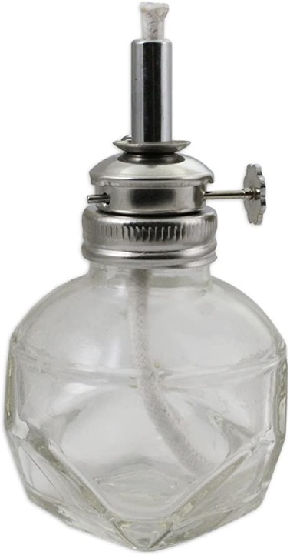

**ESPECIFICACIONES TÉCNICAS**

* Capacidad: 80 ml.
* Material: acero inoxidable.

**MÉTODO DE EJECUCIÓN**

El contratista suministrará e instalará todo el mobiliario y/o equipo incluido en esta partida de acuerdo a las Especificaciones Técnicas. El trabajo se ejecutará utilizando las herramientas y los equipos adecuados.

**UNIDAD DE MEDIDA:**

La unidad de medida será por Und. (Unidad).

**MÉTODO DE MEDICIÓN**

Para el cómputo se considerará la colocación e instalación del mobiliario y/o equipo y su puesta en operación.

**FORMA DE PAGO:**

El pago se hará por mobiliario y/o equipo entregado e instalado al precio unitario definido en el presupuesto, y previa aprobación del supervisor quien velará por su correcta ejecución en obra, el precio incluye el pago por materiales, mano de obra, equipos, herramientas y cualquier imprevisto necesario para la correcta instalación.

* 1. Microscopio digital

**Descripción:**

Los microscopios digitales son microscopios que funcionan sin oculares. Una cámara digital actúa como detector. Las imágenes se visualizan en una pantalla o monitor, de forma que el puesto de trabajo del microscopio se convierte en un ergonómico puesto de ordenador



**ESPECIFICACIONES TÉCNICAS**

* Tipo de fuente de luz LED
* Ángulo de visión real 30 Grados
* Ampliación máxima 2500 x

**MÉTODO DE EJECUCIÓN**

El contratista suministrará e instalará todo el mobiliario y/o equipo incluido en esta partida de acuerdo a las Especificaciones Técnicas. El trabajo se ejecutará utilizando las herramientas y los equipos adecuados.

**UNIDAD DE MEDIDA:**

La unidad de medida será por Und. (Unidad).

**MÉTODO DE MEDICIÓN**

Para el cómputo se considerará la colocación e instalación del mobiliario y/o equipo y su puesta en operación.

**FORMA DE PAGO:**

El pago se hará por mobiliario y/o equipo entregado e instalado al precio unitario definido en el presupuesto, y previa aprobación del supervisor quien velará por su correcta ejecución en obra, el precio incluye el pago por materiales, mano de obra, equipos, herramientas y cualquier imprevisto necesario para la correcta instalación.

* 1. Microscopios binoculares



* 1. PC portatil 15"

**Descripción**

Computadora portátil (laptop) de 8 núcleos con pantalla de 15 pulgadas, disco sólido, permitirán un rendimiento óptimo en la ejecución de aplicativos.

Por las características físicas planteadas este equipo podrá ser utilizado tanto en el salón de clases para el desarrollo de actividades pedagógicas, así como en las aulas de innovación pedagógica de la institución.



**ESPECIFICACIONES TECNICAS**

3D2Y2LT#ABM-OH

* **PROCESADOR:** 
  + N.° de núcleos de CPU: 8
  + N.° de subprocesos: 16
  + eloj de aumento máx.: Hasta 4.4GHz
  + Reloj base: 1.9 GHz
  + Caché L2 total: 4MB
  + Caché L3 total: 16MB
* CAMARA WEB: CAMARA WEB: SI.
* ALMACENAMIENTO: 512 GB SSD.
* GARANTIA DE FABRICA: G. F: 36 MESES ON-SITE.
* RAM: RAM: 8 GB DDR4 3200 400 MHz.
* COMPONENTES: ADAPTADOR AC SMART DE 45 WATT, MANUAL, CABLE DE PODER.
* SUITE OFIMATICA: SUITE OFIMATICA PRE-INSTALADA: MICROSOFT OFFICE HOME & BUSINESS 2019.
* CONECTIVIDAD LAN: LAN: SI.
* CONECTIVIDAD BLUETOOTH: BLUETOOTH: SI.
* VIDEO HDMI: HDMI: SI.
* PANTALLA: PANTALLA: LCD CON RETROILUMINACION LED 14.0" 1366X768 PIXELES.
* CONECTIVIDAD WLAN: WLAN: SI.
* BATERIA: BATERIA: LI-PO 3 CELDAS.
* SISTEMA OPERATIVO: SIST. OPER: WINDOWS 10 PRO 64 BITS ESPAÑOL.

**MÉTODO DE EJECUCIÓN**

El contratista suministrará e instalará todo el mobiliario y/o equipo incluido en esta partida de acuerdo a las Especificaciones Técnicas. El trabajo se ejecutará utilizando las herramientas y los equipos adecuados.

**UNIDAD DE MEDIDA:**

La unidad de medida será por Und. (Unidad).

**MÉTODO DE MEDICIÓN**

Para el cómputo se considerará la colocación e instalación del mobiliario y/o equipo y su puesta en operación.

**FORMA DE PAGO:**

El pago se hará por mobiliario y/o equipo entregado e instalado al precio unitario definido en el presupuesto, y previa aprobación del supervisor quien velará por su correcta ejecución en obra, el precio incluye el pago por materiales, mano de obra, equipos, herramientas y cualquier imprevisto necesario para la correcta instalación.

1. PANTALLA INTERACTIVA

**DESCRIPCIÓN**

Una pantalla interactiva es un dispositivo montado que permite a los usuarios hacer presentaciones visuales vibrantes y controlar los datos en pantalla a través de interacciones de pantalla táctil digital. Disponible en una variedad de tamaños, los paneles interactivos del LCD o LED, son convenientes para los espacios colaborativos que van desde las aulas preescolares pequeñas a las salas de juntas corporativas expansivas.



**ESPECIFICACIONES TÉCNICAS MÍNIMAS**

• Tipo inglass, tipo lápiz táctil lápiz pasivo con imagen tiempo de respuesta 6.7ms como mínimo.

• procesador quad (1.7ghz) 2mb l2 memoria ram lpddr4 1.6ghz 64bit 2.5gb graficos gpu: 760mhz o similar

• almacenamiento (ssd) 8 gb (2,65 gb ocupado por o / s, 5,35 gb disponible) multimedia n / a puertos io usb 2.0 s/w flip s/w sistema operativo que permita conectividad con ios, os, win, linux

• video vga: vga: no.

• pantalla: pantalla: led y/o lcd 85.0" 3840x2160 pixeles. O superior.

• video hdmi: hdmi: si.

• conectividad lan: lan: si.

• conectividad wlan: wlan: si.

• conectividad usb: usb: si.

• garantia de fabrica: g. F: 36 meses on-site.

Incluye rack para instalación de la pantalla, así como tornillos para el anclaje en el rack y pared.

**MÉTODO DE EJECUCIÓN**

El contratista suministrará e instalará todo el mobiliario y/o equipo incluido en esta partida de acuerdo a las Especificaciones Técnicas. El trabajo se ejecutará utilizando las herramientas y los equipos adecuados.

**UNIDAD DE MEDIDA:**

La unidad de medida será por Und. (Unidad).

**MÉTODO DE MEDICIÓN**

Para el cómputo se considerará la colocación e instalación del mobiliario y/o equipo y su puesta en operación.

**FORMA DE PAGO:**

El pago se hará por mobiliario y/o equipo entregado e instalado al precio unitario definido en el presupuesto, y previa aprobación del supervisor quien velará por su correcta ejecución en obra, el precio incluye el pago por materiales, mano de obra, equipos, herramientas y cualquier imprevisto necesario para la correcta instalación.

1. EQUIPAMIENTO MODULO DE CONECTIVIDAD SECUNDARIA
   1. **CÁMARA FILMADORA**

**DESCRIPCIÓN**

**La cámara de vídeo, videocámara o cámara de televisión es un dispositivo que captura imágenes convirtiéndolas en señales eléctricas, en la mayoría de los casos a señal de vídeo, también conocida como señal de televisión.**

**IMAGEN**



**ESPECIFICACIONES TÉCNICAS.**

**Requisitos de alimentación**

**Entrada de CC: 8.4V, batería: 7,2 V o similar**

**Consumo eléctrico máximo.**

**Aprox. 6,3 W (durante la grabación con visor y XAVC HD 1080/60i 50 Mbps)**

**Aprox. 6,6 W (durante la grabación con LCD y XAVC HD 1080/60i 50 Mbps)**

**Temperatura de funcionamiento**

**De 0 °C a 40 °C como mínimo**

**De 32 °F a 104 °F**

**Temperatura de almacenamiento**

**De -20 °C a +60 °C**

**De -4 °F a +140 °F**

**Tiempo de duración de la batería minimo.**

**Aprox. 260 min. con batería NP-F770 (durante la grabación con LCD, XAVC 1080/60i, 50 Mbps) o formato superior**

**Aprox. 400 min. con batería NP-F970 (durante la grabación con LCD, XAVC 1080/60i, 50 Mbps) o formato superior.**

**Formato de grabación (vídeo) soportados**

**XAVC QFHD: MPEG-4 AVC/H.264 4:2:0 de perfil largo**

**XAVC HD: MPEG-4 AVC/H.264 4:2:2 de perfil largo**

**Proxy XAVC: MPEG-4 AVC/H.264 4:2:0 de perfil largo**

**MPEG HD422: MPEG-2 422P@HL 4:2:2 de perfil largo**

**MPEG HD420: MPEG-2 MP@HL 4:2:0 de perfil largo**

**MPEG HD Proxy: MPEG-4 AVC/H.264 4:2:0 de perfil largo**

**AVCHD: Compatible con formatos MPEG-4 AVC/H.264 AVCHD 2.0**

**Formato de grabación (audio) soportados**

**XAVC QFHD: PCM lineal de 2 canales, 24 bits, 48 kHz**

**XAVC HD: PCM lineal de 2 canales, 24 bits, 48 kHz**

**Proxy XAVC: AAC-LC (2 canales), 16 bits, 48 kHz**

**MPEG HD422: PCM lineal de 2 canales, 24 bits, 48 kHz**

**MPEG HD420: PCM lineal (2 canales), 16 bits, 48 kHz**

**MPEG HD Proxy: AAC-LC (2 canales), 16 bits, 48 kHz**

**AVCHD: PCM lineal (2 canales), 16 bits, 48 kHz/Dolby Digital (2 canales), 16 bits, 48 kHz**

**Frecuencia de cuadro de grabación mínimos soportados**

**XAVC QFHD (3840 x 2160) a 29,97p, 25p, 23,98p, 100 Mbps/60 Mbps**

**XAVC HD (1920 x 1080) a 59.94p, 50p, 50 Mbps/35 Mbps**

**XAVC HD (1920 x 1080) a 59.94i, 50i, 50 Mbps/35 Mbps/25 Mbps**

**XAVC HD (1920 x 1080) a 29.97p, 25p, 23.98p, 50 Mbps/35 Mbps**

**XAVC HD (1280 x 720) a 59,94p, 50p, 50 Mbps**

**XAVC Proxy (1280 x 720) a 59.94p, 50p, 29.97p, 25p, 23.98p, 9 Mbps**

**XAVC Proxy (640 x 360) a 59.94p, 50p, 29.97p, 25p, 23.98p, 3 Mbps**

**MPEG HD422 (1920 x 1080) a 59.94i, 50i, 29.97p, 25p, 23.98p, 50 Mbps**

**MPEG HD422 (1280 x 720) a 59.94p, 50p, 50 Mbps**

**MPEG HD420 (1920 x 1080) a 59.94i, 50i, 29.97p, 25p, 23.98p, modo HQ (35 Mbps)**

**MPEG HD420 (1440 x 1080) a 59.94i, 50i, modo HQ (35 Mbps)**

**Frecuencia de cuadro de grabación (continuado) mínimos soportados.**

**MPEG HD420 (1280 x 720) a 59.94p, 50p, modo HQ (35 Mbps)**

**MPEG HD Proxy (1280 x 720) a 59.94p, 50p, 29.97p, 25p, 23.98p, 9 Mbps**

**MPEG HD Proxy (640 x 360) a 59.94p, 50p, 29.97p, 25p, 23.98p, 3 Mbps**

**AVCHD (1920 x 1080) a 59.94p, 50p, modo PS (28 Mbps)**

**AVCHD (1920 x 1080) a 59.94i/50i/29.97p/25p/23.98p, modo FX (24 Mbps), modo FH (17 Mbps)**

**AVCHD (1280 x 720) a 59.94p, 50p, modo FX (24 Mbps), modo FH (17 Mbps), modo HQ (9 Mbps)**

**Objetivo**

**Montura del objetivo Fijo**

**Relación de zoom 12x (óptico), servo**

**Distancia focal f= 9,3 - 111,6 mm equivalente a f= 29,0 - 348,0 mm en objetivos de 35 mm (16:9)**

**Iris De F2,8 a F4,5 seleccionable automático/manual**

**Enfoque Seleccionable AF/MF, de 10 mm a ∞ (gran angular), de 1000 mm a ∞ (teleobjetivo)**

**Estabilizador de la imagen**

**Desplazamiento de la lente conmutable ON/OFF**

**Diámetro de filtro M62 mm**

**Sección de cámara**

**Dispositivo de imagen (tipo)**

**Sensor CMOS Exmor RS retroiluminado de tipo 1,0 (13,2 mm x 8,8 mm)**

**Dispositivo de imagen (recuento de pixels)**

**Aprox. 20 millones de píxeles (totales)**

**Aprox. 14,2 millones de píxeles (efectivos)**

**MÉTODO DE EJECUCIÓN**

**El contratista suministrará e instalará todo el mobiliario y/o equipo incluido en esta partida de acuerdo a las Especificaciones Técnicas. El trabajo se ejecutará utilizando las herramientas y los equipos adecuados.**

**UNIDAD DE MEDIDA:**

**La unidad de medida será por Und. (Unidad).**

**MÉTODO DE MEDICIÓN**

**Para el cómputo se considerará la colocación e instalación del mobiliario y/o equipo y su puesta en operación.**

**FORMA DE PAGO:**

**El pago se hará por mobiliario y/o equipo entregado e instalado al precio unitario definido en el presupuesto, y previa aprobación del supervisor quien velará por su correcta ejecución en obra, el precio incluye el pago por materiales, mano de obra, equipos, herramientas y cualquier imprevisto necesario para la correcta instalación.**

1. **CÁMARA FOTOGRÁFICA**

**Descripción**

La cámara es ideal para usuarios Smart que deseen mejorar la calidad fotográfica. Deberá de tener características sencillas para su uso, permitiendo de esa manera una mayor eficiencia en la obtención de tomas.

Deberá de incluir una pantalla LCD que permita una previsualización de las tomas.



**ESPECIFICACIONES TÉCNICAS:**

* Píxeles efectivos (aprox. MP)
* 24 megapíxeles con valores ISO de 12000 o superior
* Procesamiento de imágenes
* precisión del enfoque automático de visión en directo “Live View” y AF
* Velocidad de disparo continuo (fps)
* 7 fps con seguimiento AF/AE o superior.
* Los valores de visión en directo deben de ser mayores a los de seguimiento AF/AE
* Puntos AF a través del visor
* 45 puntos AF tipo cruz
* 27 puntos f/8 compatibles o superior
* Sensor de medición
* Sensor de medición RGB+IR de 7560 píxeles y
* 63 zonas (9 x 7) como mínimo.
* Vídeos/frecuencias de fotogramas
* Full HD (1920 x 1080)
* 60, 50, 30, 25, 24 fps como mínimo.
* Wi-Fi
* Disparo remoto a través de la aplicación o un PC/Mac

**MÉTODO DE EJECUCIÓN**

El contratista suministrará e instalará todo el mobiliario y/o equipo incluido en esta partida de acuerdo a las Especificaciones Técnicas. El trabajo se ejecutará utilizando las herramientas y los equipos adecuados.

**UNIDAD DE MEDIDA:**

La unidad de medida será por Und. (Unidad).

**MÉTODO DE MEDICIÓN**

Para el cómputo se considerará la colocación e instalación del mobiliario y/o equipo y su puesta en operación.

**FORMA DE PAGO:**

El pago se hará por mobiliario y/o equipo entregado e instalado al precio unitario definido en el presupuesto, y previa aprobación del supervisor quien velará por su correcta ejecución en obra, el precio incluye el pago por materiales, mano de obra, equipos, herramientas y cualquier imprevisto necesario para la correcta instalación.

1. **EQUIPAMIENTO REPOSTERÍA SECUNDARIA**
   1. **AMASADORA MEZCLADORA 20 LITROS**

**DESCRIPCIÓN:**

La máquina cuenta con 3 velocidades. Puede ser regulada según lo que se desee batir. El batidor provee gran fuerza al momento de ejecutar las mezclas.  
  
Las batidoras industriales de 20 litros son ideales para cualquier proceso de panadería, repostería, pastelería y cualquier emprendimiento que requiera realizar los 3 procesos que realiza la máquina.

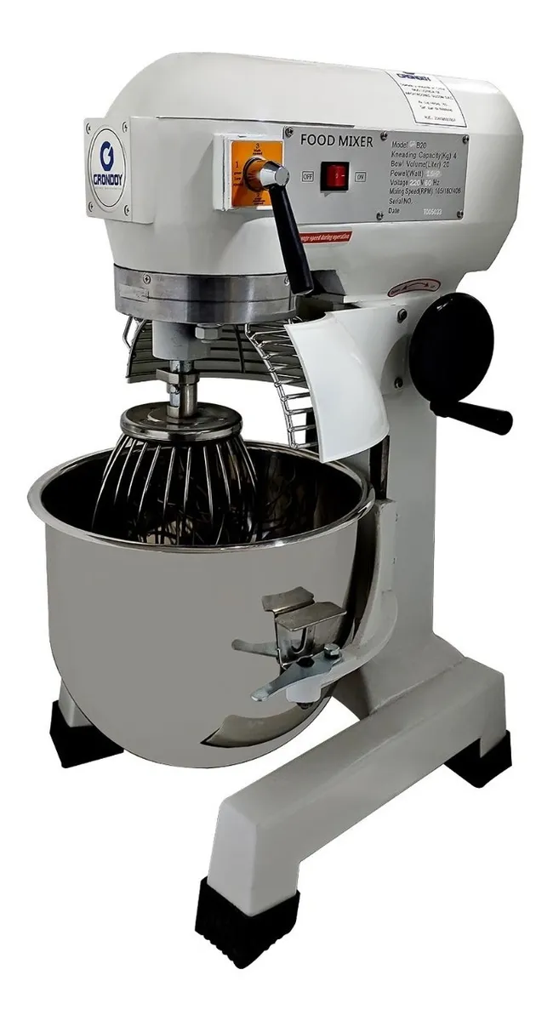

**ESPECIFICACIONES TÉCNICAS MÍNIMAS:**

* Velocidad mezcladora 130 190 390 Rpm
* 3 paletas: batido, amasado, mezclado
* Material Aleación de aluminio, acrílico resistente y acero inoxidable
* Bowl de acero matizado movible para limpieza
* Energía: 1.1 Kw
* Voltaje 220 monofásico 50~60 Hz

**MÉTODO DE EJECUCIÓN**

El contratista suministrará e instalará todo el mobiliario y/o equipo incluido en esta partida de acuerdo a las Especificaciones Técnicas. El trabajo se ejecutará utilizando las herramientas y los equipos adecuados.

**UNIDAD DE MEDIDA:**

La unidad de medida será por Und. (Unidad).

**MÉTODO DE MEDICIÓN**

Para el cómputo se considerará la colocación e instalación del mobiliario y/o equipo y su puesta en operación.

**FORMA DE PAGO:**

El pago se hará por mobiliario y/o equipo entregado e instalado al precio unitario definido en el presupuesto, y previa aprobación del supervisor quien velará por su correcta ejecución en obra, el precio incluye el pago por materiales, mano de obra, equipos, herramientas y cualquier imprevisto necesario para la correcta instalación.

* 1. Cocina industrial con horno incorporado 0.85x0.90

Imagen referencial

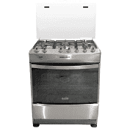

|  |  |
| --- | --- |
| Número de patas | 4 |
| Termostato | No |
| Recomendaciones De Uso | Enchufe la cocina. Abra la válvula de gas. Presione y gire en sentido antihorario la perilla del quemador a encender. |
| Encendido | Electrónico |
| Temporizador | Si |
| ¿Dónde usarlo? | En su cocina. |
| Características | Horno con máxima eficiencia. Calienta platos. Traba de seguridad en perillas. |
| Material De La Tapa | Vidrio templado |
| Tipo De Panel | Análogo |
| Modelo | Paris |
| Alto (cm) | 96.5 cm |
| Ancho (cm) | 76 cm |
| Garantía | 1 Año |
| Incluye | 1 parrilla cromada y 1 fuente aporcelanada. |

**MÉTODO DE EJECUCIÓN**

El contratista suministrará e instalará todo el mobiliario y/o equipo incluido en esta partida de acuerdo a las Especificaciones Técnicas. El trabajo se ejecutará utilizando las herramientas y los equipos adecuados.

**UNIDAD DE MEDIDA:**

La unidad de medida será por Und. (Unidad).

**MÉTODO DE MEDICIÓN**

Para el cómputo se considerará la colocación e instalación del mobiliario y/o equipo y su puesta en operación.

**FORMA DE PAGO:**

El pago se hará por mobiliario y/o equipo entregado e instalado al precio unitario definido en el presupuesto, y previa aprobación del supervisor quien velará por su correcta ejecución en obra, el precio incluye el pago por materiales, mano de obra, equipos, herramientas y cualquier imprevisto necesario para la correcta instalación.

* 1. Congeladora 10x0.73

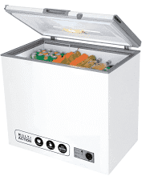

|  |  |
| --- | --- |
| **Sku** | 1003797 |
| **Marca** | Coldex |
| **Modelo** | CH10 |
| **Capacidad Litros** | 247L |
| **Peso** | 50kg |
| **Tecnología de descongelamiento** | multi-action |
| **Temperatura máxima de congelamiento** | -24° C |
| **Alto (Cm)** | 96cm |
| **Ancho (Cm)** | 102cm |
| **Profundidad (Cm)** | 72cm |
| **Garantía** | 1 año |

* 1. Horno rotatorio 2.00x1.30

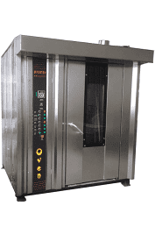

CARACTERISTICAS TECNICAS

* Condición :Nuevo
* Industrias aplicables :Hoteles en, Planta de fabricación, Reparación de maquinaria tiendas, Restaurante, Uso en el hogar, Venta al por menor, Tienda de alimentos, Alimentos y Bebidas tiendas
* Voltaje :380 V
* Energía (W) :48kw/h
* Dimensión (L*W*H) :2000*1800*2200mm
* Peso :1300 kg
* Certificación :Ce
* Garantía:1 año
* Servicio postventa ofrecido:Video de apoyo técnico
* Los campos de aplicación:Molino de harina, Catering comercial, Comida de fábrica, Panadería
* Función :Hornear galletas, pan y pasteles
* Materias primas :Harina, Carne
* Salida de nombre del producto:Pastel de pan galletas
* Product Name :Factory price italy bread bakery hot air rotary oven for bakery
* Usage:bakery oven for bread, biscuit, pizza, cake, etc.
* MOQ :1 Set bakery rotary oven
* Material :Stainless Steel bakery rotary oven
* Keywords :bakery rotary oven
* Advantage :Simple Operation easy to maintain
* Tray size :400*600mm
* Trays quantity :16/32/64 trays available
* Heating source :Electric,gas, diesel

1. EQUIPAMIENTO SALA DE DOCENTES SECUNDARIA
   1. Computadora para escritorio monitor de 20" Incl. UPS

**DESCRIPCIÓN**

Pc de escritorioserá implementado en el aula de innovación pedagógica del nivel primario.

Deberá de incluir el software necesario con la finalidad de poder desarrollar las actividades de manera eficiente, este equipo además deberá de tener características que le permitan resistir un trabajo continuo ya que serán utilizados de manera permanente por los estudiantes del nivel de primaria.





**ESPECIFICACIONES PC**

* PROCESADOR 8 CORE 16 SUBPROCURADORES DE 3.10 / 4.30 GHZ 12 MB DE L2 + L3 CACHE O SUPERIOR.
* MEMORIA DE 16 GB
* DISCO SSD DE 520 GB
* LAN 10/100/1000 MB/S
* WIRELESS ESTANDAR SI
* BLUETOOTH SI
* **PUERTOS POSTERIOR** 
  + HDMI 1
  + DISPLAY PORT 1
  + RJ-45 1
  + 2 x USB 3.2 GEN 1 TIPO-A
  + 2 x USB 3.2 GEN 2 TIPO-A
* **PUERTOS FRONTAL** 
  + 1 x USB 3.2 GEN 2 TIPO-C
  + 2 x USB 3.2 GEN 2
  + 1 x CONECTOR 3.5MM UAJ - UNIVERSAL AUDIO JACK CON SOPORTE DE AURICULARES CTIA/ OMTP
* TECLADO Y MOUSE DE LA MISMA MARCA DE LA PC

**ESPECIFICACIONES monitor**

* FHD (1920 x 1080) o superior.
* IPS
* 22 pulgadas o superior
* Entradas: 1 VGA; 1 USB Type-B; 1 DisplayPort 1.4 (with HDCP support); 1 HDMI 1.4 (with HDCP support); 4 USB-A 3.2 Gen 1 Como minima

**MÉTODO DE EJECUCIÓN**

El contratista suministrará e instalará todo el mobiliario y/o equipo incluido en esta partida de acuerdo a las Especificaciones Técnicas. El trabajo se ejecutará utilizando las herramientas y los equipos adecuados.

**UNIDAD DE MEDIDA:**

La unidad de medida será por Und. (Unidad).

**MÉTODO DE MEDICIÓN**

Para el cómputo se considerará la colocación e instalación del mobiliario y/o equipo y su puesta en operación.

**FORMA DE PAGO:**

El pago se hará por mobiliario y/o equipo entregado e instalado al precio unitario definido en el presupuesto, y previa aprobación del supervisor quien velará por su correcta ejecución en obra, el precio incluye el pago por materiales, mano de obra, equipos, herramientas y cualquier imprevisto necesario para la correcta instalación.

* 1. **HORNO MICROHONDAS**

**Descripción**

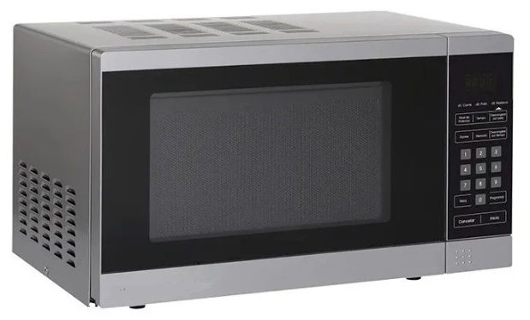

**ESPECIFICACIONES TÉCNICAS:**

* Capacidad para 20 lt.
* Panel digital
* Bloqueo de seguridad para niños
* Función de cocción rápida
* Alarma
* Luz interior
* Plato giratorio

**MÉTODO DE EJECUCIÓN**

El contratista suministrará e instalará todo el mobiliario y/o equipo incluido en esta partida de acuerdo a las Especificaciones Técnicas. El trabajo se ejecutará utilizando las herramientas y los equipos adecuados.

**UNIDAD DE MEDIDA:**

La unidad de medida será por Und. (Unidad).

**MÉTODO DE MEDICIÓN**

Para el cómputo se considerará la colocación e instalación del mobiliario y/o equipo y su puesta en operación.

**FORMA DE PAGO:**

El pago se hará por mobiliario y/o equipo entregado e instalado al precio unitario definido en el presupuesto, y previa aprobación del supervisor quien velará por su correcta ejecución en obra, el precio incluye el pago por materiales, mano de obra, equipos, herramientas y cualquier imprevisto necesario para la correcta instalación.

* 1. Impresora multifuncional

**DESCRIPCIÓN**

Será implementado en el aula de innovación pedagógica, la impresora deberá de abastecer el flujo de trabajo que el aula lo requiera, con capacidad de poder ser instalada en red.

Deberá de tener funciones de escaneo en carpetas todo ello configurable.



**ESPECIFICACIONES TÉCNICAS**

|  |  |
| --- | --- |
| Tipo | Multifuncional A4 monocromo |
| Tecnología | KYOCERA ECOSYS Láser, plataforma de soluciones HyPAS |
| Velocidad (ppm) | Hasta 55 páginas por minuto en A4 B/N |
| Resolución (ppp) | 1.200 x 1.200 ppp (impresión), 600 x 600 ppp (escaneo y copia) |
| Tiempo de calentamiento (seg.) | Aprox. 25 segundos o menos |
| Tiempo de primera impresión (seg.) | Aprox. 4,9 segundos o menos |
| Tiempo de primera copia (seg.) | Aprox. 6 segundos o menos |
| Dimensiones An x P x Al (mm) | 480 x 495 x 590 |
| Peso (kg) | 24,1 kg |
| Consumo de energía | Imprimiendo: 711 W / Copiando: 731 W |
| Fuente de alimentación | AC 220 ~ 240 V, 50 Hz |
| Certificados | TÜV/GS, CE Este producto ha sido fabricado de acuerdo a la norma de calidad ISO 9001 y las pautas medioambientales ISO 14001 |
| Memoria | 1 GB RAM / 3 GB RAM + 128 GB SSD |

**Interfaces**

|  |  |
| --- | --- |
| Interfaces estándar | USB 2.0 (Hi-Speed), 2 x ranura USB 2.0, Gigabit Ethernet 10Base-T/100BaseTX/1000BaseT (IPV6, IPV4, IPSec), Wi-Fi (IEEE 802.11b/g/n) opcional, 1 ranuras eKUIO para servidor interno de impresión opcional o tarjeta SD opcional |

**MÉTODO DE EJECUCIÓN**

El contratista suministrará e instalará todo el mobiliario y/o equipo incluido en esta partida de acuerdo a las Especificaciones Técnicas. El trabajo se ejecutará utilizando las herramientas y los equipos adecuados.

**UNIDAD DE MEDIDA:**

La unidad de medida será por Und. (Unidad).

**MÉTODO DE MEDICIÓN**

Para el cómputo se considerará la colocación e instalación del mobiliario y/o equipo y su puesta en operación.

**FORMA DE PAGO:**

El pago se hará por mobiliario y/o equipo entregado e instalado al precio unitario definido en el presupuesto, y previa aprobación del supervisor quien velará por su correcta ejecución en obra, el precio incluye el pago por materiales, mano de obra, equipos, herramientas y cualquier imprevisto necesario para la correcta instalación.

* 1. Refrigeradora

**DESCRIPCIÓN**



**ESPECIFICACIONES TÉCNICAS**

Bruto para congelador (litros) 292

Bruto para conservador (litros) 489

Neto total (litros) 685

Neto para congelador (litros) 206

Neto para conservador (litros) 479

Dispensador con filtro de agua Sí

Tipo de pantalla Exterior, HUB LCD

**MÉTODO DE EJECUCIÓN**

El contratista suministrará e instalará todo el mobiliario y/o equipo incluido en esta partida de acuerdo a las Especificaciones Técnicas. El trabajo se ejecutará utilizando las herramientas y los equipos adecuados.

**UNIDAD DE MEDIDA:**

La unidad de medida será por Und. (Unidad).

**MÉTODO DE MEDICIÓN**

Para el cómputo se considerará la colocación e instalación del mobiliario y/o equipo y su puesta en operación.

**FORMA DE PAGO:**

El pago se hará por mobiliario y/o equipo entregado e instalado al precio unitario definido en el presupuesto, y previa aprobación del supervisor quien velará por su correcta ejecución en obra, el precio incluye el pago por materiales, mano de obra, equipos, herramientas y cualquier imprevisto necesario para la correcta instalación.

* 1. PC portátil 15"

Computadora portátil (laptop) i7 de 10ma generación con pantalla de 15 pulgadas, disco sólido, permitirán un rendimiento óptimo en la ejecución de aplicativos.

Por las características físicas planteadas este equipo podrá ser utilizado tanto en el salón de clases para el desarrollo de actividades pedagógicas, así como en las aulas de innovación pedagógica de la institución.



**ESPECIFICACIONES TECNICAS**

|  |  |
| --- | --- |
| **Procesador** | Intel Core i7-10 gen, Frecuencia de 1.8 GHz hasta 4.9 GHz - 4 núcleos, 8MB cache, 10ma Generación o superior. |
| **Memoria RAM** | 8 GB DDR4 a 2666 MHz - Ampliable |
| **Disco Duro** | 1 TB 5400RPM + 256 Gb SSD |
| **Pantalla** | LED 15.6" IPS FHD |
| **Tarjeta de video** | de 2 GB dedicado |
| **Conectividad** | LAN: 10/100/1000 Gigabit  WAN: Wi-FI: 802.11ac + Bluetooth 4.1 |
| **Multimedia** | Cámara web HD 720P integrada  Entrada para auriculares estéreo/micrófono |
| **Puertos y Ranuras** | 1 x HDMI  1 x USB 3.1  1 x USB 2.0  1 x RJ45  3.5mm combo audio jack |
| **Batería** | 3 celdas, Litio Polímero (Li-Polímero), capacidad de batería 3220 mAh |

**MÉTODO DE EJECUCIÓN**

El contratista suministrará e instalará todo el mobiliario y/o equipo incluido en esta partida de acuerdo a las Especificaciones Técnicas. El trabajo se ejecutará utilizando las herramientas y los equipos adecuados.

**UNIDAD DE MEDIDA:**

La unidad de medida será por Und. (Unidad).

**MÉTODO DE MEDICIÓN**

Para el cómputo se considerará la colocación e instalación del mobiliario y/o equipo y su puesta en operación.

**FORMA DE PAGO:**

El pago se hará por mobiliario y/o equipo entregado e instalado al precio unitario definido en el presupuesto, y previa aprobación del supervisor quien velará por su correcta ejecución en obra, el precio incluye el pago por materiales, mano de obra, equipos, herramientas y cualquier imprevisto necesario para la correcta instalación.

1. EQUIPAMIENTO SECRETARIA SECUNDARIA
   1. Computadora para escritorio monitor de 20" Incl. UPS

**DESCRIPCIÓN**

Pc de escritorioserá implementado en el aula de innovación pedagógica del nivel primario.

Deberá de incluir el software necesario con la finalidad de poder desarrollar las actividades de manera eficiente, este equipo además deberá de tener características que le permitan resistir un trabajo continuo ya que serán utilizados de manera permanente por los estudiantes del nivel de primaria.





**ESPECIFICACIONES PC**

* PROCESADOR 8 CORE 16 SUBPROCURADORES DE 3.10 / 4.30 GHZ 12 MB DE L2 + L3 CACHE O SUPERIOR.
* MEMORIA DE 16 GB
* DISCO SSD DE 520 GB
* LAN 10/100/1000 MB/S
* WIRELESS ESTANDAR SI
* BLUETOOTH SI
* **PUERTOS POSTERIOR** 
  + HDMI 1
  + DISPLAY PORT 1
  + RJ-45 1
  + 2 x USB 3.2 GEN 1 TIPO-A
  + 2 x USB 3.2 GEN 2 TIPO-A
* **PUERTOS FRONTAL** 
  + 1 x USB 3.2 GEN 2 TIPO-C
  + 2 x USB 3.2 GEN 2
  + 1 x CONECTOR 3.5MM UAJ - UNIVERSAL AUDIO JACK CON SOPORTE DE AURICULARES CTIA/ OMTP
* TECLADO Y MOUSE DE LA MISMA MARCA DE LA PC

**ESPECIFICACIONES monitor**

* FHD (1920 x 1080) o superior.
* IPS
* 22 pulgadas o superior
* Entradas: 1 VGA; 1 USB Type-B; 1 DisplayPort 1.4 (with HDCP support); 1 HDMI 1.4 (with HDCP support); 4 USB-A 3.2 Gen 1 Como minima

**MÉTODO DE EJECUCIÓN**

El contratista suministrará e instalará todo el mobiliario y/o equipo incluido en esta partida de acuerdo a las Especificaciones Técnicas. El trabajo se ejecutará utilizando las herramientas y los equipos adecuados.

**UNIDAD DE MEDIDA:**

La unidad de medida será por Und. (Unidad).

**MÉTODO DE MEDICIÓN**

Para el cómputo se considerará la colocación e instalación del mobiliario y/o equipo y su puesta en operación.

**FORMA DE PAGO:**

El pago se hará por mobiliario y/o equipo entregado e instalado al precio unitario definido en el presupuesto, y previa aprobación del supervisor quien velará por su correcta ejecución en obra, el precio incluye el pago por materiales, mano de obra, equipos, herramientas y cualquier imprevisto necesario para la correcta instalación.

* 1. Impresora multifuncional

**DESCRIPCIÓN**

Será implementado en el aula de innovación pedagógica, la impresora deberá de abastecer el flujo de trabajo que el aula lo requiera, con capacidad de poder ser instalada en red.

Deberá de tener funciones de escaneo en carpetas todo ello configurable.



**ESPECIFICACIONES TÉCNICAS**

|  |  |
| --- | --- |
| Tipo | Multifuncional A4 monocromo |
| Tecnología | KYOCERA ECOSYS Láser, plataforma de soluciones HyPAS |
| Velocidad (ppm) | Hasta 55 páginas por minuto en A4 B/N |
| Resolución (ppp) | 1.200 x 1.200 ppp (impresión), 600 x 600 ppp (escaneo y copia) |
| Tiempo de calentamiento (seg.) | Aprox. 25 segundos o menos |
| Tiempo de primera impresión (seg.) | Aprox. 4,9 segundos o menos |
| Tiempo de primera copia (seg.) | Aprox. 6 segundos o menos |
| Dimensiones An x P x Al (mm) | 480 x 495 x 590 |
| Peso (kg) | 24,1 kg |
| Consumo de energía | Imprimiendo: 711 W / Copiando: 731 W |
| Fuente de alimentación | AC 220 ~ 240 V, 50 Hz |
| Certificados | TÜV/GS, CE Este producto ha sido fabricado de acuerdo a la norma de calidad ISO 9001 y las pautas medioambientales ISO 14001 |
| Memoria | 1 GB RAM / 3 GB RAM + 128 GB SSD |

**Interfaces**

|  |  |
| --- | --- |
| Interfaces estándar | USB 2.0 (Hi-Speed), 2 x ranura USB 2.0, Gigabit Ethernet 10Base-T/100BaseTX/1000BaseT (IPV6, IPV4, IPSec), Wi-Fi (IEEE 802.11b/g/n) opcional, 1 ranuras eKUIO para servidor interno de impresión opcional o tarjeta SD opcional |

**MÉTODO DE EJECUCIÓN**

El contratista suministrará e instalará todo el mobiliario y/o equipo incluido en esta partida de acuerdo a las Especificaciones Técnicas. El trabajo se ejecutará utilizando las herramientas y los equipos adecuados.

**UNIDAD DE MEDIDA:**

La unidad de medida será por Und. (Unidad).

**MÉTODO DE MEDICIÓN**

Para el cómputo se considerará la colocación e instalación del mobiliario y/o equipo y su puesta en operación.

**FORMA DE PAGO:**

El pago se hará por mobiliario y/o equipo entregado e instalado al precio unitario definido en el presupuesto, y previa aprobación del supervisor quien velará por su correcta ejecución en obra, el precio incluye el pago por materiales, mano de obra, equipos, herramientas y cualquier imprevisto necesario para la correcta instalación.

1. EQUIPAMIENTO SUB DIRECCION SECUNDARIA
   1. Computadora para escritorio monitor de 20" Incl. UPS

**DESCRIPCIÓN**

Pc de escritorioserá implementado en el aula de innovación pedagógica del nivel primario.

Deberá de incluir el software necesario con la finalidad de poder desarrollar las actividades de manera eficiente, este equipo además deberá de tener características que le permitan resistir un trabajo continuo ya que serán utilizados de manera permanente por los estudiantes del nivel de primaria.





**ESPECIFICACIONES PC**

* PROCESADOR 8 CORE 16 SUBPROCURADORES DE 3.10 / 4.30 GHZ 12 MB DE L2 + L3 CACHE O SUPERIOR.
* MEMORIA DE 16 GB
* DISCO SSD DE 520 GB
* LAN 10/100/1000 MB/S
* WIRELESS ESTANDAR SI
* BLUETOOTH SI
* **PUERTOS POSTERIOR** 
  + HDMI 1
  + DISPLAY PORT 1
  + RJ-45 1
  + 2 x USB 3.2 GEN 1 TIPO-A
  + 2 x USB 3.2 GEN 2 TIPO-A
* **PUERTOS FRONTAL** 
  + 1 x USB 3.2 GEN 2 TIPO-C
  + 2 x USB 3.2 GEN 2
  + 1 x CONECTOR 3.5MM UAJ - UNIVERSAL AUDIO JACK CON SOPORTE DE AURICULARES CTIA/ OMTP
* TECLADO Y MOUSE DE LA MISMA MARCA DE LA PC

**ESPECIFICACIONES monitor**

* FHD (1920 x 1080) o superior.
* IPS
* 22 pulgadas o superior
* Entradas: 1 VGA; 1 USB Type-B; 1 DisplayPort 1.4 (with HDCP support); 1 HDMI 1.4 (with HDCP support); 4 USB-A 3.2 Gen 1 Como minima

**MÉTODO DE EJECUCIÓN**

El contratista suministrará e instalará todo el mobiliario y/o equipo incluido en esta partida de acuerdo a las Especificaciones Técnicas. El trabajo se ejecutará utilizando las herramientas y los equipos adecuados.

**UNIDAD DE MEDIDA:**

La unidad de medida será por Und. (Unidad).

**MÉTODO DE MEDICIÓN**

Para el cómputo se considerará la colocación e instalación del mobiliario y/o equipo y su puesta en operación.

**FORMA DE PAGO:**

El pago se hará por mobiliario y/o equipo entregado e instalado al precio unitario definido en el presupuesto, y previa aprobación del supervisor quien velará por su correcta ejecución en obra, el precio incluye el pago por materiales, mano de obra, equipos, herramientas y cualquier imprevisto necesario para la correcta instalación.

* 1. Impresora multifuncional

**DESCRIPCIÓN**

Será implementado en el aula de innovación pedagógica, la impresora deberá de abastecer el flujo de trabajo que el aula lo requiera, con capacidad de poder ser instalada en red.

Deberá de tener funciones de escaneo en carpetas todo ello configurable.



**ESPECIFICACIONES TÉCNICAS**

|  |  |
| --- | --- |
| Tipo | Multifuncional A4 monocromo |
| Tecnología | KYOCERA ECOSYS Láser, plataforma de soluciones HyPAS |
| Velocidad (ppm) | Hasta 55 páginas por minuto en A4 B/N |
| Resolución (ppp) | 1.200 x 1.200 ppp (impresión), 600 x 600 ppp (escaneo y copia) |
| Tiempo de calentamiento (seg.) | Aprox. 25 segundos o menos |
| Tiempo de primera impresión (seg.) | Aprox. 4,9 segundos o menos |
| Tiempo de primera copia (seg.) | Aprox. 6 segundos o menos |
| Dimensiones An x P x Al (mm) | 480 x 495 x 590 |
| Peso (kg) | 24,1 kg |
| Consumo de energía | Imprimiendo: 711 W / Copiando: 731 W |
| Fuente de alimentación | AC 220 ~ 240 V, 50 Hz |
| Certificados | TÜV/GS, CE Este producto ha sido fabricado de acuerdo a la norma de calidad ISO 9001 y las pautas medioambientales ISO 14001 |
| Memoria | 1 GB RAM / 3 GB RAM + 128 GB SSD |

**Interfaces**

|  |  |
| --- | --- |
| Interfaces estándar | USB 2.0 (Hi-Speed), 2 x ranura USB 2.0, Gigabit Ethernet 10Base-T/100BaseTX/1000BaseT (IPV6, IPV4, IPSec), Wi-Fi (IEEE 802.11b/g/n) opcional, 1 ranuras eKUIO para servidor interno de impresión opcional o tarjeta SD opcional |

**MÉTODO DE EJECUCIÓN**

El contratista suministrará e instalará todo el mobiliario y/o equipo incluido en esta partida de acuerdo a las Especificaciones Técnicas. El trabajo se ejecutará utilizando las herramientas y los equipos adecuados.

**UNIDAD DE MEDIDA:**

La unidad de medida será por Und. (Unidad).

**MÉTODO DE MEDICIÓN**

Para el cómputo se considerará la colocación e instalación del mobiliario y/o equipo y su puesta en operación.

**FORMA DE PAGO:**

El pago se hará por mobiliario y/o equipo entregado e instalado al precio unitario definido en el presupuesto, y previa aprobación del supervisor quien velará por su correcta ejecución en obra, el precio incluye el pago por materiales, mano de obra, equipos, herramientas y cualquier imprevisto necesario para la correcta instalación.

1. **EQUIPAMIENTO SUM SECUNDARIA**
   1. **PC PORTATIL 15"**

**Descripción**

Computadora portátil (laptop) de 8 núcleos con pantalla de 15 pulgadas, disco sólido, permitirán un rendimiento óptimo en la ejecución de aplicativos.

Por las características físicas planteadas este equipo podrá ser utilizado tanto en el salón de clases para el desarrollo de actividades pedagógicas, así como en las aulas de innovación pedagógica de la institución.



**ESPECIFICACIONES TECNICAS**

3D2Y2LT#ABM-OH

* **PROCESADOR:** 
  + N.° de núcleos de CPU: 8
  + N.° de subprocesos: 16
  + eloj de aumento máx.: Hasta 4.4GHz
  + Reloj base: 1.9 GHz
  + Caché L2 total: 4MB
  + Caché L3 total: 16MB
* CAMARA WEB: CAMARA WEB: SI.
* ALMACENAMIENTO: 512 GB SSD.
* GARANTIA DE FABRICA: G. F: 36 MESES ON-SITE.
* RAM: RAM: 8 GB DDR4 3200 400 MHz.
* COMPONENTES: ADAPTADOR AC SMART DE 45 WATT, MANUAL, CABLE DE PODER.
* SUITE OFIMATICA: SUITE OFIMATICA PRE-INSTALADA: MICROSOFT OFFICE HOME & BUSINESS 2019.
* CONECTIVIDAD LAN: LAN: SI.
* CONECTIVIDAD BLUETOOTH: BLUETOOTH: SI.
* VIDEO HDMI: HDMI: SI.
* PANTALLA: PANTALLA: LCD CON RETROILUMINACION LED 14.0" 1366X768 PIXELES.
* CONECTIVIDAD WLAN: WLAN: SI.
* BATERIA: BATERIA: LI-PO 3 CELDAS.
* SISTEMA OPERATIVO: SIST. OPER: WINDOWS 10 PRO 64 BITS ESPAÑOL.

**MÉTODO DE EJECUCIÓN**

El contratista suministrará e instalará todo el mobiliario y/o equipo incluido en esta partida de acuerdo a las Especificaciones Técnicas. El trabajo se ejecutará utilizando las herramientas y los equipos adecuados.

**UNIDAD DE MEDIDA:**

La unidad de medida será por Und. (Unidad).

**MÉTODO DE MEDICIÓN**

Para el cómputo se considerará la colocación e instalación del mobiliario y/o equipo y su puesta en operación.

**FORMA DE PAGO:**

El pago se hará por mobiliario y/o equipo entregado e instalado al precio unitario definido en el presupuesto, y previa aprobación del supervisor quien velará por su correcta ejecución en obra, el precio incluye el pago por materiales, mano de obra, equipos, herramientas y cualquier imprevisto necesario para la correcta instalación.

* + 1. **PANTALLA INTERACTIVA**

**DESCRIPCIÓN**

Una pantalla interactiva es un dispositivo montado que permite a los usuarios hacer presentaciones visuales vibrantes y controlar los datos en pantalla a través de interacciones de pantalla táctil digital. Disponible en una variedad de tamaños, los paneles interactivos del LCD o LED, son convenientes para los espacios colaborativos que van desde las aulas preescolares pequeñas a las salas de juntas corporativas expansivas.



**ESPECIFICACIONES TÉCNICAS MÍNIMAS**

• Tipo inglass, tipo lápiz táctil lápiz pasivo con imagen tiempo de respuesta 6.7ms como mínimo.

• procesador quad (1.7ghz) 2mb l2 memoria ram lpddr4 1.6ghz 64bit 2.5gb graficos gpu: 760mhz o similar

• almacenamiento (ssd) 8 gb (2,65 gb ocupado por o / s, 5,35 gb disponible) multimedia n / a puertos io usb 2.0 s/w flip s/w sistema operativo que permita conectividad con ios, os, win, linux

• video vga: vga: no.

• pantalla: pantalla: led y/o lcd 85.0" 3840x2160 pixeles. O superior.

• video hdmi: hdmi: si.

• conectividad lan: lan: si.

• conectividad wlan: wlan: si.

• conectividad usb: usb: si.

• garantia de fabrica: g. F: 36 meses on-site.

Incluye rack para instalación de la pantalla, así como tornillos para el anclaje en el rack y pared.

**MÉTODO DE EJECUCIÓN**

El contratista suministrará e instalará todo el mobiliario y/o equipo incluido en esta partida de acuerdo a las Especificaciones Técnicas. El trabajo se ejecutará utilizando las herramientas y los equipos adecuados.

**UNIDAD DE MEDIDA:**

La unidad de medida será por Und. (Unidad).

**MÉTODO DE MEDICIÓN**

Para el cómputo se considerará la colocación e instalación del mobiliario y/o equipo y su puesta en operación.

**FORMA DE PAGO:**

El pago se hará por mobiliario y/o equipo entregado e instalado al precio unitario definido en el presupuesto, y previa aprobación del supervisor quien velará por su correcta ejecución en obra, el precio incluye el pago por materiales, mano de obra, equipos, herramientas y cualquier imprevisto necesario para la correcta instalación.

* + 1. **CAJA ACUSTICA AUTOAMPLIFICADA DE 1600W**

**DESCRIPCIÓN**

Dispositivo de audio el cual se instalará en el SUM del colegio, estos altavoces por sus características sonoras permitirán un adecuado sistema Array o arreglo de altavoces, permitiendo a su vez una alta calidad sonora, manteniendo los estándares y calidad adecuados relacionados al tema de medio ambiente, cuidando de esta manera la salud en un entorno auditivo adecuado.

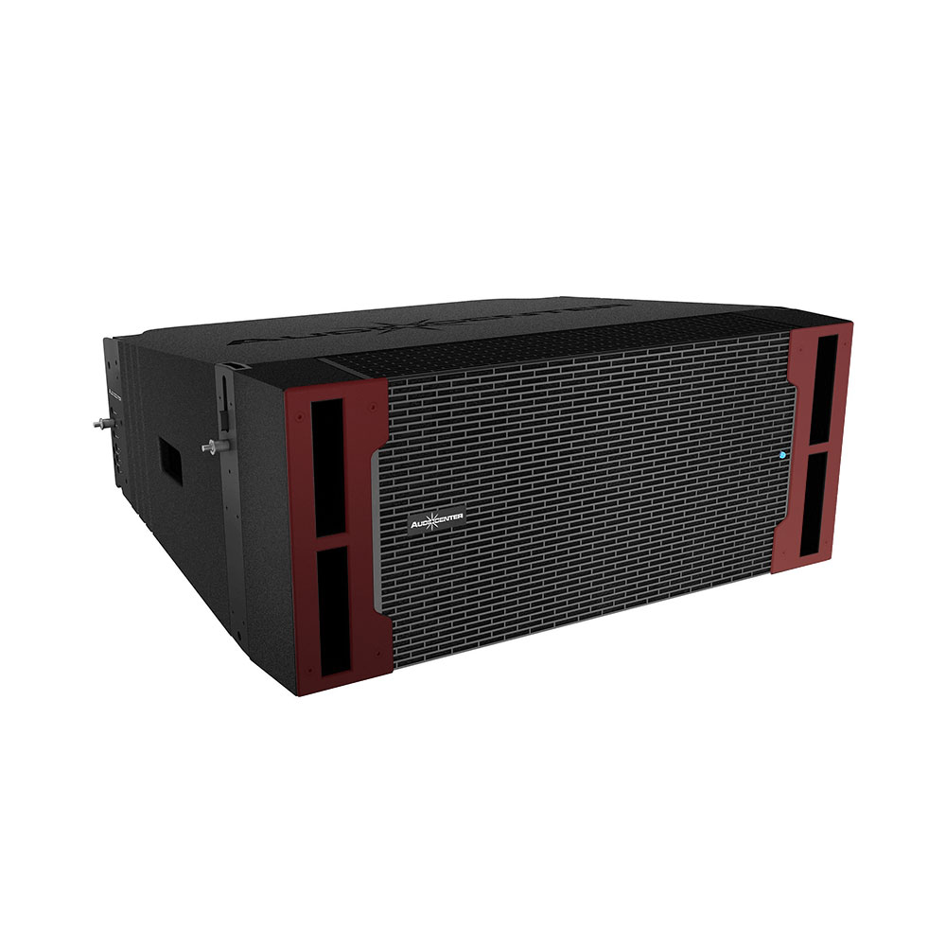

**Especificaciones Técnicas**

|  |  |
| --- | --- |
| **Tipo** | Altavoz activo de rango completo controlado por DSP |
| **Solicitud** | 3 gabinetes mínimo, 16 gabinetes máximo por arreglo |
| **Respuesta de frecuencia** (6dB cámara anecoica) | 57Hz20KHz |
| **Máximo SPL calculado / 1M** | 133dB |
| **Conductor LF / MF** | Controlador de ferrita Beyma personalizado, bobina móvil de 2.5 « |
| **Conductor de alta frecuencia** | Controlador de ferrita Beyma personalizado, salida de 1.4 «, bobina de voz de 2.84» |
| **Ángulo de cobertura horizontal** (simétrico) | 100° |
| **Ángulo de cobertura vertical** (simétrico) | Depende de la cantidad del altavoz y la curvatura de la matriz de líneas |
| **AMPLIFICADOR** | |
| **Circuito amplificador** | Clase d |
| **Potencia** (estándares RMS) | 1600W o superior |
| **Respuesta de frecuencia** (1W 8Ω 2ch) | 20Hz20KHz (± 0.5dB) |
| **Distorsión de intermodulación** | ＜0.05% |
| **Distorsión armónica total** | ＜0.05% |
| **Protección** | Protección de CC, protección contra cortocircuitos, protección contra sobrecalentamiento, protección contra sobrecarga de entrada, protección contra sobrecarga de salida, protección de arranque suave, protección contra sobretensión, protección contra subtensión |
| **Sistema de refrigeración** | Enfriamiento con ventiladores |
| **DSP** | |
| **Procesador** | Frecuencia de muestreo de señal de 96 kHz, precisión de 56 bits |
| **Preajustes** | Lineal, HFX, W / SUB |
| **Transversal** | Controlado por DSP |
| **Salida entrada** |  |
| **Entrada de señal** | 1 × NEUTRIK ® hembra XLR |
| **Salida de señal** | 1 × NEUTRIK ® XLR masculino |
| **Entrada de alimentación** | Powercon NAC3MPA |
| **Salida de potencia** | NAC3MPB |
| **Tensión de trabajo** | 85V265V 50Hz (60Hz) |
| **Gabinete** | |
| **Ajuste de ángulo** | 0°, 1°, 2°, 3°, 4°, 6°, 8°, 10° |
| **Material del gabinete** | Contrachapado de abedul ruso fabricado en CNC |

**MÉTODO DE EJECUCIÓN**

El contratista suministrará e instalará todo el mobiliario y/o equipo incluido en esta partida de acuerdo a las Especificaciones Técnicas. El trabajo se ejecutará utilizando las herramientas y los equipos adecuados.

**UNIDAD DE MEDIDA:**

La unidad de medida será por Und. (Unidad).

**MÉTODO DE MEDICIÓN**

Para el cómputo se considerará la colocación e instalación del mobiliario y/o equipo y su puesta en operación.

**FORMA DE PAGO:**

El pago se hará por mobiliario y/o equipo entregado e instalado al precio unitario definido en el presupuesto, y previa aprobación del supervisor quien velará por su correcta ejecución en obra, el precio incluye el pago por materiales, mano de obra, equipos, herramientas y cualquier imprevisto necesario para la correcta instalación.

* + 1. **PARLANTES ACTIVOS DE 1400W**

**DESCRIPCIÓN**

Este sistema de audio tipo 2 permitirá una sonorización directa, manteniendo una angulación de 100 grados, logrando de esta manera complementar el sistema principal de audio.



**ESPECIFICACIONES TÉCNICAS**

|  |  |
| --- | --- |
| **Tipo** | Altavoz activo de rango completo controlado por DSP |
| **Solicitud** | 3 gabinetes mínimo, 16 gabinetes máximo por arreglo |
| **Respuesta de frecuencia** (6dB cámara anecoica) | 57Hz20KHz |
| **Máximo SPL calculado / 1M** | 133dB |
| **Conductor LF / MF** | Controlador de ferrita Beyma personalizado, bobina móvil de 2.5 « |
| **Conductor de alta frecuencia** | Controlador de ferrita Beyma personalizado, salida de 1.4 «, bobina de voz de 2.84» |
| **Ángulo de cobertura horizontal** (simétrico) | 100° |
| **Ángulo de cobertura vertical** (simétrico) | Depende de la cantidad del altavoz y la curvatura de la matriz de líneas |
| **AMPLIFICADOR** | |
| **Circuito amplificador** | Clase d |
| **Potencia** (estándares RMS) | 1400W o superior |
| **Respuesta de frecuencia** (1W 8Ω 2ch) | 20Hz20KHz (± 0.5dB) |
| **Distorsión de intermodulación** | ＜0.05% |
| **Distorsión armónica total** | ＜0.05% |
| **Protección** | Protección de CC, protección contra cortocircuitos, protección contra sobrecalentamiento, protección contra sobrecarga de entrada, protección contra sobrecarga de salida, protección de arranque suave, protección contra sobretensión, protección contra subtensión |
| **Sistema de refrigeración** | Enfriamiento con ventiladores |
| **DSP** | |
| **Procesador** | Frecuencia de muestreo de señal de 96 kHz, precisión de 56 bits |
| **Preajustes** | Lineal, HFX, W / SUB |
| **Transversal** | Controlado por DSP |
| **Salida entrada** |  |
| **Entrada de señal** | 1 × NEUTRIK ® hembra XLR |
| **Salida de señal** | 1 × NEUTRIK ® XLR masculino |
| **Entrada de alimentación** | Powercon NAC3MPA |
| **Salida de potencia** | NAC3MPB |
| **Tensión de trabajo** | 85V265V 50Hz (60Hz) |
| **Gabinete** | |
| **Ajuste de ángulo** | 0°, 1°, 2°, 3°, 4°, 6°, 8°, 10° |
| **Material del gabinete** | Contrachapado de abedul ruso fabricado en CNC |

**MÉTODO DE EJECUCIÓN**

El contratista suministrará e instalará todo el mobiliario y/o equipo incluido en esta partida de acuerdo a las Especificaciones Técnicas. El trabajo se ejecutará utilizando las herramientas y los equipos adecuados.

**UNIDAD DE MEDIDA:**

La unidad de medida será por Und. (Unidad).

**MÉTODO DE MEDICIÓN**

Para el cómputo se considerará la colocación e instalación del mobiliario y/o equipo y su puesta en operación.

**FORMA DE PAGO:**

El pago se hará por mobiliario y/o equipo entregado e instalado al precio unitario definido en el presupuesto, y previa aprobación del supervisor quien velará por su correcta ejecución en obra, el precio incluye el pago por materiales, mano de obra, equipos, herramientas y cualquier imprevisto necesario para la correcta instalación.

* + 1. **CAJA ACUSTICA AUTOAMPLIFICADA SUB BAJO**

**DESCRIPCIÓN**

Los parlantes con una frecuencia baja, permiten complementar una sonorización adecuada manteniendo un rango de sonido completo permitiendo además un uso variable ya sea para eventos musicales, talleres, teatros, y todo tipo de actividades en los cuales sea necesario contar con un sistema de audio eficiente y evitando el ruido que contamine el ambiente del SUM del colegio.

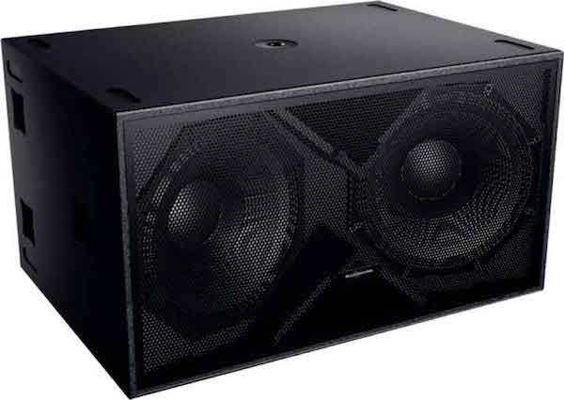

CAJA ACUSTICA AUTOAMPLIFICADA SUB BAJO Respuesta de frecuencia (cámara anecoica de 6dB): 32 Hz150 Hz,Máximo SPL calculado / 1M: 140 Db, Circuito del amplificador: Clase D, Potencia (estándares RMS): 2800W

**Especificaciones Técnicas**

* Potencia Nominal Amplificador LF 3600 W pico
* Respuesta en Frecuencia (10 dB) 32 Hz – 125 Hz
* SPL Nominal de Pico Máximo a 1 m 140 dB
* Crossover Interno 100 Hz
* Material del Recinto Contrachapado de Abedul
* Color/Acabado Negra/Pintura ISOflex
* Conectores Input: Female XLR
* Loop Thru: Male XLR
* AC Input: powerCON
* AC Output: powerCON
* Tensión Nominal 6.0 A, 115 V, 50 Hz/60 Hz
* 3.0 A, 230 V, 50 Hz/60 Hz

**MÉTODO DE EJECUCIÓN**

El contratista suministrará e instalará todo el mobiliario y/o equipo incluido en esta partida de acuerdo a las Especificaciones Técnicas. El trabajo se ejecutará utilizando las herramientas y los equipos adecuados.

**UNIDAD DE MEDIDA:**

La unidad de medida será por Und. (Unidad).

**MÉTODO DE MEDICIÓN**

Para el cómputo se considerará la colocación e instalación del mobiliario y/o equipo y su puesta en operación.

**FORMA DE PAGO:**

El pago se hará por mobiliario y/o equipo entregado e instalado al precio unitario definido en el presupuesto, y previa aprobación del supervisor quien velará por su correcta ejecución en obra, el precio incluye el pago por materiales, mano de obra, equipos, herramientas y cualquier imprevisto necesario para la correcta instalación.

* + 1. **ESTRUCTURA DE SUJETACION**

**DESCRIPCIÓN**

La estructura se sujetacion permitirá el correcto armado del sistema Array en el SUM, permitiendo de esta manera manejar distintas configuraciones de angulación, altura y dirección del sonido, permitiendo de esta manera una correcta distribución sonora en el ambiente.

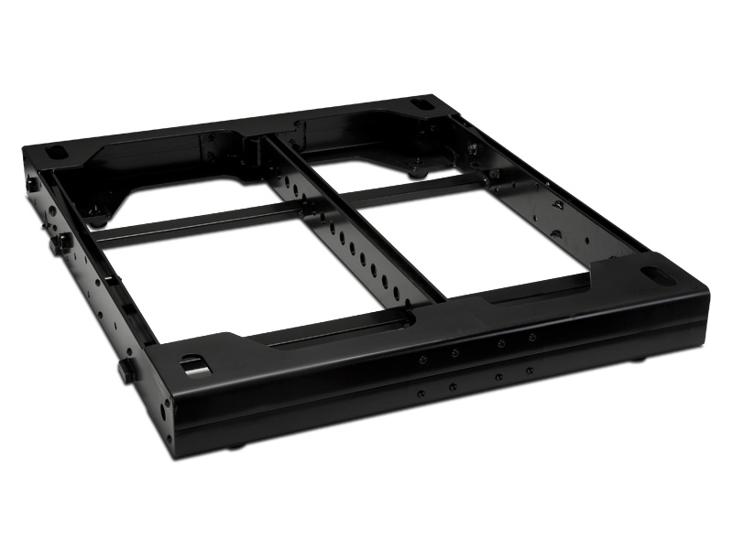

**Especificaciones Técnicas**

* Bumper para sistemas line array.
* Diseñado para colgar hasta un peso máximo de 1800 kg
* (certificado TUV, el peso máximo depende del baricentro del sistema).
* Se puede usar para configuraciones de pila con el hardware suministrado, ya sea en subwoofers DVA o directamente en el escenario. De color negro. Peso: 18.7 Kg (41.22 lbs) o similar

**MÉTODO DE EJECUCIÓN**

El contratista suministrará e instalará todo el mobiliario y/o equipo incluido en esta partida de acuerdo a las Especificaciones Técnicas. El trabajo se ejecutará utilizando las herramientas y los equipos adecuados.

**UNIDAD DE MEDIDA:**

La unidad de medida será por Und. (Unidad).

**MÉTODO DE MEDICIÓN**

Para el cómputo se considerará la colocación e instalación del mobiliario y/o equipo y su puesta en operación.

**FORMA DE PAGO:**

El pago se hará por mobiliario y/o equipo entregado e instalado al precio unitario definido en el presupuesto, y previa aprobación del supervisor quien velará por su correcta ejecución en obra, el precio incluye el pago por materiales, mano de obra, equipos, herramientas y cualquier imprevisto necesario para la correcta instalación.

* + 1. **CAJA REMOTA DE 32 IN 16 OUT**

**DESCRIPCIÓN**

Caja de escenario de 32 entradas / 16 salidas con 32 preamplificadores de micrófono Midas, compatibilidad con Ethernet Ultranet y conectividad digital ADAT

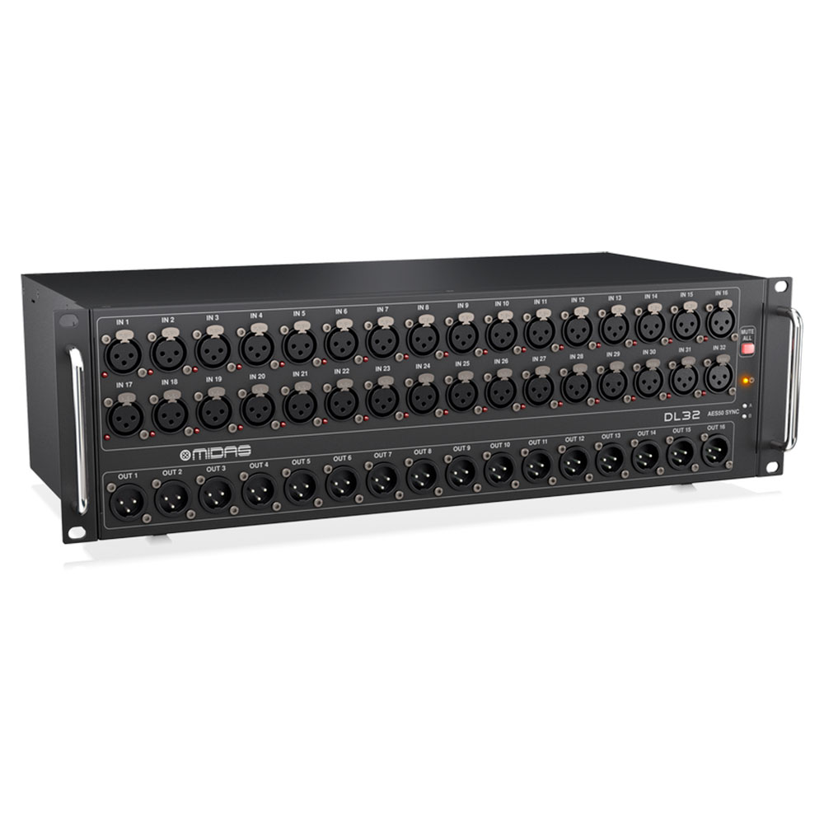

**Especificaciones Técnicas**

* Caja de escenario digital profesional flexible que funciona con sistemas de monitor Powerplay y consolas digitales listas para AES50
* 32 x preamplificadores de micrófono Midas Pro totalmente programables y controlables a distancia le brindan un sonido excepcional, directamente desde el escenario
* 16 x salidas XLR analógicas servo balanceadas le permiten enviar mezclas completas de monitores al escenario
* Los puertos de red AES50 le proporcionan audio digital de latencia ultrabaja que es compatible con los oídos
* Hasta 328 ‘de capacidad de red a través de un solo cable ligero Cat 5e (no incluido)
* Los puertos duales AES50 le permiten conectar en cascada hasta 2 unidades DL32 juntas para un sistema de hasta 64 entradas / 32 salidas
* La medición precisa de LED más las pantallas de 7 segmentos le permiten vigilar de cerca sus niveles
* Salida de auriculares asignable a cualquiera de las entradas / salidas para monitoreo en el escenario
* Salidas ADAT duales para usar en modo divisor y aplicaciones digitales multinúcleo independientes
* MIDI In / Out proporciona comunicación bidireccional entre la consola FOH y los dispositivos MIDI en el escenario
* Durable pero compacto, el chasis de montaje en rack de 3U totalmente de acero proporciona un montaje flexible

**MÉTODO DE EJECUCIÓN**

El contratista suministrará e instalará todo el mobiliario y/o equipo incluido en esta partida de acuerdo a las Especificaciones Técnicas. El trabajo se ejecutará utilizando las herramientas y los equipos adecuados.

**UNIDAD DE MEDIDA:**

La unidad de medida será por Und. (Unidad).

**MÉTODO DE MEDICIÓN**

Para el cómputo se considerará la colocación e instalación del mobiliario y/o equipo y su puesta en operación.

**FORMA DE PAGO:**

El pago se hará por mobiliario y/o equipo entregado e instalado al precio unitario definido en el presupuesto, y previa aprobación del supervisor quien velará por su correcta ejecución en obra, el precio incluye el pago por materiales, mano de obra, equipos, herramientas y cualquier imprevisto necesario para la correcta instalación.

* + 1. **CONSOLA DE MEZCLA DIGITAL DE 40 ENTRADAS**

**DESCRIPCIÓN**

Consola de mezcla digital de 40 entradas, 25 buses. 32 preamplificadores programables MIDAS, faders monitorizados, interfaz de audio y control remoto para Ipad/Smarphone

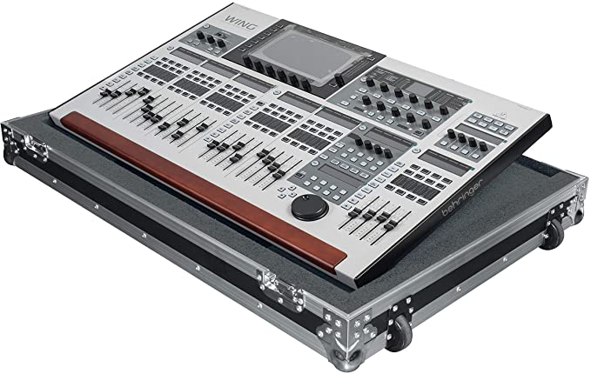

**Especificaciones Técnicas minimas**

* 6 bandas de ecualización paramétrica y dinámica de proceso.
* 16 salidas analógicas XLR más de 6 líneas adicionales de entradas / salidas, 2 conectores de teléfonos y una sección de intercomunicación con micrófono integrado o externo.
* 48 canales digitales.
* 25 faders motorizados de 100 mm.
* Conector USB flash para el almacenamiento de archivos.
* Virtual FX rack con 8 ranuras FX verdadero equipo de música para las simulaciones de alta gama de equipos externos famosos como Klark Teknik DN780, EMT250, etc (incluido).
* Energía ultraalta de 32 bits de DSP "ilimitado" rango dinámico, sin sobrecarga interna y la latencia casi cero entre entradas y salidas.
* Pantalla de alta resolución de color de 7" TFT con controles asociados e individuales RGB gráfica retroiluminada LCD en todos los canales.
* Componentes de alta calidad y construcción extremadamente robusta para una larga vida.

**MÉTODO DE EJECUCIÓN**

El contratista suministrará e instalará todo el mobiliario y/o equipo incluido en esta partida de acuerdo a las Especificaciones Técnicas. El trabajo se ejecutará utilizando las herramientas y los equipos adecuados.

**UNIDAD DE MEDIDA:**

La unidad de medida será por Und. (Unidad).

**MÉTODO DE MEDICIÓN**

Para el cómputo se considerará la colocación e instalación del mobiliario y/o equipo y su puesta en operación.

**FORMA DE PAGO:**

El pago se hará por mobiliario y/o equipo entregado e instalado al precio unitario definido en el presupuesto, y previa aprobación del supervisor quien velará por su correcta ejecución en obra, el precio incluye el pago por materiales, mano de obra, equipos, herramientas y cualquier imprevisto necesario para la correcta instalación.

* + 1. **PROCESADOR DE AUDIO**

**DESCRIPCIÓN**

El procesador de audio es un equipo diseñado para realizar las siguientes funciones principales como eliminación de Feedback 2.7 segundos de alineación y retraso de la zona Control de interfaz gráfica de usuario RS232 PC Classic dbx Compresión y limitación EQ gráfico y paramétrico Función AutoEQ Configuraciones de paso de banda completa, cruce y enrutamiento Control automático de ganancia Generador de ruido rosa y RTA a tiempo completo.

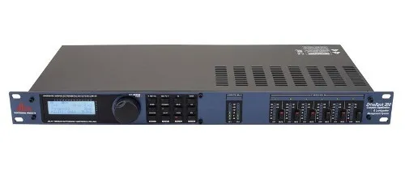

**Especificaciones Técnicas**

* entrada (2) entradas de línea. (1) Entrada de micrófono RTA
* Conectores de entrada (2) Entradas de línea XLR hembra. Entrada de micrófono XLR RTA
* Tipo de entrada Electrónicamente balanceada / filtrada por RF
* Impedancia de entrada> 40 k ohmios
* Entrada máxima + 30dBu con puentes de entrada en la posición +30
* CMRR> 45 dB
* Preamplificador de micrófono Phantom Power + 15VDC (RTA)
* Ruido de entrada equivalente al preamplificador de micrófono (EIN) <110dB, 22Hz22kHz, 150 ohmios (RTA)
* Salida 6 total
* Conectores de salida XLR macho
* Tipo de salida Electrónicamente balanceada, filtrada por RF
* Impedancia de salida 120 ohmios
* Salida máxima + 22dBu
* Convertidor A / D Sistema de conversión dbx Type IV ™
* Rango dinámico A / D (línea)> 113 dB, ponderado A,> 110 dB no ponderado
* Rango dinámico tipo IV> 119 dB, ponderado A, 22 kHz BW; > 117 dB, ponderado A, 22 kHz BW
* Frecuencia de muestreo 48 kHz
* Rango dinámico D / A 112 dB ponderado A, 109dB no ponderado
* Rango dinámico> 110 dB ponderado A,> 107dB no ponderado
* THD + Ruido 0.003% típico a + 4dBu, 1kHz, 0dB de ganancia
* Respuesta de frecuencia 20Hz 20kHz, +/ 0.5dB
* Diafonía entre canales> 110dB, 120dB típico, (entrada a salida:> 100dB)

**MÉTODO DE EJECUCIÓN**

El contratista suministrará e instalará todo el mobiliario y/o equipo incluido en esta partida de acuerdo a las Especificaciones Técnicas. El trabajo se ejecutará utilizando las herramientas y los equipos adecuados.

**UNIDAD DE MEDIDA:**

La unidad de medida será por Und. (Unidad).

**MÉTODO DE MEDICIÓN**

Para el cómputo se considerará la colocación e instalación del mobiliario y/o equipo y su puesta en operación.

**FORMA DE PAGO:**

El pago se hará por mobiliario y/o equipo entregado e instalado al precio unitario definido en el presupuesto, y previa aprobación del supervisor quien velará por su correcta ejecución en obra, el precio incluye el pago por materiales, mano de obra, equipos, herramientas y cualquier imprevisto necesario para la correcta instalación.

* + 1. **SISTEMA DE MONITOREO ACTIVO**

**DESCRIPCIÓN**

Altavoz activo para una variedad de actuación en directo y aplicaciones portátiles. Que cuente con un woofer de 15” y una premium 1” conductor de la compresión que se combinan juntos para producir una reproducción de sonido precisa y los niveles de presión acústica excepcional de 126.5dB.

Este sistema esta conformado por dos parlantes que servirán como monitoreo o retorno de audio en el SUM de la Institución, permitiendo de esta manera un mejor manejo auditivo en dicho ambiente.

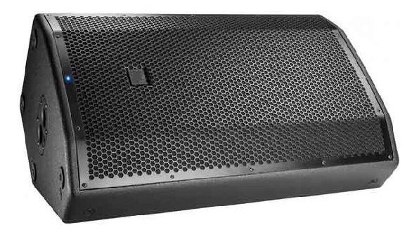

**ESPECIFICACIONES TÉCNICAS**

* **Tipo de altavoz:** 2-Way Active
* **Controlador de alta frecuencia:** 15” Woofer con bobina de 2”
* **Baja frecuencia Driver:** controlador de compresión 1”
* **Respuesta de frecuencia:** 51 Hz – 20 kHz, – 10dB (57 Hz – 19,7 kHz, – 3 dB)
* **Nivel de presión sonora:** 126.5dB (máximo)
* **Frecuencia de crossover:** 2,1 kHz (24 dB/Oct)
* **Tipo de amplificador:** Custom Class-D
* **Amplificador de potencia:** 400W (pÃºa)
* **Conector de entrada de audio:** 1x XLR/TRS, balanceado (Mic/Line)
* **Conector de salida de audio:** 1x XLR, equilibrado (enlace)
* **DSP:** 28-Bit/56-Bit, 48kHz
* **Dispersión:**
  + **Horizontal:** 85° asimétrico hasta / 120° hacia abajo
  + **Vertical:** 85 ° (+ 25 °-60 °)
* **Material de la cubierta:** Polipropileno
* **Rejilla:** Full Metal
* **Montar en poste:** 36 mm
* **Dimensiones:** 415 mm x 725 mm x 391 mm / 16,34 ” x 28,54 ” x 15,39 ” (W x H x D)
* **Peso:** 17,4 kg/38,36 LB

**MÉTODO DE EJECUCIÓN**

El contratista suministrará e instalará todo el mobiliario y/o equipo incluido en esta partida de acuerdo a las Especificaciones Técnicas. El trabajo se ejecutará utilizando las herramientas y los equipos adecuados.

**UNIDAD DE MEDIDA:**

La unidad de medida será por Und. (Unidad).

**MÉTODO DE MEDICIÓN**

Para el cómputo se considerará la colocación e instalación del mobiliario y/o equipo y su puesta en operación.

**FORMA DE PAGO:**

El pago se hará por mobiliario y/o equipo entregado e instalado al precio unitario definido en el presupuesto, y previa aprobación del supervisor quien velará por su correcta ejecución en obra, el precio incluye el pago por materiales, mano de obra, equipos, herramientas y cualquier imprevisto necesario para la correcta instalación.

* + 1. **TECLE DE 5 TONELADAS 3 METROS DE CADENA**

**DESCRIPCIÓN**

Equipo para sujeción de equipos activos

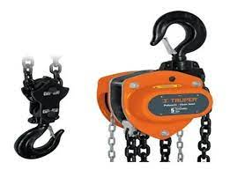

**Especificaciones Técnicas**

* Uso Intensivo
* Capacidad 5 toneladas
* Diámetro de tecle 21 cm
* Grosor de cadena 33 mm
* Longitud de cadena 3 m
* Características Control a distancia con cadena.

**MÉTODO DE EJECUCIÓN**

El contratista suministrará e instalará todo el mobiliario y/o equipo incluido en esta partida de acuerdo a las Especificaciones Técnicas. El trabajo se ejecutará utilizando las herramientas y los equipos adecuados.

**UNIDAD DE MEDIDA:**

La unidad de medida será por Und. (Unidad).

**MÉTODO DE MEDICIÓN**

Para el cómputo se considerará la colocación e instalación del mobiliario y/o equipo y su puesta en operación.

**FORMA DE PAGO:**

El pago se hará por mobiliario y/o equipo entregado e instalado al precio unitario definido en el presupuesto, y previa aprobación del supervisor quien velará por su correcta ejecución en obra, el precio incluye el pago por materiales, mano de obra, equipos, herramientas y cualquier imprevisto necesario para la correcta instalación.

1. EQUIPAMIENTO TALLER DE ARTE – SECUNDARIA
   1. PC PORTATIL 15”

**Descripción**

Computadora portátil (laptop) de 8 núcleos con pantalla de 15 pulgadas, disco sólido, permitirán un rendimiento óptimo en la ejecución de aplicativos.

Por las características físicas planteadas este equipo podrá ser utilizado tanto en el salón de clases para el desarrollo de actividades pedagógicas, así como en las aulas de innovación pedagógica de la institución.



**ESPECIFICACIONES TECNICAS**

3D2Y2LT#ABM-OH

* **PROCESADOR:** 
  + N.° de núcleos de CPU: 8
  + N.° de subprocesos: 16
  + eloj de aumento máx.: Hasta 4.4GHz
  + Reloj base: 1.9 GHz
  + Caché L2 total: 4MB
  + Caché L3 total: 16MB
* CAMARA WEB: CAMARA WEB: SI.
* ALMACENAMIENTO: 512 GB SSD.
* GARANTIA DE FABRICA: G. F: 36 MESES ON-SITE.
* RAM: RAM: 8 GB DDR4 3200 400 MHz.
* COMPONENTES: ADAPTADOR AC SMART DE 45 WATT, MANUAL, CABLE DE PODER.
* SUITE OFIMATICA: SUITE OFIMATICA PRE-INSTALADA: MICROSOFT OFFICE HOME & BUSINESS 2019.
* CONECTIVIDAD LAN: LAN: SI.
* CONECTIVIDAD BLUETOOTH: BLUETOOTH: SI.
* VIDEO HDMI: HDMI: SI.
* PANTALLA: PANTALLA: LCD CON RETROILUMINACION LED 14.0" 1366X768 PIXELES.
* CONECTIVIDAD WLAN: WLAN: SI.
* BATERIA: BATERIA: LI-PO 3 CELDAS.
* SISTEMA OPERATIVO: SIST. OPER: WINDOWS 10 PRO 64 BITS ESPAÑOL.

**MÉTODO DE EJECUCIÓN**

El contratista suministrará e instalará todo el mobiliario y/o equipo incluido en esta partida de acuerdo a las Especificaciones Técnicas. El trabajo se ejecutará utilizando las herramientas y los equipos adecuados.

**UNIDAD DE MEDIDA:**

La unidad de medida será por Und. (Unidad).

**MÉTODO DE MEDICIÓN**

Para el cómputo se considerará la colocación e instalación del mobiliario y/o equipo y su puesta en operación.

**FORMA DE PAGO:**

El pago se hará por mobiliario y/o equipo entregado e instalado al precio unitario definido en el presupuesto, y previa aprobación del supervisor quien velará por su correcta ejecución en obra, el precio incluye el pago por materiales, mano de obra, equipos, herramientas y cualquier imprevisto necesario para la correcta instalación.

* 1. PANTALLA INTERACTIVA

**DESCRIPCIÓN**

Una pantalla interactiva es un dispositivo montado que permite a los usuarios hacer presentaciones visuales vibrantes y controlar los datos en pantalla a través de interacciones de pantalla táctil digital. Disponible en una variedad de tamaños, los paneles interactivos del LCD o LED, son convenientes para los espacios colaborativos que van desde las aulas preescolares pequeñas a las salas de juntas corporativas expansivas.



**ESPECIFICACIONES TÉCNICAS MÍNIMAS**

• Tipo inglass, tipo lápiz táctil lápiz pasivo con imagen tiempo de respuesta 6.7ms como mínimo.

• procesador quad (1.7ghz) 2mb l2 memoria ram lpddr4 1.6ghz 64bit 2.5gb graficos gpu: 760mhz o similar

• almacenamiento (ssd) 8 gb (2,65 gb ocupado por o / s, 5,35 gb disponible) multimedia n / a puertos io usb 2.0 s/w flip s/w sistema operativo que permita conectividad con ios, os, win, linux

• video vga: vga: no.

• pantalla: pantalla: led y/o lcd 85.0" 3840x2160 pixeles. O superior.

• video hdmi: hdmi: si.

• conectividad lan: lan: si.

• conectividad wlan: wlan: si.

• conectividad usb: usb: si.

• garantia de fabrica: g. F: 36 meses on-site.

Incluye rack para instalación de la pantalla, así como tornillos para el anclaje en el rack y pared.

**MÉTODO DE EJECUCIÓN**

El contratista suministrará e instalará todo el mobiliario y/o equipo incluido en esta partida de acuerdo a las Especificaciones Técnicas. El trabajo se ejecutará utilizando las herramientas y los equipos adecuados.

**UNIDAD DE MEDIDA:**

La unidad de medida será por Und. (Unidad).

**MÉTODO DE MEDICIÓN**

Para el cómputo se considerará la colocación e instalación del mobiliario y/o equipo y su puesta en operación.

**FORMA DE PAGO:**

El pago se hará por mobiliario y/o equipo entregado e instalado al precio unitario definido en el presupuesto, y previa aprobación del supervisor quien velará por su correcta ejecución en obra, el precio incluye el pago por materiales, mano de obra, equipos, herramientas y cualquier imprevisto necesario para la correcta instalación.

1. EQUIPAMIENTO TUTPRIA -SECUNDARIA
   1. COMPUTADORA PARA ESCRITORIO MONITOR DE 20” INCL.UPS

**DESCRIPCIÓN**

Pc de escritorioserá implementado en el aula de innovación pedagógica del nivel primario.

Deberá de incluir el software necesario con la finalidad de poder desarrollar las actividades de manera eficiente, este equipo además deberá de tener características que le permitan resistir un trabajo continuo ya que serán utilizados de manera permanente por los estudiantes del nivel de primaria.





**ESPECIFICACIONES PC**

* PROCESADOR 8 CORE 16 SUBPROCURADORES DE 3.10 / 4.30 GHZ 12 MB DE L2 + L3 CACHE O SUPERIOR.
* MEMORIA DE 16 GB
* DISCO SSD DE 520 GB
* LAN 10/100/1000 MB/S
* WIRELESS ESTANDAR SI
* BLUETOOTH SI
* **PUERTOS POSTERIOR** 
  + HDMI 1
  + DISPLAY PORT 1
  + RJ-45 1
  + 2 x USB 3.2 GEN 1 TIPO-A
  + 2 x USB 3.2 GEN 2 TIPO-A
* **PUERTOS FRONTAL** 
  + 1 x USB 3.2 GEN 2 TIPO-C
  + 2 x USB 3.2 GEN 2
  + 1 x CONECTOR 3.5MM UAJ - UNIVERSAL AUDIO JACK CON SOPORTE DE AURICULARES CTIA/ OMTP
* TECLADO Y MOUSE DE LA MISMA MARCA DE LA PC

**ESPECIFICACIONES monitor**

* FHD (1920 x 1080) o superior.
* IPS
* 22 pulgadas o superior
* Entradas: 1 VGA; 1 USB Type-B; 1 DisplayPort 1.4 (with HDCP support); 1 HDMI 1.4 (with HDCP support); 4 USB-A 3.2 Gen 1 Como minima

**MÉTODO DE EJECUCIÓN**

El contratista suministrará e instalará todo el mobiliario y/o equipo incluido en esta partida de acuerdo a las Especificaciones Técnicas. El trabajo se ejecutará utilizando las herramientas y los equipos adecuados.

**UNIDAD DE MEDIDA:**

La unidad de medida será por Und. (Unidad).

**MÉTODO DE MEDICIÓN**

Para el cómputo se considerará la colocación e instalación del mobiliario y/o equipo y su puesta en operación.

**FORMA DE PAGO:**

El pago se hará por mobiliario y/o equipo entregado e instalado al precio unitario definido en el presupuesto, y previa aprobación del supervisor quien velará por su correcta ejecución en obra, el precio incluye el pago por materiales, mano de obra, equipos, herramientas y cualquier imprevisto necesario para la correcta instalación.

1. MOBILIARIO -ALMACEN CENTRAL
   1. ANAQUEL METALICO 0.95X0.45X2.00
   2. ESCRITORIO 1.50X0.60
   3. SILLA 0.45X0.45X0.45(DOCENTE)
2. MOBILIARIO- ALMACEN COCINA -SECUNDARIA
   1. ANAQUEL METALICO 0.95X0.45X2.00
3. MOBILIARIO -APAFA- SECUNDARIA
   1. ARCHIVADOR 0.40X0.40X1.20
   2. ARMARIO 1.20X0.40X0.70
   3. ESCRITORIO 1.50X0.60
   4. SILLA 0.45X0.45X0.45(DOCENTE)
4. MOBILIARIO- ARCHIVO- SECUNDARIA
   1. ANAQUEL METALICO 0.95X 0.45X2.00
   2. ARCHIVADOR 0.40X0.40X1.20
5. MOBILIARIO – AULA DE INNOVACION PEDAGOGICA- SECUNDARIA
   1. ARMARIO ALTO PARA EL DOCENTE (0.5X0.90)
   2. MESA ENCARGADOR 1.20X0.80
   3. MESA PARA COMPUTADORA 0.80X0.50
   4. PIZARRA DE ACERO VITRIFICADO (4.20X1.20)
   5. SILLA 0.45X0.45X0.45(DOCENTE)
   6. SILLA SEGÚN GRUPO 0.40X0.40X0.35
   7. TACHO DE BASURA
6. MOVILIARIO AULAS PEDAGOGICAS -SECUNDARIA
   1. ARMARIO ALTO PARA EL DOCENTE (0.45X0.90)

**DESCRIPCIÓN**

El escritorio es un mueble similar a una mesa, pero suele diferir en ésta respecto de su uso, mientras que la mesa con frecuencia se ubica en una cocina o comedor, el escritorio está asociado con prácticas laborales o estudiantiles. Se lo usa para leer, escribir, dibujar, planificar y organizar.

**Especificaciones Técnicas**

* Escritorio fabricado con tablero aglomerado de 19 mm de espesor, recubierto por ambas caras con láminas impregnadas con resinas de melamine dura y resistente al desgaste superficial.
* Todos los cantos o bordes serán fileteados con tapacantos de melamine de 3 mm. de espesor, pegado con adhesivo de contacto termo fusible.
* Con tres (03) cajones deslizables en melamine (02 chicos y 01 para file), sobre correderas telescópicas, con rodamiento de billas y tiradores de pvc.
* Cerradura general con chapa de un solo golpe que accione un sistema de trampa para el cierre total de los cajones, incluye dos (02) llaves.
* Con porta teclado, con correderas telescópicas.
* Color a definir en obra.
* Dimensiones H=0.75 m, L=1.50 m, A= 0.60 m

**MÉTODO DE EJECUCIÓN**

El contratista suministrará e instalará todo el mobiliario y/o equipo incluido en esta partida de acuerdo a las Especificaciones Técnicas. El trabajo se ejecutará utilizando las herramientas y los equipos adecuados.

**UNIDAD DE MEDIDA:**

La unidad de medida será por Und. (Unidad).

**MÉTODO DE MEDICIÓN**

Para el cómputo se considerará la colocación e instalación del mobiliario y/o equipo y su puesta en operación.

**FORMA DE PAGO:**

El pago se hará por mobiliario y/o equipo entregado e instalado al precio unitario definido en el presupuesto, y previa aprobación del supervisor quien velará por su correcta ejecución en obra, el precio incluye el pago por materiales, mano de obra, equipos, herramientas y cualquier imprevisto necesario para la correcta instalación.

* + 1. CABLE DE ENERGIA DE 3*12" DE 100 METROS

**DESCRIPCIÓN**

El escritorio es un mueble similar a una mesa, pero suele diferir en ésta respecto de su uso, mientras que la mesa con frecuencia se ubica en una cocina o comedor, el escritorio está asociado con prácticas laborales o estudiantiles. Se lo usa para leer, escribir, dibujar, planificar y organizar.

**Especificaciones Técnicas**

* Escritorio fabricado con tablero aglomerado de 19 mm de espesor, recubierto por ambas caras con láminas impregnadas con resinas de melamine dura y resistente al desgaste superficial.
* Todos los cantos o bordes serán fileteados con tapacantos de melamine de 3 mm. de espesor, pegado con adhesivo de contacto termo fusible.
* Con tres (03) cajones deslizables en melamine (02 chicos y 01 para file), sobre correderas telescópicas, con rodamiento de billas y tiradores de pvc.
* Cerradura general con chapa de un solo golpe que accione un sistema de trampa para el cierre total de los cajones, incluye dos (02) llaves.
* Con porta teclado, con correderas telescópicas.
* Color a definir en obra.
* Dimensiones H=0.75 m, L=1.50 m, A= 0.60 m

**MÉTODO DE EJECUCIÓN**

El contratista suministrará e instalará todo el mobiliario y/o equipo incluido en esta partida de acuerdo con las Especificaciones Técnicas. El trabajo se ejecutará utilizando las herramientas y los equipos adecuados.

**UNIDAD DE MEDIDA:**

La unidad de medida será por Und. (Unidad).

**MÉTODO DE MEDICIÓN**

Para el cómputo se considerará la colocación e instalación del mobiliario y/o equipo y su puesta en operación.

**FORMA DE PAGO:**

El pago se hará por mobiliario y/o equipo entregado e instalado al precio unitario definido en el presupuesto, y previa aprobación del supervisor quien velará por su correcta ejecución en obra, el precio incluye el pago por materiales, mano de obra, equipos, herramientas y cualquier imprevisto necesario para la correcta instalación.

* + 1. CABLE MICROFONO STEREO 100M NEGRO

**DESCRIPCIÓN**

El escritorio es un mueble similar a una mesa, pero suele diferir en ésta respecto de su uso, mientras que la mesa con frecuencia se ubica en una cocina o comedor, el escritorio está asociado con prácticas laborales o estudiantiles. Se lo usa para leer, escribir, dibujar, planificar y organizar.

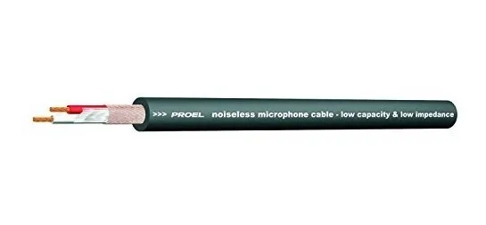

**Especificaciones Técnicas**

* Escritorio fabricado con tablero aglomerado de 19 mm de espesor, recubierto por ambas caras con láminas impregnadas con resinas de melamine dura y resistente al desgaste superficial.
* Todos los cantos o bordes serán fileteados con tapacantos de melamine de 3 mm. de espesor, pegado con adhesivo de contacto termo fusible.
* Con tres (03) cajones deslizables en melamine (02 chicos y 01 para file), sobre correderas telescópicas, con rodamiento de billas y tiradores de pvc.
* Cerradura general con chapa de un solo golpe que accione un sistema de trampa para el cierre total de los cajones, incluye dos (02) llaves.
* Con porta teclado, con correderas telescópicas.
* Color a definir en obra.
* Dimensiones H=0.75 m, L=1.50 m, A= 0.60 m

**MÉTODO DE EJECUCIÓN**

El contratista suministrará e instalará todo el mobiliario y/o equipo incluido en esta partida de acuerdo a las Especificaciones Técnicas. El trabajo se ejecutará utilizando las herramientas y los equipos adecuados.

**UNIDAD DE MEDIDA:**

La unidad de medida será por Und. (Unidad).

**MÉTODO DE MEDICIÓN**

Para el cómputo se considerará la colocación e instalación del mobiliario y/o equipo y su puesta en operación.

**FORMA DE PAGO:**

El pago se hará por mobiliario y/o equipo entregado e instalado al precio unitario definido en el presupuesto, y previa aprobación del supervisor quien velará por su correcta ejecución en obra, el precio incluye el pago por materiales, mano de obra, equipos, herramientas y cualquier imprevisto necesario para la correcta instalación.

1. EQUIPAMIENTO TALLER DE ARTE SECUNDARIA
   1. PC portatil 15"

**Descripción**

Computadora portátil (laptop) de 8 núcleos con pantalla de 15 pulgadas, disco sólido, permitirán un rendimiento óptimo en la ejecución de aplicativos.

Por las características físicas planteadas este equipo podrá ser utilizado tanto en el salón de clases para el desarrollo de actividades pedagógicas, así como en las aulas de innovación pedagógica de la institución.



**ESPECIFICACIONES TECNICAS**

3D2Y2LT#ABM-OH

* **PROCESADOR:** 
  + N.° de núcleos de CPU: 8
  + N.° de subprocesos: 16
  + eloj de aumento máx.: Hasta 4.4GHz
  + Reloj base: 1.9 GHz
  + Caché L2 total: 4MB
  + Caché L3 total: 16MB
* CAMARA WEB: CAMARA WEB: SI.
* ALMACENAMIENTO: 512 GB SSD.
* GARANTIA DE FABRICA: G. F: 36 MESES ON-SITE.
* RAM: RAM: 8 GB DDR4 3200 400 MHz.
* COMPONENTES: ADAPTADOR AC SMART DE 45 WATT, MANUAL, CABLE DE PODER.
* SUITE OFIMATICA: SUITE OFIMATICA PRE-INSTALADA: MICROSOFT OFFICE HOME & BUSINESS 2019.
* CONECTIVIDAD LAN: LAN: SI.
* CONECTIVIDAD BLUETOOTH: BLUETOOTH: SI.
* VIDEO HDMI: HDMI: SI.
* PANTALLA: PANTALLA: LCD CON RETROILUMINACION LED 14.0" 1366X768 PIXELES.
* CONECTIVIDAD WLAN: WLAN: SI.
* BATERIA: BATERIA: LI-PO 3 CELDAS.
* SISTEMA OPERATIVO: SIST. OPER: WINDOWS 10 PRO 64 BITS ESPAÑOL.

**MÉTODO DE EJECUCIÓN**

El contratista suministrará e instalará todo el mobiliario y/o equipo incluido en esta partida de acuerdo a las Especificaciones Técnicas. El trabajo se ejecutará utilizando las herramientas y los equipos adecuados.

**UNIDAD DE MEDIDA:**

La unidad de medida será por Und. (Unidad).

**MÉTODO DE MEDICIÓN**

Para el cómputo se considerará la colocación e instalación del mobiliario y/o equipo y su puesta en operación.

**FORMA DE PAGO:**

El pago se hará por mobiliario y/o equipo entregado e instalado al precio unitario definido en el presupuesto, y previa aprobación del supervisor quien velará por su correcta ejecución en obra, el precio incluye el pago por materiales, mano de obra, equipos, herramientas y cualquier imprevisto necesario para la correcta instalación.

1. **PANTALLA INTERACTIVA**

**DESCRIPCIÓN**

Una pantalla interactiva es un dispositivo montado que permite a los usuarios hacer presentaciones visuales vibrantes y controlar los datos en pantalla a través de interacciones de pantalla táctil digital. Disponible en una variedad de tamaños, los paneles interactivos del LCD o LED, son convenientes para los espacios colaborativos que van desde las aulas preescolares pequeñas a las salas de juntas corporativas expansivas.



**ESPECIFICACIONES TÉCNICAS MÍNIMAS**

• Tipo inglass, tipo lápiz táctil lápiz pasivo con imagen tiempo de respuesta 6.7ms como mínimo.

• procesador quad (1.7ghz) 2mb l2 memoria ram lpddr4 1.6ghz 64bit 2.5gb graficos gpu: 760mhz o similar

• almacenamiento (ssd) 8 gb (2,65 gb ocupado por o / s, 5,35 gb disponible) multimedia n / a puertos io usb 2.0 s/w flip s/w sistema operativo que permita conectividad con ios, os, win, linux

• video vga: vga: no.

• pantalla: pantalla: led y/o lcd 85.0" 3840x2160 pixeles. O superior.

• video hdmi: hdmi: si.

• conectividad lan: lan: si.

• conectividad wlan: wlan: si.

• conectividad usb: usb: si.

• garantia de fabrica: g. F: 36 meses on-site.

Incluye rack para instalación de la pantalla, así como tornillos para el anclaje en el rack y pared.

**MÉTODO DE EJECUCIÓN**

El contratista suministrará e instalará todo el mobiliario y/o equipo incluido en esta partida de acuerdo a las Especificaciones Técnicas. El trabajo se ejecutará utilizando las herramientas y los equipos adecuados.

**UNIDAD DE MEDIDA:**

La unidad de medida será por Und. (Unidad).

**MÉTODO DE MEDICIÓN**

Para el cómputo se considerará la colocación e instalación del mobiliario y/o equipo y su puesta en operación.

**FORMA DE PAGO:**

El pago se hará por mobiliario y/o equipo entregado e instalado al precio unitario definido en el presupuesto, y previa aprobación del supervisor quien velará por su correcta ejecución en obra, el precio incluye el pago por materiales, mano de obra, equipos, herramientas y cualquier imprevisto necesario para la correcta instalación.

1. **EQUIPAMIENTO TUTORIA SECUNDARIA**
   1. **COMPUTADORA PARA ESCRITORIO MONITOR DE 20" INCL. UPS**

**DESCRIPCIÓN**

Pc de escritorioserá implementado en el aula de innovación pedagógica del nivel primario.

Deberá de incluir el software necesario con la finalidad de poder desarrollar las actividades de manera eficiente, este equipo además deberá de tener características que le permitan resistir un trabajo continuo ya que serán utilizados de manera permanente por los estudiantes del nivel de primaria.





**ESPECIFICACIONES PC**

* PROCESADOR 8 CORE 16 SUBPROCURADORES DE 3.10 / 4.30 GHZ 12 MB DE L2 + L3 CACHE O SUPERIOR.
* MEMORIA DE 16 GB
* DISCO SSD DE 520 GB
* LAN 10/100/1000 MB/S
* WIRELESS ESTANDAR SI
* BLUETOOTH SI
* **PUERTOS POSTERIOR** 
  + HDMI 1
  + DISPLAY PORT 1
  + RJ-45 1
  + 2 x USB 3.2 GEN 1 TIPO-A
  + 2 x USB 3.2 GEN 2 TIPO-A
* **PUERTOS FRONTAL** 
  + 1 x USB 3.2 GEN 2 TIPO-C
  + 2 x USB 3.2 GEN 2
  + 1 x CONECTOR 3.5MM UAJ - UNIVERSAL AUDIO JACK CON SOPORTE DE AURICULARES CTIA/ OMTP
* TECLADO Y MOUSE DE LA MISMA MARCA DE LA PC

**ESPECIFICACIONES monitor**

* FHD (1920 x 1080) o superior.
* IPS
* 22 pulgadas o superior
* Entradas: 1 VGA; 1 USB Type-B; 1 DisplayPort 1.4 (with HDCP support); 1 HDMI 1.4 (with HDCP support); 4 USB-A 3.2 Gen 1 Como minima

**MÉTODO DE EJECUCIÓN**

El contratista suministrará e instalará todo el mobiliario y/o equipo incluido en esta partida de acuerdo a las Especificaciones Técnicas. El trabajo se ejecutará utilizando las herramientas y los equipos adecuados.

**UNIDAD DE MEDIDA:**

La unidad de medida será por Und. (Unidad).

**MÉTODO DE MEDICIÓN**

Para el cómputo se considerará la colocación e instalación del mobiliario y/o equipo y su puesta en operación.

**FORMA DE PAGO:**

El pago se hará por mobiliario y/o equipo entregado e instalado al precio unitario definido en el presupuesto, y previa aprobación del supervisor quien velará por su correcta ejecución en obra, el precio incluye el pago por materiales, mano de obra, equipos, herramientas y cualquier imprevisto necesario para la correcta instalación.

1. **MOBILIARIO ALMACEN CENTRAL**
   1. **ANAQUEL METÁLICO 0.95X0.45X2.00**

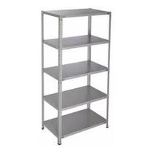

**MÉTODO DE EJECUCIÓN**

El contratista suministrará e instalará todo el mobiliario y/o equipo incluido en esta partida de acuerdo a las Especificaciones Técnicas. El trabajo se ejecutará utilizando las herramientas y los equipos adecuados.

**UNIDAD DE MEDIDA:**

La unidad de medida será por Und. (Unidad).

**MÉTODO DE MEDICIÓN**

Para el cómputo se considerará la colocación e instalación del mobiliario y/o equipo y su puesta en operación.

**FORMA DE PAGO:**

El pago se hará por mobiliario y/o equipo entregado e instalado al precio unitario definido en el presupuesto, y previa aprobación del supervisor quien velará por su correcta ejecución en obra, el precio incluye el pago por materiales, mano de obra, equipos, herramientas y cualquier imprevisto necesario para la correcta instalación.

* 1. **ESCRITORIO 1.50X0.60**

**DESCRIPCIÓN**

El escritorio es un mueble similar a una mesa, pero suele diferir en ésta respecto de su uso, mientras que la mesa con frecuencia se ubica en una cocina o comedor, el escritorio está asociado con prácticas laborales o estudiantiles. Se lo usa para leer, escribir, dibujar, planificar y organizar.



**Especificaciones Técnicas**

* Escritorio fabricado con tablero aglomerado de 19 mm de espesor, recubierto por ambas caras con láminas impregnadas con resinas de melamine dura y resistente al desgaste superficial.
* Todos los cantos o bordes serán fileteados con tapacantos de melamine de 3 mm. de espesor, pegado con adhesivo de contacto termo fusible.
* Con tres (03) cajones deslizables en melamine (02 chicos y 01 para file), sobre correderas telescópicas, con rodamiento de billas y tiradores de pvc.
* Cerradura general con chapa de un solo golpe que accione un sistema de trampa para el cierre total de los cajones, incluye dos (02) llaves.
* Con porta teclado, con correderas telescópicas.
* Color a definir en obra.
* Dimensiones H=0.75 m, L=1.50 m, A= 0.60 m

**MÉTODO DE EJECUCIÓN**

El contratista suministrará e instalará todo el mobiliario y/o equipo incluido en esta partida de acuerdo a las Especificaciones Técnicas. El trabajo se ejecutará utilizando las herramientas y los equipos adecuados.

**UNIDAD DE MEDIDA:**

La unidad de medida será por Und. (Unidad).

**MÉTODO DE MEDICIÓN**

Para el cómputo se considerará la colocación e instalación del mobiliario y/o equipo y su puesta en operación.

**FORMA DE PAGO:**

El pago se hará por mobiliario y/o equipo entregado e instalado al precio unitario definido en el presupuesto, y previa aprobación del supervisor quien velará por su correcta ejecución en obra, el precio incluye el pago por materiales, mano de obra, equipos, herramientas y cualquier imprevisto necesario para la correcta instalación.

1. Silla 0.45x0.45x0.45 (docente)
2. MOBILIARIO ALMACEN COCINA SECUNDARIA
3. Anaquel metalico 0.95x0.45x2.00
4. MOBILIARIO APAFA SECUNDARIA
5. Archivador 0.40x0.40x1.20
6. Armario 1.20x0.40x0.70
7. Escritorio 1.50x0.60
8. Silla 0.45x0.45x0.45 (docente)
9. MOBILIARIO ARCHIVO SECUNDARIA
10. Anaquel metalico 0.95x0.45x2.00
11. Archivador 0.40x0.40x1.20
12. MOBILIARIO AULA DE INNOVACION PEDAGOGICA SECUNDARIA
13. Armario alto para el docente (0.45x0.90)
14. Mesa encargado1.20x0.80
15. Mesa para computadora 0.80x0.50
16. Pizarra de acero vitrificado (4.20x1.20)
17. Silla 0.45x0.45x0.45 (docente)
18. Sillas según grupo 0.40x0.40x0.35
19. Tacho de basura
20. MOBILIARIO AULAS PEDAGOGICAS SECUNDARIA
21. Armario alto para el docente (0.45x0.90)
22. Armario empotrado (1.15x0.55x2.00) (puertas de acero
23. Escritorio 0.50x1.00x0.75 (docente)
24. Lockers tipo I (137cm) M503
25. Lockers tipo II (83cm) M303
26. Lockers tipo III (56.5 cm) M203
27. Mesa 0.50x0.60
28. Mueble móvil (0.55x0.70x0.90)
29. Pizarra de acero vitrificado (4.20x1.20)
30. Silla 0.45x0.45x0.45 (docente)
31. Sillas según grupo 0.40x0.40x0.35
32. Tacho de basura
33. MOBILIARIO BIBLIOTECA SECUNDARIA
34. Armario 1.20x0.40x0.70
35. Estante 1.20x0.30x1.50
36. Estante para libros 1.00x0.40x2.10
37. Mesa auxiliar 0.90x0.45x0.90
38. Mesa encargado1.20x0.80
39. Mesa grupales 0.90x1.50
40. Mesa para computadora 1.00x0.70
41. Pizarra de acero vitrificado (4.20x1.20)
42. Silla 0.45x0.45x0.45 (docente)
43. Sillas según grupo 0.40x0.40x0.35
44. Sillon modular 0.60x0.60
45. Tacho de basura
46. MOBILIARIO CAMERINOS SUM SECUNDARIA
47. Banca de 0.85x0.30
48. Lockers tipo II (83cm) M303
49. MOBILIARIO COORDINACION ADMINISTRATIVA SECUNDARIA
50. Archivador 0.40x0.40x1.20
51. Armario 1.20x0.40x0.70
52. Credenza 1.20x0.40x1.80
53. Escritorio 1.50x0.60

**DESCRIPCIÓN**

El escritorio es un mueble similar a una mesa, pero suele diferir en ésta respecto de su uso, mientras que la mesa con frecuencia se ubica en una cocina o comedor, el escritorio está asociado con prácticas laborales o estudiantiles. Se lo usa para leer, escribir, dibujar, planificar y organizar.



**Especificaciones Técnicas**

* Escritorio fabricado con tablero aglomerado de 19 mm de espesor, recubierto por ambas caras con láminas impregnadas con resinas de melamine dura y resistente al desgaste superficial.
* Todos los cantos o bordes serán fileteados con tapacantos de melamine de 3 mm. de espesor, pegado con adhesivo de contacto termo fusible.
* Con tres (03) cajones deslizables en melamine (02 chicos y 01 para file), sobre correderas telescópicas, con rodamiento de billas y tiradores de pvc.
* Cerradura general con chapa de un solo golpe que accione un sistema de trampa para el cierre total de los cajones, incluye dos (02) llaves.
* Con porta teclado, con correderas telescópicas.
* Color a definir en obra.
* Dimensiones H=0.75 m, L=1.50 m, A= 0.60 m

**MÉTODO DE EJECUCIÓN**

El contratista suministrará e instalará todo el mobiliario y/o equipo incluido en esta partida de acuerdo a las Especificaciones Técnicas. El trabajo se ejecutará utilizando las herramientas y los equipos adecuados.

**UNIDAD DE MEDIDA:**

La unidad de medida será por Und. (Unidad).

**MÉTODO DE MEDICIÓN**

Para el cómputo se considerará la colocación e instalación del mobiliario y/o equipo y su puesta en operación.

**FORMA DE PAGO:**

El pago se hará por mobiliario y/o equipo entregado e instalado al precio unitario definido en el presupuesto, y previa aprobación del supervisor quien velará por su correcta ejecución en obra, el precio incluye el pago por materiales, mano de obra, equipos, herramientas y cualquier imprevisto necesario para la correcta instalación.

1. Silla 0.45x0.45x0.45 (docente)
2. MOBILIARIO COORDINACION PEDAGOGICA SECUNDARIA
3. Archivador 0.40x0.40x1.20
4. Armario 1.20x0.40x0.70
5. Credenza 1.20x0.40x1.80
6. Escritorio 1.50x0.60

**DESCRIPCIÓN**

El escritorio es un mueble similar a una mesa, pero suele diferir en ésta respecto de su uso, mientras que la mesa con frecuencia se ubica en una cocina o comedor, el escritorio está asociado con prácticas laborales o estudiantiles. Se lo usa para leer, escribir, dibujar, planificar y organizar.



**Especificaciones Técnicas**

* Escritorio fabricado con tablero aglomerado de 19 mm de espesor, recubierto por ambas caras con láminas impregnadas con resinas de melamine dura y resistente al desgaste superficial.
* Todos los cantos o bordes serán fileteados con tapacantos de melamine de 3 mm. de espesor, pegado con adhesivo de contacto termo fusible.
* Con tres (03) cajones deslizables en melamine (02 chicos y 01 para file), sobre correderas telescópicas, con rodamiento de billas y tiradores de pvc.
* Cerradura general con chapa de un solo golpe que accione un sistema de trampa para el cierre total de los cajones, incluye dos (02) llaves.
* Con porta teclado, con correderas telescópicas.
* Color a definir en obra.
* Dimensiones H=0.75 m, L=1.50 m, A= 0.60 m

**MÉTODO DE EJECUCIÓN**

El contratista suministrará e instalará todo el mobiliario y/o equipo incluido en esta partida de acuerdo a las Especificaciones Técnicas. El trabajo se ejecutará utilizando las herramientas y los equipos adecuados.

**UNIDAD DE MEDIDA:**

La unidad de medida será por Und. (Unidad).

**MÉTODO DE MEDICIÓN**

Para el cómputo se considerará la colocación e instalación del mobiliario y/o equipo y su puesta en operación.

**FORMA DE PAGO:**

El pago se hará por mobiliario y/o equipo entregado e instalado al precio unitario definido en el presupuesto, y previa aprobación del supervisor quien velará por su correcta ejecución en obra, el precio incluye el pago por materiales, mano de obra, equipos, herramientas y cualquier imprevisto necesario para la correcta instalación.

1. Estante 1.20x0.30x1.50
2. Silla 0.45x0.45x0.45 (docente)
3. MOBILIARIO CTO BOMBAS SECUNDARIA
4. Anaquel metalico de 0.65X0.45x2.00
5. MOBILIARIO DEPOSITO SUM
6. Anaquel metalico 0.95x0.45x2.00
7. MOBILIARIO DIRECCION SECUNDARIA
8. Archivador 0.40x0.40x1.20
9. Armario 1.20x0.40x0.70
10. Credenza 1.20x0.40x1.80
11. Escritorio 1.50x0.60

**DESCRIPCIÓN**

El escritorio es un mueble similar a una mesa, pero suele diferir en ésta respecto de su uso, mientras que la mesa con frecuencia se ubica en una cocina o comedor, el escritorio está asociado con prácticas laborales o estudiantiles. Se lo usa para leer, escribir, dibujar, planificar y organizar.



**Especificaciones Técnicas**

* Escritorio fabricado con tablero aglomerado de 19 mm de espesor, recubierto por ambas caras con láminas impregnadas con resinas de melamine dura y resistente al desgaste superficial.
* Todos los cantos o bordes serán fileteados con tapacantos de melamine de 3 mm. de espesor, pegado con adhesivo de contacto termo fusible.
* Con tres (03) cajones deslizables en melamine (02 chicos y 01 para file), sobre correderas telescópicas, con rodamiento de billas y tiradores de pvc.
* Cerradura general con chapa de un solo golpe que accione un sistema de trampa para el cierre total de los cajones, incluye dos (02) llaves.
* Con porta teclado, con correderas telescópicas.
* Color a definir en obra.
* Dimensiones H=0.75 m, L=1.50 m, A= 0.60 m

**MÉTODO DE EJECUCIÓN**

El contratista suministrará e instalará todo el mobiliario y/o equipo incluido en esta partida de acuerdo a las Especificaciones Técnicas. El trabajo se ejecutará utilizando las herramientas y los equipos adecuados.

**UNIDAD DE MEDIDA:**

La unidad de medida será por Und. (Unidad).

**MÉTODO DE MEDICIÓN**

Para el cómputo se considerará la colocación e instalación del mobiliario y/o equipo y su puesta en operación.

**FORMA DE PAGO:**

El pago se hará por mobiliario y/o equipo entregado e instalado al precio unitario definido en el presupuesto, y previa aprobación del supervisor quien velará por su correcta ejecución en obra, el precio incluye el pago por materiales, mano de obra, equipos, herramientas y cualquier imprevisto necesario para la correcta instalación.

1. Silla 0.45x0.45x0.45 (docente)
2. MOBILIARIO ECONOMATO SECUNDARIA
3. Anaquel metalico 0.95x0.45x2.00
4. MOBILIARIO EDUCACION FISICA SECUNDARIA
5. Archivador 0.40x0.40x1.20
6. Armario 1.20x0.40x0.70
7. Carro porta balones
8. Credenza 1.20x0.40x1.80
9. Escritorio 1.50x0.60

**DESCRIPCIÓN**

El escritorio es un mueble similar a una mesa, pero suele diferir en ésta respecto de su uso, mientras que la mesa con frecuencia se ubica en una cocina o comedor, el escritorio está asociado con prácticas laborales o estudiantiles. Se lo usa para leer, escribir, dibujar, planificar y organizar.



**Especificaciones Técnicas**

* Escritorio fabricado con tablero aglomerado de 19 mm de espesor, recubierto por ambas caras con láminas impregnadas con resinas de melamine dura y resistente al desgaste superficial.
* Todos los cantos o bordes serán fileteados con tapacantos de melamine de 3 mm. de espesor, pegado con adhesivo de contacto termo fusible.
* Con tres (03) cajones deslizables en melamine (02 chicos y 01 para file), sobre correderas telescópicas, con rodamiento de billas y tiradores de pvc.
* Cerradura general con chapa de un solo golpe que accione un sistema de trampa para el cierre total de los cajones, incluye dos (02) llaves.
* Con porta teclado, con correderas telescópicas.
* Color a definir en obra.
* Dimensiones H=0.75 m, L=1.50 m, A= 0.60 m

**MÉTODO DE EJECUCIÓN**

El contratista suministrará e instalará todo el mobiliario y/o equipo incluido en esta partida de acuerdo a las Especificaciones Técnicas. El trabajo se ejecutará utilizando las herramientas y los equipos adecuados.

**UNIDAD DE MEDIDA:**

La unidad de medida será por Und. (Unidad).

**MÉTODO DE MEDICIÓN**

Para el cómputo se considerará la colocación e instalación del mobiliario y/o equipo y su puesta en operación.

**FORMA DE PAGO:**

El pago se hará por mobiliario y/o equipo entregado e instalado al precio unitario definido en el presupuesto, y previa aprobación del supervisor quien velará por su correcta ejecución en obra, el precio incluye el pago por materiales, mano de obra, equipos, herramientas y cualquier imprevisto necesario para la correcta instalación.

1. Estante 1.80x0.50X1.50
2. Silla 0.45x0.45x0.45 (docente)
3. MOBILIARIO ENFERMERIA SECUNDARIA
4. Archivador 0.40x0.40x1.20
5. Armario 1.20x0.40x0.70
6. Biombo metalico de dos cuerpos
7. Camilla rodante 0.70x1.80
8. Escalinata con dos peldaños
9. Escritorio 1.50x0.60

**DESCRIPCIÓN**

El escritorio es un mueble similar a una mesa, pero suele diferir en ésta respecto de su uso, mientras que la mesa con frecuencia se ubica en una cocina o comedor, el escritorio está asociado con prácticas laborales o estudiantiles. Se lo usa para leer, escribir, dibujar, planificar y organizar.



**Especificaciones Técnicas**

* Escritorio fabricado con tablero aglomerado de 19 mm de espesor, recubierto por ambas caras con láminas impregnadas con resinas de melamine dura y resistente al desgaste superficial.
* Todos los cantos o bordes serán fileteados con tapacantos de melamine de 3 mm. de espesor, pegado con adhesivo de contacto termo fusible.
* Con tres (03) cajones deslizables en melamine (02 chicos y 01 para file), sobre correderas telescópicas, con rodamiento de billas y tiradores de pvc.
* Cerradura general con chapa de un solo golpe que accione un sistema de trampa para el cierre total de los cajones, incluye dos (02) llaves.
* Con porta teclado, con correderas telescópicas.
* Color a definir en obra.
* Dimensiones H=0.75 m, L=1.50 m, A= 0.60 m

**MÉTODO DE EJECUCIÓN**

El contratista suministrará e instalará todo el mobiliario y/o equipo incluido en esta partida de acuerdo a las Especificaciones Técnicas. El trabajo se ejecutará utilizando las herramientas y los equipos adecuados.

**UNIDAD DE MEDIDA:**

La unidad de medida será por Und. (Unidad).

**MÉTODO DE MEDICIÓN**

Para el cómputo se considerará la colocación e instalación del mobiliario y/o equipo y su puesta en operación.

**FORMA DE PAGO:**

El pago se hará por mobiliario y/o equipo entregado e instalado al precio unitario definido en el presupuesto, y previa aprobación del supervisor quien velará por su correcta ejecución en obra, el precio incluye el pago por materiales, mano de obra, equipos, herramientas y cualquier imprevisto necesario para la correcta instalación.

1. Mesa de apoyo topico
2. Silla 0.45x0.45x0.45 (docente)
3. Silla giratoria
4. MOBILIARIO GUARDIANIA SECUNDARIA
5. Armario 1.00x0.35x1.50
6. Escritorio 1.50x0.60

**DESCRIPCIÓN**

El escritorio es un mueble similar a una mesa, pero suele diferir en ésta respecto de su uso, mientras que la mesa con frecuencia se ubica en una cocina o comedor, el escritorio está asociado con prácticas laborales o estudiantiles. Se lo usa para leer, escribir, dibujar, planificar y organizar.



**Especificaciones Técnicas**

* Escritorio fabricado con tablero aglomerado de 19 mm de espesor, recubierto por ambas caras con láminas impregnadas con resinas de melamine dura y resistente al desgaste superficial.
* Todos los cantos o bordes serán fileteados con tapacantos de melamine de 3 mm. de espesor, pegado con adhesivo de contacto termo fusible.
* Con tres (03) cajones deslizables en melamine (02 chicos y 01 para file), sobre correderas telescópicas, con rodamiento de billas y tiradores de pvc.
* Cerradura general con chapa de un solo golpe que accione un sistema de trampa para el cierre total de los cajones, incluye dos (02) llaves.
* Con porta teclado, con correderas telescópicas.
* Color a definir en obra.
* Dimensiones H=0.75 m, L=1.50 m, A= 0.60 m

**MÉTODO DE EJECUCIÓN**

El contratista suministrará e instalará todo el mobiliario y/o equipo incluido en esta partida de acuerdo a las Especificaciones Técnicas. El trabajo se ejecutará utilizando las herramientas y los equipos adecuados.

**UNIDAD DE MEDIDA:**

La unidad de medida será por Und. (Unidad).

**MÉTODO DE MEDICIÓN**

Para el cómputo se considerará la colocación e instalación del mobiliario y/o equipo y su puesta en operación.

**FORMA DE PAGO:**

El pago se hará por mobiliario y/o equipo entregado e instalado al precio unitario definido en el presupuesto, y previa aprobación del supervisor quien velará por su correcta ejecución en obra, el precio incluye el pago por materiales, mano de obra, equipos, herramientas y cualquier imprevisto necesario para la correcta instalación.

1. Silla 0.45x0.45x0.45 (docente)
2. Sillon modular 0.60x0.60
3. MOBILIARIO LABORATORIO SECUNDARIA
4. Armario 1.20x0.40x0.70
5. Banco de ɸ0.30
6. Mesa encargado1.00x0.50x0.70
7. Pizarra de acero vitrificado (4.20x1.20)
8. Silla 0.45x0.45x0.45 (docente)
9. Tacho de basura
10. MOBILIARIO MAESTRANZA SECUNDARIA
11. Anaquel metalico 0.95x0.45x2.00
12. Mesa de trabajo 3.50x0.60
13. Silla 0.45x0.45x0.45 (docente)
14. MOBILIARIO MEZZANINE SUM SECUNDARIA
15. Butaca de 0.60 x0.60
16. MOBILIARIO MODULO DE CONECTIVIDAD SECUNDARIA
17. Carrito de carga 1.20x0.60
18. Escritorio 0.50x1.00x0.75 (docente)
19. Estante 1.20x0.30x1.50
20. Gabinete autosoportado 1.00x0.90
21. Silla 0.45x0.45x0.45 (docente)
22. Tablero de trabajo 0.60x2.70
23. MOBILIARIO SALA DE DOCENTES SECUNDARIA
24. Lockers tipo I (137cm) M503
25. Mesa 1.00x1.00
26. Mesa central 0.40x0.80
27. Mesa de trabajo 1.70x0.60
28. Pizarra de acero vitrificado 1.50x1.20
29. Silla 0.45x0.45x0.45 (docente)
30. Sillon modular 0.60x0.60
31. Sillon modular 1.20x0.60
32. MOBILIARIO SALA DE REUNIONES SECUNDARIA
33. Credenza 1.20x0.40x1.80
34. Mesa 1.00x1.20
35. Pizarra de acero vitrificado (4.20x1.20)
36. Silla 0.45x0.45x0.45 (docente)
    1. **MOBILIARIO SALA DE SONIDO SUM SECUNDARIA**
       1. Escritorio 1.50x0.60

**DESCRIPCIÓN**

El escritorio es un mueble similar a una mesa, pero suele diferir en ésta respecto de su uso, mientras que la mesa con frecuencia se ubica en una cocina o comedor, el escritorio está asociado con prácticas laborales o estudiantiles. Se lo usa para leer, escribir, dibujar, planificar y organizar.



**Especificaciones Técnicas**

* Escritorio fabricado con tablero aglomerado de 19 mm de espesor, recubierto por ambas caras con láminas impregnadas con resinas de melamine dura y resistente al desgaste superficial.
* Todos los cantos o bordes serán fileteados con tapacantos de melamine de 3 mm. de espesor, pegado con adhesivo de contacto termo fusible.
* Con tres (03) cajones deslizables en melamine (02 chicos y 01 para file), sobre correderas telescópicas, con rodamiento de billas y tiradores de pvc.
* Cerradura general con chapa de un solo golpe que accione un sistema de trampa para el cierre total de los cajones, incluye dos (02) llaves.
* Con porta teclado, con correderas telescópicas.
* Color a definir en obra.
* Dimensiones H=0.75 m, L=1.50 m, A= 0.60 m

**MÉTODO DE EJECUCIÓN**

El contratista suministrará e instalará todo el mobiliario y/o equipo incluido en esta partida de acuerdo a las Especificaciones Técnicas. El trabajo se ejecutará utilizando las herramientas y los equipos adecuados.

**UNIDAD DE MEDIDA:**

La unidad de medida será por Und. (Unidad).

**MÉTODO DE MEDICIÓN**

Para el cómputo se considerará la colocación e instalación del mobiliario y/o equipo y su puesta en operación.

**FORMA DE PAGO:**

El pago se hará por mobiliario y/o equipo entregado e instalado al precio unitario definido en el presupuesto, y previa aprobación del supervisor quien velará por su correcta ejecución en obra, el precio incluye el pago por materiales, mano de obra, equipos, herramientas y cualquier imprevisto necesario para la correcta instalación.

* + 1. Silla 0.45x0.45x0.45 (docente)

1. MOBILIARIO SECRETARIA SECUNDARIA
2. Archivador 0.40x0.40x1.20
3. Armario 1.20x0.40x0.70
4. Escritorio 1.50x0.60

**DESCRIPCIÓN**

El escritorio es un mueble similar a una mesa, pero suele diferir en ésta respecto de su uso, mientras que la mesa con frecuencia se ubica en una cocina o comedor, el escritorio está asociado con prácticas laborales o estudiantiles. Se lo usa para leer, escribir, dibujar, planificar y organizar.



**Especificaciones Técnicas**

* Escritorio fabricado con tablero aglomerado de 19 mm de espesor, recubierto por ambas caras con láminas impregnadas con resinas de melamine dura y resistente al desgaste superficial.
* Todos los cantos o bordes serán fileteados con tapacantos de melamine de 3 mm. de espesor, pegado con adhesivo de contacto termo fusible.
* Con tres (03) cajones deslizables en melamine (02 chicos y 01 para file), sobre correderas telescópicas, con rodamiento de billas y tiradores de pvc.
* Cerradura general con chapa de un solo golpe que accione un sistema de trampa para el cierre total de los cajones, incluye dos (02) llaves.
* Con porta teclado, con correderas telescópicas.
* Color a definir en obra.
* Dimensiones H=0.75 m, L=1.50 m, A= 0.60 m

**MÉTODO DE EJECUCIÓN**

El contratista suministrará e instalará todo el mobiliario y/o equipo incluido en esta partida de acuerdo a las Especificaciones Técnicas. El trabajo se ejecutará utilizando las herramientas y los equipos adecuados.

**UNIDAD DE MEDIDA:**

La unidad de medida será por Und. (Unidad).

**MÉTODO DE MEDICIÓN**

Para el cómputo se considerará la colocación e instalación del mobiliario y/o equipo y su puesta en operación.

**FORMA DE PAGO:**

El pago se hará por mobiliario y/o equipo entregado e instalado al precio unitario definido en el presupuesto, y previa aprobación del supervisor quien velará por su correcta ejecución en obra, el precio incluye el pago por materiales, mano de obra, equipos, herramientas y cualquier imprevisto necesario para la correcta instalación.

1. Silla 0.45x0.45x0.45 (docente)
2. MOBILIARIO SUB DIRECCION SECUNDARIA
3. Archivador 0.40x0.40x1.20
4. Armario 1.20x0.40x0.70
5. Credenza 1.20x0.40x1.80
6. Escritorio 1.50x0.60

**DESCRIPCIÓN**

El escritorio es un mueble similar a una mesa, pero suele diferir en ésta respecto de su uso, mientras que la mesa con frecuencia se ubica en una cocina o comedor, el escritorio está asociado con prácticas laborales o estudiantiles. Se lo usa para leer, escribir, dibujar, planificar y organizar.



**Especificaciones Técnicas**

* Escritorio fabricado con tablero aglomerado de 19 mm de espesor, recubierto por ambas caras con láminas impregnadas con resinas de melamine dura y resistente al desgaste superficial.
* Todos los cantos o bordes serán fileteados con tapacantos de melamine de 3 mm. de espesor, pegado con adhesivo de contacto termo fusible.
* Con tres (03) cajones deslizables en melamine (02 chicos y 01 para file), sobre correderas telescópicas, con rodamiento de billas y tiradores de pvc.
* Cerradura general con chapa de un solo golpe que accione un sistema de trampa para el cierre total de los cajones, incluye dos (02) llaves.
* Con porta teclado, con correderas telescópicas.
* Color a definir en obra.
* Dimensiones H=0.75 m, L=1.50 m, A= 0.60 m

**MÉTODO DE EJECUCIÓN**

El contratista suministrará e instalará todo el mobiliario y/o equipo incluido en esta partida de acuerdo a las Especificaciones Técnicas. El trabajo se ejecutará utilizando las herramientas y los equipos adecuados.

**UNIDAD DE MEDIDA:**

La unidad de medida será por Und. (Unidad).

**MÉTODO DE MEDICIÓN**

Para el cómputo se considerará la colocación e instalación del mobiliario y/o equipo y su puesta en operación.

**FORMA DE PAGO:**

El pago se hará por mobiliario y/o equipo entregado e instalado al precio unitario definido en el presupuesto, y previa aprobación del supervisor quien velará por su correcta ejecución en obra, el precio incluye el pago por materiales, mano de obra, equipos, herramientas y cualquier imprevisto necesario para la correcta instalación.

1. Silla 0.45x0.45x0.45 (docente)
2. MOBILIARIO SUM SECUNDARIA
3. Mesa auxiliar 0.90x0.45x0.90
4. Silla Plegable o apilable
5. MOBILIARIO TALLER DE ARTE SECUNDARIA
6. Anaquel metalico de 0.65X0.45x2.00
7. Armario 1.00x0.60x0.90
8. Atril de mesa 0.43 x 0.33
9. Mesa 0.50x0.80
10. Mesa encargado1.00x0.50x0.70
11. Pizarra de acero vitrificado (4.20x1.20)
12. Silla 0.45x0.45x0.45 (docente)
13. Sillas según grupo 0.40x0.40x0.35
14. Tableros para desarrollo de pintura
15. Tacho de basura
16. MOBILIARIO TALLER DE MANUALIDADES SECUNDARIA
17. Armario alto para el docente (0.45x0.90)
18. Escritorio 0.50x1.00x0.75 (docente)
19. Estante para biblioteca del aula 1.60x0.40x1.50
20. Mesa 0.50x0.80
21. Pizarra de acero vitrificado (4.20x1.20)
22. Silla 0.45x0.45x0.45 (docente)
23. Sillas según grupo 0.40x0.40x0.35
24. MOBILIARIO TALLER DE REPOSTERIA SECUNDARIA
25. Armario 1.20x0.40x0.70
26. Armario alto para el docente (0.45x0.90)
27. Banco de ɸ0.30
28. Escritorio 0.50x1.00x0.75 (docente)
29. Estante para biblioteca del aula 1.60x0.40x1.50
30. Mesas de trabajo 2.00x1.00
31. Pizarra de acero vitrificado (4.20x1.20)
32. Silla 0.45x0.45x0.45 (docente)
33. MOBILIARIO TUTORIA SECUNDARIA
34. Archivador 0.40x0.40x1.20
35. Armario 1.20x0.40x0.70
36. Credenza 1.20x0.40x1.80
37. Escritorio 1.50x0.60

**DESCRIPCIÓN**

El escritorio es un mueble similar a una mesa, pero suele diferir en ésta respecto de su uso, mientras que la mesa con frecuencia se ubica en una cocina o comedor, el escritorio está asociado con prácticas laborales o estudiantiles. Se lo usa para leer, escribir, dibujar, planificar y organizar.



**Especificaciones Técnicas**

* Escritorio fabricado con tablero aglomerado de 19 mm de espesor, recubierto por ambas caras con láminas impregnadas con resinas de melamine dura y resistente al desgaste superficial.
* Todos los cantos o bordes serán fileteados con tapacantos de melamine de 3 mm. de espesor, pegado con adhesivo de contacto termo fusible.
* Con tres (03) cajones deslizables en melamine (02 chicos y 01 para file), sobre correderas telescópicas, con rodamiento de billas y tiradores de pvc.
* Cerradura general con chapa de un solo golpe que accione un sistema de trampa para el cierre total de los cajones, incluye dos (02) llaves.
* Con porta teclado, con correderas telescópicas.
* Color a definir en obra.
* Dimensiones H=0.75 m, L=1.50 m, A= 0.60 m

**MÉTODO DE EJECUCIÓN**

El contratista suministrará e instalará todo el mobiliario y/o equipo incluido en esta partida de acuerdo a las Especificaciones Técnicas. El trabajo se ejecutará utilizando las herramientas y los equipos adecuados.

**UNIDAD DE MEDIDA:**

La unidad de medida será por Und. (Unidad).

**MÉTODO DE MEDICIÓN**

Para el cómputo se considerará la colocación e instalación del mobiliario y/o equipo y su puesta en operación.

**FORMA DE PAGO:**

El pago se hará por mobiliario y/o equipo entregado e instalado al precio unitario definido en el presupuesto, y previa aprobación del supervisor quien velará por su correcta ejecución en obra, el precio incluye el pago por materiales, mano de obra, equipos, herramientas y cualquier imprevisto necesario para la correcta instalación.

1. Pizarra de acero vitrificado 1.50x1.20
2. Silla 0.45x0.45x0.45 (docente)
3. MOBILIARIO VESTUARIO SECUNDARIA
4. Banca de 0.85x0.30
5. Lockers tipo II (83cm) M303
6. MOBILIARIO COMEDOR SECUNDARIA
7. Mesa comedor 1.50x0.80
8. Silla Plegable o apilable
9. MOBILIARIO PSICOLOGIA SECUNDARIA
10. Archivador 0.40x0.40x1.20
11. Armario 1.20x0.40x0.70
12. Escritorio 1.50x0.60

**DESCRIPCIÓN**

El escritorio es un mueble similar a una mesa, pero suele diferir en ésta respecto de su uso, mientras que la mesa con frecuencia se ubica en una cocina o comedor, el escritorio está asociado con prácticas laborales o estudiantiles. Se lo usa para leer, escribir, dibujar, planificar y organizar.



**Especificaciones Técnicas**

* Escritorio fabricado con tablero aglomerado de 19 mm de espesor, recubierto por ambas caras con láminas impregnadas con resinas de melamine dura y resistente al desgaste superficial.
* Todos los cantos o bordes serán fileteados con tapacantos de melamine de 3 mm. de espesor, pegado con adhesivo de contacto termo fusible.
* Con tres (03) cajones deslizables en melamine (02 chicos y 01 para file), sobre correderas telescópicas, con rodamiento de billas y tiradores de pvc.
* Cerradura general con chapa de un solo golpe que accione un sistema de trampa para el cierre total de los cajones, incluye dos (02) llaves.
* Con porta teclado, con correderas telescópicas.
* Color para definir en obra.
* Dimensiones H=0.75 m, L=1.50 m, A= 0.60 m

**MÉTODO DE EJECUCIÓN**

El contratista suministrará e instalará todo el mobiliario y/o equipo incluido en esta partida de acuerdo con las Especificaciones Técnicas. El trabajo se ejecutará utilizando las herramientas y los equipos adecuados.

**UNIDAD DE MEDIDA:**

La unidad de medida será por Und. (Unidad).

**MÉTODO DE MEDICIÓN**

Para el cómputo se considerará la colocación e instalación del mobiliario y/o equipo y su puesta en operación.

**FORMA DE PAGO:**

El pago se hará por mobiliario y/o equipo entregado e instalado al precio unitario definido en el presupuesto, y previa aprobación del supervisor quien velará por su correcta ejecución en obra, el precio incluye el pago por materiales, mano de obra, equipos, herramientas y cualquier imprevisto necesario para la correcta instalación.

1. Silla 0.45x0.45x0.45 (docente)
2. Uso General
3. KIT DE INSTRUMENTOS MUSICALES
4. Bajo de viento

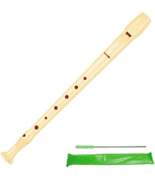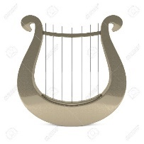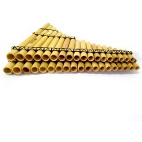

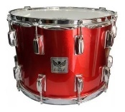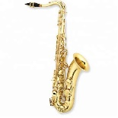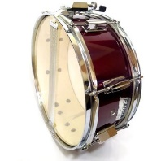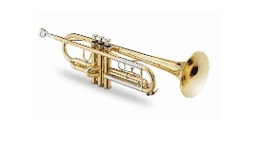

1. Bajo de viento

características tecnicas

* Modelo: CROMATICO
* De 37 tubos (de 18 y 19)
* Material de Bambú
* De buen sonido y afinación
* Largo: 34.5 cm
* Ancho: 28.5 cm

1. Bombo

Características técnicas

Clasificación: percusión (membranófono)

Instrumentos relacionados: batería

Davul

Platillos

Desarrollado. S. XVIII-XX

1. Flauta importada

Características técnicas

* Vienen con funda de plástico, Limpiador,
* Manual de instrucción
* Ideal para Escolares
* Afinación:
* Soprano Digitación:
* Material de plástico
* 1 pieza Empaque
* estuches de plástico

1. Lira

Características tecnicas

* cuerdas de Lira hechas nylon,
* caña vegetal o incluso fibra de carbono.
* La sonoridad de nuestras cuerdas al emplear materiales más modernos va a aumentar mucho, siendo más brillante y con un sustain de la nota, más largo.

1. Napoleon importado

* Características técnicas
* Dimensión 14 pulgadas
* Parches importados con buen sonido
* Aro de 14 pulgadas
* Colores ( rojo y/o blanco)
* Incluye baquetas y correa
* Caja sellada
* Garantía 1 año  
  Pandereta

1. Saxo barítono

Especificaciones técnicas

* Lacado.  
  Serie Concert.  
  Desciende hasta el La grave.  
  Apoyapulgar regulable.  
  Resonadores metálicos.  
  Zapatillas de gama alta en cuero PISONI.  
  Muelles en acero.  
  Estuche con ruedas y boquilla

1. Tarola importada

Características técnicas

* Modelo: tarola
* Cantidad de torres de afinación: 6
* Material del cuerpo: aluminio
* Correa: si
* Parche: importado
* Aro: 14 pulgadas
* Dimensiones: 43 x 43 x 15.5

Trompeta importada

Características técnicas  
.459 "de diámetro  
Tubería de latón rojo  
Campana de latón amarillo transparente  
1er gancho deslizante para el pulgar  
Pistones Monel  
3er anillo deslizante ajustable  
Acabado de laca transparente  
Boquilla Bach 7C  
50915 caja moldeada  
Disponible en laca transparente como modelo TR300H2S

1. EQUIPAMIENTO SALA DE TELECOMUNICACIONES
   1. SERVIDOR DE DATOS

Computadora portátil (laptop) i7 de 10ma generación con pantalla de 15 pulgadas, disco sólido, permitirán un rendimiento óptimo en la ejecución de aplicativos.

Por las características físicas planteadas este equipo podrá ser utilizado tanto en el salón de clases para el desarrollo de actividades pedagógicas, así como en las aulas de innovación pedagógica de la institución.

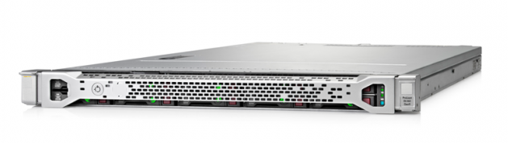

**ESPECIFICACIONES TECNICAS**

**Servidor:**

* Procesador Xeon Gold 5218R de 2.1Ghz con 20 nucleos y 27.5MB de Cache
* Memoria 32GB (1 x 32GB) DDR4 2933MHz RDIMM
* Tipo de memoria DDR4 SmartMemory
* Maximo 768 GB
* Ranuras de memoria 32 ranuras DIMM
* 02 HDD de 600Gb SAS a 10k
* Ethernet 10Gb 2P 535FLR-SFP+ Adapter o similar
* Flexible Smart Array P408I-A/2GB o similar
* Fuente 800W Flexible Slot Platinum Hot Plug Power Supply o equivalente

**Monitor KVM:**

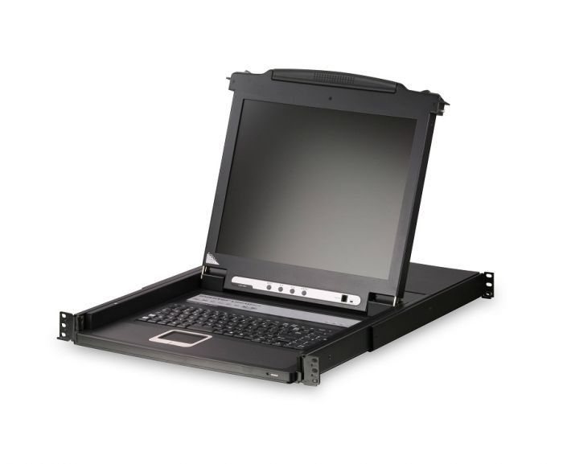

KVM Consola and Monitor

monitor y teclado WXGA+ completos de 17,3 pulgadas

panel táctil en formato 1 U.

incluye un panel táctil de tres botones,

4 teclas de desplazamiento y teclas de método abreviado de Windows.

conectividad PS2 y USB y un puerto USB en la parte frontal del teclado para el paso USB con conmutadores KVM compatibles.

**MÉTODO DE EJECUCIÓN**

El contratista suministrará e instalará todo el mobiliario y/o equipo incluido en esta partida de acuerdo a las Especificaciones Técnicas. El trabajo se ejecutará utilizando las herramientas y los equipos adecuados.

**UNIDAD DE MEDIDA:**

La unidad de medida será por Und. (Unidad).

**MÉTODO DE MEDICIÓN**

Para el cómputo se considerará la colocación e instalación del mobiliario y/o equipo y su puesta en operación.

**FORMA DE PAGO:**

El pago se hará por mobiliario y/o equipo entregado e instalado al precio unitario definido en el presupuesto, y previa aprobación del supervisor quien velará por su correcta ejecución en obra, el precio incluye el pago por materiales, mano de obra, equipos, herramientas y cualquier imprevisto necesario para la correcta instalación.